Билл Моллисон, Рении Миа Слей – Введение в пермакультуру

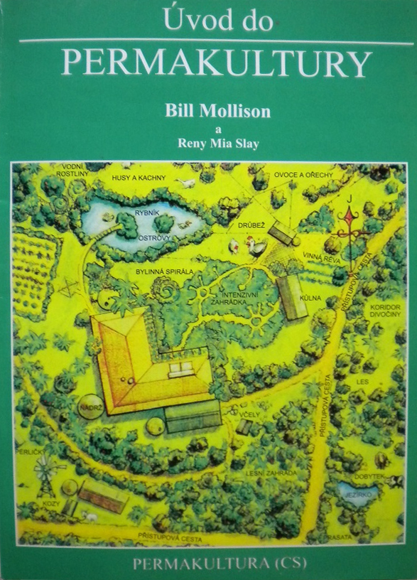

"Пермакультура — это система дизайна, цель которого состоит в организации пространства, занимаемого людьми, на основе экологически целесообразных моделей.
Сам по себе этот термин является не только сокращением от слов «долговременное сельское хозяйство» (англ. permanent agriculture), но также обозначает и «долговременную культуру», ибо при отсутствии соответствующей сельскохозяйственной базы и этики землепользования культура не может существовать в течение долгого времени.
Пермакультура, как система дизайна, в равной степени занимается растениями, животными, строениями, а также инфраструктурой (вода, энергия и коммуникации). Тем не менее, пермакультура не связана непосредственно с этими вещами, а скорее ориентирована на создание взаимосвязей между всеми компонентами природы, окружающими человека.
Задача состоит в том, чтобы разрабатывать системы, которые являются целесообразными с экологической точки зрения и одновременно с этим экономически жизнеспособными. Эти системы должны обеспечивать сами себя, не опустошать и не загрязнять окружающую среду и, как следствие этого, оставаться устойчивыми в течение долгого времени.
Пермакультура использует присущие свойства растений и животных, комбинируя их с естественными особенностями рельефа, а также с сооружениями для удовлетворения потребностей людей как в городе, так и в деревне, при использовании минимальной площади.
В основе пермакультуры наблюдение за естественными системами, традиционное сельское хозяйство, а также современные научно-технические знания. Несмотря на то, что пермакультура основана на экологических природных моделях, она создает так называемую «культивированную среду», которая служит для того, чтобы производить большее количество еды для людей, чем это возможно в условиях дикой природы."

ОГЛАВЛЕНИЕ

Глава 1. Принципы Пермакультуры 7
1.1 Введение 7
1.2 Относительное расположение 8
1.3 Каждый элемент осуществляет много функций 9
1.4 Каждая важная функция осуществляется за счет многих элементов 13
1.5 Эффективное энергопланирование 13
1.6 Использование биологических ресурсов 22
1.7 Энергоцикл 25
1.8 Малоразмерные высокоэффективные системы 27
1.9 Активизация естественной смены видов и эволюции 31
1.10 Разнообразие 34
1.11 Кромочный эффект 37
1.12 Принципы мышления 44
1.13 Библиография 45
Глава 2. Общий дизайн участка 46
2.1 Введение 46
2.2 Идентификация ресурсов 47
2.3 Топография 50
2.4 Климат и микроклимат 51
2.5 Почва 70
2.6 Вода 77
2.7 Разработка инфраструктуры 85
2.8 Планирование с учетом возможных экстремальных ситуаций 91
2.9 Библиография 95
Глава 3. Паттерны 96
3.1 Введение 96
3.2 Паттерны в Природе 97
3.3 Паттерны в дизайне 101
3.4 Библиография 103
Глава 4. Сооружения 104
4.1 Введение 104
4.2 Дом для умеренного климата 109
4.3 Дом для тропического климата 117
4.4 Дом для сухого климата 120
4.4 Зеленые дома 124
4.5 Бытовые отходы 127
4.6 Технологическая стратегия 128
4.7 Библиография 132
Глава 5. Домашний огород 133
5.1 Введение 133
5.2 Разбивка под огород 134
5.3 Огород “быстрого развертывания” 144
5.4 Огороды в городе и пригородных зонах 147
5.5 Огород в холодном климате 155
5.6 Тропический огород 161
5.7 Огород в сухом климате 164
5.8 Библиография 169
Глава 6. Сад, лесное хозяйство и зерновые культуры 170
6.1 Сад 170
6.2 Лес 184
6.3 Зерновые и бобовые культуры 189
6.4 Топливо 197
6.5 Коммерческие системы 199
6.6 Библиография 202
Глава 7. Кормовые системы и аквакультура 203
7.1 Введение 203
7.2 Животные I зоны 205
7.3 Кормовые системы для домашней птицы 209
7.4 Кормовые системы для свиней 217
7.5 Козы 220
7.6 Пастбищные культуры и кормовые системы для крупного скота 221
7.7 Аквакультура и влажные земли 228
7.8 Библиография 238
Глава 8. Стратегии для городов и деревень 239
8.1 Производство пищи в пределах города 239
8.2 Пригородные зоны 240
8.3 Утилизация отходов 241
8.4 Коллективный доступ к земле 243
8.5 Местная экономика 245
8.6 Этическое инвестирование 247
8.7 Община, живущая по принципам пермакультуры 248
8.8 Библиография 250
Приложение
А: Список некоторых полезных растений, используемых в пермакультуре 251
Б: Список видов по категориям использования 279
В: Русские и латинские ботанические названия 287
Г: Словарь терминов 311
Д: Полезные адреса и источники информации по пермакультуре 315
Коротко об авторах 316316

Введение
Пермакультура - это система дизайна, цель которого состоит в организации пространства, занимаемого людьми, на основе экологически целесообразных моделей. Сам по себе этот термин является не только сокращением от слов “долговременное сельское хозяйство” (англ. permanent agriculture), но также обозначает и “долговременную культуру”, ибо при отсутствии соответствующей сельскохозяйственной базы и этики землепользования культура не может существовать в течение долгого времени. Пермакультура, как система дизайна, в равной степени занимается растениями, животными, строениями, а также инфраструктурой (вода, энергия и коммуникации). Тем не менее пермакультура не связана непосредственно с этими вещами, а скорее ориентирована на создание взаимосвязей между всеми компонентами природы, окружающими человека.
Задача состоит в том, чтобы разрабатывать системы, которые являются целесообразными с экологической точки зрения и одновременно с этим экономически жизнеспособными. Эти системы должны обеспечивать сами себя, не опустошать и не загрязнять окружающую среду и, как следствие этого, оставаться устойчивыми в течение долгого времени. Пермакультура использует присущие свойства растений и животных, комбинируя их с естественными особенностями рельефа, а также с сооружениями для удовлетворения потребностей людей как в городе, так и в деревне, при использовании минимальной площади.
В основе пермакультуры наблюдение за естественными системами, традиционное сельское хозяйство, а также современные научно-технические знания. Несмотря на то что пермакультура основана на экологических природных моделях, она создает так называемую “культивированную среду”, которая служит для того, чтобы производить большее количество еды для людей, чем это возможно в условиях дикой природы.
Фукуока в своей замечательной книге “Революция одной соломинки”, пожалуй, наилучшим образом описал философию пермакультуры. Если сказать в нескольких словах - это философия сотрудничества с Природой, а не борьбы с ней. Это философия, которая подразумевает длительное и вдумчивое наблюдение, а не длительный и бездумный физический труд. Это философия, которая подразумевает необходимость принятия в расчет всех функций, присущих растениям и животным, взамен одностороннего представления о них. Я бы сказал другими словами, что такой подход сродни айки-до, и суть его в том, чтобы разворачиваться под воздействием ударов, превращая неблагоприятные обстоятельства в собственную силу, и использовать позитивную сторону любого действия. Противоположный подход состоит в том, чтобы практиковать карате и наносить множество сильных ударов, пытаясь заставить землю давать больше, чем она дает в данный момент. Но если мы атакуем Природу, то мы атакуем (и в конечном счете разрушаем) самих себя.
Я думаю, что гармония с Природой возможна только при условии, что мы откажемся от идеи господства над естественной средой. Леви Страус как-то сказал, что наша основная ошибка заключается в том, что мы рассматриваем самих себя в качестве “хозяев созидания”, имея в виду, что мы находимся выше этого процесса. Мы не господствуем над другими видами; все живые существа являются выражением Жизни. Если мы примем это как должное, то в результате обретем понимание того, что все, что бы мы ни делали по отношению к другим видам, мы одновременно делаем и по отношению к самим себе. Культура, которой присуще понимание этой концепции, не разрушает без абсолютной необходимости любые другие формы жизни.
Компоненты
участка
вода, земля,
ландшафт,
климат,
растения

Энергетические
компоненты
технология,
коммуникации,
сооружения,
источники

Социальные
компоненты
закон, люди,
культура,
торговля,
финансы

ДИЗАЙН
Гармоничная
взаимосвязь
людей и
Природы

Абстрактные
компоненты
время,
информация,
этика
Элементы комплексного пермакультурного дизайна
Пермакультура - это система, при помощи которой мы можем существовать на Земле, используя относительно безвредную энергию, находящуюся в естественном движении. Мы используем пищевые и естественные ресурсы, которые имеются в большом количестве, принимая в качестве основного условие, что жизни на земле не наносится ущерб. Практически все технические приемы, необходимые для сохранения и восстановления окружающей среды, уже известны. О чем нет свидетельств, так это о какой-нибудь стране или достаточно большой группе людей, которые были бы готовы и решились бы на серьезные перемены. И тем не менее миллионы обычных людей уже начинают совершать эти перемены в одиночку, не дождавшись помощи от властей.
Где бы мы ни жили, мы должны начать делать что-нибудь. Мы можем начать, к примеру, с того, что снизим наше потребление энергии - в действительности, можно жить на 40% используемой ныне энергии без какого-либо особого ущерба для себя. Мы можем переделать наши дома так, чтобы они были более эффективны с энергетической точки зрения. Мы можем свести к минимуму использование нашего личного транспорта, если будем пользоваться общественным, или же просто будем давать иногда свою машину друзьям. Мы можем собирать дождевую воду в специальные резервуары, а также вторично использовать воду из раковины для туалета или для полива огорода. Мы можем также начать принимать какое-то участие в производстве пищевых продуктов. Это не обязательно значит, что все мы должны выращивать свою собственную картошку, но ведь можно покупать картошку непосредственно у тех, кто сам ее вырастил, не правда ли? Пожалуй даже лучше, если бы кто-то, вместо того чтобы разводить свой собственный огород, взялся за организацию потребительских обществ в городе, которые покупали бы продукцию прямо у производителей.
Всем традиционным формам сельского хозяйства или же, если говорить в общем, тем цивилизациям, которые причиняли наименьший вред окружающей среде, была присуща следующая черта: вся энергия, необходимая конкретной системе, вырабатывалась самой системой. Современное сельское хозяйство целиком зависимо от внешней энергии. Переход от продуктивных долговременных систем (где земля является общественной собственностью) к современным коммерческим формам сельского хозяйства, где земля является товаром, означает переход от общества с низким потреблением энергии к обществу с высоким потреблением энергии, где земля эксплуатируется и подвергается загрязнению, и существует потребность во внешних энергетических вложениях, обеспечиваемых в основном странами третьего мира. Это касается топлива, удобрений, протеина, рабочей силы и трудовых навыков.
Большинство людей до сих пор еще не осознали, какую цену приходится платить за сельское хозяйство в той форме, в какой оно ныне существует. Ради получения высоких урожаев зерновых и овощных культур земля подвергается насилию, используются невозобновимые ресурсы, почва эродирует из-за постоянной вспашки и чрезмерного выпаса, а земля и вода загрязняются химикатами.
Если нужды системы не удовлетворяются за счет самой системы, нам приходится платить цену, которая состоит из чрезмерного энергопотребления и загрязнения окружающей среды. Платить эту цену за сельское хозяйство в его нынешней форме мы больше не в состоянии. Эта система убивает наш мир и в результате убьет нас самих.
Все, что нам необходимо для полноценной жизни, находится вокруг нас. Солнце, люди, ветер, строения, камни, море, птицы и растения. Сотрудничество со всеми этими элементами нашего мира принесет гармонию, противопоставление себя им влечет за собой катастрофу и хаос.
ЭТИКА ПЕРМАКУЛЬТУРЫ
Этика – это совокупность моральных убеждений и конкретных поступков, цель которых состоит в том, чтобы обеспечить наше существование на Земле. В пермакультуре мы принимаем тройную этику, которая включает заботу о Земле, заботу о людях, а также вложение собственного свободного времени, денег и материалов для того, чтобы первые две цели могли быть осуществлены наилучшим образом.
Забота о Земле означает заботу о всех живых и неживых компонентах Природы: почве, растительных видах, атмосфере, лесах, бактериях, животных и воде. Это включает в себя действия, которые бы не приносили вред Природе, восстановительную работу, оправданное и умеренное расходование ресурсов, а также “честный заработок” (работа над созданием полезных и не вредящих окружающей среде систем).
Забота о Земле также включает в себя заботу о людях и подразумевает удовлетворение наших потребностей в еде, крыше над головой, образовании, пристойной работе, а также в человеческом общении. Забота о людях очень важна; несмотря на то что мы, люди, составляем лишь малую часть Природы, мы оказываем на нее решающее воздействие. Если мы сами сможем обеспечить свои основные потребности, то тогда у нас отпадает необходимость потворствовать собственным неумеренным аппетитам и разрушать Природу.
Третьим компонентом базовой “этики заботы о Земле” является вложение собственного свободного времени, денег и материалов, направленное на достижение вышеперечисленных целей. Это означает, что, после того как мы позаботились о своих первоочередных потребностях и организовали свою жизнь наилучшим способом, мы можем использовать свои способности и энергию для того, чтобы помочь другим достичь того же результата.
Системе пермакультуры, помимо всего прочего, свойственна также и непреложная этика жизни, которая признает ценность, присущую всему живому. Дерево ценно само по себе, даже если оно и не имеет никакой коммерческой ценности для нас. Оно - живое, вот что является самым важным. Дерево выполняет свое назначение в Природе: переработку биомассы, выработку кислорода и двуокиси углерода, обеспечение укрытия для мелких животных, улучшение почвенных условий и так далее.
Как видно из вышесказанного, этика пермакультуры распространяется на все аспекты экологии, а также экономической и общественной жизни. Сотрудничество, а не соревнование - вот ключ ко всему.

Пути, следуя которым мы на практике можем реализовывать этику
заботы о Земле, могут быть следующими:

◻ Принимайте в расчет долговременные последствия своих действий. Сделайте все возможное для обеспечения стабильности.
◻ По возможности, используйте местные виды или те виды, о которых заранее известно, что они приживутся в данных условиях. Бездумное использование потенциально агрессивных видов может привести к нарушению баланса в окружающей среде.
◻ Возделывайте, по возможности, наименьший участок земли. Разрабатывайте малоразмерные, энергоэффективные интенсивные системы вместо больших по размеру экстенсивных систем, которые потребляют большое количество энергии.
◻ Практикуйте разнообразие видов, используйте поликультуры (как противоположность монокультурам). Это обеспечивает стабильность и позволяет быть готовым к переменам, как экологическим, так и социальным.
◻ Увеличивайте разнообразие производимых продуктов; учитывайте общую сумму продуктов, производимых системой, куда входят однолетние и многолетние растения, зерновые культуры, деревья и животные. Рассматривайте сэкономленную энергию также в качестве произведенного продукта.
◻ Используйте естественные (солнце, ветер и вода) и биологические (растения и животные) системы, для того чтобы сохранять и производить энергию.
◻ Возрождайте практику производства продуктов питания в городах, как это традиционно было всегда в тех цивилизациях, которые существовали, не принося вред окружающей среде.
◻ Помогайте людям в обретении независимости и способствуйте развитию групповой ответственности.
◻ Сажайте деревья и восстанавливайте плодородие почвы.
◻ Используйте все на оптимальном уровне и утилизируйте отходы.
◻ Ищите пути решения проблем, а не сами проблемы.
◻ Работайте там, где это имеет смысл (сажайте дерево там, где оно приживется, помогайте тем людям, которые действительно хотят чему-нибудь научиться).
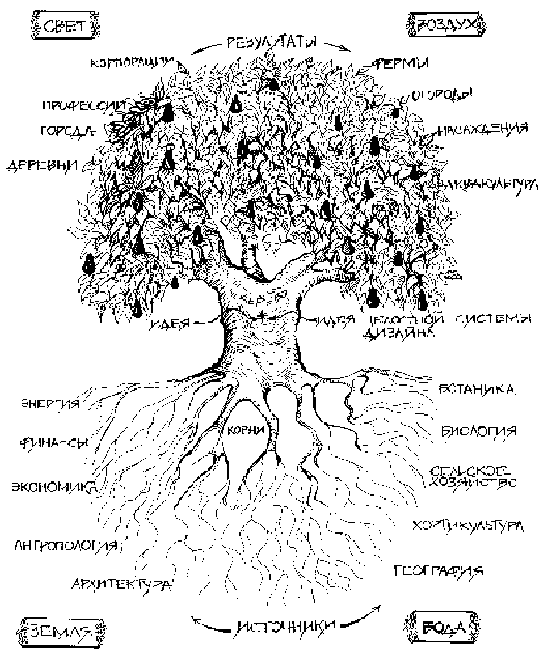
ДРЕВО ПЕРМАКУЛЬТУРЫ
Древо пермакультуры и элементы дизайна. Корни этого дерева уходят во многие науки и принадлежат к абстрактному миру. Видимые нашему глазу плоды находятся на поверхности, в реальном мире. В процессе зарождения и развития идеи изначальная структура преобразуется в конкретный, видимый результат. Здесь объединяются в одно пять элементов: дерево (материал), огонь (свет), земля, воздух и вода. Точно так же конкретные идеи позволяют организовать в одну стройную систему имеющуюся в наличии информацию.
ГЛАВА 1
ГЛАВА12а1ГГГЛАВА 1
Принципы пермакультуры
1.1
ВВЕДЕНИЕ
Для осуществления успешного дизайна на основе идей пермакультуры необходимо учитывать два важных момента. Первый относится к законам и принципам, которые могут быть адаптированы к любым климатическим и социальным условиям, в то время как второй более тесно связан с практическими моментами, которые могут варьироваться в зависимости от климата и культурных традиций.
Принципы, о которых пойдет речь на последующих страницах, являются основой любого дизайна в условиях любого климата и при любом масштабе выполняемых работ. Они, в свою очередь, сформулированы на основе принципов, относящихся к самым различным дисциплинам, таким, как экология, энергосбережение, ландшафтная архитектура и естествознание. Вкратце их можно описать следующим образом:
⬥ Относительное расположение; каждый элемент (дом, пруд, дорога и так далее) размещается относительно других элементов таким образом, чтобы они взаимодействовали друг с другом.
⬥ Каждый элемент осуществляет множество функций.
⬥ Каждая важная функция осуществляется за счет многих элементов.
⬥ Эффективное энергопланирование для дома и поселения (зоны и сектора).
⬥ Преимущественное использование биологических ресурсов вместо ископаемого горючего.
⬥ Переработка энергии на месте (горючее и человеческая энергия).
⬥ Использование и активизация механизмов естественной смены видов*, с целью улучшения почвенных и других условий.
⬥ Применение разнообразия видов, для того чтобы система была более продуктивной, и в ней присутствовало взаимодействие компонентов.
⬥ Использование кромок* и природных паттернов* для обеспечения максимального эффекта.
* Здесь и далее по тексту отмеченные звездочкой слова подробно объясняются в словаре терминов, расположенном в конце книги.
1.2
ОТНОСИТЕЛЬНОЕ
РАСПОЛОЖЕНИЕ
Основой пермакультуры является дизайн. Дизайн, в свою очередь, это взаимосвязь компонентов. Поэтому в основе системы не вода, дерево или курица сами по себе, а то, как эти вещи соединены между собой. Такой подход — полная противоположность тому, чему нас учили в школе. В современной системе образования все преподносится в разорванном виде, и между компонентами не прослеживается никакой связи. Пермакультура же, напротив, создает связь, ибо как только вы обретаете ее, то становится, к примеру, возможным обеспечивать кур кормом, производимым близрастущими деревьями. Для того чтобы наделить какой-либо компонент дизайна (пруд, дом, участок леса, огород, ветролом* и так далее) максимальной эффективностью, необходимо, прежде всего, разместить его в соответствующем месте.
Например, запруда или резервуары для воды размещаются над домом, чтобы для подачи воды вместо насоса можно было использовать гравитацию. Ветроломы размещаются таким образом, чтобы они отклоняли ветер, но не заслоняли дом от солнца в зимнее время. Огород размещается между домом и загоном для кур так, чтобы можно было собрать огородный мусор по дороге в загон, а куриный помет легко перебросить лопатой в огород, и так далее.
Мы организуем взаимосвязь между всеми элементами таким образом, чтобы потребности одного элемента удовлетворялись за счет производимого другим элементом. Для этого нам необходимо изучить основные характеристики каждого элемента, их потребности, а также производимые ими полезные продукты и отходы (см. Вставку).
Список элементов типичной небольшой по размеру фермы обычно включает в себя: дом, теплицу, огород, загон для кур, резервуар для воды, компостные кучи, питомник и помещение для рассады, участок с лесом, дамбу, пруд, дровяной склад, дом для гостей, пастбище, сарай, ветролом, навес для инструментов, изгородь, компостные грядки для дождевых червей и так далее. Все это можно двигать на бумаге во всех направлениях до тех пор, пока не будет найдено наилучшее место для каждого компонента.
В каждом отдельном случае стратегия поиска нужных взаимосвязей основывается на следующих пунктах:
⬥ Каким образом производимое данным элементом может быть использовано для удовлетворения потребностей других элементов?
⬥ Какие потребности данного элемента могут удовлетворяться другими элементами?
⬥ В чем данный элемент несовместим с другими элементами?
⬥ Где данный элемент приносит пользу другим частям системы?
Лучше всего начать с какого-нибудь узлового элемента (например, дома, или даже таких компонентов, как питомник, курятник, водное хозяйство и так далее). Для того чтобы старания увенчались успехом, необходимо помнить следующее:
⬥ Потребности одного элемента должны обеспечиваться другими элементами системы; и наоборот.
⬥ Производимое одним элементом должно использоваться другими элементами системы.

1.3
КАЖДЫЙ ЭЛЕМЕНТ
ОСУЩЕСТВЛЯЕТ МНОГО ФУНКЦИЙ
Каждый элемент в системе должен подбираться и размещаться таким образом, чтобы он мог осуществлять как можно большее количество функций. Пруд может использоваться для ирригации, обеспечения скота водой, для аквакультур, а также в целях пожарной безопасности. Ко всему прочему он является средой обитания для водоплавающих птиц и рыб, выполняя при этом функцию светового отражателя (рис. 2.8). Дамба служит дорогой, препятствием для распространения огня в случае пожара, а также местом, где можно разводить тростник.
То же самое относится и к растениям. Правильно подобрав виды и разместив их в определенных местах, мы можем затем использовать их для одной или нескольких из ниже перечисленных целей:

ветролом
корм для животных
защита от шума
горючее
защита от пожара
среда обитания для диких видов
мульча*
климатический буфер
пища
почвоулучшитель

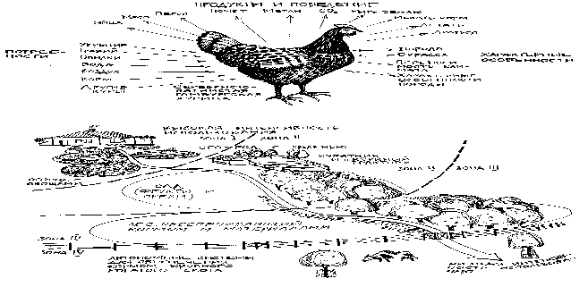

Рисунок 1.1 Анализ характерных особенностей, потребностей и продуктов, производимых каждым конкретным элементом, позволяет разместить его соответствующим образом по отношению к другим элементам системы.
Функциональный анализ курицы
Для того чтобы лучше понять принцип относительного расположения, давайте возьмем, в качестве примера, обычную курицу (рис. 1.1).
Первым делом мы перечисляем все характеристики, присущие данной курице: ее окраску, размер и вес, чувствительность к температуре окружающей среды, способность к воспроизводству и так далее. Куры обладают различными особенностями в зависимости от своей породы: куры, имеющие светлую окраску, переносят жару лучше, чем темные особи; та порода, которая отличается большим весом, не может летать так высоко, как их более легкие родственники (что накладывает определенный отпечаток на требования к высоте ограды); одни породы лучше заботятся о своих цыплятах, другие - лучше несутся. Также мы смотрим на поведение птиц: какие у них имеются “особенности характера”? Мы видим, что все куры роют землю в поисках еды, ходят, летают, устраиваются на ночь на деревьях или на насестах, образуют стаи и откладывают яйца.
Во вторых, мы перечисляем основные потребности:
Куры нуждаются в укрытии, воде, опилках, для того чтобы избавляться от блох, защищенном месте для ночлега и коробках, где они устраивают свои гнезда. Для измельчения пищи в зобу им необходим крупный песок. Кроме того, они любят быть вместе с другими курами. Одинокая курица или петушок - довольно печальное зрелище, так что надо подыскать компаньона. Все вышеперечисленные компоненты довольно легко обеспечить, и эта работа займет не более нескольких дней. Курам также нужна еда, и вот как раз здесь мы начинаем создавать взаимосвязь с другими компонентами системы, так как нам нужно поместить кур в такую ситуацию и в такое место, где бы они могли сами добывать свой корм. Ведь всякий раз, когда мы пытаемся не давать курам вести себя естественным образом, то есть искать самим свою пищу, результатом оказывается то, что нам приходится заниматься дополнительной работой. Говоря в общем, и дополнительные трудозатраты, и загрязнение окружающей среды являются следствием неправильно разработанной или неестественной системы.
И наконец, мы должны составить список того, что производят куры. Они дают мясо, перья, яйца, пух, помет, двуокись углерода (вследствие дыхания), метан, тепло, а также производят шум. Необходимо поместить кур таким образом, чтобы производимый ими продукт потреблялся другими элементами системы. В случае, если мы проигнорируем это условие, нам придется столкнуться с дополнительными трудозатратами и загрязнением.
Теперь у нас имеется вся информация, необходимая для того, чтобы набросать план того места, где мы будем держать кур, и для того, чтобы решить, где и как будут расположены ограды, укрытия, гнезда, деревья и другие растительные виды, пруды, теплицы и перерабатывающие комплексы, чтобы постоянно находиться во взаимосвязи с курами. Таким образом:
Дом нуждается в пище, топливе, чтобы ее готовить, отоплении в холодное время года, горячей воде, освещении и так далее. Он дает людям тепло и крышу над головой. Куры могут обеспечить некоторые из этих потребностей (пища, перья и метан). Они также могут потреблять большинство отходов, которые исходят непосредственно из самого дома.
Огород нуждается в удобрениях, мульче* и воде. В свою очередь он производит листья, семена и овощи. Куры производят помет, и они могут есть излишки производимого на огороде продукта. В загончике для кур, который расположен рядом с огородом, можно легко собрать весь помет и затем использовать его в качестве удобрения. А из огорода можно легко перебрасывать корм курам прямо через ограду. Кур можно запускать прямо в огород, но при этом ни в коем случае нельзя забывать о контроле над ними.
Теплица нуждается в двуокиси углерода для растений, метане для развития семян, помете, тепле и воде. Она дает тепло в дневное время, пищу для людей и некоторое количество отходов, которые могут потребляться курами. Куры, в свою очередь, могут обеспечить многие из этих потребностей. Они могут обеспечить, к примеру, теплом в ночное время, если курятник и теплица будут примыкать друг к другу (рис. 7.8).
Сад нуждается в том, чтобы велась борьба с сорняками и вредителями. Ему нужен помет, а также требуется периодическая подрезка. Он дает пищу (фрукты и орехи), а также корм для кур в виде насекомых. Таким образом, сад и куры могут взаимодействовать самым успешным образом, если время от времени запускать туда птиц.
Роща нуждается в уходе, обеспечении противопожарной безопасности, возможно, в устранении вредителей, а также в некотором количестве помета. Она дает твердое горючее, ягоды, семена, насекомых, укрытие и червей. Куры могут устраиваться на ночлег на деревьях, питаться личинками насекомых, а также принимать посильное участие в обеспечении пожарной безопасности, поедая такое опасное горючее, как трава.
Поле нуждается во вспашке, удобрении навозом, посеве, сборе урожая, а также в хранении собранного урожая. Оно дает пищу для людей и кур. Куры могут обеспечивать поле пометом, а также играть роль культиватора (большое количество кур на относительно маленькой территории могут довольно эффективно очистить ее от растительности и разрыхлить верхний слой почвы, так как они любят рыться в земле).
Пастбище нуждается в косьбе, удобрении навозом, а также в складе для хранения сена и силоса. Оно дает пищу для животных (включая насекомых и червей).
Пруд нуждается в некотором количестве навоза. Он производит рыбу и водяные растения, которые можно использовать в качестве пищи, а также может отражать свет и поглощать тепло.
Позволяя курам всего-навсего вести себя естественным образом и быть там, где они приносят пользу, можно добиться очень многого. Используя приведенную выше информацию, мы размещаем кур возле огорода (огороженного), а также, вероятно, возле теплицы. Ворота в сад, рощу и на пастбище должны открываться в соответствующее время, и куры могут поедать там упавшие фрукты, семена, насекомых, выщипывать сорняки и оставлять за собой помет.
Ветролом* может быть устроен из деревьев, которые одновременно служат кормом для скота (ива, гледичия сладкая, ракитник порослевой, копрозма ползучая, цератония). Эти деревья могут идти на дрова (Leucaena), служить источником нектара и пыльцы для пчел (Acacia fimbriata), а также сами удовлетворять свои потребности в азоте (деревья, относящиеся к семейству бобовых). Акация в состоянии выполнять одновременно несколько функций: ее семена будут неплохим кормом для кур, листву может использовать в пищу крупный скот. Кроме того, это дерево благотворно влияет на почву, обогащая ее азотом, и в дополнение дает пыльцу для пчел. Акация также является растением-пионером*, которое подготавливает и защищает почву для других, более чувствительных и медленно растущих растений.
Выбор соответствующего вида (животного или растительного) требует внимательного рассмотрения всех его потребностей, особенностей, а также производимых им продуктов. Что мы хотим знать о растении? Например, является ли оно листопадным или вечнозеленым? Отличаются ли его корни агрессивностью*? Какой высоты оно достигает? Растет ли оно быстро, но в то же время живет недолго, или же наоборот, это растение растет медленно, но живет долго? Имеет ли оно густую или редкую листву? Отличается ли оно восприимчивостью к болезням? Можно ли его периодически подрезать, или же это приведет к гибели растения?
Для начала надо завести картотеку на каждое растение (особенности, восприимчивость, использование, см. аннотированный список видов в Приложении). Информация может быть следующего плана:
1. Форма: продолжительность жизни (однолетнее, многолетнее, лиственное, вечнозеленое), форма существования (куст, вьющееся растение, дерево) и размер.
2. Переносимость условий: климатическая зона (сухая, умеренная, тропическая, субтропическая), восприимчивость к солнцу и тени (предпочитает тень, частичную тень или солнечное место), среда обитания (влажная, сухая, водная, находящаяся на возвышенности), предпочтение типа почвы (песчаная, глинистая, каменистая) и кислотность (кислая или щелочная почва).
3. Использование: съедобное растение (человеческая пища или приправы), лекарственное использование, корм (для определенных животных, в том числе кур, свиней и оленей), улучшение почвы (установление азотного баланса, покровная культура, зеленое удобрение), ландшафтное использование (контроль над эрозией, живая изгородь, ветролом), периодическое срезание (горючее, жерди, колья), строительный материал (жерди, древесина, мебельный материал), а также для других целей (волокно, горючее, борьба с вредными насекомыми, декоративное использование, нектар и пыльца для пчел, корни, краска).
Существуют, однако, разнообразные препятствия, которые могут ограничить подбор видов:
⬥ Неподходящая почва и климат.
⬥ Неподдающийся контролю рост и ядовитость.
⬥ Редкий вид (который обычно не вывозится за пределы той страны, откуда он происходит первоначально).
⬥ Предпочтение (вегетарианцы предпочитают не использовать те виды, которые идут на корм животным, а также не содержать животных, идущих на мясо).
⬥ Имеющийся в распоряжении участок земли (более мелкие виды для небольших по размеру участков).
⬥ Целесообразность, с учетом затраченного труда, количества производимого продукта, а также времени, которое требуется для того, чтобы данный вид достиг зрелости.

1.4
КАЖДАЯ ВАЖНАЯ ФУНКЦИЯ ОСУЩЕСТВЛЯЕТСЯ ЗА СЧЕТ МНОГИХ ЭЛЕМЕНТОВ
Первостепенные потребности в таких компонентах, как вода, пища, энергия и пожарная безопасность, должны обеспечиваться за счет нескольких источников. Тщательный дизайн фермы, к примеру, будет предусматривать как пастбище с однолетними и многолетними травами, так и кормовые виды деревьев (тополь, ива, гледичия сладкая, ракитник порослевой), ветви которых можно обрезать и скармливать скоту, либо время от времени запускать скот туда, где растут эти деревья, и животные сами будут поедать стручки, листья и свисающие ветви.
Точно таким же образом дом, снабженный системой солнечного нагрева воды, необходимо, кроме того, оборудовать дровяной печью с водяной рубашкой, что позволит не страдать из-за отсутствия горячей воды в пасмурную погоду. А для обеспечения пожарной безопасности в дизайн фермы или поселения включаются несколько элементов (пруд, подъездная дорога, огнестойкие виды деревьев, из которых устроен ветролом*), для того чтобы уменьшить возможный ущерб, который может причинить огонь.
Несколько других примеров: вода собирается несколькими способами, начиная от запруд и резервуаров и заканчивая устройством специальных траншей-водосборников, а также путем применения особых приемов вспашки для подъема уровня грунтовых вод. На побережье ветер сначала сдерживается ветроломом, устроенным из мощных деревьев и кустарников, а затем, уже ближе к дому, в дело вступает полупроницаемая ограда или система шпалер*.

1.5
ЭФФЕКТИВНОЕ
ЭНЕРГОПЛАНИРОВАНИЕ
Ключом к эффективному энергопланированию (которое, в действительности, является эффективным экономическим планированием) является размещение растений, мест для выпаса животных и строений по зонам и секторам. Особенности применения подобного подхода зависят исключительно от местных факторов, таких, как рынок, доступ, холмистость, местные климатические и топографические особенности (заливные луга и каменистые склоны холмов). Также сюда можно включить некоторые особенности почвы (болотистая земля). Следующая часть посвящена описанию планирования зон, секторов и склонов на так называемом “идеальном участке”, скажем, таком, как небольшой склон, обращенный к солнцу, с учетом некоторых возможных вариаций. Тем не менее “реальный” пейзаж несомненно будет другим и, следовательно, ваш собственный дизайн будет несколько более сложным, чем тот, который приводится в примере ниже.

ЗОННОЕ ПЛАНИРОВАНИЕ
Под зонным планированием подразумевается размещение элементов в зависимости от того, насколько часто мы используем их или насколько часто они нуждаются в нашем уходе. Элементы, которые необходимо посещать ежедневно (теплица, курятник, огород) должны быть помещены вблизи дома, тогда как места, которые не нуждаются в таком внимании (сад, пастбище, участок леса), можно разместить на некотором расстоянии (рис. 1.2). Для того чтобы разместить элементы по зонам, начните с самого центра: обычно это дом, хотя может быть и сарай, помещение для рассады или, на более глобальном уровне, целая деревня.
Зоны определяются по следующим признакам: 1) необходимая частота посещения конкретного элемента (растение, животное или строение) для сбора урожая; 2) необходимая частота посещения для обеспечения должного ухода за конкретным элементом.
К примеру, в течение года нам необходимо посетить курятник следующее количество раз:
⬥ собрать яйца, 350 раз;
⬥ собрать помет, 20 раз;
⬥ отбраковка, 5 раз;
⬥ прочее, 20 раз.
Всего получается 390 раз в год, тогда как к дубу, для того чтобы собрать желуди, нам достаточно сходить всего дважды в году. Таким образом, чем больше количество необходимых посещений, тем ближе помещается элемент. Те элементы, которые нуждаются в постоянном наблюдении, частых посещениях, вложениях труда или сложных операциях по уходу за ними, должны быть также размещены поблизости, иначе мы теряем много времени, усилий и энергии на то, чтобы добраться до них.
Золотое правило заключается в том, чтобы тщательно организовать ту часть территории, которая находится в непосредственной близости к жилью, установить над ней контроль, а уже затем расширять поле своей деятельности. Довольно часто начинающий устраивает огород вдалеке от дома и в результате не может ни эффективно собрать урожай, ни уделить достаточно внимания самим растениям. Любая почва может быть улучшена с течением времени, поэтому размещайте сад или огород поблизости от себя.
Зона 0 является центром вашей активности (дом, сарай или деревня, на более широком уровне). Это место расположено таким образом, чтобы была возможность максимально эффективно использовать энергию, а также так, чтобы оно полноценно служило целям “оккупантов”.

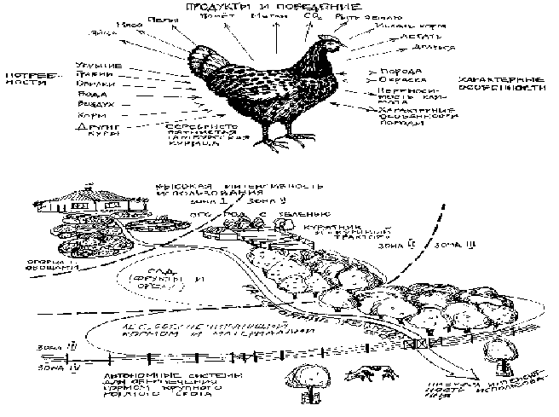

Рисунок 1.2 Взаимосвязь между расстоянием и интенсивностью использования. Компоненты, которые нуждаются в частом посещении, размещаются вблизи от дома.

Зона 1 расположена рядом с домом. Это наиболее контролируемая и интенсивно используемая территория, где могут располагаться огород, мастерские, теплица, мелкие животные (кролики, нутрии), горючее для дома (газ, дрова), компостные кучи, мульча*, веревки для сушки одежды и место для сушки зерна. Здесь нет крупных животных, и, возможно, растет всего несколько крупных деревьев (в зависимости от потребности в тени). Тем не менее любое нуждающееся в постоянном уходе или просто ценное дерево может быть помещено в этой зоне, к примеру нежный лимонный саженец.

Зона 2 также используется достаточно интенсивно. Посадки здесь организованы кучно (крупные кусты, фруктовый и смешанный сад, ветролом). Среди искусственных сооружений могут быть террасы, шпалеры*, живые изгороди и пруды. Имеются несколько крупных деревьев, под которыми растут многочисленные травы и плодовые кустарники. Растения, которые нуждаются в постоянном уходе и наблюдении, размещены именно в этой зоне, и поэтому здесь уделено особое внимание надежному водообеспечению (капельная ирригация для деревьев). Домашних птиц выпускают пастись на специально выбранные участки (сад, участок с лесом), а также здесь может быть отгорожена от следующей зоны территория под выпас одной дойной коровы.
Зона 3 включает в себя необрезанный и немульчированный сад, более обширные участки под пастбище, а также территорию, занятую под главную культуру. Водой обеспечиваются только отдельные растения, а для животных устроены специальные поилки. Из животных в этой зоне размещены коровы, овцы и полудомашние птицы (цесарки). Посадки включают в себя ветролом, небольшие рощи под периодический выруб, а также крупные деревья(орешник, дуб) для обеспечения животных кормом.
Зона 4 используется частично. Здесь можно производить периодический сбор ягод, грибов и других даров природы. На этой территории растут холодостойкие виды. Определенное количество деревьев подлежит периодической вырубке. Получаемая в результате высококачественная древесина используется как материал для различных изделий.

Таблица 1.1 Факторы зонного планирования, изменяющиеся с увеличением расстояния

Зона 5 практически не используется и является частью Нетронутой Природы. До этой точки распространяется наш дизайн. В зоне 5 мы наблюдаем и обучаемся, это наше место для медитаций, и тут мы гости, а не хозяева
Таблица 1.1 показывает изменение факторов планирования по зонам, в зависимости от удаления их от центра.
Зонное планирование является удобным, абстрактным способом разбивки пространства, тем не менее, на практике разные зоны могут накладываться одна на другую, или же сама топография участка или возможность доступа таковы, что иногда наименее используемая зона 5 может граничить с интенсивно используемой зоной 1, например, если прямо за домом находится крутой лесистый склон.

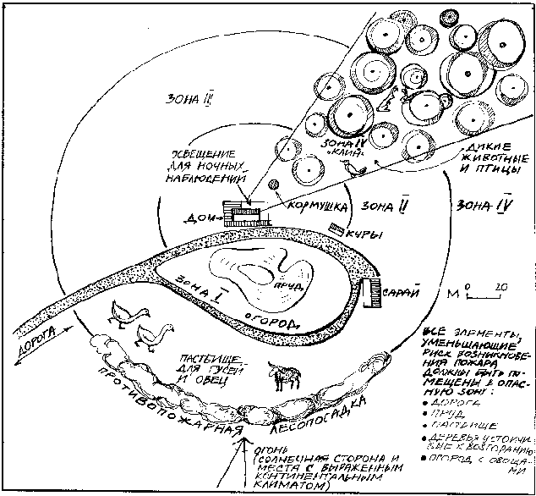

Рисунок 1.3 Огороженный участок дикой природы (зона V), который доходит до зоны 0

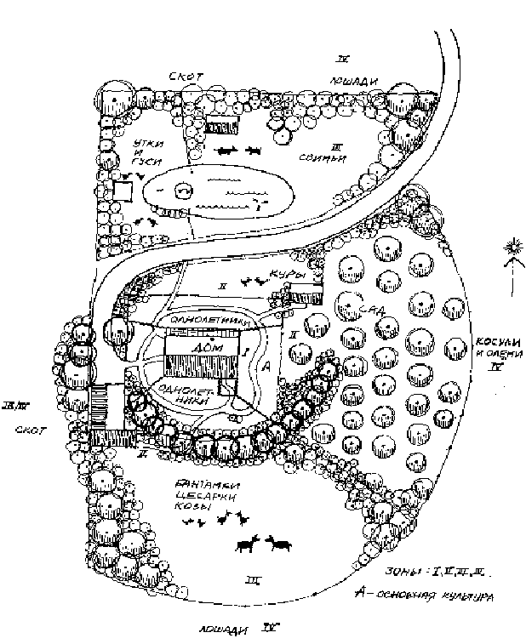

Рисунок 1.4 Примерный план размещения элементов на небольшой ферме

.

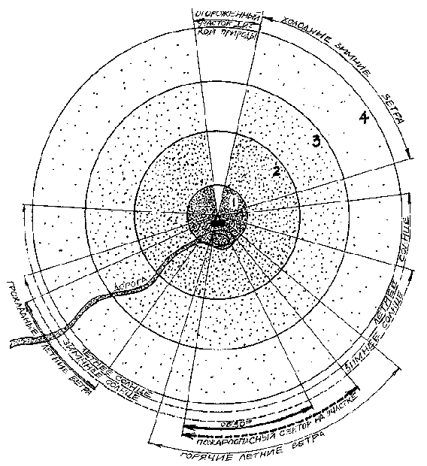

Рисунок 1.5 Для правильного размещения элементов (сооружений и растительности), очень важно принимать в расчет преобладающее направление ветра, откуда приходит солнечная энергия, огонь, наводнение (разлив) и т. д.

Можно устроить своеобразный клин из зоны 5 ведущий прямо к дверям нашего дома, в качестве “коридора дикой природы”. Или же можно расширить зону 1 вдоль часто используемой тропинки (петлеобразная тропинка из дома в сарай, мимо курятника, в сад, возле кучи дров и обратно в дом). Рисунки 1.3 и 1.4 показывают возможные варианты подобного устройства для маленькой фермы.
Принципы расположения зон могут изменяться в случае, если речь идет о двух и более центрах повышенной активности, скажем, о доме и коттедже для гостей, доме и сарае, или же на более глобальном уровне о домах в деревне. В этом случае мы должны тщательно разработать схему взаимосвязей между центрами, что включает в себя главным образом обеспечение доступа, снабжение водой и энергией, канализацию и систему ограждений. В таких случаях, как говорит Дэвид Холмгрен, необходим “сетевой анализ”, являющийся важным инструментом в разработке комплексного дизайна для соединения в одну систему дорог, труб, ветроломов и так далее, чтобы эта система могла обеспечивать несколько центров активности.
СЕКТОРНОЕ ПЛАНИРОВАНИЕ
Понятие о секторах связано с естественными видами энергии, такими, как солнце, свет, ветер, дождь, огонь, вода (включая наводнение). Все вышеперечисленное приходит извне нашей системы и проходит сквозь нее. Для облегчения задачи мы составляем секторную диаграмму, основанную на характерных особенностях конкретного участка, которая имеет вид круга, поделенного лучами, исходящими из центра на сегменты (обычно таким центром является дом, но это может быть и любое другое сооружение). Рисунок 1.5 иллюстрирует подобную диаграмму.
Вот лишь немногие из тех факторов, которые необходимо учитывать при составлении нашей диаграммы:
⬥ опасность возникновения пожаров;
⬥ холодные или сильные ветра;
⬥ горячие, соленые или пыльные ветра;
⬥ нежелательный вид;
⬥ зимнее и летнее солнце;
⬥ отражение света от водоемов;
⬥ возможность наводнения.
Соответствующие растения и постройки размещаются в каждом конкретном секторе для того, чтобы 1) заблокировать поступающую энергию и скрыть нежелательный пейзаж, 2) направить поступающую энергию в нужном направлении, 3) открыть данный сектор для поступления энергии, к примеру солнечного света. То есть мы размещаем все элементы таким образом, чтобы использовать поступающую энергию с пользой для себя.

Для сектора пожарной опасности мы подбираем такие компоненты, которые не склонны к возгоранию или же являются преградой на пути распространения огня. Это могут быть пруды, каменные стены, дороги, пустыри, растения, сдерживающие огонь, а также травоядные домашние животные, которые не дают растительности подняться высоко.
СКЛОНЫ
В конце концов, мы смотрим на профиль участка, отмечая все возвышенности, для того чтобы решить, где будут устроены запруды, водосборники или колодцы (над домом). Также при этом планируются обеспечение доступа, дренажная система, водоотводы на случай половодья, а также предусматривается канализационная система, устройства для выработки биогаза и так далее. Рисунки 1.6 и 1.7 показывают некоторые из вариантов возможного устройства, с учетом наличия подходящего склона. Начнем с плоской возвышенности или непосредственно с самой вершины:
⬥ Запруды размещаются над домом, и вода поступает туда из расположенных выше резервуаров с водой, которые, в свою очередь, заполняются водой, стекающей с крыш различных построек. Эти постройки сами по себе не нуждаются в большом количестве воды, но, обладая большой площадью крыш, могут сыграть важную роль в обеспечении водой. Водоотводы от разнообразных возвышений служат той же цели.
⬥ Закрытые резервуары с водой, находящиеся на возвышении, весьма эффективны, и, кроме того, они могут служить фундаментом различных построек, играя роль температурного буфера. Вода в закрытых резервуарах гарантированно чиста от биологических загрязнений, и некоторое количество ее можно держать для пищевых нужд на нижнем уровне там, где непосредственно живут люди. Вода для различных домашних потребностей (душ, туалет, огород) поступает из размещенных выше запруд.
⬥ Для посадки над самим домом, в особенности на неровных, каменистых и сухих участках, растения нужно подбирать с особой тщательностью. Основным фактором, который необходимо принять во внимание при отборе видов, является то, что эти растения должны нуждаться в небольшом количестве воды, причем в основном только на начальной стадии развития. Такие посадки оказывают большую помощь при контроле над эрозией, а также для поддержания водного баланса. На участках, расположенных более низко, размещаются те виды, которые нуждаются в большем количестве воды.
⬥ В самом доме должны быть устроены также небольшие резервуары с водой на случай непредвиденных обстоятельств. Для того чтобы обеспечить дополнительную пожарную безопасность, ниже дома должны находиться водоемы. Бывшая в употреблении вода (серая вода*) из раковин и душа (не из туалета) очищается путем прохождения через систему специальных посадок либо поступает в сад или огород.
⬥ Вода из пруда или больших по размеру хранилищ, расположенных в низине, может подаваться с помощью насосов обратно на верхний уровень в резервуары или запруды. Эту систему надо предусмотреть на случай критического положения, например, при пожаре или в засуху.

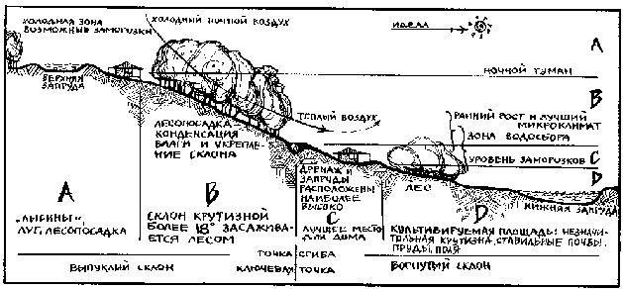

Рисунок 1.6 Анализ существующего рельефа на местности и ориентации склонов по отношению к солнцу существенным образом влияет на правильное размещение дорог, систем водообеспечения, лесопосадок и площадей занятых под культуры (пример дан для влажного климата)

Элементом, который часто оставляют без внимания, является обеспечение доступа на верхний уровень в виде какой-либо дороги. Такая система может обеспечить дополнительный дренаж и отвод воды в расположенные ниже запруды, помочь при организации противопожарного контроля, а также служить удобным подспорьем во время сбора урожая, обеспечивая доступ в рощу, а также к различным хозяйственным постройкам. Довольно часто на небольших фермах мульча* из рощи и помет из расположенных выше сараев может доставляться вниз для использования на находящемся у дома огороде. Хозяйственные постройки, типа различных навесов, сараев для коз и так далее, врезающиеся в холм, позволяют доставлять удобрения вниз, к огородам, без особых усилий.
Перечислим основные правила эффективного энергоиспользования:
⬥ Размещайте каждый элемент таким образом, чтобы он выполнял много функций.
⬥ Каждая важная функция (потребности в воде, противопожарная безопасность) должна обеспечиваться из нескольких источников.
⬥ Элементы размещаются в зависимости от интенсивности использования (зоны), с целью контроля над внешними энергиями (сектора), а также с учетом эффективного направления потока энергии (склоны).
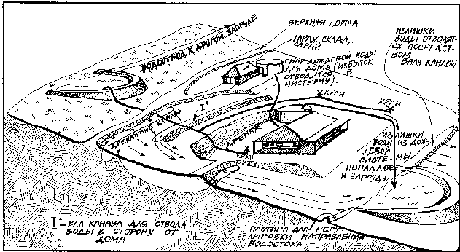

Рисунок 1.7 Идеальный пример взаиморасположения систем водоснабжения, строений и дорог (на рисунке не изображена растительность, для того чтобы лучше показать механизм движения воды на участке). Валы-канавы служат для отвода воды по горизонталям склона, что способствует уменьшению степени эрозии во время выпадения обильных осадков.

Когда подобный, основанный на здравом смысле анализ произведен, то в результате, исходя из трех факторов, мы знаем, что каждый компонент находится на верном месте. К этим факторам относятся местные ресурсы, внешние энергии, а также склоны или возвышенности. Подводя итог, следует иметь в виду, что ни одно дерево, растение, постройка или вид деятельности не должны размещаться без учета этого критерия. К примеру, если мы хотим посадить сосну, то ее следует разместить в зоне 4 (нечастое посещение); она должна располагаться вдалеке от пожароопасного сектора (сосна может легко загореться). Это место должно быть подобрано так, чтобы оно находилось на пути холодного сильного ветра (из сосны получается неплохой ветролом). Кроме того, стоит учесть и то обстоятельство, что сосна может обеспечивать кормом домашних животных.
Если мы хотим правильно разместить какой-нибудь небольшой элемент типа курятника, то наилучшим вариантом будет устроить его на границе зоны 1 (частое посещение). Опять же, это место должно находиться вдали от пожароопасного сектора. Кроме того, курятник должен находиться вблизи от огорода с однолетними растениями (для удобства сбора помета) и примыкать к системе обеспечения кормом. Если речь идет об умеренном климате, то курятник должен быть совмещен с теплицей. И наконец, при верном расположении курятник может играть роль ветролома.
1.6
ИСПОЛЬЗОВАНИЕ
БИОЛОГИЧЕСКИХ РЕСУРСОВ
В системе пермакультуры мы используем биологические ресурсы (животных и растения), для того чтобы сэкономить максимум энергии, где это возможно, и для того чтобы эти ресурсы работали на благо всего хозяйства. Животные и растения используются с целью обеспечения топливом и удобрениями, для вспашки, борьбы с вредителями и сорняками, для обеспечения круговорота питательных веществ, для расширения естественной среды обитания, для вентилирования почвы, для обеспечения пожарной безопасности, для контроля над эрозией и так далее.
Использование биологических ресурсов является, можно сказать, “долгосрочным инвестированием”, требующим, тем не менее, тщательного предварительного планирования, так как это - ключевая стратегия для обеспечения эффективного использования энергии, а также организации экологически целесообразных систем. Вместо азотных удобрений используются навоз и бобовые культуры; гуси и стелющиеся травы вместо косилок; биологические способы борьбы с вредителями вместо пестицидов; куры и свиньи вместо культиваторов, механического уничтожения сорняков и искусственных удобрений.
Тем не менее, осторожное и продуманное использование небиологических ресурсов на начальном этапе иногда вполне оправдано (машины, работающие на ископаемом горючем, искусственные удобрения, технические приспособления). Но только в том случае, если все это используется для создания долговременных, экологически целесообразных систем и организации прочной инфраструктуры.
К примеру, при изготовлении технических приспособлений, таких, как фотоэлектрические батареи, солнечные нагреватели для воды и дренажные системы, были использованы невозобновимые ресурсы. Но мы можем использовать все это для того, чтобы производить собственную энергию на своем участке. Исходя из этого же принципа, можно нанимать технику, когда возникает необходимость в устройстве дорог или же каких-либо мелиоративных сооружений. Трактор, к примеру, можно использовать, чтобы вспахать твердую почву безотвальным методом (ножевание*) или сделать углубления для улавливания ила и семян для возможного последующего роста (в сухом климате). Тоже самое можно сказать и о грузовиках, используемых для того, чтобы перевезти навоз или мульчу из какого-нибудь близкорасположенного источника. Подобным образом мы можем поступать вначале, чтобы позднее наша собственная система начала работать.
Примером такого подхода может служить использование искусственных удобрений на истощенных землях, что позволяет создать базу для будущего сбалансированного использования. Проблема существует, когда мы оказываемся заключенными в тиски постоянного использования удобрений и механических средств, вместо того чтобы один раз воспользоваться всем этим для построения наших собственных биологических систем на ферме или в пределах какого-то пространства, населенного людьми.
Используйте все, что находится под рукой, но используйте осторожно. Делайте это только в том случае, если существует безусловная необходимость, при этом не забывая о существовании возможных альтернатив.
Ниже перечислены некоторые примеры того, как, используя растения и животных, можно увеличить производимый продукт и выработку энергии с одновременным уменьшением потребности в искусственных удобрениях и пестицидах. Вместо того чтобы опираться на механические приспособления и бездумный физический труд, гораздо лучше подумать хорошенько о том, как устроить все на нашей ферме наилучшим образом.
Живой трактор*: Куры и свиньи известны своим пристрастием рыть и переворачивать землю в поисках червей, насекомых и корней. Хотя более подробное описание использования этой интересной особенности животных будет дано в главе 7, имеет смысл остановиться на этом вкратце. Куры, свиньи и козы запускаются на отгороженный участок, который подлежит очистке от сорняков или от излишней растительности. Там они делают свое дело, уничтожая все зеленое, культивируя и удобряя своими испражнениями почву. Затем животных перемещают на другой отгороженный участок, и там повторяется весь процесс. Конечно, следует помнить, что животных нужно вовремя перемещать с места на место, чтобы они не начали разрушать почвенный слой и в прямом смысле не загадили окончательно весь участок.
Борьба с вредителями: Растения семейств зонтичных или сложноцветных, такие, как укроп, фенхель, маргаритка и календула, высаженные вокруг грядок в огороде и в саду, будут привлекать хищных насекомых, питающихся вредителями или паразитирующих на них. Небольшие водоемы - это идеальная среда для лягушек, также питающихся насекомыми. Подходящие скворечники и кусты обеспечат место обитания для птиц. Грибы, полезные бактерии или нематоды также могут быть использованы для борьбы с вредителями. Сюда же можно отнести и многие другие виды растений.
Удобрения: Животные перерабатывают питательные вещества путем поедания растительности или других животных и последующей отдачи удобрений в почву в виде экскрементов. Навоз от свиней или утиный помет, помещенные в достаточно большой по размеру пруд или озеро, дают возможность увеличить количество питательных веществ для многих видов рыбы. Дождевые черви аэрируют почву и обеспечивают растения гумусом и питательными веществами. Их также можно собирать и давать на корм курам или рыбе, а кроме того, они активно перерабатывают огородные и садовые отходы, обеспечивая таким образом профилактику потенциальных заболеваний и защиту от вредителей.
Листья окопника лекарственного (Symphytum officinale) можно смешивать с навозом и готовить жидкое удобрение путем ферментации или просто обычным методом приготовления компоста. Это обеспечит значительное количество питательных веществ для растений на огороде. Многие крупные деревья с хорошо развитой корневой системой зондируют нижние почвенные слои и таким образом добывают питательные вещества, которые недоступны для более мелких растений. Листву этих деревьев можно затем использовать в качестве мульчи, а также для улучшения почвы - как гумус.
Растения семейства бобовых (люцерна, фасоль, левкена, акация) обеспечивают достаточное содержание питательных веществ в почве путем извлечения азота из воздуха и последующей переработки его в своих корневых наростах за счет жизнедеятельности полезных бактерией (rhisobium). Добавив некоторое количество этих бактерий в землю для рассады, можно добиться увеличения скорости роста на 80%. Правда, не все растения семейства бобовых являются азотфиксаторами*. Существуют такие исключения, как гледичия сладкая и цератония. Но в то же время необходимо отметить, что насчитывается более 150 видов растений, не относящихся к семейству бобовых, которые отвечают за переработку азота. Такими растениями, к примеру, являются лох зонтичный (Eleagnus), ольха (Alnus) и многие другие виды.
Травы, кустарники и деревья, относящиеся к семейству бобовых, высаживаются среди основных древесных пород на садовом участке или в лесу. В огороде эту роль могут исполнять бобовые культуры типа гороха и фасоли, которые можно с успехом использовать в саду в качестве нижнего яруса. Если их скосить незадолго до начала цветения, азот из корневых наростов уходит в почву, а затем используется окружающими растениями.
Многие из таких растений, в особенности бобовые культуры, можно использовать и для других целей. К примеру, карагана (Caragana) и ракитник порослевой (Chaemocytisus palmensis) не только улучшают почву, но также служат неплохим ветроломом в составе живой изгороди. Их семена - отличный корм для домашних птиц, а листьями может питаться скот.
В качестве биологических ресурсов можно также использовать пчел (опыление цветов и сбор нектара), колючие растения (изгороди), растения, подавляющие рост сорняков. Собаки также могут быть включены в это число (специально обученные особи для работы со скотом, в особенности с овцами).
Ключом к эффективному использованию биологических ресурсов является правильная организация. Если нет такой организации, ресурсы могут выйти из-под контроля и принести вместо пользы вред. Иногда такие вышедшие из-под контроля ресурсы могут выступать даже в качестве фактора загрязнения. В этой роли может оказаться и скот, поедающий молодые деревья, и беглая овца в саду, и куры, которые разводят грязь на отведенном им месте. Это могут быть также чрезмерно разросшиеся деревья семейства бобовых, которые заслоняют свет для других растений.
В основном стратегия организации основывается на расчете времени. К примеру, мы хотим, чтобы гуси очистили от сорняков наш огород, на котором растет клубника, крыжовник, лук, картофель, помидоры и так далее. Стратегия тут заключается в том, чтобы запустить гусей в огород уже после того, как растения подросли достаточно, чтобы гуси не могли повредить их своими лапами, и до того, как созреют плоды (гуси съедят спелую клубнику и помидоры).
Куры обладают полезным качеством: они поедают насекомых и семена сорняков. Но несмотря на это преимущество, нельзя допускать кур на территорию, покрытую мульчей, так как они сорвут ее, роя землю в поисках еды. Если в саду нет мульчи, но там организован нижний ярус из бобовых, то туда можно запустить кур, которые будут подбирать упавшие плоды, насекомых и листву. Мульча, находящаяся на территории, где пасутся куры, должна быть укрыта камнями или металлической сеткой.
1.7
ЭНЕРГОЦИКЛ
При современной системе производства пищи изобилие продуктов обеспечивается широко развитой транспортной сетью, системами складирования и торговли. Такой механизм, несомненно, является более дорогим в энергетическом плане, нежели местное производство разнообразных продуктов, так как вышеупомянутая система может существовать только за счет субсидий на горючее. Уже сейчас подобная практика больно бьет по мелким фермам. “Эффективные” методы навязываются производителям, даже если они вредят земле и оказывают отрицательное воздействие на качество продукции. Пестициды, большое количество минеральных удобрений, завышенная частота урожаев и чрезмерная культивация стали обыденным явлением в попытках снизить себестоимость и увеличить количество производимого продукта. Это - безнадежное соревнование за право выжить в мире, где правит холодный расчет.
Группа людей, живущих в одной местности и использующих принципы пермакультуры, становится независимой от внешней сети распределения и в то же время обеспечивает своих членов всем необходимым, при этом не принося в жертву качество и не нарушая естественного баланса на той территории, где производится продукция. Величайшая экономия энергии происходит за счет исключения дорогостоящих расходов на транспортировку, расфасовку и распределение.
В системе пермакультуры все усилия направлены на то, чтобы остановить утечку энергии и питательных веществ за пределы конкретного места и вместо этого придать процессу циклический характер, чтобы, например, кухонные отбросы были использованы для компоста, навоз служил бы удобрением или источником биогаза, вода, которая была уже использована в доме, затем употреблялась для поливки, опавшая листва сгребалась бы вокруг деревьев и служила мульчей. Или же, на региональном уровне, канализационная система производила бы удобрения, которые потом использовались бы на общественной земле.
Хороший дизайн предусматривает использование всех видов поступающей энергии, которые присутствуют на конкретном участке, с целью организации замкнутого энергоцикла.

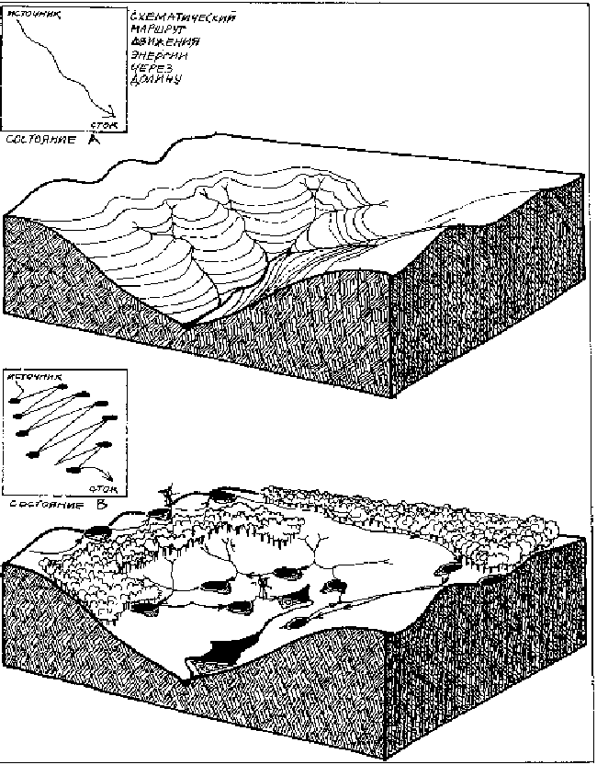

Рисунок 1.8 Одной из важных задач дизайна является соответствующее размещение накопителей энергии, взаимосвязанных с ландшафтом и существующими постройками (переход от состояния А к состоянию B). Устройство таких накопителей существенным образом повышает производительность всей системы.
Второй закон термодинамики гласит, что энергия постоянно уменьшается в количестве или становится менее пригодной для употребления в пределах данной системы. Тем не менее жизнь на Земле разрастается именно благодаря циркуляции энергии. Взаимодействие растительных и животных видов в реальности увеличивает количество имеющейся в наличии энергии на конкретном участке. Задача пермакультуры заключается не только в том, чтобы использовать повторно энергию и, таким образом, максимально повысить эффективность, но также в том, чтобы уловить, сохранить и использовать все до того момента, когда количество доступной энергии подойдет к своему минимуму и затем снизится до нуля.
Наша работа состоит в том, чтобы использовать приходящую энергию (солнце, вода, ветер, навоз), не теряя ничего на каждом конкретном этапе, проделывая то же самое на следующем и т.д. Необходимо создать промежуточные точки использования “от источника до стока”, прежде чем вода убежит из наших владений.
Системы для улавливания устраиваются таким образом, что вода проходит сверху вниз через комплекс, состоящий из водоемов, малых хранилищ и генераторов энергии. Только после этого ей позволяют уйти окончательно (рис. 1.8). Если мы не будем обращать внимание на возвышенности и устроим запруду внизу в долине, то мы потеряем возможность воспользоваться силой земного притяжения, и нам придется качать воду обратно наверх. На самом деле важно не количество выпадающих осадков, а количество циклов, которые можно устроить для того, чтобы использовать всю воду наилучшим образом. Чем более эффективные хранилища мы можем организовать между точкой поступления энергии и точкой ее ухода, тем лучше оценивается наша работа в качестве дизайнеров.
1.8
МАЛОРАЗМЕРНЫЕ
ИНТЕНСИВНЫЕ СИСТЕМЫ
В противовес огромным уборочным комбайнам и тяжелым грузовикам, в системе пермакультуры гораздо большее внимание уделяется использованию ручных инструментов (коса, вилы, садовые ножницы, топор, тачка) на небольших участках земли и умеренное использование техники (трактор, косильная машина, бензопила) на больших по размеру площадях.
Несмотря на то что пермакультура может показаться вначале весьма трудоемкой системой, она не обозначает возврат к старинной практике крестьянского труда, для которой были характерны однолетние культуры, бесконечный изнурительный труд и полная зависимость от наличия достаточного количества человеческой рабочей силы. Вместо этого пермакультура ориентирована на дизайн фермы, огорода или города с той целью, чтобы добиться наилучших результатов, используя при этом вполне определенное количество ручного труда (что может включать в себя помощь, исходящую от друзей и соседей). Также сюда можно отнести постепенное создание продуктивных систем из многолетних растений, мульчирование для борьбы с сорняками, использование биологических ресурсов и альтернативных технологий для выработки и экономии энергии, а также умеренное использование техники, когда это действительно необходимо.
Название “малоразмерные интенсивные системы” подразумевает собой, что 1) большая часть земли используется эффективно и продуманно и 2) весь участок находится под контролем. В случае с небольшим по площади участком особой проблемы не существует, однако если территория обширная, то очень легко допустить ошибку, расширяя объемы хозяйства слишком быстро, устраивая большое количество огородов, курятников, садов и так далее. Это пустая трата времени, энергии и воды. Если вы хотите научиться контролировать свой участок, начните прямо от своего порога. Если вам попадется какая-нибудь ферма, где у дверей растут сорняки, то тоже самое можно обнаружить и в самых отдаленных ее уголках. Это значит, что территория слишком велика с учетом имеющихся в наличии денег, времени и ресурсов.
Если мы не в состоянии организовать или улучшить систему, то наилучшим вариантом будет оставить ее как есть, таким образом сводя к минимуму возможный ущерб и сохраняя естественный комплекс. Если мы не контролируем численность населения и собственные аппетиты на той территории, где живем, то природа сделает это за нас, активизируя такие механизмы, как голод, нужда и стихийные бедствия. Эффективность политической или экономической систем базируется на умении сохранять окружающую среду. Тщательная организация имеющейся в наличии территории плюс осторожное использование природных ресурсов является единственно возможной стратегией для обеспечения нашего безоблачного будущего. Вполне возможно, что мы должны использовать в своих целях только ту землю, которую мы можем обработать, пользуясь малыми технологиями. Это будет своеобразной формой контроля наших аппетитов. Такой подход означает, что поселения сами обеспечивают себя всем необходимым. В противном случае мы рискуем получить в результате не очень приятную комбинацию стерильного города и разрушенной природы, где и огород, и лес, и ферма опустошены и испытывают нужду в самом необходимом.
В западном мире нередко можно встретить опустошенный ландшафт - пригородные участки, украшенные газончиками и цветочками, и душную атмосферу в самих городах, увеличение территорий с вырубленным лесом и бездумное использование голой земли на таких участках. Эта система не имеет ничего общего с экологической целесообразностью. На сегодняшний день ясно, что только высокоэффективное, основанное на биологических ресурсах местное производство пищи является единственным выходом из создавшейся тупиковой ситуации.
Сравните огромные территории с вырубленными лесами в Австралии и Северной Америке и небольшие по размерам площади на Филлипинах, где часто можно найти примеры высокоэффективного ведения хозяйства. Очень часто участок земли, прилегающий к дому, составляет всего 12 квадратных метров. Тем не менее этот клочок обеспечивает основную часть еды для семьи. Дома там часто строят на сваях, а под ними устраивают место для всяческих домашних животных. Сам дом окружен огородом. Все отбросы скармливаются животным, а навоз используется для огорода. Вьющиеся растения, такие, как бобы, тыквы и другие виды, защищают дом от жары и обеспечивают живущих там людей пищей. Быстрорастущие деревья (Leucaena) идут на топливо.
Так что не уходите далеко от своего дома, а вместо этого попытайтесь организовать маленькие, но эффективные системы. Мы можем посадить десять необходимых нам деревьев и следить за ними, тогда как, посадив сто, мы рискуем потерять до 60% от их количества из-за нехватки времени, требующегося для должного ухода, и неподготовленности участка. Десять деревьев и, возможно, 4 квадратных метра огорода, хорошо защищенного, удобренного навозом и обеспеченного водой, составят зоны 1 и 2, о которых говорилось ранее.
Небольшие детализированные разработки всегда должны соотноситься с генеральным планом. Эти разработки могут касаться самого дома, сада или же места, предназначенного для кур. Очень важно помнить, что сначала необходимо развить ядро системы, а уже потом приступать к другим вещам. Этим ядром может быть большая группа деревьев, посаженная в самом начале и не нуждающаяся в постоянном уходе. Почва для посадки этих деревьев была тщательно подготовлена, и, если это необходимо, была хорошо продумана система обеспечения водой. Или же это может быть густо засаженный, отгороженный огород, на котором было проведено мульчирование.
Это может быть система для обеспечения животных кормом, сад или же пруд. Для того чтобы сэкономить энергию и воду, а также для того, чтобы избежать нашест вия сорняков, система должна быть полностью засажена растениями, даже если некоторые из них должны быть впоследствии срезаны. Может быть в самом начале вся эта работа покажется довольно трудоемкой, отнимающей много энергии и времени, но в конце концов все усилия окупятся тем, что система окажется более жизнеспособной и растения перестанут нуждаться в постоянном уходе.
ЯРУСНЫЕ ПОСАДКИ*
В любой естественной системе разные растения вырастают до различной высоты, а их корневые системы уходят на различную глубину под землю. Высота растений зависит от количества света, получаемого ими, так что в лесу большие деревья, потребляющие значительную часть света, образуют верхний уровень (полог), а нижнему уровню, состоящему из небольших деревьев, достается остаток света. Кусты, приспособившиеся к небольшому освещению, растут внизу, и если есть какое-то количество света, достигающее земли, то травы образуют самый нижний уровень (рис. 1.9). Мы можем смоделировать наши собственные вариации на тему леса путем комбинирования больших и маленьких видов, вьющихся растений, которые расположены в зависимости от их высоты, требований к освещению и количеству влаги. К примеру, на участке земли с достаточным количеством света и воды, мы соединяем все вместе - высокие деревья (такие долгожители, как грецкий орех и кария иллинойская), фруктовые деревья (слива, персик), быстрорастущие

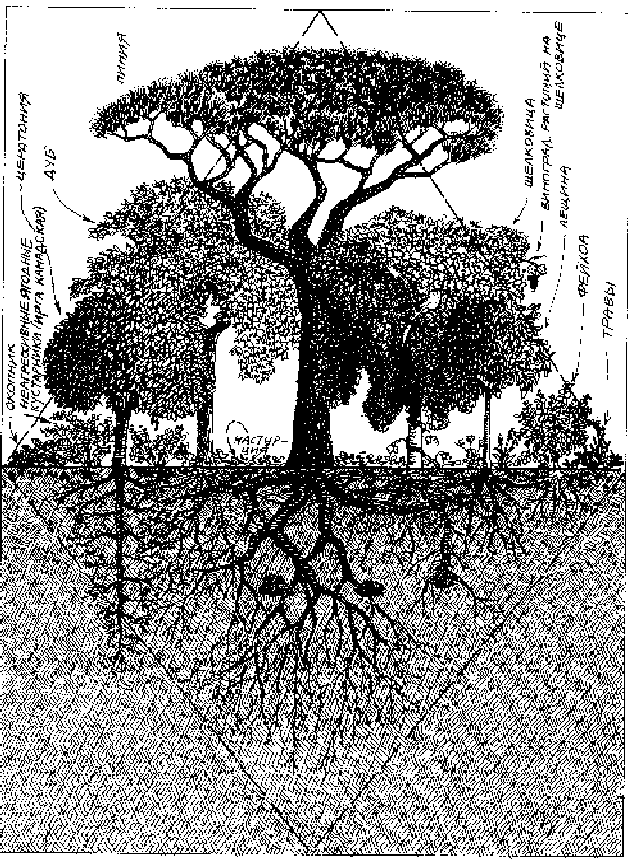
Рисунок 1.9 Ярусная посадка, осуществляемая на богатых почвах и в условиях нормального обеспечения влагой, при которой растения принадлежащие различным уровням имеют достаточный доступ к свету и питательным веществам.
бобовые для создания тени, а также для обеспечения мульчей и азотом (акация, лох зонтичный, ракитник порослевой), многолетние травы (окопник лекарственный, тысячелистник) для борьбы с сорняками и для мульчи, многолетние кустарники (крыжовник, черная смородина) и даже такие однолетники, как укроп, фасоль и тыква.
Расстояние между растениями зависит в основном от наличия воды и света; при сухом климате это расстояние нужно увеличить, а если климат жаркий и влажный, то растения можно сажать вблизи друг от друга. Холодный климат требует того, чтобы система была максимально открытой для обеспечения доступа света к нижним ярусам, и для того, чтобы преодолеть недостаток тепла, необходимый для созревания. Тем не менее растения, происходящие из регионов с умеренным климатом, при перенесении их в жаркие, влажные условия нуждаются в циркуляции воздуха между ними, для того чтобы уменьшить риск появления различных видов плесени, что может случиться в период дождей.
НАЛОЖЕНИЕ ВО ВРЕМЕНИ
В Британии была разработана система, при которой выпас скота на каком-либо определенном участке прекращался после того, как животных держали там в течение нескольких лет. Соответствующий цикл повторялся через каждые семь лет. Пастбище распахивалось и засеивалось какой-либо культурой, требующей большого количества питательных веществ, к примеру, люцерной. После этого там засевалась зерновая культура, а затем корнеплоды. В конце концов эта территория оставлялась на один год под паром, после чего весь цикл повторялся заново. Это был вполне целесообразный метод, но он требовал большого количества времени. Масанобу Фукуока, очень много сделавший в области экспериментов с сельскохозяйственными системами, разработал методику одновременной посадки различных культур. При его подходе нет никакой необходимости оставлять землю под паром, так как основная куль тура никогда не убирается. Бобовые культуры объединяются с зерновыми культурами, с утками и лягушками. Домашние животные помещаются там же, где растет урожай, вместо того чтобы иметь отдельные места для того и другого. При такой системе обычно объединяются различные культуры. Это значит всегда находиться как-бы на шаг вперед, потому что тут имеет место перекрывающая последовательность. Следующая культура сеется еще до того, как был собран предыдущий урожай.
Можно проделывать то же самое, размещая одновременно вместе молодые фруктовые деревья, пальмы, кусты, ветроломы из деревьев и даже грядки с овощами. В конце концов эти грядки будут затенены другими, более крупными растениями, и через 20 лет деревья будут доминировать над всей территорией. Но все равно мы сможем успеть собрать, тем временем, довольно большое количество продукции и удобрим землю отходами с огорода. Вместо того чтобы ждать урожая от фруктовых и плодовых деревьев в течение 6 - 20 лет, его можно получить уже через 5 - 6 месяцев.
1.9
АКТИВИЗАЦИЯ ЕСТЕСТВЕННОЙ СМЕНЫ ВИДОВ И ЭВОЛЮЦИИ
Естественные экосистемы развиваются и изменяются с течением времени, или же, другими словами, реализуется механизм естественной смены* животных и растительных видов. Оставленное пастбище, к примеру, будет последовательно колонизировано сорняками и травами, затем растениями-пионерами* и, в конечном счете, крупной растительностью, соответствующей климату, топографии и почве. Каждая предшествующая ступень создает подходящие условия для последующей. Растения-пионеры устанавливают азотный баланс, разрыхляют плотную почву, уменьшают содержание соли в земле, укрепляют склоны, абсорбируют излишнюю влагу и обеспечивают тень. Такие растения колонизируют новую среду обитания, изменяя внешние условия в более благоприятную сторону и, тем самым, подготавливая территорию для тех видов, которые придут позднее.
Рисунок 1.10 иллюстрирует процесс последовательности в системе пастбища.
В современном сельском хозяйстве высота растительных посадок удерживается на уровне трав и сорняков (овощи, зерновые, бобовые, пастбища), для чего проводится срезание, прополка, удобрение и так далее, вплоть до сжигания, иными словами, система насильно удерживается от эволюции путем подавления механизмов естественной смены видов, что в результате влечет за собой значительные затраты как труда, так и энергии.
Вместо того чтобы идти наперекор Природе, гораздо более целесообразно активизировать этот естественный процесс и направить его в нужное русло, что позволит пройти необходимые ступени развития в значительно более короткий срок. Добиться этого можно следующим образом:
Используя то, что уже растет. Обычно это слой “сорняков”, который может существенно повысить плодородность почвы. Мягкие сорняки мульчируются путем покрытия старыми газетами или коврами, либо же их просто срезают и укладывают вокруг растения, затрудняя таким образом прорастание других сорняков и используя срезанные в качестве мульчи. Лесные кустарники улучшают почву, если их срубить и примять к земле. В конечном счете они погибнут полностью, так как подросшие крупные виды закроют для них свет. Если мы хотим изменений в течение наименьшего количества времени, можно выкопать корни, но следует помнить, что вскапывание и переворачивание почвы само по себе создает предпосылки для роста сорняков.
Использование тех видов, о которых наверняка известно, что они выживут в данной среде, и которые помогут улучшить почву. В зависимости от типа почвы, на которой мы работаем (это может быть соляная почва, болотистая, истощенная, кислая, щелочная, глинистая или песчаная), могут быть использованы однолетние и многолетние бобовые (для мульчи и удобрений), а также некоторые виды многолетних кустарников, о которых известно, что они приживутся. С внедрением более крупных видов, можно подождать до тех пор, когда почва будет достаточно подготовлена.

Рисунок 1.10 Эволюция организованной системы
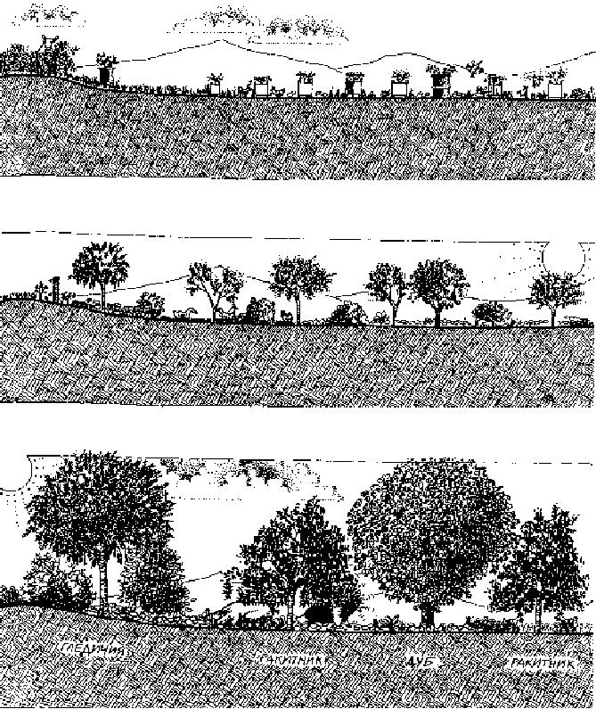
В. Система достигшая зрелого состояния производит корм, топливо, различные продукты животного происхождения, а кроме того обеспечивает собственные потребности в удобрениях и мульче. На таком уровне решающим фактором для поддержания деятельности системы являются не внешние источники энергии, а всего лишь соответствующий уход.

Увеличение плодородного почвенного слоя искусственно, путем использования мульчи, зеленых удобрений, компоста и других техник. Это позволяет сажать новые растения более быстрыми темпами или же, при условии использования предыдущего метода, осуществлять гнездовую посадку более крупных видов, требующих повышенного внимания на участках с переходными климатическими условиями.
Замена существующих видов на другие, более полезные виды. Окопник лекарственный, к примеру, прорастет, невзирая ни на какие сорняки, и если это растение посажено достаточно плотно, то это поможет в дальнейшем защитить от сорняков весь участок. Кроме того, уже через год посадки окопника дают первый урожай.
1.10
РАЗНООБРАЗИЕ
В своей книге “Растения, человек и жизнь” Эдгар Андерсен описывает садово-огородную систему, практикуемую в Центральной Америке, непосредственно вокруг домов. Такие компактные огороды и сады занимают площадь всего 20 квадратных метров, и ни один из них не похож на соседний. Единственная общая черта - это аккуратность и сгруппированность посадок. Там можно найти разнообразнейшие фруктовые деревья, такие, как цитрусы, аннона, казимироя, манго и авокадо, а в тени больших деревьев иногда растут кофейные кусты. Очень часто встречается маниок съедобный нескольких видов, растущий рядами по краю древесных посадок. Попадаются и банановые посадки, а кукурузу и фасоль, растущие кучно или рядами, можно обнаружить буквально повсюду. Одновременно с этим на всех огородах растут самые разнообразные вьющиеся виды, такие, к примеру, как чайот (чоко), который выращивают как для получения плодов, так и ради корней, содержащих крахмал. Или же люффа (разновидность тыквы), остов которой можно использовать в качестве тряпок для мойки посуды и губок. Огурцы цепляются за карниз, за столбы, забираются высоко на деревья или же оплетают ограды. И завершают это растительное царство разнообразнейшие цветы и другие полезные дикорастущие растения (георгины, розмарины, гладиолусы, розы, папоротник, канна и амарант).
Андерсен сравнивает строгий, догматичный, линейный и сегментированный тип хозяйствования, характерный для европейцев, и поликультурную практику, принятую в сухих тропиках, которая в результате оказывается гораздо более продуктивной. Порядок, который он описывает в своей книге - это, в сущности, естественный порядок, в котором расположены растения в зависимости от своих особенностей. Это не тот искусственный порядок, который мы привыкли наблюдать и при котором все растения отделены друг от друга. Тут уже становится не совсем ясно, где проходят реальные границы сада, поля, огорода или дома, и приходится изрядно поразмыслить над тем, растут ли здесь постоянно однолетние и многолетние культуры или же здесь мы имеем дело с намеренной культивацией, позволяющей активизировать процесс естественной смены видов.
Для постороннего наблюдателя вся эта система может показаться довольно беспорядочной и неопрятной, тем не менее иногда такие понятия, как истинный порядок и внешняя опрятность, оказываются несовместимыми. Опрятность подразумевает разделение видов и влечет за собой необходимость дополнительной работы (иногда даже опасность поражения вредителями), тогда как порядок помогает уменьшить количество работы, объединяет все в одно целое, а также помогает отразить атаки насекомых. Европейские огороды зачастую слишком опрятны, результатом чего оказывается функциональный беспорядок и низкий уровень продуктивности. Настоящее творчество очень редко бывает опрятным. Можно даже сказать, что опрятность является результатом вынужденных действий, которые заменяют вдумчивое творчество. Несмотря на тот факт, что производимое монокультурной системой количество продукта будет, возможно, больше, нежели количество продукта, производимого каким-либо одним видом в системе пермакультуры, все же общая сумма производимого будет большей именно в смешанной системе. В первом случае гектар земли, засеянный овощными культурами, будет приносить в виде урожая только одни овощи в течение целого года. Во втором случае овощи являются только малой частью производимого системой, куда входят также орехи, фрукты, масло, древесина, домашние птицы, рыба, семена, дрова и животный белок.
Следуя таким принципам хозяйствования, каждая отдельная семья может обеспечить свои потребности в пище и материалах. С экономической точки зрения производство продуктов, пользующихся спросом в разное время года, является хорошей защитой от рыночных спадов и крупных убытков, которые хозяйство терпит из-за вредителей или плохой погоды. Если, к примеру, на рынке падает цена на мясо, то можно продавать дрова, орехи, фрукты, семена и так далее, таким образом сохраняя скот до лучших времен. Или, скажем, если мороз погубил все плоды, то можно употреблять в пищу и выставлять на продажу другие производимые продукты.
Стратегия должна заключаться в том, чтобы разбросать различные урожаи по времени, в зависимости от созревания, чтобы в любое время года система продолжала производить продукцию. Эта цель может быть достигнута несколькими путями:
⬥ путем отбора ранних, средних и поздних видов;
⬥ путем посева или посадки вышеперечисленных видов в различное время;
⬥ путем отбора тех видов, которые дают урожай в течение длительного времени;
⬥ путем многофункционального использования различных видов (используются и корни, и листья, и семена);
⬥ путем получения долгосохраняющихся видов продукции, таких, как клубни, твердые семена или орехи, которые можно выкапывать по потребности;
⬥ путем применения таких техник, как засолка, сушка, замораживание, закладывание в ямы и т.д.;
⬥ путем местной торговли, как внутри отдельных поселений, так и между ними, а также путем возделывания земли на участках с различной широтой и высотой над уровнем моря (что определяет различные сроки созревания).
Разнообразие продуктивных систем тесно связано со стабильностью. Тем не менее подобная стабильность может наблюдаться только среди сотрудничающих видов или же среди видов, которые не причиняют друг другу никакого вреда. Совершенно недостаточно поместить в систему как можно больше растений и животных, так как в результате неизбежно начнется борьба за свет, питательные вещества и воду. Некоторые растения, такие, как эвкалипт и грецкий орех, сдерживают рост других видов путем высвобождения химических веществ в почву из своих корней (аллелопатия*). Другие растения представляют собой зимнее укрытие для вредителей, которые могут причинить вред окружающим растениям. Коровы и лошади, которые постоянно пасутся на одном и том же пастбище, в конечном счете опустошат его. Большие деревья соперничают с зерновыми культурами в борьбе за свет. Козы в саду или в лесу обдирают кору с деревьев. Таким образом, если мы хотим использовать все элементы в системе, то нужно быть осторожными с помещением нового растения или сооружения среди потенциально опасных элементов.
Итак, значимость разнообразия заключается не столько в количестве элементов в системе, сколько в количестве функциональных связей между элементами этой сис темы. Другими словами, это не количество компонентов, а количество функций, выполняемых компонентами. Важной задачей является организация сообществ элементов (растений, животных и сооружений), которые взаимодействуют гармонично.
СООБЩЕСТВА
Сообщества* организуются путем создания взаимосвязей между различными видами, окружающими центральный элемент (растение или животное). Такая организация направлена на то, чтобы обеспечить нормальную жизнедеятельность элемента или же защитить его от губительных проявлений внешней среды.
На сегодняшний день уже достаточно хорошо известны некоторые дружественные друг к другу огородные растения, а также смешанные культуры, применяемые в сельском хозяйстве. На основе этих знаний может быть выведена концепция сообществ, которая опирается на принципы совместного размещения растений, приносящих пользу (или по крайней мере не вредящих) друг другу.
Польза может заключаться в следующем:
⬥ Снижение взаимной конкуренции корневых систем культур и агрессивных дикорастущих злаков. Почти все культивируемые фруктовые деревья предпочитают наземный растительный покров, не включающий в себя представителей семейства злаковых. Окопник лекарственный, к примеру, не мешает корням дерева добывать питательные вещества из поверхностных слоев почвы, а также сам является мульчей и пищей для червей, так как его надземная часть отмирает на зиму. Весенние луковичные (нарциссы или разновидности лука огородного) отмирают летом и, таким образом, не соперничают с деревьями за воду в засушливый летний период.
⬥ Обеспечение физического укрытия от мороза, солнца или сухого ветра. В качестве примера можно описать ограды из крепких деревьев и кустов, которые отклоняют ветер или же отдельные посадки деревьев и кустарников, обеспечивающие частичное укрытие, такие, как кофе или какао.
⬥ Обеспечение питательными веществами, куда можно отнести бобовые растения.
⬥ Борьба с вредителями. Эта функция может осуществляться некоторыми растениями, которые вырабатывают соответствующие химические вещества (бархатцы Tagetes, к примеру, помогают избавиться от определенных типов нематод, заводящихся в почве). Также сюда могут быть отнесены растения, на которых селятся хищные насекомые (зонтичные, такие, как морковь, укроп и фенхель) и домашняя птица, которая подбирает в саду опавшие фрукты.
Именно данная тема, касающаяся вредителей на огороде, поле и в саду, представляет для меня особый интерес. Растения могут быть классифицированы как взаимодействующие позитивно или же как взаимодействующие негативно. Очень важным в организации смешанных сообществ является взаимодействие вредителей, а также функции, которые выполняют задействованные в сообществах растения:
◻ Растения, притягивающие хищных насекомых (как пища), которые затем охотятся на вредителей и, таким образом, помогают избавиться от них.
◻ “Жертвенные” растения, то есть такие, которые атакуются вредителями в первую очередь, что, тем не менее, не мешает им продолжать свой род на сле дующий год. Другие же, более ценные растения при этом избегают серьезного ущерба.
◻ Растения, которые служат убежищем для вредителей. На таких растениях вредители зимуют или просто живут, что позволяет им увеличивать свою популяцию (к примеру, вредители цитрусовых могут перебираться зимой на олеандр).
◻ Растения, привлекающие хищных насекомых или же насекомых-опылителей. Растения, которые высаживаются специально как культура, или же из них устраивается изгородь, и их пыльца служит кормом для взрослых особей хищных насекомых (к примеру, гречиха, которая сеется внутри или возле участка, занятого под клубнику).
◻ Растения-ловушки. Некоторые виды растений обладают способностью привлекать, а затем поедать вредителей (росянка).
Все эти важные функции могут осуществляться деревьями, кустарниками, цветами и вьющимися растениями, поэтому, подбирая соответствующим образом растения для изгороди, можно рассчитывать на существенное улучшение ситуации с вредителями.
Если создана система, в которой присутствуют различные животные и растительные виды, а также разнообразие микроклимата и среды обитания, то масштаб ущерба, причиняемого вредителями, уменьшается. Отдельные растения, помещенные среди других, затрудняют перемещение вредителей с места на место в поисках пищи. При этом, когда вредители разводятся во множестве на каком-либо одном дереве, хищные насекомые воспринимают это как концентрированный источник пищи и собираются там, чтобы извлечь все вы годы из создавшейся ситуации. Если речь идет о монокультуре, то это означает, что пища для вредителей сконцентрирована, тогда как в поликультурной системе сами по себе вредители являются концентрацией пищи.
1.11
КРОМОЧНЫЙ ЭФФЕКТ
Кромкой называется промежуточное пространство, находящееся между двумя различными средами. Это, к примеру, граница между водой и воздухом и заполненное водой пространство вокруг отдельной частицы почвы. Это береговая линия между сушей и водой. Это область между степью и лесом. Это также участок с кустарником посреди пространства, занятого травой. Это пространство, которое находится между холодным и теплым уровнями на склоне холма. Это может быть также граница пустыни. Где бы ни пересекались различные виды, климатические и почвенные условия, склоны или вообще естественные или искусственные условия, там мы имеем дело с кромкой*. Кромка интересна тем, что в этом месте можно наблюдать сочетания самых различных условий. Продуктивность на границе между двумя различными средами (суша-вода, лес-степь, устье реки-море, поле-сад) увеличивается, благодаря тому что здесь задействованы ресурсы обоих экосистем. Вдобавок, в этой зоне можно встретить виды, уникальные сами по себе. В природе рифы (область между зоной распространения кораллов и непосредственно самим океаном) являются одной из самых высокопродуктивных систем.
Вряд ли можно найти какое-нибудь поселение, ведущее традиционное хозяйство, которое не было бы расположено на подобном пересечении естественных условий. Это может быть место, находящееся между лесом и степью у подножия холма, или же на границе степи и болот, суши и устья реки, или же это могут быть комбинации из всего вышеперечисленного. Ландшафт, состоящий из нескольких элементов, сам по себе интересен и красив - его можно рассматривать в качестве основы для последующего дизайна участка. И что немаловажно, на таких участках существенно увеличивается продуктивность всей производящей системы.

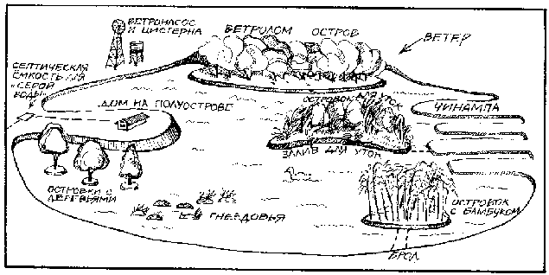

Рисунок 1.11 Удачно спланированные береговые насыпи и островки внутри водоема и по его периметру помогают создать большое количество кромок (ниш), пригодных для заселения растениями, животными и людьми.

Дизайнеры, которые помещают поселение на равнине, значительно облегчают для себя задачу, но надо помнить, что, принимая такое решение, они обрекут жителей этого поселения на всяческие беды, если горючее для транспорта иссякнет и они должны будут зависеть от весьма ограниченных местных ресурсов. Примеры поселений, которые сохраняли гармонию с окружающей средой, отличались тем, что все потребности в ресурсах жители могли удовлетворять из нескольких источников. Аналогично, те поселения, жители которых не уделяют достаточного внимания сохранению естественной среды и уничтожают окружающие их леса, отравляют реки и почву, неизбежно придут в упадок.
Таким образом, необходимо помещать дома или все поселение в целом так, чтобы использовать преимущества двух или более экосистем. Либо же мы можем расширять свои возможности за счет того, что сами будем организовывать такие экосистемы. Если, к примеру, поблизости нет воды, то может быть устроена запруда или пруд. Если мы находимся на равнине, то можно искусственно, используя технику, создать насыпи и так далее. Если мы находимся в безлесной местности, то можно засадить лесом какую-то часть своего участка вне зависимости от его размера. Даже если речь идет о большой территории, то мы можем использовать концепцию “кромок” в отношении малых элементов. К примеру, пруд может быть устроен так, чтобы везде была одна и та же глубина и сам он был бы более или менее правильной формы (причем флора и фауна в нем отличаются простотой). В другом случае этот же пруд может быть сделан так, чтобы варьировалась глубина, форма, были созданы островки и так далее. Затем можно посадить на краю камыш, кувшинки и лилии на отмелях, запустить карпа, кормящегося окаймляющей растительностью, а также сома, питающегося со дна. Также здесь могут быть различные островки для водоплавающих птиц (рис. 1.11).
Кромка выступает в качестве сети или сита: энергия и материалы концентрируются по краям. Например, почва и обломки застревают в изгороди, морские раковины скапливаются на границе прибоя, опавшие листья концентрируются на обочине тротуара в городах. Благодаря наблюдению за тем, как в природе материалы скапливаются на кромках, можно затем организовать у себя на участке все таким образом, чтобы использовать все преимущества от движения различных видов энергии и физических частиц в пределах нашей системы. Люди, которые строят дороги в странах, где зимой бывает много снега, прекрасно знают, какую пользу приносят решетчатые конструкции, которые препятствуют попаданию снега на саму дорогу. В засушливом климате, там, где мульча в дефиците, можно соорудить так называемую “ловушку для мульчи” для грядок, вдоль которых протекает вода. Нужно всего лишь уложить бревно или какой-либо другой крупный предмет поперек потока. В результате все растительные остатки, которые принесет вода, будут задерживаться у препятствия и затем их можно легко собрать.

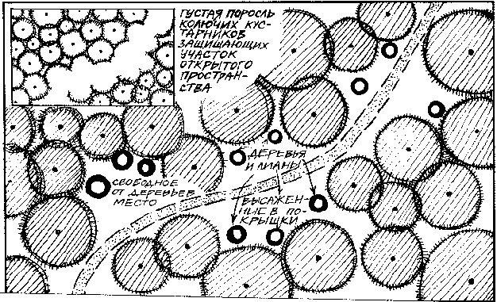

Рисунок 1.12 Сегментные расчистки, сделанные в кустарниковых зарослях (дереза, ежевика, колючий дрок), защищающих деревья от поедания животными и, в особенности на прибрежных участках, от ветра. Старые автомобильные покрышки защищают деревья от мелких животных, вроде кроликов и зайцев. Все деревья обеспечиваются водой из одного ирригационного канала.

Кромки обозначают территорию, а также разбивают ее на сектора, которые можно затем организовать соответствующим образом. Кромки могут быть определены вдоль ограждений, дорожек, по берегам прудов.
Это может быть также территория, которая находится между домом и подъездной дорогой к нему, либо даже просто между домом и тропинкой вокруг огорода или террасой. По сути, кромкой может быть любое сооружение (ограда, дом или загончик с курами), средство обеспечения доступа (тропинка или дорога) или же скопление растительности (зеленый ветролом* или живая изгородь). Таким образом, кромка важна еще и с той точки зрения, чтобы организовать какой-либо конкретный сектор.
Уже только за счет обозначения границы вокруг определенной территории появляется возможность соответствующего контроля над ней. Если мы не организуем надлежащим образом границу нашего огорода путем устройства там специальных растительных барьеров, то элементы извне (растения и животные) могут вторгнуться вовнутрь. Вдобавок, мы перемещаемся в основном вдоль таких границ, следовательно, наша энергия отдается в большей степени тем видам, к которым мы имеем доступ, а не к тем, которые находятся в центре большой нераспланированной территории.
Теперь мы подойдем к концепции кромки с несколько другой стороны, исходя из ее геометрии, или же, иными словами, ее паттерна*. Задумайтесь о строении человеческого мозга или кишечника. Это целые метры компактно упакованного материала. Тут присутствует большая протяженность кромки и, как следствие этого, возможности намного расширяются. Искусственно созданная система может быть аналогичным образом усовершенствована путем манипулирования формой ее кромок. Изогнутый край выигрывает по сравнению с прямым краем, в особенности, если он к тому же еще закручивается по спирали вверх. Изогнутый (зубчатый) край полезен тем, что он позволяет обеспечивать доступ к большей территории. Насыпи и прочие возвышенности также являются средством, позволяющим увеличить протяженность границы – большее количество растений может находиться на спиралевидной террасе, расположенной на такой возвышенности. Последнее в особенности ценно в случае дефицита пространства для огорода. Давайте рассмотрим поподробнее те возможные усовершенствования, которые можно внедрить за счет различных вариаций на тему кромки.
Спираль: Когда мы устраиваем грядки, то обычно стараемся сделать их ровными, как будто под линеечку. Даже если огород вначале не был плоским, то вскоре он становится именно таким. Но почему же наш огород не может подниматься вверх или же, наоборот, опускаться вниз? Форма улитки подсказывает, что спираль это очень эффективный способ, для того чтобы плотно и компактно уместить систему пищеварения в небольшом пространстве. Спираль, которую можно соорудить на огороде, представляет собой широкое основание, в диаметре имеющее приблизительно 1,6 метра, от которого вверх к центру закручивается спираль (рис. 5.1). Растения размещаются на такой спирали в соответствии со своими потребностями: солнцелюбивые растения расположены на более освещаемых солнцем участках, а растения, которые предпочитают тень, размещены на противоположной стороне. Используя простейший прием, можно сэкономить большое количество пространства, создать самый разнообразный микроклимат, увеличить протяженность кромки, что существенно повлияет на продуктивность, а также устранить однообразие плоского пейзажа.
Зубчатая или волнистая кромка: Одно время я жил у моря, и моим деревьям очень досаждал ветер. Все пространство над дорогой заросло дерезой (Lycium ferrocis-simum), и в один прекрасный день я взял большое мачете и произвел серию местных вырубок в этих зарослях (рис. 1.12), оставив, однако, растущие по периметру кусты нетронутыми, для защиты от ветра и животных. Теперь у меня появилось разнообразие микроклимата. Там были теплые места, места, где дул холодный ветер, затененное пространство, а также влажные и сухие участки. У меня появилась большая протяженность кромки, на которой можно разместить растения, - я посадил там фруктовые деревья, окруженные более мелкими травянистыми видами, вроде бархатцев и окопника лекарственного. Одной ирригационной линии стало достаточно, для того чтобы обеспечить весь участок водой, а для того, чтобы замульчировать пространство вокруг деревьев, я срезал еще некоторое количество растущей там в изобилии дерезы.
Зубчатая форма (большие и маленькие выступы) дает гораздо большую по протяженности кромку, и, вследствие этого, продуктивность системы в значительной степени увеличивается (рис. 1.13). Круглый пруд слева занимает точно такое же пространство, что и пруд, изображенный справа, но во втором случае производительность увеличивается вдвое, благодаря тому что увеличилась протяженность кромки земля-вода.



Рисунок 1.13 Без привнесения каких-либо существенных изменений в пейзаж в целом, а лишь за счет изменения формы самого пруда количество растений, растущих по его краю может быть увеличено вдвое. Такой результат становится возможным благодаря увеличению площади поверхности соприкосновения двух различных сред – пруда и луга на котором расположен пруд.
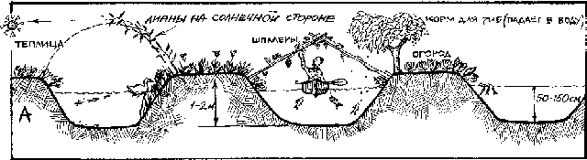

Рисунок 1.14 Система параллельно идущих канав и насыпей (чинампа) отлично зарекомендовала себя в плане продуктивности

Чинампа*: Система смешанного ведения хозяйства под названием чинампа, которая часто практикуется в Мексике и Таиланде, практически полностью основана на применении кромочного эффекта (рис. 1.14). Сочетание канава-насыпь обеспечивает высокую продуктивность, благодаря тому что растения, размещенные на насыпи, имеют доступ к воде, а рыба в канаве питается окаймляющей растительностью. Ил со дна канавы используется для того, чтобы удобрять грядки, размещенные на насыпях.

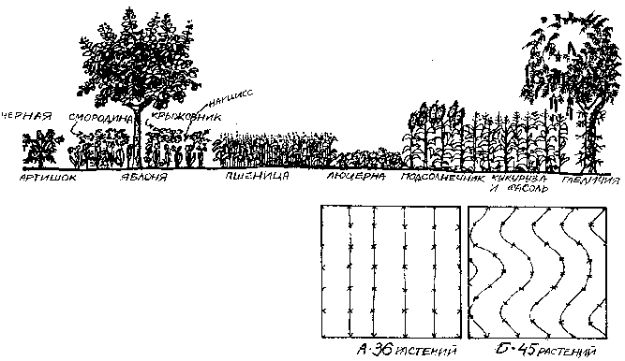

Рисунок 1.15 Способ кромочной посадки, применяющийся с садовыми и полевыми культурами. Заметьте, что поле A и поле B справа имеют равный размер и одинаковое расстояние как между рядами так и между отдельными растениями. Тем не менее, на поле B можно разместить 45 растений, тогда как на поле A всего лишь 36.
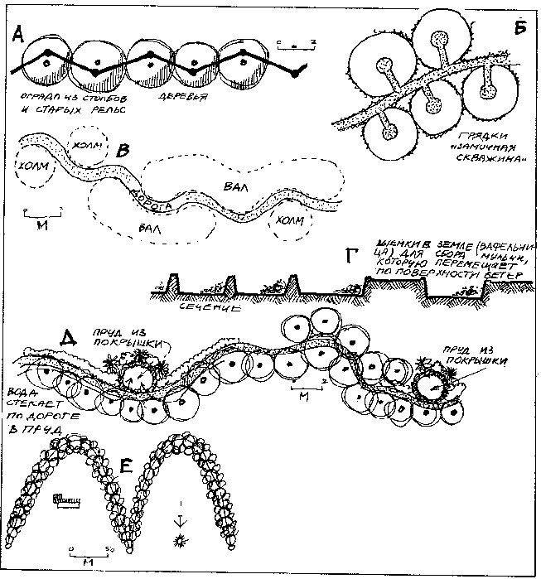

Рисунок 1.16 Различные типы кромок:
A. Зиг-заг
Б. Замочная скважина
В. Холм и вал
Г. Вафельница
Д. Синусоида или дуга
Е. Солнечная ловушка

1.12
Кромочное возделывание: Кромочное возделывание было в ходу во многих странах, и оно подразумевало собой чередующуюся посадку двух различных культур полосами (к примеру пшеница и люцерна или древесные и кормовые культуры). Эта система может быть усовершенствована (рис. 1.15), если высаживать полосы, состоящие из древесных пород, окопника (мульча и удобрение), бобовых (для прямого использования или же в качестве удобрения), подсолнечника (как пища для людей и животных) и различных овощей. Растительные остатки (подсолнечник и кукурузные стебли) используются в качестве мульчи, а также удобрения для деревьев. Сбор урожая во многом облегчается тем, что устроены специальные разделительные канавки, проведенные по контуру, а также тем, что растения высажены полосами.
В тропиках система “аллейного” возделывания включает в себя чередующиеся ленточные посадки деревьев из семейства бобовых (левкена, сесбания, глирицидия, акация, каян индийский) и различных овощных культур (кукуруза, ананас, батат). Бобовые деревья используются в качестве источника мульчи, удобрений и горючего материала, обеспечивая, кроме того, тень в летнее время (рис. 5.10).
Форма кромок может быть самой различной, в том числе и зигзагообразной (зигзагообразные ветроломы противостоят ветру лучше, чем прямые). Иногда целесообразно использовать сегментный тип (грядки, имеющие форму замочной скважины, обеспечивают разнообразие микроклиматических условий). Кроме того, возможно устройство грядок на возвышенности (насыпи обеспечивают защиту от ветра, большую полезную площадь и хороший дренаж). Это могут быть также различные углубления (для грядок в сухом климате, а также для того, чтобы улавливать мульчу, которую перемещает по участку ветер). На практике часто применяются формы кромок, имеющие незначительный изгиб (тропинки, обеспечивающие лучший доступ для мульчирования, поливки и так далее), наряду с вариациями, где изгиб достаточно большой (солнечные ловушки и защита от холодного ветра). Рисунок 1.16 показывает некоторые возможные типы кромок. В каждом конкретном случае необходимо подбирать тип кромки, соответствующий климату, размеру участка, рельефу местности, ввиду того что различные сис темы и различные биологические виды требуют различного подхода. Маломасштабные системы позволяют использовать большее разнообразие и сложность форм, большие по размеру участки должны быть упрощены, для того чтобы свести к минимуму трудозатраты.

ПРИНЦИПЫ МЫШЛЕНИЯ
Приведенная выше информация является кратким изложением принципов пермакультуры, имеющих ярко выраженную экологическую окраску. Область их применения в основном распространяется на практическую деятельность, затрагивающую окружающее пространство и практическую организацию территории, занимаемой людьми. Ниже приведены принципы, непосредственно касающиеся людей, которые можно определить как принципы мышления.
ПАЛКА О ДВУХ КОНЦАХ
Любые проявления Природы могут нести как благо, так и вред, в зависимости от того, как мы их используем. Сильный ветер, дующий с моря, вредит растениям на огороде, но его можно обратить на пользу, построив ветрогенератор и поместив растения под защиту ветролома или в теплицу.
Отдельные недостатки могут рассматриваться в качестве “проблемы”, и обычно в этом случае применяются дорогостоящие в энергетическом отношении методики, направленные на то, чтобы “избавиться от проблемы”. Альтернативный подход заключается в том, чтобы рассматривать все проявления Природы в качестве положительных ресурсов. Все зависит от нас, сможем ли мы найти способ, как извлечь пользу из того, что на первый взгляд видится в качестве недостатка. Примерами подобных “проблем” могут быть сорняки, от которых трудно избавиться (лантана в тропиках), большие валуны, которые лежат на идеальном для постройки дома участке, или же дикие животные, которые поедают высаженные нами растения на огороде и в саду. Каким образом мы можем превратить все это в полезные компоненты нашей системы? Лантана хорошо влияет на почву на начальном этапе, после чего ее может оттенить высаженный позже чайот. Также она является неплохой мульчей, если ее использовать вокруг деревьев, которые высаживаются первыми на участке (и которые в конечном счете оттенят лантану, когда разрастутся). Валуны на участке могут быть использованы в качестве элемента конструкции дома. На диких животных можно охотиться и затем употреблять их в пищу: дрозды всегда были традиционным кушаньем в Англии, опоссум обладает ценным мехом, а оленина превосходит многие виды мяса по содержанию белка.

ПЕРМАКУЛЬТУРА —
ИНТЕНСИВНАЯ МЕТОДИКА ПРИМЕНЕНИЯ ЗНАНИЙ
И ВООБРАЖЕНИЯ
Особенность пермакультуры заключается в том, что на первый план здесь выходит не энергия или финансовые ресурсы, а интенсивность работы с информацией. Именно качество доступной информации и присущий конкретным людям образ мышления определяют конечную продуктивность системы в значительно большей степени, нежели размер и качество территории. В расчет должны приниматься не только физические возможности, но и способность добывать и обрабатывать информацию.
Информация - это наиболее компактное и гибкое вложение капитала, которое можно себе представить, ибо она включает в себя опыт, знания, идеи и эксперименты тысяч людей, которые жили до нас. Для человека совершенно необходимо читать, наблюдать, сравнивать и обсуждать свои идеи с другими людьми, что в результате дает возможность приобрести широкий кругозор, не замыкаясь на какой-то одной области. Только в этом случае можно осуществлять успешный дизайн систем, характеризующихся продуктивностью и малым потреблением энергии.
Количество продукта, которое можно произвести на конкретном участке, ограничивается не размерами участка, но скорее тем, насколько эффективно мы можем использовать какую-то определенную нишу. Количество имеющихся в наличии ниш определяет число видов, которые могут быть включены в систему. Во многих отношениях работа дизайнера заключается в искусственном создании таких ниш. К примеру, количество голубей, заселяющих территорию, зависит от наличия на этой территории удобных для гнездовья мест. Если мы хотим, чтобы у нас на участке были голуби (которых можно употреблять в пищу, а кроме того, они производят помет), мы должны устроить на своем участке как можно больше таких мест, например, в виде специальных домиков вокруг огорода. Для успешной реализации идей необходимо предварительное наблюдение за Природой.
Даже если территория целесообразно организована в энергетическом отношении (отходы одного элемента используются для удовлетворения нужд другого), налицо богатый набор растительных и животных видов, и все элементы находятся под контролем, всегда можно найти возможность, для того чтобы внести дополнительные усовершенствования. Всегда можно отыскать пустующие ниши в уже созданной системе и соответствующие элементы, которыми можно их заполнить. Единственным ограничением здесь является недостаток воображения или информации, доступной дизайнеру.
1.13
БИБЛИОГРАФИЯ
Anderson, Edgar, Plants, Man and Life, University of California Press, Berkeley, 1952.
Эдгар Андерсон, Растения, человек и жизнь.
Kern, Ken, and Barbara Kern, The Owner-Built Homestead, Charles Scribner’s Sons, 1977.
Барбара Керн и Кен Керн, Ферма, которую сделал сам.
Odum, Eugene, Fundamentals of Ecology, W.B. Sauders, Toronto, 1971.
Юджин Одум, Основы Экологии.
Phillbrick, N., and R.B. Gregg, Companion Plants, Robinson and Watkins, London, 1967.
Н. Филлбрик и Р.Б. Грегг, Совместимость растений.
Whitby, Coralie, Eco-Gardening: The Six Priorities, Rigby Pub. Ltd., 1981.
Корали Уитби, Эко-садоводство - шесть приоритетов.
ГЛАВА 2
ГЛАВА 2
Общий дизайн участка
2.1
ВВЕДЕНИЕ
Глава посвящена дизайну в широком смысле этого слова. Сюда относится анализ имеющихся в наличии ресурсов и преодоление естественных ограничений топографического характера, касающихся почвы, воды и микроклимата. Помимо этого речь пойдет о дизайне дома и эффективных ограждений, а также организации доступа ко всем важным элементам участка, о планировании с учетом возможного возникновения экстремальных ситуаций, таких, как наводнение или же пожар.
Тщательная планировка должна быть произведена до того, как все компоненты будут размещены непосредственно на участке. Такой общий план при условии, если он выполнен соответствующим образом, сэкономит время и деньги и освободит от ненужной дополнительной работы.
Существует несколько путей того, как начать процесс планировки, и каждый из них зависит от индивидуального подхода и индивидуальных потребностей. Вы можете начать с того, что определите для себя свои задачи, после чего можно рассматривать свой участок с учетом этих задач и действовать адекватно. Или же вы можете принимать свой участок таким, как он есть, со всеми его особенностями (плохими и хорошими), а затем определять задачи как следствие этих особенностей. Другими словами, мы можем задать себе два разных вопроса, первый будет звучать: “Каким образом я могу заставить эту землю давать мне то, что я хочу получить?”, а второй: “Что может дать мне эта земля?”. Первый подход может привести к чрезмерной эксплуатации земли и пренебрежению долговременными интересами, тогда как следование второму пути будет сполна вознаграждено созданием устойчивой системы, находящейся под контролем нашего разума.
Определение задач и возможностей участка должно осуществляться параллельно. Всегда легче начинать процесс, имея вполне определенные задачи, даже если эти задачи впоследствии окажутся трудновыполнимыми. Иногда даже может возникнуть необходимость пересмотреть задачи в свете имеющихся ограниченных возможностей. Дизайн - это непрерывный процесс, эволюция которого определяется информацией и навыками, полученными в результате предыдущего опыта и предыдущих наблюдений. Любые разработки, касающиеся живых форм жизни, неизбежно пребывают в процессе перемен: даже угасание леса как экосистемы является вполне вообразимой ситуацией.

2.2
ИДЕНТИФИКАЦИЯ РЕСУРСОВ
Для того чтобы верно определить имеющиеся в наличии на конкретном участке ресурсы и ограничения, нужно произвести начальные исследования и наблюдения. Мы должны сделать карту участка и просмотреть материалы, касающиеся выпадения осадков, пожаров, наводнений, а также найти или составить самим список видов, присутствующих на данной территории. Следует проконсультироваться с местными жителями относительно вредителей и вообще проблем, которые характерны для данной местности, а также узнать, каким образом они ведут свое хозяйство. Такая информация дает нам общую картину. Она как бы помогает подготовить сцену, но тем не менее при помощи расспросов и из книг трудно узнать что-либо конкретное в отношении самого участка. Сделать это возможно только путем длительных самостоятельных наблюдений в течение всего года, что позволит выявить действительную картину имеющихся возможностей и ограничений. Мы можем многое изменить позже, с течением времени, распланировав все соответствующим образом, поместив животные и растительные виды в нужные места, устроив хранилища для воды, ветроломы и так далее.

КАРТЫ
Приятной особенностью карт является то, что они могут служить важным подспорьем в процессе дизайна. Конечно, я имею в виду хорошие карты. Такие карты показывают наличие и месторасположение водных ресурсов, растительности и дорог, дают представление о типе почв и вообще о геологических особенностях участка (т.е. полезную и существенную информацию). Составить такую карту можно самим, либо же пойти по более легкому пути и просто купить ее. Надо сказать, что для составления карты неплохо воспользоваться фотографиями, сделанными с воздуха. Если такая карта показывает надлежащим образом все возвышенности, то это существенно облегчит нам процесс решения задачи при планировке водных систем и других компонентов, использующих преимущества неровностей рельефа.
В первую очередь на карту необходимо нанести естественные особенности, такие, как рельеф (размер, форма, геологические особенности, склоны и ориентация по отношению к сторонам света), присутствующую растительность, наличие водных потоков, типы почв, а также некоторые дополнительные “усовершенствования” естественного пейзажа в виде оград, дорог, построек, запруд, насыпей, линий энерго- и водоснабжения и так далее. Если мы пройдемся по участку и нанесем на карту все эти вышеперечисленные компоненты, то это уже само по себе даст первоначальную подсказку при последующей планировке. Посаженные деревья, пастбища и ветроломы можно рассматривать и как искусственные, и как естественные компоненты участка в зависимости от того, как давно они присутствуют здесь и насколько эффективно выполняют свои функции.
Карты приносят пользу только в том случае, если их использование сочетается с наблюдениями. Никогда не пытайтесь производить планировку участка, только глядя на карту, даже если эта карта сделана с максимально возможной тщательностью и на нее нанесены все особенности. Карты никогда не могут передать полную реальную картину того, что есть в Природе. Достаньте хорошую карту, если сможете, и поработайте с ней, но уделите больше внимания самой земле, растениям и другим живым видам, воде, ветру, а также, что очень важно, изменениям сезонного характера. Как писал Коржубский в своем труде Основы Семантики: “Карта - это еще не территория”.

НАБЛЮДЕНИЕ
Когда мы ходим по участку, производя наблюдения, и говорим с людьми, мы получаем большой объем информации, который лучше всего записывать. На этом этапе мы пытаемся накапливать информацию, которую получаем, и носим с собой блокнот, фотоаппарат или магнитофон, а также делаем небольшие эскизы. Такие материалы можно затем использовать при работе над планировкой участка.
Мы не только видим и слышим, ощущаем запах и вкус, но также чувствуем тепло и холод, атмосферное давление, усталость, после того как поднимемся на холм, боль от уколов, когда цепляемся за колючие растения, просто находим “хорошие” и “плохие места”. Мы отмечаем для себя красивый вид, цвет и текстуру почвы и многое другое. В действительности же, мы используем (сознательно!) наши многие чувства и, как положительное следствие этого, учимся осознавать свое тело и то, как это тело реагирует на внешние раздражители.
Кроме того, мы можем присесть на какое-то время и понаблюдать за паттерна ми* и процессами. К примеру, как растут различные виды деревьев. Некоторые из них предпочитают жить на камнях, другие предпочитают лощины, а еще какие-то другие растут поодиночке в степи или же, наоборот, образуют группы. Мы отмечаем, как вода течет по участку, где оставил после себя следы огонь, где ветер сильно деформировал деревья, как движутся солнце и тень и где обитают и кормятся различные животные. Окружающее нас пространство всегда наполнено самой различной информацией, и мы должны уметь воспринимать ее.
Верный анализ существующего ландшафта во многом основывается на знании естественных индикаторов. Особенности растительности могут дать информацию о качестве почвы, о наличии влаги и дать общее представление о микроклимате данного места. Тростник, к примеру, указывает на болотистую почву и на близлежащий выход воды на поверхность. Одуванчики и черника являются индикаторами кислой почвы, а щавель - это признак плотной и глинистой почвы. Большие деревья, которые растут в сухих местах, указывают на наличие под землей воды. Большое количество колючих и несъедобных для скота растений (чертополох, кисличка, паслен) является признаком того, что пастбища эксплуатируются чрезмерно и вообще хозяйство не ведется надлежащим образом. То же самое можно сказать, если во многих местах есть овраги, возникшие как результат эрозии, а почва на тропинках очень плотная. Растения, которые цветут и плодоносят раньше, чем те же самые виды в других местах, указывают на то, что в данном месте благоприятный микроклимат. Если на какой-либо определенной стороне деревьев ветви растут гуще, то это показывает преобладающее направление ветров.
Подобные примеры естественных индикаторов являются специфическими для различных климатических условий и даже для различных типов ландшафта. Полную картину можно получить только после детального изучения местных особенностей.
Вероятность возникновения пожара и направление движения огня можно распознать, наблюдая за изменениями в растительности. В результате частых пожаров территорию заселяют колючие виды с большим количеством семян, тогда как на участках, не затронутых пожарами, можно видеть вечнозеленые растения и вообще пышную растительность. Очень часто по деревьям и растениям, растущим на склонах, можно определить зоны, подверженные заморозкам в большей степени, чем другие.
Занимаясь подобными наблюдениями, необходимо отметить для себя возможные источники “проблем” в будущем, такие, как ядовитые растения, наличие эрозии, болотистую, каменистую или же чрезмерно плотную почву. В этих случаях требуется особый подход. Возможно, что эти элементы ландшафта могут быть использованы каким-то определенным образом, например для получения специальной продукции, а возможно, что лучшим выходом в данной ситуации будет просто оставить все как есть и рассматривать эти участки в качестве небольших заповедников. Некоторые проблемы, если отнестись к ним более внимательно, можно обратить в преимущества. К примеру, болотистая почва является индикатором того, как осуществляется естественный дренаж в данной местности, и указывает на наличие водонепроницаемого слоя в грунте. Эту особенность можно использовать, устроив на этих местах водоемы. Очень часто под болотом находится слой торфа или ценной гончарной глины. Если пруд устроен на месте бывшего болота, то торф можно затем использовать в качестве удобрения на песчаных почвах и для подготовки земли для рассады.
На начальном этапе необходимо собрать как можно большее количество информации. Надо узнать, к примеру, есть ли на участке какие-либо водные потоки (пригодные для включения в систему водоснабжения и, возможно, энергоснабжения). Есть ли здесь лес с ценной древесиной или даже с сушняком, который можно использовать для отопления? Надо также найти места с наибольшей интенсивностью ветра, для того чтобы в будущем, если потребуется, установить здесь ветрогенератор и вырабатывать свою собственную энергию.
Ресурсы могут попадать под самые различные категории использования. Это могут быть ресурсы земли, биологические ресурсы (растения, животные, насекомые), энергетические ресурсы, связанные с ветром, водой, древесиной, производством масла и газа, а также ресурсы социальные. Последнее включает в себя возможность использовать территорию в дальнейшем для проведения семинаров или же для отдыха, что во многом зависит от месторасположения участка, от имеющихся в наличии построек или от возможности их сооружения при возникновении такой необходимости, а также от отношений с местными властями.
Из наблюдений за естественными моделями в природе мы черпаем свои идеи, которые затем могут быть практически реализованы на участке. Мы видим, к примеру, что в местах с засушливым климатом большие деревья растут на дне каньонов. По всей видимости там мы и должны размесить собственные посадки, чтобы они подвергались наименьшему риску. Также можно заметить, что растения-пионеры* концентрируются возле оград и столбов, то есть там, где, отдыхая, проводят много времени птицы, оставляя после себя помет. Мы можем поставить повсюду на нашем участке столбы, для того чтобы привлечь птиц, или же поставить такие столбы только возле молодых фруктовых деревьев, для того чтобы почва обогащалась фосфатами.

ВНЕШНИЕ РЕСУРСЫ
В дальнейшем необходимо разузнать побольше о местных возможностях. Лесопилки, свалки, рынки, конюшни, рестораны и птицефермы - все это является потенциальными ресурсами; отходы, взятые в этих местах, могут сослужить нам хорошую службу на первых порах, пока собственное хозяйство еще не до конца встало на ноги.
Один из немаловажных факторов, которому зачастую не уделяют должного внимания, - это обеспечение доступа ко внешним ресурсам, таким, как, к примеру, школа, магазины, рынки, а также различные услуги в широком смысле этого слова. Агенты по продаже недвижимости прекрасно понимают значение близкого месторасположения к городу, поэтому цена на участки тем выше, чем ближе они расположены к местам, где имеется большой выбор услуг. Несмотря на то что в системе пермакультуры большое внимание уделяется использованию собственных, т.е. внутренних ресурсов, внешние компоненты также играют немаловажную роль, и не только в самом начале, когда мы все организуем, но и в отношении того, каких затрат времени и средств потребует дорога в город (чтобы, к примеру, добраться в школу или на работу). Родителям очень часто приходится дважды в день долго ехать на машине, для того чтобы отвезти и при везти обратно из школы своих детей, если они живут в стороне от главной трассы.
Очень важно учитывать ваши собственные возможности. Это касается того, обладаете ли вы достаточными навыками и финансовыми ресурсами, для того чтобы реализовать то, что вы задумали. Могут ли ваши навыки и то, что вы намереваетесь производить, найти спрос в данной местности? Существует ли здесь рынок для продажи семян, рассады, продуктов птицеводства, фруктов, овощей, рыбы и других продуктов, которые будет производить ваша система? Есть ли у вас возможность получить деньги на реализацию проекта в кредит? Умеете ли вы составить достаточно убедительный бизнес-план?

2.3
ТОПОГРАФИЯ
Топографические особенности участка являются, как правило, присущими и неизменными. Обычно широкомасштабные земляные работы стоят очень дорого и не окупают себя, хотя небольшие вмешательства в рельеф местности иногда весьма целесообразны. Топография непосредственно влияет на микроклимат, дренажные характеристики, глубину и характер почвенного слоя, возможность обеспечения доступа к важным элементам, а также на общий вид участка с эстетической точки зрения. В процессе дизайна, для того чтобы лучше понять механизм этого воздействия, необходимо отметить и нанести на карту следующие топографические особенности:
◻ освещаемые солнцем и находящиеся в тени склоны;
◻ уступы и выходы породы на поверхность;
◻ водные потоки (дренажные линии);
◻ неровности почвы;
◻ красивый или некрасивый вид;
◻ высота холмов, крутизна и доступ;
◻ заболоченные участки, места, склонные к эрозии, и так далее.
Составление карты небольшого участка не займет много времени, тогда как на проведение подобной работы в отношении большой территории уйдет несколько дней или даже недель.
Участок, для которого характерны многие из перечисленных выше особенностей (это чаще всего касается склонов), является наиболее предпочтительным. Склоны изучаются в плане их ориентации по отношению к солнцу, в плане крутизны (небольшая, средняя и сильная). Последний критерий оценки может служить хорошим индикатором потенциальных проблем, могущих возникнуть вследствие эрозии. В особенности это относится к крутым склонам, где были срублены все деревья. Эффект влияния склонов на микроклимат мы рассмотрим ниже.
Важно отметить, что пермакультуру можно практиковать в любых условиях. Это может быть каменистый склон, высокогорный район, дельта реки и даже пустыня. Нет необходимости видоизменять существующий ландшафт, чтобы создать какие-то определенные условия, потому что сама естественная среда должна определять возможности. Этот момент важно иметь в виду, если мы хотим, чтобы организованная нами система функционировала в течение длительного времени.

2.4
КЛИМАТ И МИКРОКЛИМАТ
Климат является главным фактором, ограничивающим биологическое разнообразие видов на какой-либо конкретной территории. Несмотря на то что при планировании главенствующую роль играет общий тип климата (жаркий, сухой, влажный, арктический, умеренный и т. д.), все же приходится принимать во внимание и различный микроклимат, который образуется благодаря растительности, почве, топографии и другим факторам. Два участка, отстоящие друг от друга всего лишь на несколько километров, могут отличаться по количеству осадков, скорости ветра, относительной влажности, и поэтому необходимо анализировать конкретные местные условия, не полагаясь на общую климатическую характеристику для данного региона. Выполнение этого важного условия или, наоборот, пренебрежение им во многом определит то, каким будет место через некоторое время - действительно приятным для жизни или же участок будет переходить из рук в руки из-за неудовлетворительных условий для существования.
Изучение микроклимата на участке даст возможность сделать следующее:
◻ Разместить постройки, растения и животных в наиболее подходящих для этого местах (дом будет стоять на солнечной стороне холма в умеренном климате и на теневой - в жарком).
◻ Сфокусировать полезные энергии и рассеять нежелательные (устройство ветролома перед домом и полем или, наоборот, если речь идет о жарком климате, устройство специальной аллеи из деревьев, по которой ветер поступает к дому).
◻ Расширить зону с благоприятным микроклиматом.
Следующая часть посвящена различным факторам, которые оказывают сильное влияние на микроклимат и которые всегда необходимо принимать во внимание при размещении дома и планировании участков под культурные посадки.
ТОПОГРАФИЯ
Под топографией подразумеваются ландшафтные особенности участка. Обычно критерий оценки касается того, насколько данная местность является холмистой или, наоборот, ровной. На ровной территории количество топографических особенностей минимальное (что обозначает отсутствие разнообразия микроклиматических условий или же наличие весьма незначительных вариаций), тогда как в холмистой местности микроклимат может варьироваться в довольно широком диапазоне.

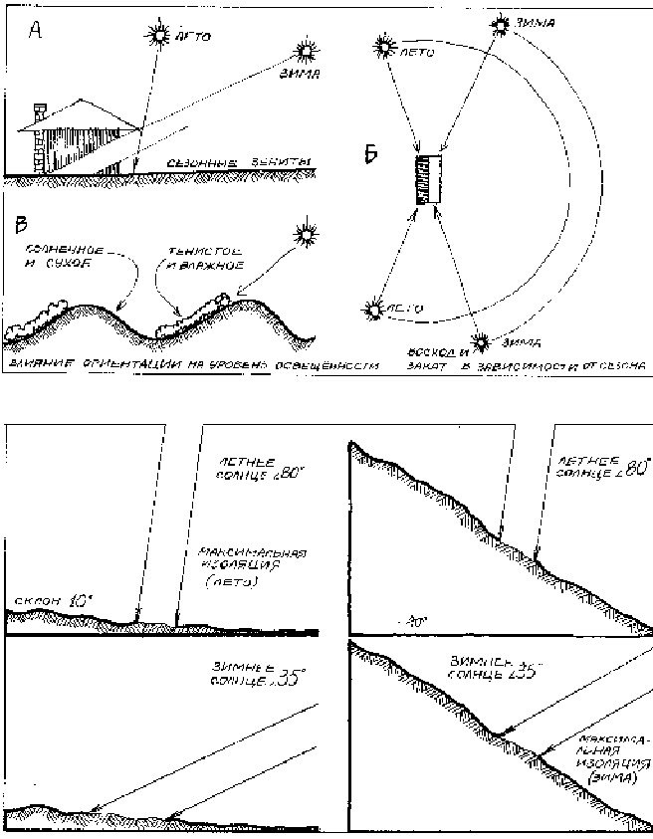

Рисунок 2.2 Крутизна склона определяет количество солнечной энергии, получаемой поверхностью в различное время года

Ориентация
Ориентация подразумевает то, как склоны расположены по отношению к солнцу — фактор, влияющий на условия на конкретном участке, в зависимости от количества получаемой солнечной энергии. Склоны, ориентированные по направлению к солнцу (северное направление в южном полушарии и южное направление в северном), получают наибольшее количество солнечной энергии. Если к тому же они ориентированы на восток, то максимальная температура достигается утром, а если на запад - то вечером. Склон, ориентированный в обратную сторону (север в северном полушарии и юг в южном), получает меньшее количество солнечной энергии.
Влияние ориентации на растения можно проследить в Природе, например, когда мы видим, что солнечная сторона холма покрыта сухим и редким склерофильным лесом, тогда как на теневой, более прохладной стороне присутствует влажный и густой склерофильный лес (рис. 2.1в). Использование существующей ориентации в пермакультуре обычно означает получение максимальных выгод от солнечной стороны холма, для того чтобы, к примеру, выращивать фрукты, размещать дом, а также культивировать виды, которые являются “граничными” для данного региона (тропическое дерево в субтропическом климате).
Наоборот, растения и постройки, которым нужны более прохладные условия, помещаются на теневой стороне холма, как, например, погреб для хранения вина или ягодные кусты из умеренного климата, интродуцированные в субтропический регион.
Для максимально эффективного размещения дома, сада и огорода очень важно проследить путь солнца в зависимости от времени года. В особенности это касается его абсолютной высоты над горизонтом в летнее и зимнее время (рис. 2.1а) и точек восхода и захода (рис. 2.1б).
Степень важности ориентации, как фактора, в значительной степени уменьшается в условиях дождливого климата, когда часто бывает сильная облачность. То же самое можно сказать и в случае, когда поблизости имеются крупные топографические элементы (например, гора), которые в любом случае заслоняют солнце.
Ориентация и крутизна склона являются весьма существенными факторами. Как видно из рис. 2.2, пологий склон сильнее прогревается в летнее время, так как солнечные лучи падают на него под наиболее благоприятным углом. А зимой наоборот - угол падения солнечных лучей обеспечивает лучшее прогревание крутых склонов.
Перемещение холодного воздуха
Крутизна склона определяет количество впитываемых почвой дождевых вод и стабильность грунта, тем не менее в отношении микроклимата более важным оказывается ее влияние на перемещение масс холодного воздуха. Холодный воздух тяжелее, чем теплый, и поэтому он стремится спускаться вниз с выпуклых возвышенностей в вогнутые лощины. Там он накапливается, вследствие чего увеличивается вероятность заморозков. Вершины гор и холмов тоже подвержены заморозкам, так как холодный воздух собирается там на плоских участках. Наиболее теплые места обычно находятся посередине, в среднем выше 20-ти метровой отметки от подножия склона. Благодаря тому что микроклимат в таких местах более теплый, чем в долинах и на вершине, их часто называют термическими поясами (рис. 2.3). В прежнее время их часто использовали для размещения домов, деревень и виноградников во Франции и Германии.
Тем не менее такой упрощенный метод определения холодных мест пригоден только в том случае, если мы имеем дело с простым ландшафтом. Реальные условия, когда присутствует сложный растительный покров и сложные топографические элементы, требуют более внимательного наблюдения и планирования. Холодный воздух течет скорее как мед, чем как вода, и поэтому перемещается медленно над неподвижными объектами и задерживается препятствиями (постройки, деревья, возвышенности). К примеру, холодный воздух, который движется вниз, в лощину, может быть остановлен стоящим на его пути лесом. В этом случае воздух поднимется вверх над лесом, вместо того чтобы идти дальше вниз. Для того чтобы холодный воздух мог продолжить свое перемещение по склону, в лесу должны быть оставлены незасаженные участки (рис. 2.4), если, конечно, этот лес не защищает находящиеся непосредственно за ним строения или посадки.
Очень часто, различные сужения ландшафта на склоне или возле лощин могут служить причиной возникновения заморозков в любое время года (в холодном и умеренном климате). Дома, расположенные выше таких мест, будут постоянно холод ными, хотя возможно, что в 20 метрах оттуда есть место, идеально подходящее для размещения жилища. Даже в субтропиках те лощины, которые расположены ниже обширных и пустых плато, могут пострадать от заморозков, что обычно наблюдается после безоблачной ночи.

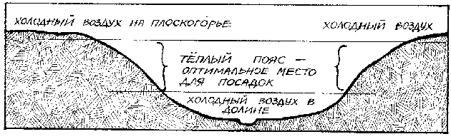

Рисунок 2.3 “Теплый пояс”, расположенный в долине между слоями холодного воздуха, является оптимальным местом для размещения садов, огородов и жилых построек.

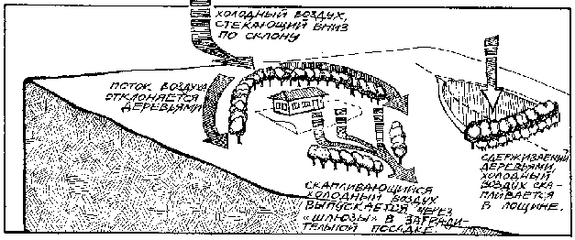

Рисунок 2.4 Перемещение холодного воздуха вниз по склону. Специальные растительные посадки помогают отклонять потоки холодного воздуха и препятствуют возможности возникновения заморозков

Ветер
Любой участок подвергается воздействию ветров, характер которых является общим для всего региона, при этом иногда существует возможность катастрофического воздействия, например, ураганов. Тем не менее при планировании обязательно надо учитывать господствующие направления ветров в конкретной местности. Топография здесь играет значительную роль - в холмистой или горной местности ветер может приходить с противоположной стороны, благодаря специфической форме долины.
Причиной возникновения ветров, перемещающихся по склонам, является быстрое нагревание и остывание земли в безоблачные дни и ночи. Более прохладный воздух, будучи тяжелее, перемещается вниз. В больших долинах местные ветра следуют суточному циклу (вверх по склону днем и вниз ночью).
Скорость ветра увеличивается с наветренной стороны возвышенностей и уменьшается с подветренной (о какой-либо более или менее существенной защите подветренной стороны можно говорить, если скорость ветра составляет по крайней мере 5 метров в секунду при крутизне склона 5 градусов или больше). Скорость ветра увеличивается, когда он движется вверх по склону, и уменьшается, когда ветер движется вниз (рис. 2.5а и 2.5б). Скорость ветра также увеличивается при прохождении потока воздуха через сужения ландшафта (растительность или топографические особенности), это явление называют “эффектом Вентури” (рис. 2.5в).
Возле озер и моря ветра играют важную роль в формировании микроклимата. Вследствие существенной разницы в температурах между большими массами воды и земной поверхностью, направление движения масс воздуха имеет циклический характер. В дневное время теплый воздух поднимается над сушей, позволяя холодному воздуху приходить со стороны моря.

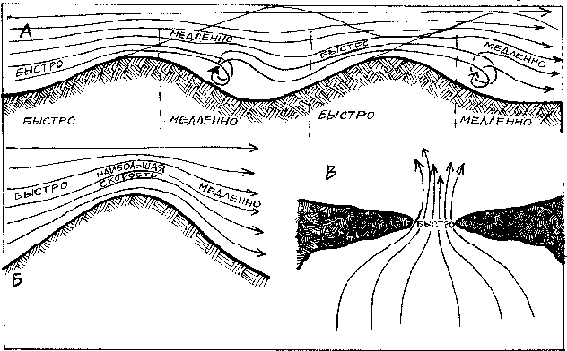

Рисунок 2.5 Динамика перемещения масс воздуха при движении вверх и вниз по склону (рис. А, B). Различные сужения ландшафта, в том числе продиктованные наличием растительности, вызывают увеличение скорости ветра (рис. C)

Ночью, когда почва остывает, этот процесс протекает в противоположном направлении (рис. 2.6). В тропиках и субтропиках такие ветра наблюдаются в течение всего года, тогда как в регионах с умеренным климатом они имеют сезонный характер и обычно дуют летом. Дома, в особенности в тропиках, можно строить таким образом, чтобы использовать эти ветра для естественной вентиляции. И наоборот, там, где присутствует холодный климат, надо устраивать ветроломы, для того чтобы отклонять холодные ветра от дома и огорода.
Определить, с какой стороны обычно приходит ветер, можно, осмотрев деревья и кусты на участке. Если они согнуты в каком-либо определенном направлении, то это указывает на наличие превалирующего направления ветра. На берегу моря практически все деревья растут под наклоном к земле вследствие сильных ветров и соли, которые приходят со стороны моря. Если на участке еще нет растительности, то в землю в разных местах можно воткнуть шесты (1,5 - 1,8 метра высотой) и привязать к ним куски материи или пластиковые ленты. Наблюдая за этими нехитрыми приспособлениями, можно определить, в каком направлении и как часто обычно дует ветер в этой местности. Такой метод, конечно, означает, что наблюдение надо вести круглогодично, поэтому все же намного лучше изучать местную растительность.

Информация, касающаяся того, как контролировать ветер, используя деревья, дана в следующей части.

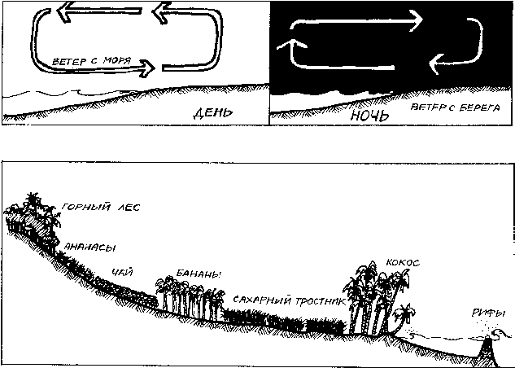

Рисунок 2.7 Влияние высоты над уровнем моря на характер растительности. Размещение посадок на большей высоте позволяет выращивать в тропическом климате виды характерные для умеренных поясов

Высота также является важным фактором, влияющим на микроклимат. Температура понижается с увеличением высоты над уровнем моря: каждые 100 метров эквивалентны 1 градусу широты; так, в экваториальном поясе, климат на высоте 1000 метров над уровнем моря эквивалентен климату, который находится в 10 градусах широты в сторону от экватора. Это означает, что в субтропическом или тропическом горном регионе можно выращивать самые разнообразные культуры. Типичная последовательность культивируемых растений в тропиках от побережья до гор обычно следующая: кокосовый орех, затем сахарный тростник, бананы, чай и ананасы (рис. 2.7). Каждая следующая культура находится в более прохладных условиях, нежели предыдущая.

ВОДЯНЫЕ МАССЫ
Большие массы воды, такие, как море или значительные по размеру озера, нагреваются и остывают медленно, что существенным образом влияет на температуру воздуха в прилегающей местности. В умеренном климате заморозки редко бывают проблемой, если речь идет о морском побережье, тогда как в 20 километрах от моря заморозков можно ожидать в любое время на протяжении всей зимы.
Вода также влияет на температуру воздуха за счет испарения. Когда этот процесс происходит, из окружающего воздуха изымается энергия и падение температуры происходит параллельно с увеличением влажности. Даже маленькие озера и пруды могут оказывать ощутимое влияние на микроклимат, особенно в засушливых регионах. В странах средиземноморья, к примеру, во дворах домов всегда традиционно сооружаются фонтаны, освежающие воздух в жаркое время.
При планировке участка надо также принять во внимание тот факт, что вода отражает солнечную световую энергию. Несмотря на то что рассеянный свет, отражаемый водой, не распространяется на большое расстояние, в случае прямого отражения в зимнее время (когда солнце стоит низко над горизонтом) свет может проделывать довольно большой путь. В долине Мэйн (Германия) отраженный от воды солнечный свет используется для того, чтобы ускорить созревание винограда, растущего на прилегающем к реке склоне. Следовательно, обращенные к солнцу берега рек или возвышенности, находящиеся за водоемами, можно рассматривать как места наиболее благоприятные для размещения нежных видов, требующих большего количества тепла и света. Дома, расположенные на таких берегах или на земляных насыпях возле водоемов, получают дополнительное количество солнечной энергии (рис. 2.8).

СООРУЖЕНИЯ
Сооружения типа шпалер, насыпей, теплиц, оград и стен могут оказывать второстепенное воздействие на микроклимат, за счет изменения скорости ветра и температуры воздуха.
Теплица является наиболее эффективным сооружением для создания специального микроклимата в прохладных регионах, что позволяет выращивать практически любые растения. Теплицы, пристроенные к дому, осуществляют его обогрев зимой (существенная экономия горючего в дневное время).
Земляные насыпи могут влиять на микроклимат несколькими способами (рис. 2.9). Они могут выполнять следующие функции:
◻ Защита от солнца с западной стороны в вечернее время (затенение дома и огорода).
◻ Защита от ветра или придание ему нужного направления.
◻ Теплоизоляция (земля сохраняет тепло и остывает постепенно).
◻ Создание эффекта уединенности и загораживание нежелательного вида.
◻ Уменьшение шума от дорожного движения (иногда до 80%).
Увеличение жизненного пространства для растений в вертикальном направлении.

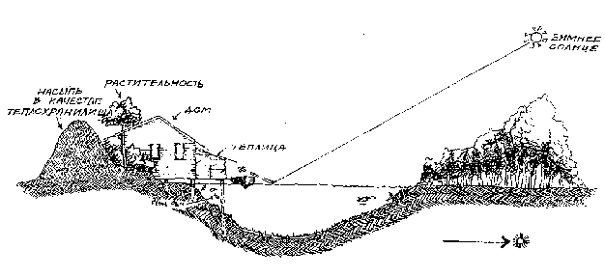

Рисунок 2.8 Водоем исполняющий роль отражателя зимнего солнца, позволяет существенным образом увеличить количество солнечной энергии, которую получает в вечернее и утреннее время береговая растительность и расположенные вблизи от воды теплицы (на освещаемых солнцем берегах созревание наступает значительно раньше).

Обращенные к солнцу стены также являются важным элементом при формировании специального микроклимата. Также как и обращенная к солнцу опушка леса, стена обеспечивает защиту от ветра и может быть использована для отражения зимнего солнца. Стены, выложенные из темного камня, поглощают тепло и отдают его в ночное время, уменьшая возможный ущерб, который могут причинить заморозки. Растения, помещенные перед такими стенами, дадут максимальный прирост. Стены, выкрашенные в белый цвет, отражают свет (и таким образом уменьшают поглощение тепла). Растения, помещенные перед такими стенами, будут созревать намного быстрее. В Германии эксперименты с томатами и персиками, помещенными перед черными и белыми стенами, показали, что более быстрый рост наблюдается в случае с черными стенами, тогда как продуктивность, благодаря более быстрому созреванию, увеличивается, если растения находятся перед белой стеной.
Шпалеры*, благодаря своей простой конструкции и тому, что для их устройства не требуется много времени, очень эффективны для обеспечения защиты от ветра в кратчайшие сроки, для разделения пространства на огороде и вокруг дома, для создания микроклимата (затенение и обогрев), а также в качестве временного укрытия для молодых деревьев, чтобы защитить их от солнца.
Небольшие ширмы вокруг отдельных деревьев и растений создают микроклимат, при котором на защищенном участке больше влаги, меньше ветра и периодически больше тепла. В мире для защиты деревьев от ветра используются самые разнообразные приспособления. Это могут быть старые шины, тюки соломы, использованные мешки из-под удобрений, 200-литровые металлические бочки и так далее (рис. 2.10). На огороде, для того чтобы защитить растения ранней весной, можно использовать маленькие переносные теплицы и перевернутые пластиковые бутылки.

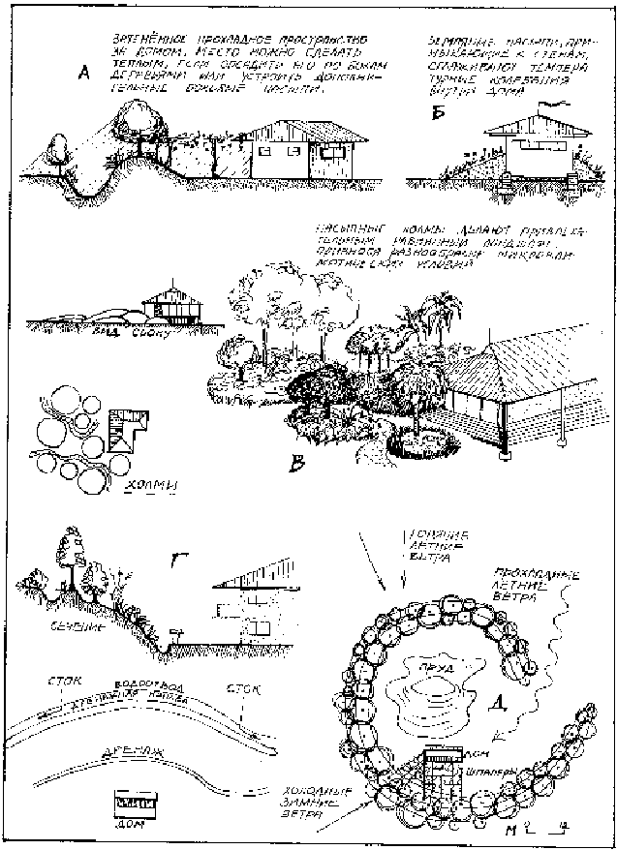

Рисунок 2.9 Земляные насыпи и углубления оказывают влияние на микроклимат.
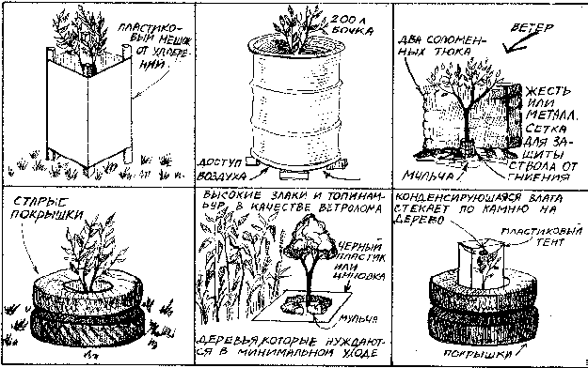

Рисунок 2.10 Защита отдельных саженцев деревьев в неблагоприятных климатических условиях
ПОЧВА
Почва не оказывает значительного влияния на микроклимат за счет того, что она проводит небольшое количество тепла и отражает небольшое количество света, а также благодаря различному содержанию воды и воздуха.
Так как мульча проводит очень незначительное количество тепла в землю, то весной ее лучше удалять с тех мест, где есть растения, для того чтобы почва могла прогреться.
Мульча легко абсорбирует влагу, а затем медленно отдает ее почве, что является благоприятным фактором во время жарких или ветреных периодов.
РАСТИТЕЛЬНОСТЬ
Растительность оказывает существенное влияние на микроклимат. Именно размещение и использование растений (лес, роща, ветролом, кусты и вьющиеся растения) является тем фактором, который главным образом формирует микроклимат на участке.
Растительность может влиять на температуру на конкретном участке за счет следующих факторов:
- испарение влаги;
- конвективная теплопередача;
- тень;
- защита от ветра;
- теплоизоляция;
Испарение влаги
Растения в своих листьях преобразуют воду в испарения, которые затем отдают окружающему воздуху. Этот процесс требует определенного количества энергии, что вызывает охлаждение воздуха вокруг растения (точно так же, как при выделении пота у животных). Одновременно с падением температуры увеличивается влажность. Для того чтобы этот процесс протекал должным образом, необходимо наличие достаточного количества влаги. Многие народы, которые живут в засушливых регионах, выработали собственные способы, для того чтобы сделать воздух на небольшой площади возле дома более прохладным. Островитяне на Канарах используют большие глиняные кувшины, наполненные водой и покрытые дерюгой, которые устанавливаются в густо засаженных растительностью дворах для того, чтобы понизить температуру в прилегающем пространстве (рис. 2.11).

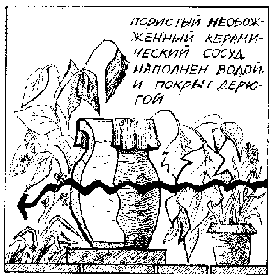

Рисунок 2.11 Испарение влаги растениями способствует понижению температуры окружающего воздуха в жарком климате

Конвективная теплопередача
В течение дня растения поглощают солнечную энергию. В лесу большое количество такой энергии поглощается лиственным покровом, при этом окружающий воздух нагревается и поднимается вверх. Холодный воздух затягивается в лес, который остается прохладным в течение всего дня. Ночью этот процесс протекает в обратном направлении, когда воздух более теплый, чем температура внешнего пространства, вытекает из леса. Лес изолирован густым шатром из листьев, и поэтому поток воздуха перемещается по краям. Если пойти ночью в лес, то можно заметить разницу в температуре по сравнению с окружающим воздухом (рис. 2.12).

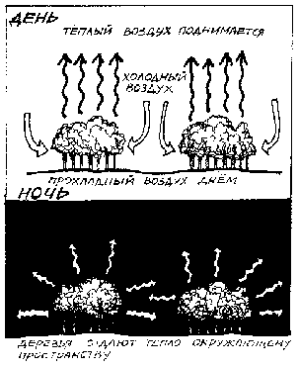

Рисунок 2.12 Днем в лесу значительно прохладнее, чем за его пределами, а ночью
наоборот — теплее.

Тень
Блокируемый солнечный свет оказывает существенное влияние на микроклимат.
Участок голой почвы может потерять до 20% своей первоначальной температуры, после того как окажется в тени. Листья имеют в 3 - 6 раз (в зависимости от густоты листвы) большую площадь, поглощающую энергию, нежели полотняный тент. Деревья с густой листвой задерживают до 75 - 90% солнечной энергии, тогда как редкая листва позволяет проникать сквозь себя большей части света. Деревья с пушистой листвой и те, у которых она окрашена в темный цвет, поглощают свет, а следовательно, и тепло. Блестящая, светлоокрашенная листва, наоборот, отражает солнечный свет.
Те, кто занимается дизайном, могут использовать вышеприведенную информацию для того, чтобы размещать соответствующие растения в нужном месте. К примеру, в тех регионах, где послеполуденное солнце является проблемой, густое растительное ограждение, посаженное с западной стороны от дома, не только обеспечивает тень, но также защищает от западного ветра в зимнее время. В противоположность этому, деревья с редким лиственным покровом, посаженные на восточной или солнечной стороне, защищают от солнечных лучей летом, но пропускают их зимой. Деревья, которые сбрасывают листву, функционируют по тому же принципу, но только в зимнее время. Форма лиственного купола взрослых деревьев также должна приниматься в расчет, будь она круглой, овальной, пирамидальной или колонообразной, так как тень, которая отбрасывается при этом, будет также иметь определенную форму (рис. 2.13).
Для того чтобы воспользоваться преимуществом, которое дает отраженный от листвы свет, вокруг дома дугой можно высадить деревья со светлыми листьями, вроде серебристого тополя. Если такая дуга обращена к солнцу, то отраженное от блестящих листьев тепло будет концентрироваться внутри нее, делая эту область более теплой по сравнению с другими (рис. 2.14).
Подобные ловушки для солнечного света можно также применять на склонах, где растительный барьер будет задерживать тепло, поднимающееся вверх. Дугообразная форма позволит холодному воздуху, спускающемуся вниз, огибать препятствия и таким образом свести к минимуму ущерб, приносимый заморозками. Дополнительно такие посадки, в зависимости от направления ветра, помогают отклонять холодные потоки воздуха в сторону от дома или поля.

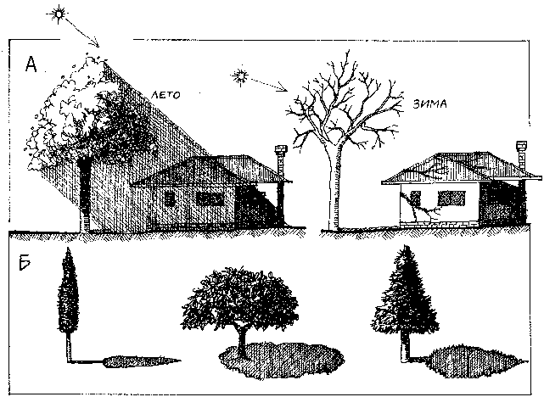

Рисунок 2.13 Листопадные деревья обеспечивают тень в зависимости от времени года (А). Разные виды деревьев отбрасывают различную по форме тень (Б).

Ветер
Ветроломы традиционно использовались для того, чтобы защищать дома, домашний скот и урожай от ветра, и они явля ются одним из наиболее эффективных способов контроля за микроклиматом. Среди преимуществ ветроломов можно отметить, что:
- Ветроломы помогают снизить скорость ветра и эрозию почвы.
- Защищают чувствительные к ветру растения, такие, как киви.
- Уменьшают потери урожая, происходящие за счет стряхивания ветром на землю зерен и семян.
- Влияют на температуру воздуха и почвы (в защищенном месте температура почвы может быть на несколько градусов выше).
- Увеличивают количество влаги, благодаря образованию росы на листве.
- Уменьшают смертность животных во время холодов.
- Улучшают самочувствие животных в жаркое время.
- Уменьшают потребности домашних животных в корме, если они могут есть листву тех деревьев, из которых устроен ветролом.
- Обеспечивают ферму древесным материалом (старые ветроломы).
- Расширяют жизненное пространство для насекомоядных птиц.
- Улучшают условия для жизни и работы вокруг дома и на ферме.

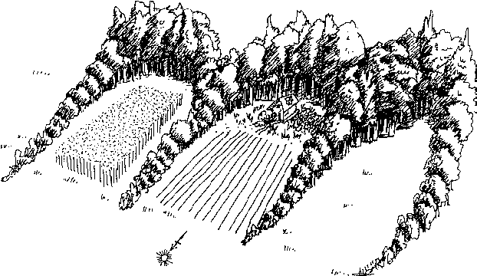

Рисунок 2.14 Применение различных форм солнечных ловушек для поля и жилых построек

- Являются источником нектара для пчел и улучшают условия для опыления урожая (меньше ветра, затрудняющего перемещение пчел).
Форма ветролома зависит в значительной степени от самого участка, от культур, присутствующих на нем, а также от климатических условий. Рисунок 2.15 показывает некоторые возможные типы ветроломов.
Плотные и проницаемые ветроломы используются для различных целей. Плотный ветролом обеспечивает наибольшую защиту на расстоянии 2 - 5 высот деревьев, образующих его (рис. 2.15в). Тем не менее степень этой защиты быстро уменьшается с удалением от линии деревьев, вследствие образования зоны отрицательного давления, которое тянет воздух назад. Такая разница в давлении также оказывает отрицательное влияние на почву, высушивая ее. С другой стороны, проницаемый ветролом (рис. 2.15г) позволяет ветру проходить сквозь себя, и хотя начальная защита не столь велика, как у плотного ветролома, все же она простирается на большее расстояние (25 - 30 высот деревьев, образующих ветролом). Рисунки 2.16, 7 - 9 показывают эффективные типы ветроломов для интенсивного культивирования, а рисунки 2.16, 1 - 6 иллюстрируют неудачные варианты.
Ввиду того что ветроломы могут исполнять и другие важные функции, необходимо проанализировать характеристики присущие составляющим их деревьям. Практически любое дерево может обеспечивать защиту от ветра (если, конечно, оно само по себе не является чувствительным к ветру), укрытие для домашних животных и уединение для людей. Что еще можно извлечь из этого? Некоторые виды (ольха, бобовые) повышают уровень содержания азота в почве, могут быть использованы как горючий материал (ива, эвкалипт), годятся в корм домашним животным (копрозма, левкена, ива), дают нектар (эвкалипт), дают плоды, которые могут быть использованы в качестве пищи для животных и людей (дуб, каштан), сдерживают распространение огня (копрозма, австралийская акация), а также могут быть полезными для контроля над эрозией почвы (деревья с развитой корневой системой, такие, как ива и тополь).
Нужно также принимать во внимание и отрицательные аспекты использования деревьев для блокирования ветра. Некоторые виды деревьев, с мощной корневой системой, могут соперничать с другими культурами за воду и питательные вещества. Мы можем либо смириться с таким положением вещей, принимая во внимание приносимую этими деревьями пользу, либо же ежегодно подрезать их корни, не давая им развиваться чрезмерно.
Устройство ветроломов можно начать, высаживая быстрорастущие кустарники и деревья вперемежку с медленнорастущими (но долгоживущими) видами. В то время как эти деревья (обычно твердых пород) растут медленно, быстрорастущие виды обеспечивают нектаром пчел, кормом — животных, дают мульчу для огорода, а впоследствии могут использоваться как источник горючего и строительного материала. Надо отметить, что деревья, используемые для ветроломов, не будут давать большое количество плодов (так как ветер стряхнет

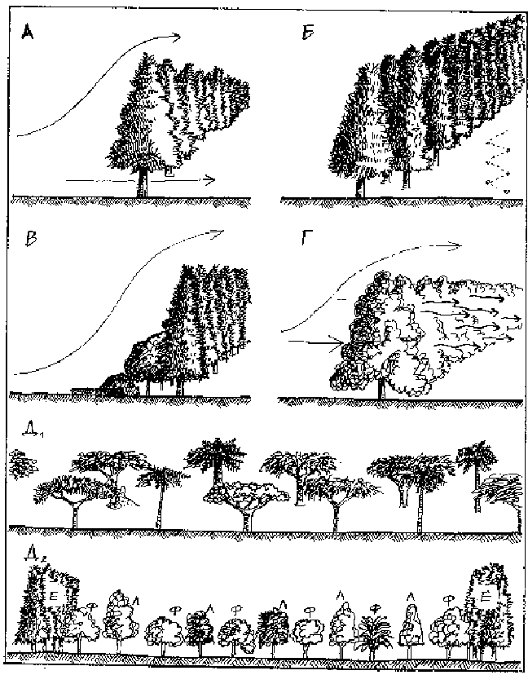-
Рисунок 2.15 Формы ветроломов. Универсального типа не существует, в каждом конкретном случае необходим подбор соответствующего ветролома в зависимости от ландшафта, климатических условий и вида выращиваемой культуры. A. для мест, расположенных на возвышенностях; Б. для высоких вьющихся культур; В. побережье; Г. поле; Д1. пустыня; Д2. сад в умеренном климате
(Л. деревья семейства бобовых; Ф. фруктовые деревья; Е. хвойные виды в качестве ветролома)
их на землю) и поэтому на них нельзя полагаться как на надежный производитель какого-либо продукта.
При устройстве ветроломов на побережье возникают определенные трудности. Со стороны моря или океана ветер приходит, перемещаясь с огромной скоростью, неся с собой частицы соли и песка. Для того чтобы обеспечить защиту от таких ветров, нужно выбирать растительность со следующими характеристиками:

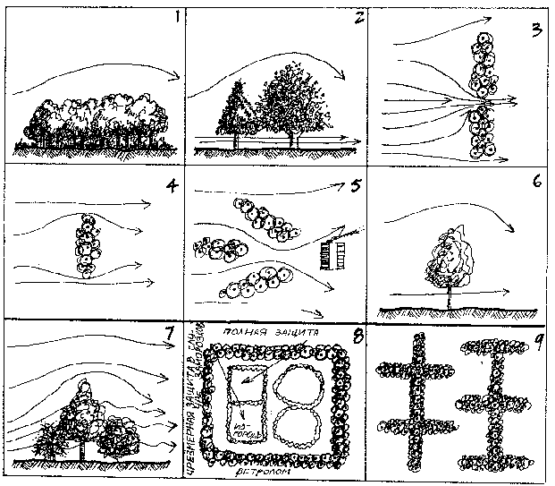-
Рисунок 2.16 Неэффективные типы ветроломов: 1)чрезмерная ширина; 2)нижние ветви засохли, срезаны или обгладываются животными — ветер проникает снизу; 3) скорость ветра увеличивается при прохождении через брешь (эффект Вентури); 4)недостаточная протяженность; 5) ветролом не расположен перпендикулярно к направлению ветра; 6)имеется всего один ряд деревьев
Эффективные типы ветроломов: 7) многоярусная полупроницаемая для ветра система посадки, обеспечивающая наилучшую динамику движения воздушных масс; 8) объединение ветроломов и живых изгородей в одну систему для наиболее полной защиты от ветра там, где это необходимо (морские побережья, пустыни). Применение подобного типа нежелательно если есть возможность возникновения заморозков, и в ветроломе должны иметься бреши для высвобождения холодного воздуха; 9) Т-образная форма ветролома, обеспечивающая нормальную циркуляцию воздуха и защиту от ветра

◻ жесткая кора, как у пальмы (способная противостоять ветру, несущему песок);
◻ твердый, иглообразный лиственный покров, которым обладают сосны, растущие на побережье (Araucaria), тамарикс, казуарина (чтобы противостоять высушиванию);
- мясистая листва, такая, как у копрозмы, агавы и Euphorbias, которая накапливает влагу.
Лучшей стратегией при выборе подходящей растительности для ветролома является тщательное наблюдение за тем, какие виды успешно выживают в данной местности. Рисунок 2.17 показывает возможную последовательность размещения растений на побережье.

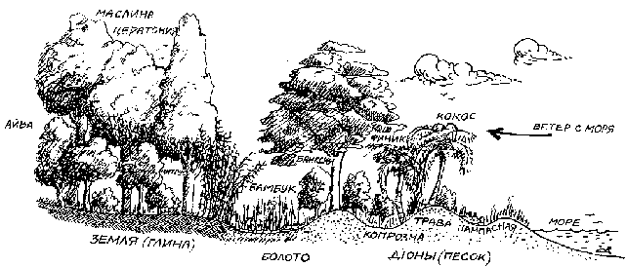

Рисунок 2.17 Примерная последовательность береговых посадок.

Изоляция
Кустарники и вьющиеся растения, размещенные рядом с домом, защищают его от ветра, а также создают дополнительное изолированное пространство между домом и посадками, уменьшая потери тепла.
Снег — это тоже хороший изолирующий материал, если некоторое количество его находится на крыше или вплотную к теневой стене дома. Кусты и деревья могут оказаться очень полезными для того, чтобы улавливать снег в необходимых для этого местах. Снег под ветроломом очень хорошо изолирует почву, играя роль температурного буфера (выполняя примерно такую же функцию, как и мульча). Снег медленно тает в солнечные дни, позволяя почве медленно и постепенно прогреваться. Надо сказать, что тут может иметь место как положительный, так и отрицательный эффект, в зависимости от того, какая растительность находится возле ветрозащитного пояса. Весенние побеги, к примеру, будут появляться в таких местах позже, чем там, где снег сходит быстрее.
Особенности размещения
растительности
Для формирования специального микроклимата эффективно использовать вьющиеся виды, наземные покровные культуры и кустарники.
Вьющиеся виды и шпалеры*
В ветреных местах растения страдают больше всего от недостатка укрытия. Чтобы исправить положение, лучше всего заняться устройством шпалер под прямым углом к стенам дома. Шпалеры служат многим целям. Они разделяют жилое пространство и места, предназначенные для отдыха и работы; препятствуют перемещению холодного воздуха вдоль стен (и выступают в качестве солнцеулавливателей), а также сами по себе являются базой для размещения на них вьющихся растений. Такие шпалеры могут отходить от углов дома или же просто разделять фасад на несколько частей, обеспечивая дополнительное пространство для скамеек, лужаек и огородов.
Очень часто пространства между большими зданиями и дороги превращаются в тоннели, по которым с большой скоростью движется ветер. Валуны, деревья, кусты или шпалерные системы могут эффективно устранить этот недостаток, блокируя пыль, шум, потоки холодного воздуха, которые являются следствием непродуманной организации. Подобный подход может быть применим ко всем видам дорог.
Кроме того что вьющиеся растения могут быть использованы для защиты от ветра, надо также принять во внимание их потенциал как быстрорастущих видов (4,5 - 6 метров в год, в теплых и влажных условиях). Это преимущество может быть применено для того, чтобы вьющиеся растения создавали необходимую тень на первых порах, пока не подросли более крупные деревья. Надо иметь в виду, что вьющиеся виды очень быстро разрастаются, что впоследствии затрудняет контроль за их распространением. Поэтому периодически такие растения нужно подрезать. Некоторые виды вьющихся растений врастают в известку, оконные рамы, кровлю, сточные трубы и разрушают их. Поэтому, прежде чем планировать размещение таких растений в каком-нибудь определенном месте, надо изучить все особенности присущие, конкретному виду.
Вьющиеся растения обладают неплохими теплоизолирующими свойствами, если их размещать на крыше и стенах зданий. Такое густое покрытие может уменьшить поглощение тепла на 70% и отдачу тепла на 30%. В регионах с умеренным климатом плющ использовался для этой цели на протяжении столетий. В жарком и засушливом климате вьющиеся растения с опадающими на зиму листьями, такие, как виноград, глициния и т.д., можно размещать на солнечной стороне дома или огорода, для того чтобы создавать тень.
Наземный покров и мульча
Голая земля нагревается или охлаждается (в зависимости от сезона) намного сильнее, чем защищенная почва. Лучше всего держать землю открытой в весеннее время, когда ростки находятся еще под землей и почва нуждается в прогревании. В остальное время лучше, чтобы на земле находился какой-нибудь органический покров в виде низкорастущих видов или же мульчи. Естественные покрытия (трава, ползучие растения) и мульча обладают следующими свойствами:
◻ уменьшают нагрев почвы, испаряя влагу и создавая тень;
◻ не излучают тепло впоследствии (так, как это делает пластик или камень);
◻ защищают почву от эрозии;
◻ не отражают свет;
◻ сохраняют почву теплой или прохладной, в зависимости от погоды;
◻ выступают в качестве барьера против сорняков (хотя иногда прополка все же необходима).
Под деревьями высаживается растительный покров (не из злаков, так как в этом случае молодые фруктовые деревья плохо развиваются). В зависимости от климата, в роли подобного покрытия может выступать Dolichos, дихондра, люпин или же густые посадки ноготков. Если такое покрытие устроено из вьющихся видов, то его нужно время от времени подрезать. Местные виды бобовых в этом случае подходят лучше всего, так как они повышают содержание азота в почве.
Кустарники
Кустарники обеспечивают концентрацию влаги вокруг дерева, а также защищают от холода в местах с неблагоприятным микроклиматом. Мариам и Джим Тайлер в Новой Зеландии высаживают ракитник порослевой на расстоянии 0,6 - 0,9 метров от авокадо, для того чтобы защитить молодые деревья от заморозков. Ракитник подрезается 2 - 3 раза в течение лета, в результате чего образуется некоторое количество топлива и мульчи, и в конце концов он срезается полностью.
Кустарники можно использовать для разделения участков на огороде, а также для защиты от ветра, особенно в прибрежных регионах. Всегда надо подбирать подходящий для данных условий вид, чтобы избежать в дальнейшем дополнительной работы.
Кустарники или даже уже растущие “вредные” сорняки можно использовать в качестве растений-нянек, обеспечивая мульчу, тень, защиту от ветра, заморозков и животных. Одновременно с этим такие растения могут позитивно влиять на содержание азота в почве. На северном побережье Новой Зеландии Ян Робертсон высаживает тамарилло в тех местах, где предварительно срезаны и разбросаны по земле кустарники. Дик Никколс использует механизмы естественной смены видов, для того чтобы возродить аборигенный лес в тех местах, где все пространство занято колючим дроком. В обоих случаях используются положительные качества уже присутствующего растения (мульча, защита от ветра и холода). Кустарник срезается и приминается вокруг дерева, которое в конце будет давать слишком много тени для того, чтобы кустарник мог развиваться. Такой способ может найти применение на участках, где, к примеру, растет большое количество ежевики.
2.5
ПОЧВА
В системе оценки, применяемой в пермакультуре, почва не является серьезным ограничивающим фактором. Качество ее может быть улучшено с течением времени и при соответствующих усилиях. Место для размещения дома и зоны 1 (интенсивно используемый участок) необязательно подбирается, исходя их состояния почвы, хотя последнее также является немаловажным фактором, и если в каком-нибудь конкретном месте почва отличается хорошим качеством при том, что большинство других факторов также благоприятно, то лучше размещать дом именно здесь, что впоследствии сэкономит один-два года труда.
Очень небольшое количество типов почв являются полностью непригодными для возделывания; всегда есть соответствующие виды, которые могут расти в на первый взгляд безнадежных условиях. Миндаль и оливки хорошо приживаются на каменистой земле; черная смородина и орех серый растут там, где наблюдается плохой почвенный дренаж; черника может расти там, где почва слишком кислая; гледичия сладкая растет на самых щелочных почвах.
На любом участке первое, что необходимо сделать, это установить кислотность почвы (для сада и огорода), дренажные характеристики, а также произвести наблюдения относительно того, какие типы растительности уже растут в данном месте. Исходя из этого мы уже будем решать, какие виды надо сажать и каким способом мы будем улучшать качество почвы, в зависимости от масштабов землепользования. Очевидно, что наибольшие усилия нужно будет затратить на прилегающем к дому огороде и в саду, тогда как обработка дальних частей может быть произведена во вторую очередь.
Голая почва — это поврежденная почва, и она встречается только в тех случаях, когда естественный баланс в данном месте был нарушен людьми или животными. Если почва обнажена, то она легко подвергается повреждениям со стороны солнца, ветра и воды. Поэтому интенсивная культивация может не только нарушить жизненные процессы в почве, но и привести к более серьезному ущербу.
В системе пермакультуры существуют три основных метода уменьшения почвенных потерь, каждый из которых направлен на насыщение почвы воздухом и питательными веществами:
◻ Выращивание лесов и кустарников для защиты почвы.
◻ Применение безотвальных методов вспашки.
◻ Создание условий для появления большего количества почвенных организмов, в особенности червей, которые насыщают воздухом плотную почву (мульчирование и компостирование).
Первые два способа применяются на большой площади возделываемой земли, тогда как третий способ в основном используется на небольших участках. В процессе ведения лесного хозяйства и культивирования покровных культур образуется большое количество мульчи, которую затем с успехом можно применять на небольших по размеру огородах.
Очень часто те сорняки, на которые мы сетуем (ежевика, коровяк, чертополох), оказываются сами по себе индикаторами того, что почва находится в ненормальном состоянии. Некоторые из таких растений являются растениями-пионерами*, и они в конечном счете изменят состояние почвы в лучшую сторону, так что на ней затем смогут расти и другие виды.
Признаком хорошей почвы является соответствующий уровень содержания влаги, кислорода, питательных и органических веществ. Почвы образуются и обогащаются в результате циклических процессов. Прежде всего это касается процесса вытягивания из почвы влаги и питательных веществ, осуществляемого корневыми системами растений, и последующего процесса сброса листвы и плодов на поверхность.
Для восстановления почвы можно предпринять следующие шаги:
◻ Предотвращение эрозии за счет покрытия обнаженных участков почвы и засаживание лесом тех мест, которые имеют тенденцию к эрозии (крутые склоны, овраги, берега речек, дорожные насыпи). Сюда же можно отнести контроль за передвижением водных масс в пределах конкретной территории (устройство хранилищ для воды, дренажных каналов, а также применение безотвальных методов вспашки). Для устройства растительного покрова предпочтительно использовать местные быстрорастущие виды. На склонах можно помещать большие бревна, задерживающие воду и растительные остатки, а затем за бревнами высаживать сами растения.
◻ Добавление органического материала в почву. В большом масштабе: высаживание специальных культур, которые затем срезаются и запахиваются. В малом масштабе: удобрение органическими отходами, а также растительными остатками.
◻ Разрыхление уплотненной почвы и обеспечение ее воздухом. В большом масштабе: применение безотвальной вспашки (ножевание*) и специальных методов механизированной обработки земли. Малый масштаб: разрыхление земли вилами.
◻ Изменение кислотности почвы или же высаживание таких растений, для которых уровень кислотности почвы был бы вполне приемлем (последнее является более предпочтительным по сравнению с первым). Для того чтобы поднять содержание щелочи в кислых почвах, с успехом можно применять такие материалы, как мел, известняк, гипс, магнезит и доломит. Для получения обратного эффекта используются фосфаты, а также испражнения домашних животных. Кровь, кости, навоз и компост можно использовать для всех видов почв, если есть необходимость довести уровень pH до нейтрального.◻
◻ Компенсация недостатка питательных веществ в почве за счет минеральных добавок (марганец, фосфор, калий), а также путем внесения в почву навоза и растительных остатков. Эффективными методами в этом случае являются помещение семян, перед их посевом, в специальные оболочки, содержащие питательные вещества, а также орошение листвы растений питательными растворами.
◻ Активизация различных жизненных форм, таких, как, к примеру, черви, которые являются индикаторами нормальной почвы.
В целом, способы восстановления и создания почв можно свести к следующим:
◻ Правильная организация растений и животных на конкретном участке.
◻ Механические методы обработки (в большом масштабе).
◻ Последовательное построение почвы (в малом масштабе).

ОРГАНИЗАЦИЯ ЖИВОТНЫХ И РАСТЕНИЙ НА УЧАСТКЕ
Организация животных, направленная на то, чтобы свести к минимуму уплотнение почвы и уничтожение растительного покрова, является составной частью процесса правильного построения и сохранения почвы. В тех местах, где естественный баланс был серьезным образом нарушен, иногда вообще приходится исключить присутствие скота. Некоторые фермеры в таких случаях помещают в почву большое количество червей, а также производят посев тех культур, которые обладают сильно развитой корневой системой (редис, цикорий) и таким образом способствуют процессу насыщения воздухом почвы и ее разрыхления. Редис (японские сорта), деревья и кустарники, относящиеся к семейству бобовых, черви, некоторые виды бактерий (rhizobia) — все это способствует аэрации почвы и насыщению ее питательными веществами.
Мульча и покровные культуры предупреждают возникновение эрозии, насыщают почву органическим материалом и питательными веществами, играют роль свое образного буфера при экстремальных температурах, а также препятствуют испарению влаги.
Существует два вида мульчи. Первый вид — это “мертвая” мульча: сухая, прошедшая процесс разложения или все еще пребывающая в нем (солома, опавшая листва, недавно срезанная растительность). Другая разновидность — это живая мульча: тот травянистый покров, который растет под деревьями и кустарниками. Мертвую мульчу необходимо собирать (иногда она находится на поверхности в рассеянном состоянии), живая мульча требует также определенных трудозатрат (посев, скашивание, иногда пересевание).
Покровные культуры — это почвозащитные посадки, которые высеваются непосредственно после того, как был собран урожай основной культуры. В условиях умеренного климата такие посадки обычно сеются зимой, и в их число входят рожь, различные виды гороха, клевер, гречка, люпин, ячмень, овес а также другие виды. По достижении зрелого состояния с них либо снимают урожай, либо запахивают в землю, что существенным образом улучшает качество почвы.
Зеленые удобрения относятся к типу культур, которые высаживаются специально для улучшения почвы. Обычно это растения семейства бобовых, которые снабжают почву как углеродом, так и азотом (вигна, клевер, горох, люпин, вика, Dolichos). Растения скашивают до достижения ими зрелого состояния, а затем либо оставляют на поверхности, либо запахивают в почву. При этом азот из корней уходит в почву (при цветении и образовании семян расходуется практически весь азот).

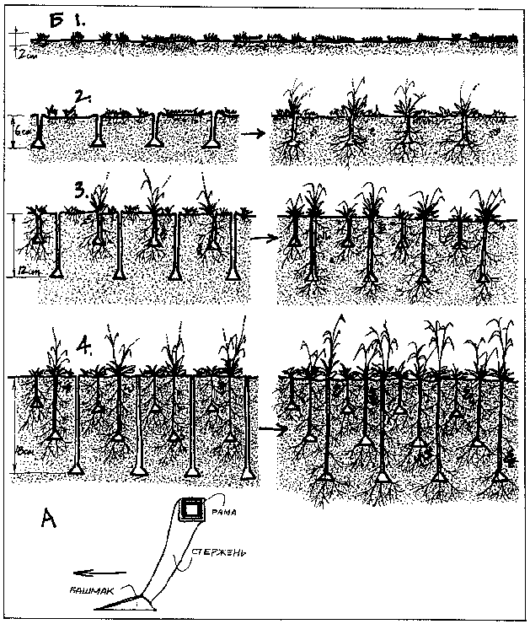

Рисунок 2.18 Безотвальная вспашка (ножевание) А. Плуг, применяемый для безотвальной вспашки (переделан из фабричного культиватора) Б. Пастбище: 3-4 разовая проходка безотвальным плугом с последовательным увеличением глубины обработки способствует образованию толстого (18 см) слоя гумусной почвы в течение 1-2 периодов вегетации.
УЛУЧШЕНИЕ ПОЧВЫ НА
БОЛЬШИХ ПЛОЩАДЯХ
В настоящее время в Австралии, Америке и Европе начато производство безотвальных плугов, которые позволяют осуществлять аэрацию и разрыхление почвы на сравнительно больших площадях. Вначале производится дискование (проделывание продольных щелей в грунте при помощи круглых ножей) на почве, имеющей среднюю степень влажности (не слишком влажная и не слишком сухая). После этого в дело вступает безотвальный плуг, состоящий из вертикального стержня и подземного ножа (башмака), который движется ниже поверхности. В результате происходит образование воздушных карманов без переворачивания почвы. (рис. 2.18). Вместо этого почва всего лишь слегка приподнимается. Потом проходят дожди, вода попадает глубоко в землю, и температура почвы поднимается. В результате начинается бурный рост корней, при отмирании которых образуется гумус. Земля возвращается к жизни и снова обретает плодородие.
При первичной проходке безотвальным плугом нет смысла углубляться более чем на 10 см, а при последующей обработке глубина должна составлять 15 - 20 см. Благодаря теплу и обилию воздуха корни растений проникают до 30 см в глубину на пастбищах. На лесных почвах эта цифра может быть еще большей.
Семена засеваются в тонкие щели, которые оставляет после себя плуг. Бобовые культуры, высаженные подобным образом, используются как зеленые удобрения (бамперная культура). При этом полностью отпадает необходимость в использовании удобрений, в данном случае благоприятное воздействие оказывает аэрация, которая, в свою очередь, стимулирует рост корней и пробуждает к жизни микроорганизмы. Правда иногда, в случае крайнего истощения почвы, приходится производить предварительное мульчирование поверхности почвы органическим материалом и вносить некоторое количество минеральных элементов.
После того как процесс восстановления почвы начался, можно производить посадку деревьев и различных полевых культур. Год, который был потрачен на восстановление почвы, нельзя назвать потраченным впустую временем, ибо посаженные деревья отреагируют на новые условия самым положительным образом. Маслина или цератония, которые до того едва выживали на плотной почве, после вышеописанных операций будут давать ежегодный прирост от 90 см до 1,2 м, при этом деревья начинают плодоносить не через 10 - 15 лет, а уже через 3 - 4 года.
При осуществлении безотвальной вспашки важно соблюдать одно правило. Обработку нужно проводить в направлении понижения рельефа елочкой: наискось и обратно. В результате сотни проделанных подобным образом каналов-щелей дадут возможность дождевой воде свободно перемещаться вниз по склону. Почва практически не тревожится, и благодаря этому корни противостоят эрозии даже после свежей “вспашки”. Вода проникает вглубь, и жизненные процессы существенным образом ускоряются.
Как итог всему выше описанному, перечислим результаты обработки почвы безотвальным методом:
◻ Оживление почвы: благодаря деятельности червей почва обогащается гумусом и насыщается воздухом на большую глубину.
◻ Разрыхление почвы, благодаря чему вода легко проникает в нее, приводит кислотность к нормальному уровню и растворяет в себе минеральные элементы, делая их доступными для растений.
◻ Аэрация грунта, благодаря чему почва не переохлаждается зимой и не перегревается летом.
◻ Почва лучше впитывает воду, и таким образом в ней задерживается большее количество дождевой воды, а также не происходит слишком быстрого испарения влаги в воздух. Ночная роса впитывается растительным материалом и сохраняется для последующего использования.
◻ Отмирающие корни становятся пищей для растений или микроорганизмов, и в почве образуются тоннели и пустоты. Отмирающие корни обогащают в процессе разложения почву азотом.
◻ Обеспечивается более легкое проникновение в почву корней для культур, высаженных позднее, как однолетних, так и многолетних.
◻ Активизируется процесс самовосстановления почвы при условии, что вновь не применяются разрушительные методы обработки и в землю не вносятся химикаты, убивающие все живое.
Масанобу Фукуока вместо безотвального плуга использует растения с развитой корневой системой вроде хрена и люцерны. Но на его земле почва не была уплотнена за счет многолетнего выпаса и применения тяжелой техники. Иногда даже самые сильные корни не могут пробить твердые слои.
НАРАЩИВАНИЕ
ПЛОДОРОДНОГО СЛОЯ
НА ОГОРОДЕ
Обычно на практике для наращивания плодородного слоя используется комбинация из следующих трех методов:
◻ Использование приподнятых или опущенных грядок (соответственно для обеспечения дренажа или, наоборот, влагозадержания). Иногда грядка делается строго на одном уровне с поверхностью участка для эффективного осуществления заливной ирригации.
◻ Добавление в почву компоста или навоза, добавление глины или песка, а также различных элементов для установления баланса.
◻ Мульчирование поверхности для удержания влаги, защиты от солнца и эрозии.
Используя комбинацию этих трех методов, плодородный слой можно создать практически где угодно. Сопутствующие методы включают в себя выращивание материала для приготовления компоста и жидких удобрений непосредственно на месте (в виде живых изгородей, а также делянками и отдельными грядами внутри и вокруг огорода). Для этого используются различные травянистые растения, особенно с мягкими листьями (вроде окопника лекарственного). Для регулирования воздействия ветра, света и тепла применяются шпалеры, матерчатые завесы от солнца (пальмовые листья), теплицы и системы капельного орошения.
На начальном этапе мульчирование требует значительных затрат. Несмотря на то что сам материал (водоросли, шелуха, испорченное сено, навоз) обычно обходится достаточно дешево или даже бесплатно, на транспортировку и размещение уходит много средств, обычно выраженных в виде физического труда. Происходит это потому, что материал имеет большой объем и вес, и с ним трудно управляться. К примеру, при полном мульчировании поверхности огорода 15 кубометров опилок покроют сравнительно небольшую площадь. Гораздо более целесообразно применять метод прямого мульчирования. В этом случае можно с успехом использовать машины для размельчения растительных остатков. Подобные устройства перерабатывают ветви кустарников, кору и верхушки деревьев.
КЛИМАТИЧЕСКИЕ
ОСОБЕННОСТИ
Тропические почвы
В тропиках, точно так же, как и в других климатических зонах, культивирование на голой почве представляется нецелесообразным. Во многом улучшит ситуацию организация прудов и влагоудерживающих террас на склонах при условии, что эти сооружения покрывают около 15 процентов общей территории. На площадях более 1 гектара имеет смысл размещать живые изгороди, граничные посадки и небольшие рощи. Практически повсеместно в качестве промежуточной посадки должны присутствовать деревья из семейства бобовых. В тропиках около 80 - 85 процентов всего количества питательных веществ, доступных растениям, содержится непосредственно в самой растительности, поэтому выращивание каких-либо культур не может осуществляться полноценно без использования опавшей с деревьев листвы и отмершей корневой массы. Пробуждение к жизни всего почвенного комплекса возможно лишь после того, как укоренились деревья и кустарники.
Почва, очищенная от произраставшей на ней растительности, испытывает, как правило, потребность в кальции, кремнеземе, сере, поташе и азоте. В начале можно также добавлять фосфаты в виде скальной крошки и птичьего помета. Если огородная почва нуждается в кальции или кремнеземе, допускается добавление небольшого количества цемента в порошке. Вместо этого можно использовать шелуху, остающуюся после обмолота зерновых культур или бамбука. Для обеспечения растений поташем и азотом необходимо произвести посадку деревьев из семейства бобовых и время от времени добавлять их листву в почву. Процесс можно усовершенствовать путем скармливания листьев этих деревь ев животным, а потом вносить их навоз в землю. Сельскохозяйственные посадки должны составлять не более 20 процентов от всего растительного покрова, желательно в виде ленточных посадок между древесными массивами. Благодаря такой стратегии сводятся к минимуму потери органических веществ и существенным образом наращивается плодородный слой. Даже на сенокосных лугах необходимо высаживать бобовые деревья на расстоянии 20 - 30 м друг от друга (20 - 40 деревьев на гектар) для обеспечения устойчивого урожая в течение многих лет. Кроме этого, важно помнить, что склоны крутизной более 15 градусов должны террасироваться или засаживаться лесом, для того чтобы избежать почвенных потерь и серьезных последствий эрозии.
Засушливый климат
Почва в областях с засушливым климатом характеризуется повышенным содержанием щелочи (pH 8,0 - 10,5) за счет испарения с поверхностных слоев кальция, магния и углекислых солей. Как правило, в такой почве наблюдается недостаток микроэлементов (цинк, железо, медь), что отрицательно сказывается как на растениях, так и на людях. Тем не менее, если при анализе выявляется дефицит этих элементов, их можно поставлять растениям в виде жидких распыляемых удобрений, а в почву вносить за счет мульчирования и добавления компоста.
В засушливом климате почвенный гумус при наличии тепла и влаги может очень быстро разлагаться до уровня нитратов (в сухой и потрескавшейся почве), что зачастую вызывает гибель молодых растений. Мульчирование поверхности и наличие древесных корневых систем предупреждает развитие трещин и сглаживает эффект температурного воздействия на корни, находящиеся близко у поверхности.
На небольших огородных участках обычно производится маломасштабное почвоулучшение. В песчаные, не держащие влагу почвы можно добавить бентонит (мелкую вулканическую глину, не пропускающую воду). Наоборот, в случае если проблему представляет наличие большого количества глины, препятствующее нормальному впитыванию воды, ситуацию улучшит добавление в почву гипса, который позволит воде глубже проникать в землю. В местах, где почва засолена, целесообразно устраивать грядки на искусственных возвышенностях, чтобы соль выходила на поверхность в стороне от посадок.

2.6
ВОДА
Наличие водных ресурсов, доступных для использования на конкретном участке, во многом определяет планировку самого участка. Важными факторами в данном случае являются:
◻ количество и регулярность осадков;
◻ дренажные характеристики и способность почвы к удержанию влаги;
◻ почвенный покров (растительность, мульча) и животные (вид и количество голов скота);
◻ посадки (тип и требования к количеству влаги).
Несмотря на то что первый из приведенных факторов не подвержен изменениям, на остальные три распространяется возможность контроля.
При планировке участка в качестве первого шага необходимо предпринять поиск источников воды и определить места для ее сбора и хранения в будущем. При любой возможности необходимо использовать преимущества возвышенностей (или поднимать резервуары на опорах), для того чтобы вода транспортировалась за счет силы тяжести.
Использование видов, соответствующих местным условиям, приводит к существенному снижению потребностей в воде. К примеру, высаженные на сухих склонах маслина и миндаль, после того как деревья окончательно укоренились, не нуждаются в поливе (за исключением дождя).
Водоемы, предназначенные для разведения рыбы и специфических растений, обычно существенным образом отличаются по принципу своей планировки от водоемов, назначение которых состоит в обеспечении скота водой или же устроенных исключительно для ирригации. К примеру, для разведения рыбы гораздо больше подходит серия малых водоемов, нежели один большой пруд. Для рыбы годится глубина от 75 см до 2 м, тогда как при использовании водоемов в ирригационных целях глубина должна быть не менее 3 - 6 м, что важно при орошении больших площадей.
ВОДОСБОР И ВОДОРАСПРЕДЕЛЕНИЕ
Воду можно накапливать, собирая дождевые воды (на поверхности и под землей) из выходов грунтовых вод на поверхность (родников), а также из постоянно текущих или пересыхающих рек. Для транспортировки воды в места, предназначенные для ее хранения, используются водоотводные канавы (с донным покрытием), трубы, проведенные от родников, и, кроме того, крыши строений или же любая другая поверхность, с которой можно собрать стекающую дождевую воду.

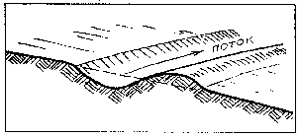

Рисунок 2.19 Транспортировка воды из основных потоков в запруды, а также сбор дождевой воды происходит за счет специальных канав, являющихся одним из самых важных компонентов подобных систем

Водоотводные каналы представляют собой канавы, у которых имеется незначительный перепад высоты по горизонтали, для того чтобы обеспечить перемещение водяной массы. Водоотводные канавы используются для транспортировки воды из лощин и источников к местам для хранения и использования (рис. 2.19 и 2.20), а также к валоканавам* и песчаным насыпям, где вода будет впитываться в почву. Как уже сказано, основное назначение водоотводных канав состоит в обеспечении перемещения воды. Они могут быть сконструированы таким образом, чтобы избыток воды в одной запруде легко мог перемещаться в другую посредством именно таких каналов.
Сбор дождевых вод может также осуществляться с помощью крыш, дорог, либо прямо на склонах, имеющих покрытие, где вода будет стекать непосредственно в резервуар.
ВАЛОКАНАВЫ
Проникновение воды в почву обычно обеспечивается за счет рыхления поверхности, а также путем устройства валоканав*. Последние представляют собой вырытые на одинаковую абсолютную глубину продолговатые выемки с насыпью, ширина и тип которых могут варьироваться в каждом конкретном случае. На небольших возделываемых участках со значительной крутизной склона это могут быть невысокие земляные гребни или кучи камней, выложенные поперек склона. На равнинных участках или же на незначительных по крутизне склонах глубина канав может быть достаточно существенной (рис. 2.21).

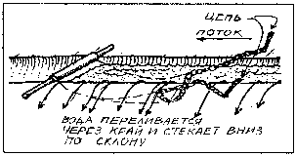

Рисунок 2.20 Временная запруда устраивается в нужном месте поперек водоотводной канавы. Один конец куска полиэтилена закрепляется на краях канавы, к другому концу крепится металлическая цепь, и он укладывается по дну. При переполнении запруды вода вытекает из нее и орошает почву находящуюся ниже по склону.

Подобно безотвальной вспашке и обычному рыхлению почвы, устройство валоканав преследует собой цель задержать влагу в более глубоких почвенных слоях. Вся попадающая в валоканавы вода задерживается там на несколько часов или даже дней и, постепенно впитываясь в землю, пополняет запас почвенных вод, питая корни деревьев и трав. Деревья — это один из особенно важных элементов при устройстве валоканав; их всегда нужно высаживать в непосредственной близости от валоканав, особенно если речь идет о сухом климате (для предотвращения выхода соли на поверхность).
Валоканавы сооружаются на горизонталях склона, и они не предназначены для транспортировки воды. Их функция состоит лишь в том, чтобы удерживать воду. Дно валоканав выстилается песком, гравием, может разрыхляться или же покрываться гипсом.
Делается это для того, чтобы вода лучше впитывалась в землю. Земля, которая была вынута, чтобы сделать углубление в грунте, насыпается в виде вала на край канавы, находящийся ниже по склону. На равнинных местах эта земля равномерно разбрасывается по поверхности неподалеку. В валоканавы может поступать стекающая с дорог и крыш дождевая вода, использованная для бытовых нужд вода (серая вода*), избыток воды из резервуаров. Вода может поступать также непосредственно по водоотводным каналам.

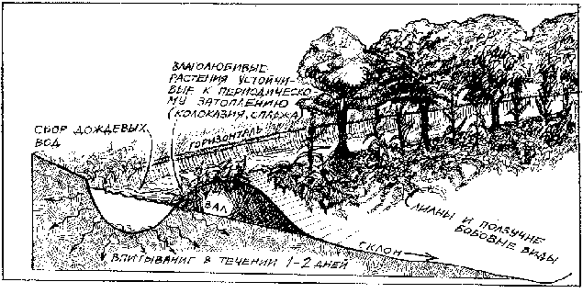

Рисунок 2.21 Валы-канавы устроенные по горизонталям, служат не для транспортировки, а для сбора дождевых вод, которые затем медленно впитываются в почву. Вал обычно засаживается деревьями и кустарниками.

Расстояние между отдельными валоканавами может составлять от 3 до 20 величин, равных ширине канавы (в зависимости от количества выпадающих осадков). Если принять среднюю ширину канавы за 1 - 2 м то расстояние между валоканавами будет составлять 3 - 18 м. Наименьший интервал в 3 м соответствует годовому количеству осадков 1270 мм (большое количество), наибольший интервал делается при количестве, равном примерно 250 мм и меньше (небольшое количество). В условиях влажного климата пространство между валоканавами полностью засаживается устойчивыми и мульчепроизводящими видами (дающими большое количество биомассы). В сухих условиях интервал может оставаться практически пустым, и его предназначение обычно состоит в обеспечении стока воды в канаву. В последнем случае основная масса растительности размещается на валах (рис. 2.22).
После того как пройдут первые дожди и вода впитается в землю на метр и более, можно приступать к посадке деревьев на валах или же пространстве между валоканавами. Посадка может длиться в течение двух дождливых сезонов. Для того чтобы деревья начали отбрасывать тень на валоканаву и на ее дне стал накапливаться гумусный слой в виде опавшей листвы, обычно требуется 3 - 10 лет. На начальном этапе, пока валоканава еще не засажена, впитывание воды в землю может протекать довольно медленно, но затем скорость этого процесса существенно увеличивается, благодаря накоплению гумуса и наличию корневых систем деревьев.
В сухом климате валоканавы используются для водосбора или для восстановления уровня почвенных вод, а также для замедления процессов эрозии. Во влажных условиях валоканавы обычно служат исключительно для предотвращения эрозии. Как в первом, так и во втором случае валоканавы являются одним из наиболее благоприятных мест для размещения растительности.

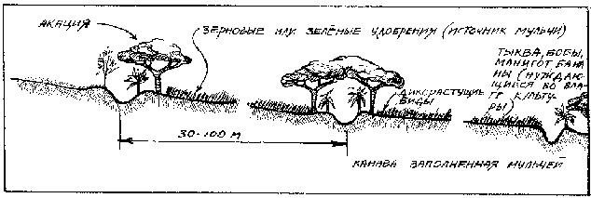

Рисунок 2.22 В условиях сухого климата расстояние между соседними валами-канавами должно быть больше нежели у аналогичных систем во влажном климате. Валы засаживаются устойчивыми к засухам древесными породами и кормовыми бобовыми культурами. Пространство между валами-канавами может быть засеяно зерновыми после того, как прошли дожди (почва подготавливается с помощью безотвальных методов вспашки).

РЕЗЕРВУАРЫ И ЗАПРУДЫ
Использование резервуаров и запруд является наиболее эффективным способом хранения воды. Резервуары изготавливаются из оцинкованного листового железа, бетона и железобетона, дерева или глины (покрытой изнутри водонепроницаемым слоем). Такие резервуары служат для сбора дождевой воды, стекающей с крыш, и других водонепроницаемых поверхностей (при необходимости сооружается илоулавливатель). Вода в резервуары может также подаваться из запруды.
Сопутствующие проблемы, возникающие в процессе эксплуатации резервуаров, обычно несложно решить. Если развелось много комаров, в резервуар запускается рыба Gambusia или какой-либо другой вид мел кой рыбы, поедающей личинки, либо резервуар просто закрывается сеткой или крышкой. Отверстие для поступающей воды закрывается сеткой, чтобы не пропускать листья и другой мусор, который может оказаться в воде, стекающей с крыши (рис. 2.23). Некоторые отмечают, что по краям и на дне резервуара скапливаются водоросли, но здесь ничего плохого нет, потому что этот бархатистый слой состоит из микроорганизмов, фильтрующих и очищающих воду. Более того, выходное отверстие резервуара должно быть не ниже 6 см от дна, чтобы не тревожить слой водорослей.

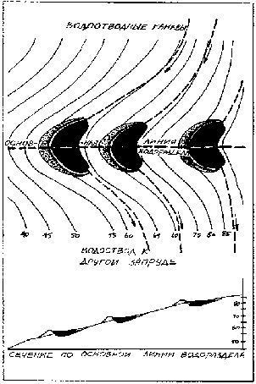
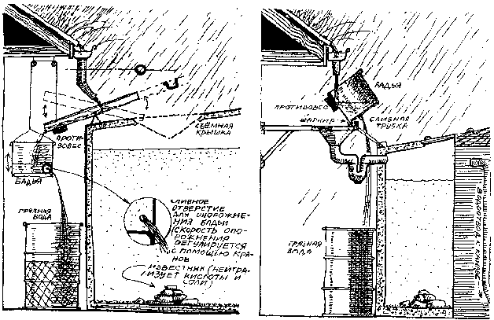

Рисунок 2.23 Приспособления, которые в начале дождя не допускают попадание воды, стекающей с крыши, в основной резервуар (вода с примесями грязи и растительных остатков). Обе из приведенных систем автоматически возвращаются в начальное состояние при опорожнении малых резервуаров (на рисунке обозначены как “бадья”)
Рисунок 2.25 Подковообразные запруды устраиваются на плоских участках хребтов

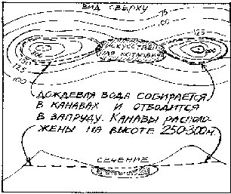

Рисунок 2.24 Седлообразные запруды используются для обеспечения водой природных экосистем, ирригации искусственных посадок, а также в целях обеспечения пожарной безопасности. Подобный тип запруд может быть устроен на гораздо большей высоте по сравнению с аналогичными системами для сбора дождевых вод.

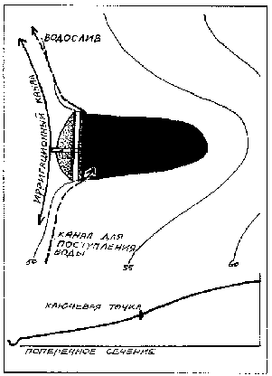

Рисунок 2.26 Запруда на “ключевой точке”. Обычно объединена с системой для ирригации земель, расположенных ниже по склону. При устройстве серии запруд отпадает необходимость водосливного канала — избыток воды стекает в расположенные ниже запруды и в конце концов попадает в реку.
Обычно строится система, состоящая из нескольких запруд подобного типа.
Небольшие запруды и земляные резервуары используются, как правило, в двух случаях. В первом случае они функционируют в качестве поилок для животных, в том числе и диких (второстепенная функция). Во втором случае (основная функция) их роль заключается в сборе и хранении дождевой воды. В дальнейшем, во время сухих периодов, эту воду можно использовать для бытовых нужд или же для ирригации. Подобные сооружения должны быть самым тщательным образом спланированы с учетом таких факторов, как безопасность, наличие водосборных канав, тип ландшафта в целом, система выпускных каналов, а также размещение по отношению к точкам, которые потребляют воду (желательно, чтобы ток воды обеспечивался за счет силы земного притяжения).
Во влажном климате предпочтительно использовать открытые хранилища для воды. Для сухого климата эта конструкция нецелесообразна, так как существует опасность того, что за счет интенсивного испарения повысится концентрация растворенных солей.

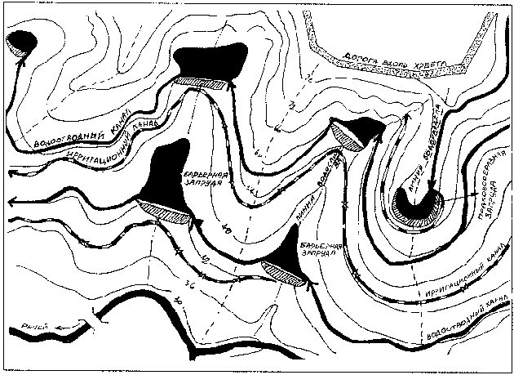

Рисунок 2.27 Система разработанная П.А. Йоменом, построена на принципах так называемой “ключевой линии” и служит для обеспечения водой хозяйств расположенных в засушливых районах. Отличительной особенностью этой системы является простота устройства и низкий уровень затрат. В книге Йомена описывается комплексная организация водообеспечения для ферм, расположенных при возвышенностях, а также даются ценные рекомендации по размещению древесных посадок, дорог, восстановлению плодородного почвенного слоя и использованию безотвальных методов вспашки.

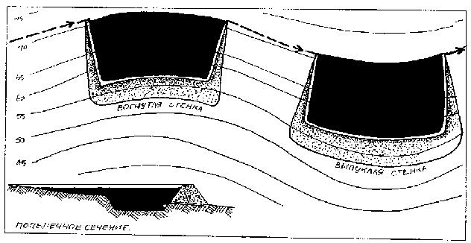
Рисунок 2.28 На склонах крутизной 8 градусов и менее целесообразно устройство запруд, у которых форма стенки плотины повторяет рисунок горизонталей склона.

Ниже перечисляются типы запруд, наиболее часто применяемые в условиях влажного климата:
Седлообразные запруды обычно располагаются на наибольшей высоте по сравнению с другими хранилищами. Местами для их размещения служат седловины или котловины. При их сооружении либо выкапывается искусственный котлован, либо, если запруда размещается в седловине, она отгораживается с одной или двух сторон плотинами (рис. 2.24). Седлообразные запруды используются для обеспечения водой скота и диких животных. Их дополнительное преимущество заключается в том, что вода из них может поступать под воздействием силы тяжести, так как эти запруды расположены в самых высоких точках рельефа.
Подковообразные запруды сооружаются на субплато или на плоских участках хребтов, обычно на линии водораздела ниже седлообразных запруд. Форма запруды напоминает подкову, поэтому она и получила такое название. Сооружение производится посредством выкапывания котлована или же благодаря устройству земляной насыпи соответствующей формы (рис. 2.25). Подковообразные запруды используются в тех же случаях, что и седлообразные.
Запруды на ключевой линии* размещаются в лощинах, по которым протекают мелкие, второстепенные реки. Эти запруды размещаются в наиболее высокорасположенных точках на склонах, где имеется возможность вести земляные работы (выше этой точки такие работы нецелесообразны из практических соображений). Такое место можно определить даже невооруженным глазом, остальные ключевые точки будут расположены на той же горизонтали (рис. 2.26). Подобный тип запруд используется в основном для хранения ирригационной воды. Вторая или третья серия запруд, идущая ниже первичной серии, может состоять из больших по размеру барьерных хранилищ. Водослив последней запруды в серии выводится вдоль горизонтали в основную лощину, и таким образом избыток воды питает собой реку (рис. 2.27).
Барьерные запруды сооружаются поперек русла постоянно текущих или пересыхающих рек. Их конструкция должна быть тщательно продумана, в частности, наличие достаточно большого по размеру водослива.
Контурные запруды сооружаются таким образом, чтобы стенка плотины повторяла рисунок горизонталей на склонах, уклон которых составляет 8 градусов и менее, или же просто на достаточно плоских участках. Форма стены может быть как выпуклой, так и вогнутой, в зависимости от существующей горизонтали. Барьерные запруды используются в ирригационных целях, для аквакультуры*, а в сухом климате как резервуары, заполняемые во время весеннего половодья (рис. 2.28).
СИСТЕМЫ
ВОДОУЛАВЛИВАНИЯ
И ХРАНЕНИЯ ВОДЫ
В ЗАСУШЛИВОМ КЛИМАТЕ
Практически в любом месте на Земле, где господствует засушливый климат, наблюдается чрезмерное использование под земных вод. Города и фермы пребывают в полной зависимости от этого ненадежного источника и поэтому находятся под постоянной угрозой отсутствия воды. Очень печально отмечать тот факт, что драгоценные водные ресурсы, вместо того чтобы быть использованными для выращивания древесных культур и обеспечения водой лесов, тратятся на производство однолетних, идущих затем на экспорт, зерновых или бобовых культур.
Тонкий слой стекающей дождевой воды, обычно появляющийся после того, как выпало около 1 - 2 см осадков, может быть эффективно собран посредством водоулавливающих канав, проведенных поперек склона, после чего вода отводится в хранилища. Такие канавы могут быть сооружены из глины, камня или бетона. С хранилищем они могут соединяться посредством труб, или же вода непосредственно поступает в специально сооруженные котловины, используемые для выращивания культур. Необходимо помнить, что площадь водосбора должна в 20 раз превышать размер используемой под посадки впадины, которую он питает (воды, собранной на площади в 8 - 10 га достаточно для питания 0,4 га древесных или сезонных культур).
В таких местах наиболее целесообразно использовать аборигенные и устойчивые древесные виды, хотя, если выпадает достаточное количество осадков, можно вырастить неплохой урожай зерновых, арбузов или овощных культур.
Когда дождевые воды подвергаются концентрации при помощи канав, всегда нужно помнить о необходимости отвода излишков дождевой воды, иначе возникнет риск образования оврагов и лощин. Если почвенные условия позволяют, необходимо соорудить огороженный и засаженный злаковыми травами водоотвод, который будет эффективно противостоять эрозии. Подобный водоотвод, но только тщательно выложенный из камня, может быть сооружен на крутом или террасированном склоне.
В любом месте с засушливым климатом предварительное изучение динамики движения дождевых вод, движения песка, а также установление скорости проникновения воды в почву даст ответ на вопрос о том, каким образом видоизменить участок и сделать его пригодным для возделывания. Места, которые не подвергаются эксплуатации и свободны от доступа животных, обгладывающих деревья, могут быть засажены инжиром, шелковицей, акациями и фисташкой, которые хорошо противостоят засухе и даже будут со временем разрастаться.
2.7
РАЗРАБОТКА
ИНФРАСТРУКТУРЫ
На стадии наблюдений и исследований необходимо обойти весь участок, отмечая для себя каждую незаполненную нишу и каждый имеющийся элемент, который может в перспективе быть использован. После проведения этой работы можно приступить к следующей, не менее важной стадии дизайна, разработке инфраструктуры, которая включает в себя размещение дорог, жилища и ограждений.
ДОРОГА
Наличие дорог, ведущих к дому и остальным элементам на участке, важно как на начальном этапе, так и в дальнейшем — для обеспечения нормальной работы системы. В течение первых пяти лет на участок будут постоянно ввозиться материалы, необходимые для сооружения различных элементов инфраструктуры.
В зависимости от вида используемого транспорта (легковой автомобиль, полноприводной автомобиль, трактор, тачка) выбирается, а затем сооружается соответствующий тип дороги. Дорога должна быть сделана таким образом, чтобы она нуждалась в минимальном уходе — неправильно размещенная дорога будет стоить, пожалуй, больше, чем что-либо другое. И хотя планировка дороги будет отличаться в каждом отдельном случае, в зависимости от климата, топографических особенностей и наличия материалов, все же можно обозначить несколько общих принципов:
1. Дороги должны проходить по горизонталям склонов, не иметь крутых уклонов и должны быть снабжены соответствующей системой дренажа во избежание эрозии. В холмистой местности их надо размещать по возможности на середине гребня, чтобы вода могла нормально стекать. Дороги, сооруженные в лощинах, требуют большего ухода, особенно в периоды выпадения большого количества осадков.
2. Дороги, по возможности, должны быть многофункциональными. Они могут быть, к примеру, использованы в качестве стенок плотин или противопожарных барьеров. Дорога может исполнять также водосборные функции, если ее снабдить водоотводными канавами, ведущими к водонакопительным сооружениям, таким, как запруды или же валоканавы. Элементом такой системы может быть отстойник, предназначенный для сбора ила, который затем используется в качестве удобрения или мульчи (рис. 2.29).
3. В холмистой местности необходимо сооружать верхние дороги таким образом, чтобы ко всем частям участка был обес печен доступ сверху (материалы легче транспортировать, перемещая их вниз по склону, а не вверх).
4. Более мелкие по размеру подъездные пути и пешеходные дорожки должны дополнять по своим функциям основные дороги и вместе составлять систему взаимосвязанных элементов, разработанную заранее в процессе дизайна.
Обеспечение нормального дренажа является одним из самых важных факторов при сооружении дороги. Конструкция дороги должна предусматривать дренажные канавы и ведущие от них водоотводы. Если нет возможности отвести воду в кювет с какой-либо одной стороны дороги, то нужно обеспечить отвод воды через трубу, проложенную под дорогой (рис. 2.30), которая затем идет либо в реку, либо в какое-то другое место, защищенное от эрозии (запруда, водоотводный канал, валоканава).

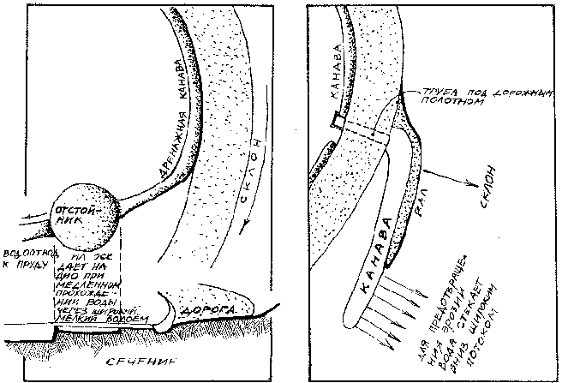

Рисунок 2.29 Дождевая вода, стекающая с дороги проходит через отстойник. Ил, который периодически собирается со дна отстойника, может быть использован в качестве удобрения для рассады.

Рисунок 2.30 Для предотвращения эрозии вода стекающая с дороги, отводится в канаву через размещенную под дорожным полотном трубу.

Непосредственно возле дома дорога должна быть сделана с уклоном вверх, даже если для этого ее необходимо предварительно направить немного вниз. Причины для этого следующие. Прежде всего, по дороге, идущей вниз к дому, будет стекать вода, увлажняя территории вокруг и затрудняя дренаж фундамента. К тому же, если в машине подсел аккумулятор, то можно завестись, разгоняясь со склона под действием силы тяжести. В тех местах, где зимой выпадает снег, целесообразно строить дорогу на солнечной стороне, благо даря чему снег будет таять там намного быстрее. Это соображение верно и для очень влажного климата, когда дороги часто бывают скользкими и покрытыми грязью. Процесс подсыхания будет идти быстрее на солнечной стороне.
РАЗМЕЩЕНИЕ ЖИЛИЩА
Несмотря на то что особенности размещения жилища разнятся друг от друга в зависимости от климатических условий, все же можно сформулировать некоторые общие правила, которым необходимо следовать, а также некоторые ошибки, которых нужно избежать.
Чем ближе жилище расположено к главной дороге, тем лучше. Сооружение длинной дороги к дому, а затем поддержание ее в нормальном состоянии может вылиться в довольно круглую сумму. Кроме того, у людей, живущих на отшибе, обычно возникает чувство изоляции.
Если климатические условия таковы, что существует необходимость в обогреве, то целесообразно разместить дом таким образом, чтобы он получал максимальное количество солнечной энергии, в особенности зимой. В условиях тропического и экваториального климата ориентация жилища по отношению к солнцу не играет существенной роли, в этом случае гораздо более важно обеспечить доступ прохладным ветрам.
Нецелесообразно строить дом на склоне, уклон которого превышает 14 градусов или же если эта величина меньше 2 - 3 градусов (для обеспечения нормального дренажа). Лучше всего размещать дом посередине не очень крутого склона, что даст возможность уменьшить вероятность возникновения заморозков и в то же время держать открытым доступ для прохладного ветра в летнее время.
Источник воды для домашних потребностей должен находиться выше жилища, благодаря чему подача воды может осуществляться за счет гравитации. Нужно так же соответствующим образом продумать систему сточных вод, чтобы они не загрязняли реки и грунтовые воды. Для этого необходимо предусмотреть буфер из деревьев или каких-либо других видов растительности, которые будут забирать из сточных вод питательные вещества для себя и таким образом очищать их.
Жилище лучше всего строить невдалеке от источников энергии, будь это государственная линия электропередач или ветрогенератор с солнечной батареей. Качать энергию издалека дорого. В случае использования альтернативных источников энергии, очень большое количество ее теряется при передаче, а если подключаться к общей линии, то установка столбов и прокладка проводов тоже обойдется в значительную сумму. Для потребностей отдельно взятой деревни целесообразно совместное использование общего для всех источника энергии, что позволит каждой семье сэкономить значительные средства.
Существующий рельеф местности и естественная растительность во многих случаях позволяют защитить дом от воздействия холодных ветров и, наоборот, в большей степени открывают доступ для прохладных ветров летом. В наиболее ветреных местах имеет смысл разместить ветрогенератор.
Не стройте дом на самой лучшей почве. Кроме того, перед началом строительства необходимо проверить дренаж участка, на котором будет размещаться жилище. Для этого выкапывается яма глубиной один метр и заполняется водой — в течение минуты уровень воды должен существенно понизиться.
Необходимо заранее позаботиться о том, чтобы защитить жилище от внешних источников шума и загрязненного воздуха как в настоящем времени, так и в будущем, и поэтому дом должен располагаться в стороне от крупных автодорог. Существенным подспорьем в этом может оказаться растительность, высаженная в соответствующих местах. Наиболее эффективным способом, позволяющим снизить уровень шума, является сооружение земляных насыпей, отгораживающих дом от дороги.
Несмотря на то что “вид”, открывающийся из окон, является немаловажным обстоятельством для большинства из нас, поиск места для жилища зачастую приводит к тому, что в конце концов дом строится в несоответствующем месте, например, на вершине холма, куда затруднен доступ, и, кроме того, это место открыто всем ветрам. Нужно быть готовым пожертвовать красивым видом, и на вершине холма сделать небольшую беседку для отдыха с удобными плетеными стульями. С гостями можно пройтись по участку, посетив зоны II и III (см. главу I), и продемонстрировать им несравненную панораму, а затем, придя домой, любоваться тем, что находится прямо за окном. Там можно посадить кусты, привлекающие птиц, можно выкопать пруд с островком посередине и запустить туда рыбу и уток. И в результате вы всегда сможете увидеть за окном что-то живое, что-то, на что действительно стоит посмотреть.
При необходимости над домом возводится надстройка, которая дает возможность наслаждаться видом, открывающимся с крыши. Отставной моряк может построить себе домик с капитанским мостиком наверху, чтобы у него всегда была возможность наблюдать за морем. Там он поставит свою подзорную трубу. И вот приходит шторм, и моряк поднимается наверх, на свой мостик. Он стоит наверху и внимательно следит, не появятся ли внезапно среди ночи на горизонте рифы!
Перечислим наиболее распространенные ошибки, встречающиеся при определении места для дома:
◻ Дом размещается на вершине открытого гребня или холма, так что он открыт ветру с любой стороны и ничего не препятствует распространению огня (при возгорании сухой травы в жаркий период года), скорость распространения которого увеличивается при перемещении вверх по склону. Необходимость подачи воды насосом, будет увеличивать и без того значительные затраты, вызванные необходимостью в дополнительном искусственном обогреве и охлаждении жилища.
◻ Размещение дома прямо в лесу означает, что вы вступаете в соперничество с лесом (и его обитателями) за свет, пространство и питательные вещества, находящиеся в почве. К сожалению, для того чтобы построить дом, посадить сад и огород, приходится уничтожать основную массу существующей растительности.
◻ Дом размещается в долине реки или в лощине (где возможно затопление), на крутом склоне или на нестабильной почве (оползни, селевые потоки, снежные лавины), там, где проседает земля, на побережье, где из-за глобального потепления повышается уровень воды в море, возле действующих вулканов, а также в любом месте, где существует угроза неизбежных стихийных бедствий.
ОГРАЖДЕНИЯ
Система ограждений на участке является существенным фактором, и поэтому планировка подобного рода должна производиться заблаговременно. Вначале, для того чтобы закрыть доступ для скота и диких животных, можно выстроить основную линию ограды. Полностью обеспечить контроль над животными в масштабах большого по размеру участка представляется невозможным, в особенности если это касается мелких диких животных типа опоссумов и кроликов. Подобную проблему можно решить только на уроне I-й зоны, окружив ее прочной металлической сеткой с мелкими ячейками. Дальнейшие ограждения можно проектировать уже исходя из того, как размещен этот основной барьер, и возможно, что в конце концов зона II окажется также под защитой (огражденная крупноячеистой сеткой, колючей проволокой, колючими растениями и деревьями или электрической оградой). Компоненты участка, которые нужно оградить в первую очередь, это загон для кур и сад.
Вместо использования металлической сетки, целесообразно высаживать растительные виды, образующие живую изгородь. Густая колючая стена из кустарника, совмещенная с невысокой каменной стенкой, полностью закрывает доступ для большинства животных. Такая техника широко используется в тех местах, где металлическая сетка стоит очень дорого или же ее просто очень трудно достать. Ограждения, канавы, каменные стенки и живые изгороди, помимо своего основного назначения, должны исполнять и другие функции. Решетчатые ограждения и металлические сетки можно использовать в качестве шпалер. Растения, высаженные на территории, непосредственно примыкающей к каменным стенкам, созревают намного раньше, чем в обычных местах, благодаря тому, что камень накапливает тепло. Живые изгороди могут стать средой обитания для птиц, поедающих насекомых, источником фруктов, орехов, корма для животных, нектара для пчел и древесины (бамбук). В условиях умеренного климата целесообразно устраивать живые изгороди, состоящие не из одного вида, а из многих, например ракитника порослевого (быстрорастущий вид, семена идут на корм курам, медонос, укрытие для птиц), боярышника (медленнорастущий вид, колючие и жесткие ветви, съедобные для людей и животных ягоды, медонос, гнездовье для мелких птиц), ореха-лещины (образует непроходимые заросли, съедобные орехи). В тропических регионах и пустынях для тех же целей высаживаются прозопис, Euphorbias и колючие виды акаций.
ОПРЕДЕЛЕНИЕ ПРИОРИТЕТОВ
После того как предварительно определено место для дома и дороги, процесс дизайна может существенным образом усложниться, ввиду того что на этом этапе уже приходится иметь дело с искусственными постройками и прилегающей к ним территорией. С этого момента начинается общий анализ секторов, зон и существующего рельефа (некоторые детали при этом опускаются и их рассмотрение откладывается на будущее). Иногда даже на этой стадии проведенный анализ показывает, что место для дома было выбрано неправильно, и приходится искать другое.
По завершении этого этапа делается предварительный эскиз, на который наносятся сектора, определяющие направления приходящих ветров, ориентация по отношению к солнцу, вид, открывающийся из данного места, территории, которые могут подвергнуться затоплению и пожарам, а также направление потоков воды. На основном плане участка отмечаются зоны, где зона 0 указывает местонахождение дома, а зоны I - V отмечают постепенное увеличение дистанции или затрудненность доступа.
Путем анализа секторов, зон и возвышенностей определяется предварительное расположение элементов и установление их функций. После этого можно приступать к более детальному дизайну, включающему в себя подбор соответствующих растительных и животных видов.
План должен быть разработан таким образом, чтобы весь объем работ был разбит по стадиям, и была определена последовательность их исполнения. В начальные стадии включаются наиболее важные компоненты, от которых зависит дальнейший ход организации участка. Обычно это относится к сооружению дорог и ограждений, насаждению живых изгородей и ветроломов, налаживанию систем водообеспечения и энергоснабжения, строительству дома, а также закладке огорода и питомника. Второстепенные задачи включают в себя обеспечение противопожарной безопасности, контроль над эрозией и восстановление плодородия почвы.
В течение первых 2 - 6 лет требуется огромное количество самых разнообразных растительных видов, поэтому питомник должен закладываться с учетом того, что каждый гектар участка нуждается в посадке 4 - 10 тысяч экземпляров растений. Пока рассада набирает силы, находясь в горшочках и трубках, можно заняться ограждением территории, подготовкой почвы, налаживанием водообеспечения, а затем высаживать растения по заранее разработанному плану, предусматривающему использование этого пространства в течение длительного времени.
Очень важно, чтобы на территории участка были заранее определены места для установки систем, перерабатывающих энергию солнца, воды, ветра, приливов и отливов в более доступные для потребления формы. Даже если отсутствует возможность запуска таких систем в течение первых нескольких лет, место, которое предназначено для них, должно использоваться лишь под посадки однолетних культур и других кратковременных целей.
Когда дело дойдет до установки и запуска, то первыми должны быть приведены в действие системы, вырабатывающие энергию, затем — сберегающие ее, и уже в последнюю очередь энергопотребляющие системы.
Если использовать подобные критерии оценки, ответы на многие вопросы находятся сами собой, например:
Где я должен построить теплицу?
Исходя исключительно из соображений энергоэффективности:
◻ Первый вариант: теплица должна примыкать к жилым строениям, исполняя функции источника тепла, кладовой, а также места производства пищевых продуктов.
◻ Второй вариант: теплица должна примыкать к нежилым сооружениям, исполняя функции источника тепла.
◻ Третий вариант: теплица будет являться частью помещения для животных. При этом, между растениями и животными осуществляется тепло- и газообмен, а также обмен отходами жизнедеятельности.
◻ Последний вариант (наиболее нецелесообразный): теплица размещается как отдельностоящее, застекленное со всех сторон сооружение.
Каким образом можно решить проблему сильных ветров, которые препятствуют нормальному росту растений на моем участке?
◻ Первое: путем посадки любых деревьев и кустарников, которые можно найти в данной местности бесплатно или за минимальную цену (полынь, сосна, копрозма). Эти виды должны быстро расти, размножаться вегетативно и обладать способностью к выживанию в самых тяжелых условиях.
◻ Второе: за счет использования искусственных сооружений, в первую очередь шпалер, а также каменных стенок, выложенных сухой кладкой, земляных валов и живых изгородей небольшого размера, размещенных в различных местах огорода.
◻ Третье: путем широкомасштабного формирования крон растущих деревьев, а также использования саженцев специально подобранных устойчивых видов.
◻ Последнее: путем посадки долговременной живой изгороди, которая на первых порах будет, в свою очередь, защищена одним из вышеупомянутых методов.
Какая культура должна использоваться в качестве основной?
Существует достаточно ограниченное количество культур, которые могут использоваться в качестве основных, что подразумевает посевы их на больших площадях. Имеется три основных фактора, которые должны приниматься во внимание (без учета экономических требований):
1. Основная культура должна нуждаться в минимальном послепосадочном уходе (картофель, кукуруза, тыква, устойчивые сорта винограда и фруктовых деревьев).
2. Сбор, хранение и использование урожая не представляет значительных трудностей.
3. Культура является основным продуктом питания (картофель, колоказия, маниок, кукуруза, тыква, орехи, высококалорийные фрукты).
Исходя из экономических требований в учет должны приниматься и другие факторы:
4. Высокий спрос на продукцию, даже если сбор урожая представляет определенные трудности (ягоды, вишня, черешня, крокус, шафран).
5. Ограниченный срок хранения продукции (дыни, персики, папайа).
6. Редкая культура, на продукты которой, тем не менее, имеется большой спрос (женьшень, пряности, чайные травы, краски, масла).
7. Культуры, которые наиболее подходят для конкретного места (сахарный тростник, фисташка, водяной орех, клюква, кактус).
С особым вниманием дизайнер должен отнестись к местным особенностям, микроклимату и потребностям, стараясь обратить уже имеющиеся ресурсы на пользу, вместо того чтобы включать в систему новые элементы, а следовательно, увеличивать энерговложения.

2.8
ПЛАНИРОВАНИЕ С УЧЕТОМ ВОЗМОЖНЫХ ЭКСТРЕМАЛЬНЫХ СИТУАЦИЙ
Любое место на Земле может подвергнуться разрушительному воздействию со стороны различных стихийных бедствий. Их перечень включает в себя лесные и степные пожары, наводнения, засухи, землетрясения, извержения вулканов и ураганы. Наилучшим выходом из ситуации является планирование места с учетом возможных экстремальных ситуаций, что позволит уменьшить ущерб, приносимый хозяйству и здоровью людей.
ПОЖАРЫ
Пожары — это наиболее распространенный тип стихийных бедствий, который случается во время жарких, ветреных периодов года, после того как накапливается подстилка лесного растительного мусора. Интенсивность пожаров зависит от типа, количества и характера размещения горючих материалов, направления и скорости ветра, а также топографических особенностей местности (огонь распространяется быстрее при движении вверх по склону, поэтому гребни возвышенностей обычно выгорают сильнее всего). Наибольшую опасность представляет тепловое излучение, которое исходит от источника огня и быстро убивает растения и животных.
Пожары обычно движутся с какой-то определенной стороны (в зависимости от расположения места и его топографии), поэтому существует, как правило, всего один пожароопасный сектор, который должен быть соответствующим образом организован. Однако, иногда огонь может приходить с любой стороны, и, исходя из этого, лучше всего заранее обеспечить защиту наиболее важных и ценных элементов системы (строения, загоны для животных, технику и сады).
Противопожарные мероприятия включают в себя:
◻ Уменьшение количества горючих материалов в пожароопасном секторе путем: а)соответствующего ухода за нижним ярусом леса (уборка растительного мусора и сухих деревьев, которые затем можно использовать в качестве дров); б)подстригания травы или использования для этой цели животных, пи тающихся травой (гуси, валляби) и не дающих ей высоко подняться; в)размещения между пожароопасным сектором и жилищем невозгораемых элементов, таких, как дороги, пруды, плотины, участки, полностью покрытые зеленой мульчей или засеянные культурой, стойкой к возгоранию (зеленой культурой).
◻ Создание специальных экранов, защищающих от воздействия теплового излучения, включая: а)размещение невозгораемых сооружений (пруды, земляные насыпи, каменные стены); б)посадки огнестойкой растительности (лилия, копрозма, ива), которая, хотя и может быть уничтожена огнем, но все же замедлит его дальнейшее продвижение (рис. 2.31).
◻ Посадку ветроломов из огнестойких видов, уменьшающих интенсивность ветра во время пожара (рис. 2.32).
Ввиду того что дом обычно является наиболее ценным и дорогим элементом на участке, очень важно позаботиться о пожарной безопасности жилища следующим образом:
◻ Соорудить кирпичный или бетонный защитный фартук вокруг дома (на расстоянии 1 м) и убрать коврики для вытирания ног у дверей.
◻ Установить металлические экраны на окна.
◻ Покрыть крышу рифленым железом или другим огнестойким материалом.
◻ Установить опрыскиватели вокруг дома и на его крыше, а также обеспечивать в легкодоступном месте запас воды, которого может хватить по крайней мере на один час (огонь уничтожает незакопанные в землю пластмассовые трубы для подачи воды, а электрические насосы могут выйти из строя).

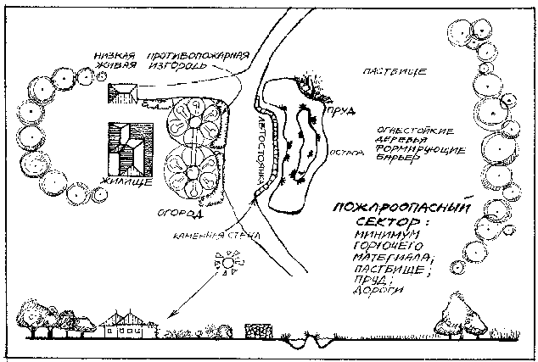

Рисунок 2.31 Комплексный дизайн с целью обеспечения пожарной безопасности включает размещение каменных стен, посадку специально подобранных “влажных” растительных видов, а также сведение к минимуму горючего материала, находящегося в непосредственной близости от дома.

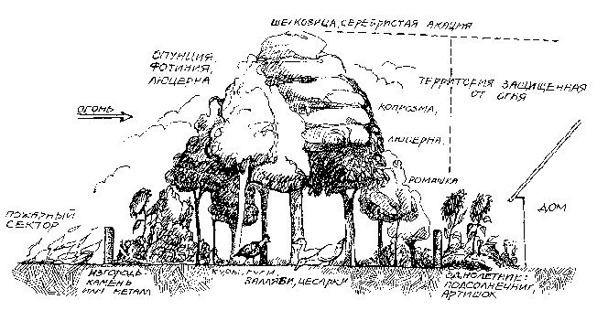
Рисунок 2.32 Для защиты населенных пунктов от степных пожаров применяется система посадок из специально подобранных видов, параллельно используемая под выпас.

◻ Закрыть нижние отверстия водосточных труб заглушками, чтобы в них накапливалась вода.
Огнестойкие виды, высаживаемые в пожароопасном секторе, должны отвечать следующим требованиям: а)содержать в себе высокий процент влаги; б)иметь высокое содержание зольных веществ; в)не образовывать большого количества органического мусора, в противном случае этот мусор должен разлагаться в течение кратчайшего времени; г)быть вечнозелеными; д)наземная часть растения должна быть сочной и мясистой. Огнестойкими видами деревьев являются, к примеру, смоковница (инжир), ива, шелковица, копрозма, монстера, некоторые виды акаций (Acacia dealbata, A. decurrens, A. saligna, A. sophorae, A. baileyana) и другие.
Из огнестойких видов нижнего яруса можно упомянуть страстоцвет, плющ, окопник, колоказию, различные виды суккулентов, полынь, дихондру ползучую, алоэ, агаву, мезезенбриантемум, батат, традесканцию, лук-скороду, подсолнечник и тыкву.
ЗЕМЛЕТРЯСЕНИЯ,
НАВОДНЕНИЯ И УРАГАНЫ
В местах, где возможны землетрясения, стены жилища должны быть сделаны из эластичного материала, пропускающего воздух (бамбук, железобетон, дерево). Во время самого землетрясения лучше всего временно найти убежище в зарослях бамбука, имеющего мощную корневую систему, устойчивую к разрывам.
Если существует опасность наводнений, необходимо получить информацию об их периодичности в данной местности и о максимальных уровнях, которых достигала вода во время предыдущих стихийных бедствий. На основе этой информации выбирается место для дома. Основное правило заключается в том, что жилище не должно находиться на равнине, которую заливает больше всего. Необходимо также помнить и об опасности, которая может угрожать при размещении дома на крутом, лишенном растительности склоне. Во время сильных дождей такие места становятся смертельными ловушками из-за стремительного перемещения селевых потоков вниз по склону.
В местности, где возможны ураганы, строительство жилища должно вестись на основе эластичных материалов, форма крыши должна быть такой, чтобы ее угол по отношению к земле составлял примерно 45 градусов. В этом случае ветер будет прижимать все строение к земле, вместо того чтобы перемещать его. В этом случае целесообразно также посадить бамбуковый ветролом (изгибается под воздействием ветра). Помимо всего, необходимо позаботиться заранее о небольшом резервном огороде, находящемся в хорошо защищенном месте, который сослужит добрую службу в экстремальной ситуации. На многих островах Тихого океана жители сажают подобные огороды, составленные из наиболее важных растений в защищенных частях острова. Это дает им возможность восстановить основные посадки на побережье даже после того, как ветер сдул с него все живое.

2.9
БИБЛИОГРАФИЯ
Geiger, Rudolf, The Climate Near the Ground, Harvard University Press, New York, 1950.
Гейгер, Рудольф, Климат на поверхности.
Chang, Jen-Hu, Climate and Agriculture, Aldine Pub. Co., Chicago, 1968.
Чанг, Жен-Ху, Климат и сельское хозяйство.
Cox, George W. and Michael D. Atkins, Agricultural Ecology, W.H. Freeman & Co., San Francisco, 1979.
Кокс, Джордж В. и Майкл Д. Аткинс, Сельскохозяйственная экология.
Daubenmire, Rexford F., Plants and Environment, Wiley International, 1974.
Даубенмайр, Рексфорд Ф., Растения и окружающая среда.
Fukuoka, Masanobu, The One-Straw Revolution, Rodale Press, Emmaus, PA, 1978.
Фукуока, Масанобу, Революция одной соломинки.
Howard, Sir Albert, An Agricultural Testament, Oxford University Press, 1943.
Ховард, Сэр Альберт, Сельскохозяйственный завет.
Moffat, Anne Simon & Marc Schiler, Landscape Design That Saves Energy, William Morrow & Co., New York, 1981.
Моффат, Анна Саймон и Марк Шилер, Использование ландшафтной архитектуры для сохранения энергии.
Nelson, Kenneth D., Design and Construction of Small Earth Dams, Inkata Press, Melb., Australia, 1985.
Нельсон, Кеннет Д., Дизайн и сооружение небольших земляных запруд.
Yeomans, P.A., Water for Every Farm/Using the Keyline Plan, Phone (075) 916 281, Qeensland, Australia.
Йоманс, П.А., Вода для каждой фермы/Использование ключевого плана.

ГЛАВА 3
ГЛАВА 3
Паттерны
3.1
ВВЕДЕНИЕ
Изображение рельефа местности на карте можно использовать для описания различных компонентов ландшафта, но, к сожалению, вряд ли с помощью карты возможно описать динамические или “живые” особенности конкретного места. “Карта — это еще не территория”.
Природный ландшафт, каждый отдельный элемент которого представляет собой органическую часть единого целого, это сложная и замысловатая сеть взаимосвязей и потоков энергии. Если мы попытаемся организовать ландшафт, используя исключительно объективную точку зрения, то результатом будет громоздкая и нежизнеспособная система, ибо все естественные биологические системы представляют собой нечто большее, чем просто сумму своих составных частей. Нашей культуре свойствен весьма нецелесообразный подход — мы пытаемся описать ландшафт, основываясь на научных методах, то есть собирая обширную информацию об отдельных составных частях. Все это очень напоминает известную суфийскую притчу о слепых мусульманских паломниках, которые пытались описать слона:
— Ага! — произнес первый, ощупывая ногу. — Слон похож на дерево.
— А мне кажется, — сказал второй, дотронувшись до хвоста, — слон похож на змею.
Третий же, прикоснувшись к уху, сказал:
— Слон больше всего напоминает толстый ковер.
В древности люди пользовались паттернами*, для того чтобы лучше понять ландшафт и вступить в как можно более тесное взаимодействие с ним — они не проводили различия между собой и окружающим миром, но воспринимали все элементы как тесно взаимосвязанные друг с другом. Благодаря такому восприятию все традиционные знания дошли до нас из древности в форме мотивов или паттернов, таких, как резьба по дереву и камню, узорное плетение и ткачество, каменные и земляные сооружения и татуировки. Каждый мотив сопровождался песнями или историями, которые раскрывали его значение, а песня подкреплялась священными танцами, чтобы обеспечить “мышечную память” о соответствующей истории. Таким образом записывалась историческая информация (саги), мифы о сотворении, генеалогические сведения, информация о навигации и циклических явлениях, таких, как приливы, погода, звездные циклы, урожаи и время сбора даров Природы. Каждый в родовой общине имел доступ к значительной части этих знаний, включая названия и применение важных растений. Многие из нетронутых цивилизацией племен аборигенов все еще хранят эти знания.
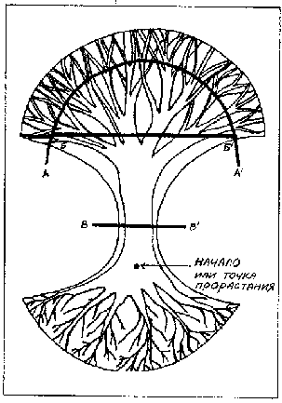
После изобретения письма знания о паттернах начали постепенно забываться. Современные способы записи информации целиком и полностью основываются на алфавите, цифрах, различных символах, а также использовании книг или электронных банков информации. Большая часть человечества не имеет доступа к информации, собранной подобным образом. Хорошо запомнить хотя бы малую ее часть также представляется маловероятным. Напрашивается вывод: знание, основанное на паттернах и ритмах, — незабываемо; знание, основанное на записи символов, незапоминаемо.
Через всю эту книгу мы стараемся пронести идею применения паттернов для организации пространства, потому что как и сам дизайн, так и все его отдельные компоненты должны находиться в рамках определенного шаблона или паттерна, основанного, в свою очередь, на здравом смысле. Чтобы понять основной паттерн, в рамках которого находятся все природные явления, давайте нарисуем различные сечения дерева (включая корни, крону и ствол). С помощью этой нехитрой схемы можно понять законы течения (движение соков в дереве), законы формы, роста и распространения. Модель дерева в данном случае очень удобна, ибо она является типичной для всех природных явлений (рис. 3.1).
Рисунок 3.1 Общая Модель

3.2

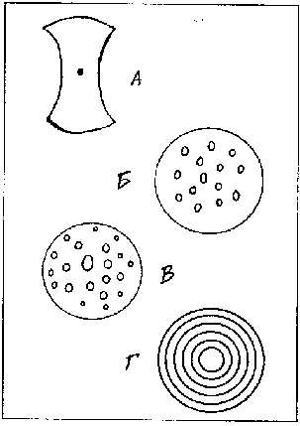
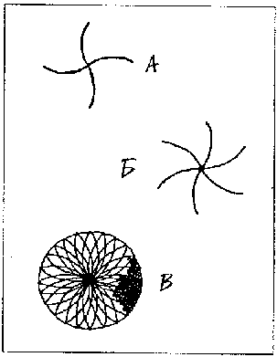
ПАТТЕРНЫ В ПРИРОДЕ
Рисунок 3.2 Различные сечения Общей Модели

Рисунок 3.3 Завихрения в потоке древесных соков

В качестве основы для Общей Модели берутся очертания реального дерева, которые образуют нечто вроде обоюдоострого топора (рис. 3.2А). Этот мотив встречается в творчестве древнеевропейских племен — “символ женщины”. Если сделать разрез дерева по плоскости А - А1 (рис. 3.2Б), то можно видеть обрубки ветвей, рисунок, похожий на вкрапления ракушечника в камне; каждый обрубок будет приблизительно одного и того же диаметра. Но если сделать разрез по плоскости Б - Б1 (рис. 3.2В), то мы получим паттерн иного характера, напоминающий колонию лишайника на камне: более старые и крупные образования в центре, а молодые и мелкие по краям. Сечение ствола в плоскости В - В1 (рис. 3.2Г) дает классический паттерн мишени, представляющий собой визуальное отображение периодов роста и покоя, похожую картину можно наблюдать на раковинах моллюсков и рыбьей чешуе. Такой же паттерн присутствует в гнезде, имеющем чашеобразную форму. Так как гнездо по-латински называется Nidus, мы будем называть этот паттерн Нидообразным или гнездообразным (по желанию). Фактически, дерево представляет собой гнездовье более молодых деревьев, нарастающих год за годом.
Как мы знаем, дерево выходит из земли по спирали, соответственно форма его ветвления имеет спиралевидный характер, а если уточнить — спиралевидный характер имеет маршрут течения молекул сока в дереве (рис. 3.3А). В стволе сок течет по наружным слоям (ксилемные клетки), в корне же ток соков имеет противоположное направление и движется по сердцевине (флоемные клетки) (рис. 3.3Б). Если мы наложим обе спирали друг на друга(рис 3.3В), то получим двойную перекрещивающуюся спираль — рисунок, который часто проявляется в листьях, лепестках цветов, соцветиях подсолнуха, шишках и ананасах. Очевидно, то же самое можно наблюдать и в точке прорастания семени (рис. 3.1), где наружные клетки сменяются внутренними, левое вращение сменяется правым, плюс сменяется минусом.
Каждое дерево имеет пять-восемь ярусов ветвления — так же как и река. Из каждой ветви образовывается в среднем три новые, при этом каждая предыдущая ветвь приблизительно вдвое длиннее, чем последующие. Угол между ветвями составляет примерно 36 - 38 градусов (рис.3.4). Эта форма типична для молнии, минеральных кристаллов, кровеносной системы и носит название древообразного, или дендритного, паттерна.
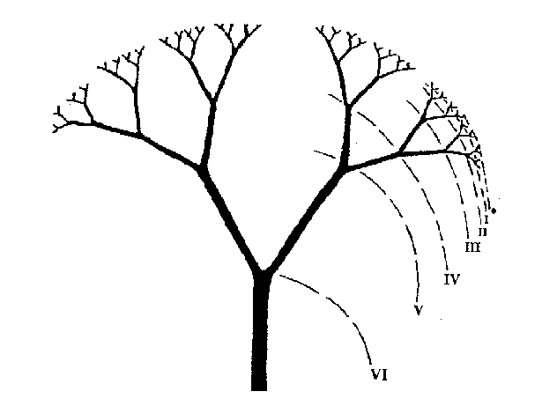
Рисунок 3.4 Дендритный или деревообразный паттерн типичный для молнии, минеральных кристалов, кровеносной системы и т.д.

Римские цифры от I до V часто применяются для обозначения Порядков ветвления, количество которых редко превышает 7; каждая цифра определяет в порядке возрастания больший по длине или величине размер. Такое деление на порядки типично для многих явлений Природы, что дает возможность разбивать их на группы, соответствующие размеру. Например, в случае с человеческими поселениями различают мегаполисы, города, деревни и хутора. Аналогичная система деления на порядки применима к облакам, горам, астрономическим телам, дюнам, волнам и т.д. и т.п.; все эти элементы Природы, подобно ветвям дерева, имеют ограниченный набор размеров. Имеются своеобразные каскады величин, и это означает, что большинство размеров принадлежат определенным группам. Количество промежуточных размеров очень незначительно (если они имеются вообще). Примером этому могут служить песчаные дюны, имеющие 5 порядков величины (рис. 3.5).

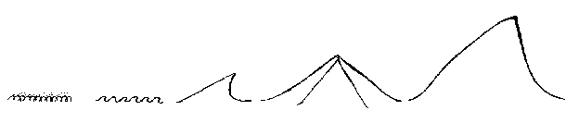
Песок образует следующие формы:
Великие Неподвижные Дюны
I
Хаотическое движение (Зерна)
V
Зоурги (не перемещаются вообще)
III
Дюны (Движутся со скоростью 1м в год)
IV
Звездообразные дюны (Движутся со скоростью 1м в 50 лет)
II
Зыбь
(Движется со скоростью 1м в день)
3.3

Рисунок 3.5 Согласно классификации песчанные дюны разделяются на пять порядков, отличающихся друг от друга размерами, что в свою очередь характерно для многих природных явлений.
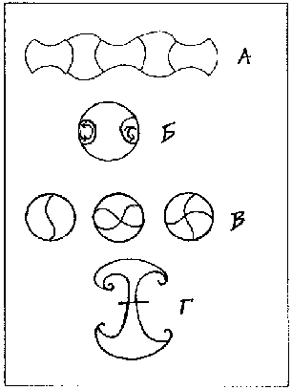
Таким образом, все в Природе (кошки, кенгуру, водовороты, смерчи, дороги и т.д.) соответствует очень небольшому числу размеров, при этом скорость перемещения элементов, принадлежащих разным размерным группам, различается. Крупные предметы, благодаря инерции, двигаются медленно, маленькие — быстрее, совсем мелкие предметы, подобно большим, в перемещениях ограничены их собственной массой, ограничение размеров мелких элементов порождено молекулярными силами.
Рисунок 3.6 Вторичные формы, основанные на Общей Модели

Паттерны, которые присутствуют в модели дерева, выражают собой все паттерны, которые только можно отыскать в Природе. Даже бороздчатый рисунок на коре деревьев сходен по своему характеру со сплетением клеток в живых тканях, которое видно в микроскоп. Ячеистая структура пчелиных сот основывается на том же самом паттерне.
Давайте еще раз вернемся к Общей модели и рассмотрим ее вертикальное сечение, выраженное в простой форме обоюдоострого топора (рис. 3.2А). Соединив в ряд несколько таких форм, мы получим паттерн, напоминающий позвоночник или скелет (рис. 3.6А), — составные части этого паттерна подходят друг другу словно черепица. Латинское название черепицы Tessera, поэтому мы будем называть составные поверхности Тессерообразными (Черепицеобразными). Закрытая форма общей модели содержит в себе торус (рис. 3.6Б), а если смоделировать в ее пределах маршрут перемещения молекулы, то мы получим схемы, имеющие сходство со многими традиционными мотивами (рис. 3.6В).
Путем наблюдений приобретается общее чувство формы, позволяющее видеть основные паттерны в Природе, и, таким образом, осознавать присущие им функции. Прикладное значение этого знания заключается в том, что оно дает возможность организовать пространство на основе естественных принципов — в гармонии с законами Природы.
В Природе существует огромное множество форм, берущих начало в “закрученном” паттерне, — начиная от ядерного взрыва и заканчивая быстрорастущими видами грибов. Такие формы (рис. 3.6Г) носят название “Закрученной струи”, и их можно наблюдать в жидкостях, очень часто, в виде сложных извивов. Подобные мотивы можно встретить на татуировках Маори, изображающих стилизованные побеги папоротника, этот же паттерн наблюдается там, где река впадает в море, при движении потоков лавы и когда вода накатывается на сушу.
На основе формы дерева можно смоделировать практически все формы, встречающиеся в Природе. Правильнее называть такие паттерны “себе подобными” — морские раковины демонстрируют те же геометрические спирали, что и деревья. Именно изучение таких естественных форм и их значения дало людям древности знание паттернов и умение ими пользоваться. Очень часто самый простой паттерн заключает в себе обширную информацию.

ПАТТЕРНЫ В ДИЗАЙНЕ
Хорошие дизайнеры всегда стараются, чтобы все компоненты их разработки составляли вместе единую, функциональную и приятную для глаза с эстетической точки зрения систему. При этом такая система должна быть построена с учетом законов течения и размерных порядков, а также занимать минимальное пространство. Хорошо спланированный дом позволит воздушным потокам обогревать и охлаждать (в зависимости от потребностей) помещение, а в хорошо спланированной и основанной на естественных принципах ветвления системе городских или сельских дорог никогда не возникнет автомобильных заторов.
Травяная спираль (рис. 5.1) представляет собой хороший пример использования естественного паттерна. Практически все необходимые кулинарные травы могут быть выращены на восходящей спирали шириной 2 метра при высоте подъема 1 метр. Все растения хорошо доступны, присутствует разнообразие в плане условий освещенности, создан хороший дренаж и, кроме всего прочего, такая спираль может орошаться всего лишь одним опрыскивателем, установленным сверху.
Используя собственные наблюдения за гармоничными биологическими сообществами, мы можем создать лес, имитирующий естественную биосистему, но компонентами которого будут служить климатически адаптированные съедобные виды.
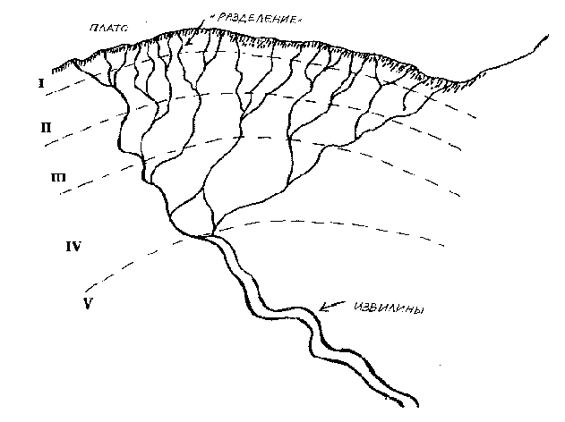
Рисунок 3.7 Речная система в пустыне, состоящая из потоков различных порядков. Каждый порядок имеет отличительные особенности.

Как показывает диаграмма текущей в пустыне реки (рис. 3.7), в зависимости от размерного порядка потока изменяется не только количество дождевых вод, питающих реку, — этому процессу подвержены также флора и фауна, тип грунта и скорость течения, и если должным образом воспринимать эту информацию, задача организации стабильных и продуктивных систем в значительной степени упрощается (рис. 3.8).
Рисунок 3.8 Схема, описывающая взаимосвязь порядков и факторов, приносит большую пользу при обработке информации и организации высокопродуктивных стабильных систем.
Как видно из этой таблицы, тип жизненных форм, тип грунта и процентное количество дождевых вод, не впитывающихся в почву (водосток*), находятся в прямой зависимости от того, к какому размерному порядку принадлежит конкретная точка ландшафта. Если нам известно, в пределах какого размерного порядка находится место, то это дает возможность знать не только об имеющемся типе растительности, но и то, какие виды можно посадить; не только знать о количестве впитывающейся в почву дождевой воды, но и правильно определить необходимую емкость валоканав* и других водосборных сооружений. Большинство человеческих поселений в пустынях расположены в пределах III-го и IV-го размерных порядков, где имеется достаточно обильный водосток*, встречаются хорошая почва и минералы на поверхности, а расстояние между речными потоками позволяет разместить там поля без риска того, что они пострадают от засухи.
Если проследить за извивами речки, то мы обнаружим, что в зонах IV-го и V-го размерных порядков во “внутренних” излучинах, куда река наносит песок, растут крупные лиственные деревья, часто со светлой корой (белые камедные деревья, сикаморы); а на внешних берегах излучин по берегам обрывов, где река глубоко врезается в сушу, растут темные деревья с толстой бороздчатой корой (крокодилий можжевельник, казуарина, железокорые камедные деревья). Река делает очередной извив — и тип растительности изменяется на противоположный. То же самое наблюдается и в отношении рельефа местности (обрыв или низина), и в отношении типов грунта. Это, на мой взгляд, как раз и есть тот случай, когда проявляется эффект инь-ян*.
Более внимательные наблюдения покажут вам, где роют свои норы грызуны и рептилии, где живут обезьяны, где пекари добывают себе корм в виде корешков и плодов реки. Дальнейший процесс обобщения информации даст нам возможность определить, к каким размерным порядкам (речных потоков и ветвей деревьев) принадлежат те или иные виды птиц. Наблюдения покажут, что рыбы адаптированы к скорости течения, свойственной определенному размерному порядку, или же уходят на нерест в потоки одного порядка, но основную часть жизни проводят в потоках другого.
Путем дизайна, основанного на взаимодействии с Природой, а не на противопоставлении себя ей, мы можем создавать искусственные ландшафты, которые будут функционировать как здоровые естественные системы, в которых энергия сохраняется, отходы перерабатываются, а ресурсы находятся в изобилии.
3.4
БИБЛИОГРАФИЯ
Alexander, Вhristopher et al, A Pattern Language, Oxford University Ptess, 1977.
Александр Кристофер и др., Язык паттерна.
Mollison, Б., Permaculture — A Designers’ Manual, Tagari Publications, 1988.
Б. Моллисон, Пермакультура — учебник дизайнера.
Murphy, Tim and Kevin Dahl, Patterning: A Theory of Natural Design Landscape Ecology, Вonference paper, 1990.
Тим Мерфи и Дал Кевин, Паттернинг: теория экологии, основанной на естественном ландшафтном дизайне.
Thompson, D’arcy W., On Growth and Form, Вambridge University Press, 1952.
Д’арси В. Томпсон, О росте и форме. Многочисленные примеры природных форм и спиралей.

ГЛАВА 4
Глава 4
Сооружения
4.1
Введение
Проектирование дома всегда должно осуществляться с учетом приходящих видов естественной энергии (солнца, ветра, дождя), с учетом окружающей растительности и на основе традиций ведения строительных работ в конкретном регионе. Много домов уже построено, много строится, но, к сожалению, мало кто задумывается над тем, что в недалеком будущем могут возникнуть проблемы с обеспечением этих сооружений энергоносителями из-за их нехватки. А ведь благодаря правильному расположению и планировке дома, с помощью таких простых технологических приспособлений, как, например, солнечные нагреватели для воды, и путем внесения некоторых изменений в свой собственный образ жизни (одеваться потеплее, к примеру), мы можем уменьшить или вообще исключить зависимость от ископаемого топлива для обогрева или охлаждения дома.
Основные правила при выборе места для строительства дома и планировании размещения зеленых насаждений для создания специального микроклимата рассмотрены во второй главе.
Дом как рабоЧее место
В последнее время люди стали проводить намного больше времени дома. В основном благодаря современной тенденции использования жилища непосредственно для работы. Гораздо дешевле приспособить дом под небольшое производство или офис, чем покупать или арендовать площади под них (особенно если учесть расходы на транспорт). Ниже я привожу список некоторых работ, которые можно выполнять прямо у себя дома. Сюда относятся столярные работы, гончарное производство, небольшие компании по заготовке семян, производство меда, издательская деятельность (издание журналов, деловых ведомостей, книг), консервирование овощей и фруктов и изготовление варенья, бухгалтерские и секретарские услуги, работа с компьютером, медицина и психотерапия, рекламная деятельность, фотоуслуги и услуги по купле-продаже недвижимости.
При совмещении рабочего и жилого пространства часто возникает необходимость в реорганизации комнат. Спальни, например, могут быть переоборудованы под кабинет или художественную студию. Кровати делаются поднимающимися на шарнирах к стене, или же в комнате устраивается второй этаж, где и размещаются спальные места. Для экономии пространства целесообразно использовать все тот же принцип многоярусности, часто наблюдаемый в Природе. Полки, кровати, потолочные и кровельные конструкции размещаются в доме, словно растения в лесу - снизу травянистый покров, потом подлесок, и в конце концов верхний полог из высоких деревьев.

Дом и сад как
единое целое
Огород должен представлять собой органичную часть хозяйства в целом. А если исходить из этого принципа, то перед хорошим дизайнером встает задача, как обеспечить наиболее тесное взаимодействие огорода и дома.

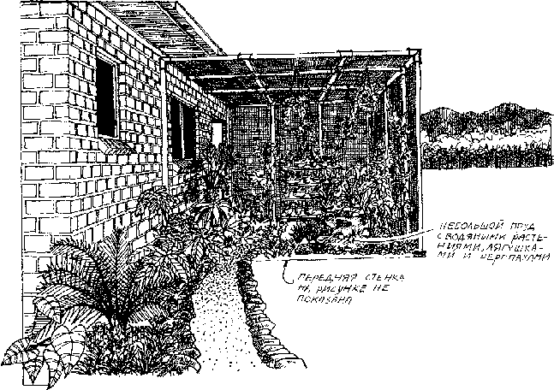
Рисунок 4.1 Пристройка с растительностью, расположенная напротив кухни,
обеспечивает прохладу и делает работу по дому не такой скучной.

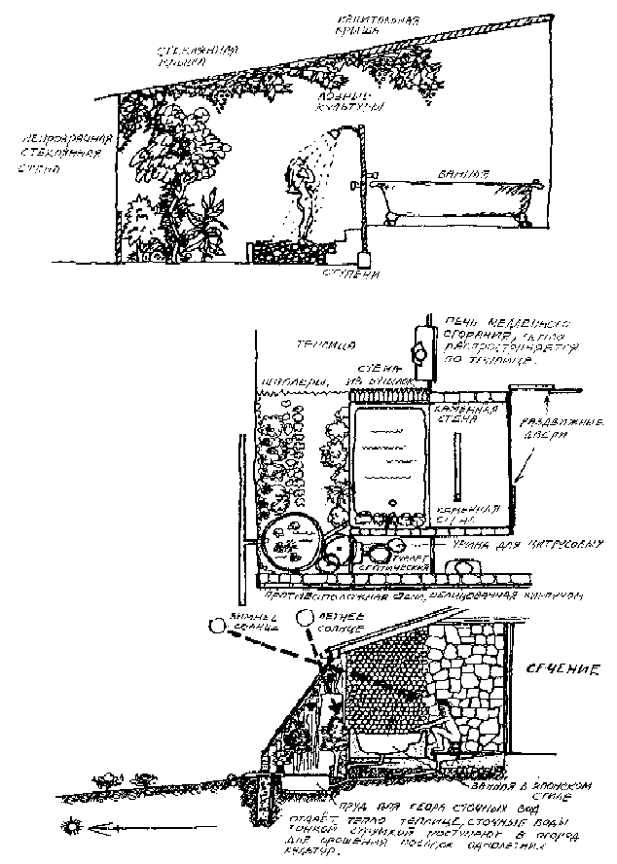
Для японской ванны подходят практически все источники тепла: печи, использованная вода и т.д. Лучше всего тепло сохраняют:
♦ Вода (ванная, пруд, стена из буты- лок)
♦ Камень или бетон (ванная, пол, стены)
Теплица укрыта шпалерами и плотной завесой растений.
Принятие ванны в японском стиле.
Вначале сполоснитесь, намыльтесь и сполоснитесь снова, а после этого залезайте в ванную. Таким образом можно съэкономить большое количество воды.
Вода для ванной нагревается с помощью печи медленного сгорания (например, дровяной) или с помощью солнечных батарей.
Рисунок 4.2 Ванная и душ, расположенные в теплице поддерживают в ней влажный микроклимат. Теплица, может быть пристроена к уже существующей ванной комнате.

Дерн на крыше, виноград на стенах, шпалерах* и прилегающих ограждениях обеспечивают внешнюю теплоизоляцию, а примыкающие к дому теплица и затененная пристройка благоприятно влияют на микроклимат в доме и (что немаловажно!) дают пищу для его обитателей. Я часто вспоминаю, как гостил летом у своей подруги Элизабет Саутер и не раз любовался тем видом, который открывается из окна ее кухни, выходящего в прохладный и уютный дворик с огородом. Такие внутренние дворики очень эффективны в условиях жаркого климата для охлаждения воздуха, поступающего вовнутрь жилища.
И при строительстве нового дома, и при переделке старого нужно заранее позаботиться о том, как разнообразить скучный домашний труд по хозяйству. Например, расположить теплицу или пристройку с растительностью по соседству с кухней так, чтобы, когда вы, стоя у раковины, перемывали оставшуюся после гостей гору грязной посуды, вам открывался приятный вид множества экзотических растений (рис. 4.1). Там же неплохо завести разную живность, например перепелок или лягушек. Перепелки будут весело шнырять в поисках насекомых, а лягушки с громким кваканьем выпрыгивать из прудика на листья, а если вам повезет и попадется достаточно прыгучая разновидность, то они могут приземлиться и на кухонный подоконник. В пруд можно заселить черепашек, и они будут ползать вокруг, радуя ваш глаз, и при этом приносить пользу, поедая слизняков. Как тут не упомянуть о прытких ящерках, бегающих вверх-вниз, вниз-вверх, туда-сюда, сюда-обратно...
Душевая может быть частью вашей теплицы, обеспечивая находящиеся там растения водой и теплом (рис. 4.2). Использованная вода хранится в специальном резервуаре внутри теплицы или же циркулирует по трубам, уложенным в полу.

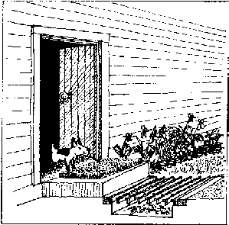
Дорога, ведущая из сада в дом, должна быть продумана таким образом, чтобы избегать лишней уборки дома. Все знают, что следы, оставленные грязной обувью, - постоянная проблема, поэтому стоит потратить время на то, чтобы избавиться от этого. Землю на дорожке необходимо утрамбовать и при необходимости устроить дренажную систему. Можно использовать также плиты или гальку. Прямо перед входом не забудьте положить решетку для очистки обуви от грязи (рис. 4.3).
Рисунок 4.3 Решетка и подстилка для очистки обуви от грязи.

Для людей, в жизни которых огородничество и поварское искусство играют не последнюю роль, очень важно, чтобы было хорошо продумано расположение помещения для хранения овощей и консервации, которое также можно использовать для выполнения всяческих мелких работ по хозяйству (рис. 4.4). Такое помещение является как бы связующим звеном между огородом и кухней и часто включает следующие элементы:
◻ полки для хранения пищевых продуктов; морозильную камеру и холодильник для домашнего консервирования; оборудование для изготовления вин и пива; полки для хранения сушеных трав, фруктов, корнеплодов, консервированного мяса и рыбы;
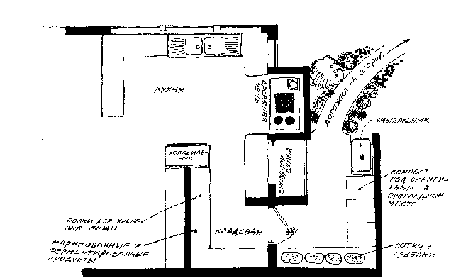

Рисунок 4.4 План комнаты, соединяющей огород и кухню и используемой для хранения консервации и садового инвентаря.

◻ место для мытья и приготовления огородной продукции, предназначенной для консервирования или непосредственного кулинарного использования; отходы компостируются в ведре возле раковины, а затем вносятся в почву на огороде;
◻ темное место для выращивания грибов;
◻ вешалки для мокрой одежды и обуви, место для хранения мелких садовых инструментов (ножи, корзины, секаторы);
◻ небольшая мастерская;
◻ прохладное, сухое место для хранения семян и доска на стене для ведения календарных записей касающихся огорода;
◻ место для хранения дров для кухонной печи.

4.2
Дом длЯ умеренного
климата
За исключением морских побережий (где температура более или менее ровная), зоны умеренного климата характеризуются наличием широкого диапазона температур - высоких летом и низких зимой. Поэтому при планировке дома нужно учитывать два фактора. Зимой, когда снаружи холодно, в доме должно быть тепло. А летом совсем не нужно, чтобы в доме было тепло, напротив, он должен быть открыт для прохладных вечерних ветров. В обоих случаях результат достигается благодаря тщательному дизайну. Ниже приводятся основные принципы энергетически-эффективного строительства для умеренного климата.

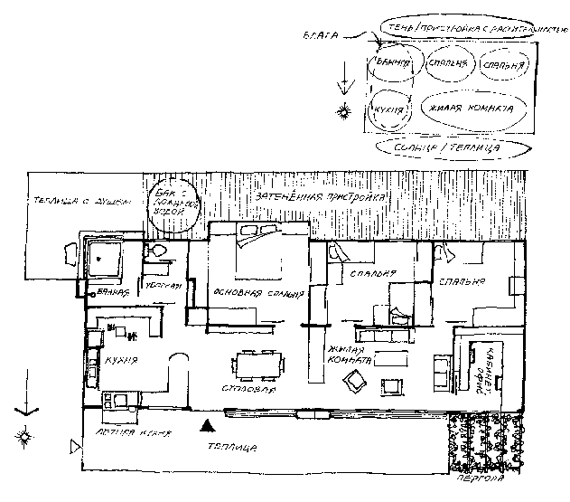

Пропорции дома и
размещение окон
Глубина дома должна составлять не более двух комнат (10 м), ось с запада на восток должна быть в полтора раза длиннее чем та, которая проходит с севера на юг. Таким образом, своей длинной стороной дом должен быть обращен к солнцу (на север в южном полушарии и на юг в северном. Расположение комнат должно быть таким, чтобы спальни и другие мало используемые помещения были размещены в теневой части дома, а часто используемые - на солнечной, в большей степени прогреваемой зимой (рис. 4.5).
Карнизы дома (свесы крыши), а также высота и глубина оконных проемов проектируются таким образом, чтобы зимой как можно больше солнечного света проникало в дом через окна и попадало на пол, стены, сделанные из теплоемкого материала. И наоборот, конструкция должна быть продумана с тем учетом, чтобы в летнее время солнечные лучи не проникали через оконные проемы вообще (рис. 4.6).
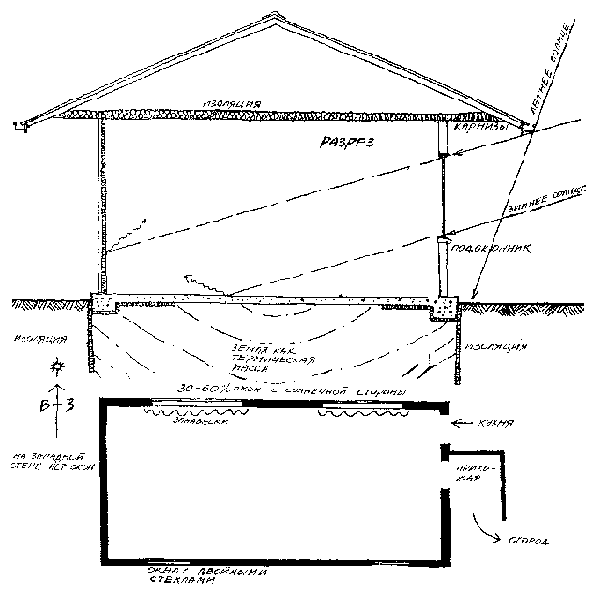
Рисунок 4.6 Окна и карнизы располагаются таким образом, чтобы зимой солнце проникало в дом, а летом нет. Пол цементный, земля под ним теплоизолирована со стороны фундамента, а окна на теневой стороне двойные.

На восточной стороне должны быть предусмотрены небольшие окна, через которые будут проникать лучи утреннего солнца. На западной стороне окон практически не имеется - в летнее время она нагревается больше других, а в зимнее остается самой холодной. Окна должны быть снабжены тяжелыми, теплоизолирующими занавесками от пола до потолка, которыми они закрываются на ночь зимой. Летом окна открываются на всю ночь, для того чтобы дом мог охладиться, и закрываются утром. Свертывающиеся бамбуковые жалюзи, расположенные снаружи восточных и западных окон, препятствуют проникновению в дом солнечных лучей в особенно жаркие летние дни. На теневой стороне (южная в южном полушарии и северная в северном) расположена затененная пристройка, связанная с домом теплоизолированными оконными проемами, через которые летом в основное помещение поступает поток прохладного воздуха.
ТеплоизолЯциЯ
Дом должен быть соответствующим образом теплоизолирован (пол, потолок и фундамент на глубину по крайней мере 1м). Для теплоизоляции фундамента используется жесткий пенопласт толщиной 4 - 5 см.
Естественные теплоизолЯционные материалы
Существует множество превосходных естественных изоляторов, которые можно использовать при охладительных процессах, строительстве, шумоподавлении. Некоторые из них являются легковоспламеняющимися, хотя, благодаря обработке хлористым кальцием, можно добиться того, что они будут тлеть, а не гореть. Многие из этих естественных теплоизоляторов устойчивы к поражению вредителями (таким материалом являются, в частности, древесные опилки), а если и имеется такая проблема - их всегда можно обработать естественными средствами для борьбы с вредителями (кедровое масло или порошок из его хвои и т.д.).
К списку потенциальных натуральных изоляторов относятся:
◻ Древесные опилки. Широко применялись в старых
холодильных камерах и ледниках; при использовании необходима влагоизоляция - для этого нужно поместить опилки в полиэтиленовые мешки.
◻ Шерсть. Прекрасный противопожарный материал, если используется в виде войлока.
◻ Перья и пух. На протяжении столетий использовались для набивки постельных принадлежностей. Эффективно применяются для теплоизоляции стен и потолка. Необходимо помещать в сетчатые мешки для предохранения от ветра.
◻ Растительный пух. Основное применение - постельные принадлежности, но может использоваться и для теплоизоляции стен и потолка.
◻ Морские водоросли (Zostera, Posidonia, Ruppia). Обычно подвергаются сушке и прессовке, после чего их можно применять для теплоизоляции стен и крыши. Риск возгорания - минимальный.
◻ Солома. Хороший теплоизолятор, хотя и склонна к возгоранию; в последнее время выпускается в виде прессованных плит для потолка.
◻ Пробковое дерево. Плиты, гранулы, черепица, прессованные блоки и т.д.
◻ Волокносодержащие материалы. Отходы, образующиеся при обработке солодкового корня и скорлупы кокосового ореха, могут служить в качестве материала для теплоизолирующих матов. Кокосовая скорлупа устойчива к поражению вредителями.
◻ Бумага. Измельченные отходы, вымоченные в 10-процентном водном растворе буры, являются хорошим изолятором.
◻ Бальза. Как сама древесина, так и ткань, изготавливаемая из стручков, традиционно использовались в качестве изоляторов. Во влажных тропиках имеет смысл засаживать участок бальзой, что позволит в короткий срок произвести большое количество дорогостоящего теплоизолирующего материала.
В зонах с умеренным и холодным климатом, использование теплоизоляции при строительстве является обязательным условием. Конечно, наряду с этим необходимо позаботиться и о соответствующей вентиляции строения, особенно в случае, если дом находится в непосредственной близости от источников излучения радона (газа, который выделяют гранит, долерит и другие горные породы).
Обычно более тяжелый или толстый слой используется при теплоизоляции потолка для сохранения зимой в помещении теплого воздуха.
На чердаке располагаются вентиляционные отверстия, которые позволяют сводить к минимуму ущерб, наносимый конденсацией влаги, а летом через них осуществляется высвобождение излишков тепла. От сквозняков можно избавиться, если тщательно заклеить оконные и дверные проемы бумагой (или заложить поролоном).
Солнце, проникающее в дом зимой, попадает на теплоемкий материал - пол, каменную или кирпичную стену. Они являются накопителями тепла и отдают это тепло ночью. Летом эти элементы поддерживают прохладу в доме на протяжении дня (при условии, что окна были оставлены открытыми на ночь).
Надворные постройки, прилегающие к дому с теневой и ветреной стороны, защищают дом от холодных зимних ветров.
Растительность
вокруг дома
Листопадные* деревья, высаженные на южной и восточной стороне дома, позволят солнечным лучам проникать в окна осенью и зимой (время сбрасывания листвы). Наоборот, летом они своей листвой будут закрывать дом (в особенности крышу) от попадания солнечных лучей. А пока деревья подрастут, тень могут обеспечить размещенные в соответствующих местах шпалеры* с вьющимися листопадными видами (виноград, глициния) (рис. 4.7).
С теневой стороны размещаются вечнозеленые растения - кустарники и вьющиеся по стенам шпалерные виды (плющ).
Одна из основных задач, стоящих при проектировании дома - уменьшить, а по возможности, и вовсе исключить потребность в электричестве и газе для обогрева и охлаждения дома. Это становится возможным благодаря регулировке количества солнечной энергии, проникающей в дом, благодаря большой термической массе, накапливающей эту энергию (теплоемкие пол и стены, резервуары с водой), благодаря устранению сквозняков.

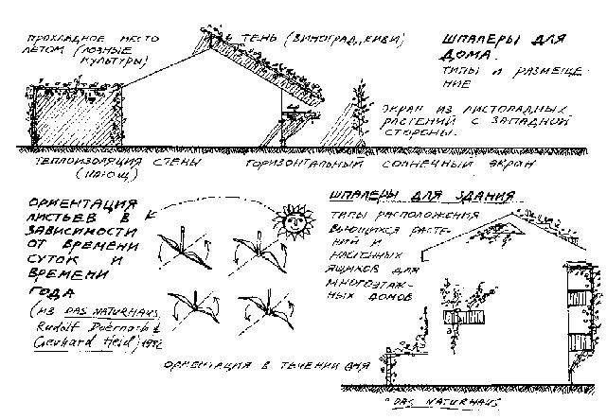
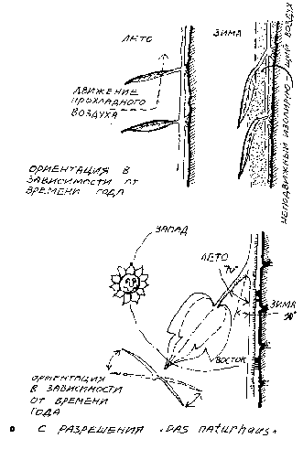
В результате для обогрева жилища будет вполне хватать того тепла, которое излучается небольшой дровяной печью во время приготовления пищи и теми, кто населяет дом (их телами). Характерные проблемы жилищных построек в холодном климате - это большие затраты на отопление, высокие снеговые нагрузки, конденсация влаги, холодные ветры, высокая влажность. Дома в таких зонах, как правило, соединены с другими постройками, в них имеется несколько этажей, они имеют крутую крышу и хорошо теплоизолированы. В сельской местности амбары пристраиваются непосредственно к дому, и к стенам по возможности подгребается земля, чтобы образовалась насыпь высотой до 1,2 м. Подвальные помещения и погреба часто используются для хранения угля, дров и корнеплодов, а также размещения емкостей для разведения земляных червей. Под помещением для животных можно сделать большую яму для сбора навоза.
Рисунок 4.7 Вьющиеся растения на шпалерах обеспечивают тень летом. Зимой, когда листья опадают, солнце проникает в дом. Плющ на стенах смягчает сезонные перепады температур.

Теплица и затененнаЯ
пристройка
Для того чтобы пристроенная теплица обеспечивала дом теплом, она не должна быть очень большой (рис. 4.8). При сооружении теплицы самое главное - это обеспечить надежную теплоизоляцию основания (особенно вокруг фундамента) и всех открытых стен. Помимо этого в стене, соединяющей теплицу и дом, должны быть устроены верхние и нижние вентиляционные люки, отвечающие за циркуляцию воздуха через жилое помещение.
В качестве теплоемких элементов наиболее эффективно использовать контейнеры с водой объемом 45 - 180 л. Их можно расположить либо под стеллажами с растениями, либо над ними - у задней стены теплицы. Бочки, окрашенные в черный цвет, будут быстро поглощать солнечное тепло, а окрашенные в белый цвет - будут отражать свет, что делает развитие растений более равномерным. Лучше всего использовать оба варианта вместе.

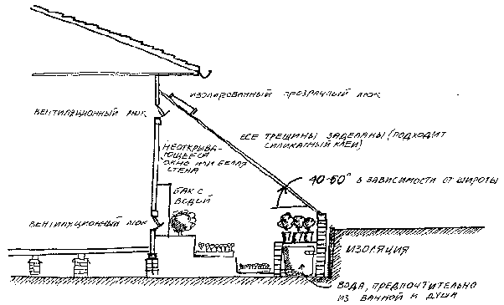

Рисунок 4.8 В условиях холодного климата теплица, расположенная на солнечной стороне дома, может быть частью отопительной системы. Вентиляционные люки обеспечивают циркуляцию теплого воздуха зимой и прохладного летом.
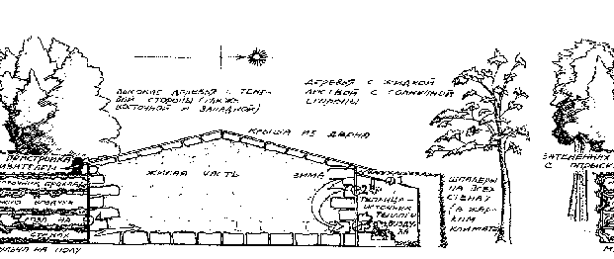

Рисунок 4.9 В результате температурной разницы между теплицей и затененной пристройкой через дом проходит поток прохладного воздуха. Листопадные лозные культуры (виноград), располагаются с солнечной стороны, а вечнозеленые с теневой стороны.

Двойные стекла долговечнее и гораздо более эффективны по своим теплоизолирующим свойствам, чем одинарные. В качестве каркаса для теплицы лучше использовать деревянные конструкции - железо теряет тепло намного быстрее.
Неотъемлемой частью системы является затененная пристройка, размещенная с теневой стороны, благодаря которой обеспечивается циркуляция прохладного воздуха через помещение. На рис. 4.9 показана функциональная схема. Летом, когда в доме слишком жарко, необходимо открыть вентиляционный люк 1 на крыше теплицы. Это позволит теплому воздуху выйти наружу, а холодному проникнуть вовнутрь через люк 4, размещенный со стороны затененной пристройки, где температура всегда ниже, благодаря шпалерам с вьющимися видами и папоротникообразным растениям, растущим в постоянно увлажняющейся разбрызгивателями мульче. Зимой нужно закрыть люки 1 и 4 и открыть люки 2 и 3, чтобы нагревающийся в дневное время воздух мог циркулировать через теплоизолированное жилое помещение. На ночь люки закрываются, и теплый воздух остается в доме. В затененной пристройке можно установить емкости с водой, закрытые сверху вьющимися видами, что будет служить дополнительным источником прохлады. В теплице и затененной пристройке выращивается съедобная продукция для семьи. Одновременно эти два сооружения позволяют значительно снизить расходы на отопление.

Переделка дома
Многие уже построенные дома могут и должны быть переделаны в соответствии с требованиями энергетической эффективности. Основная проблема домов старого типа заключается в том, что они часто неправильно ориентированы и обращены не к солнцу, а, например, к дороге. Налицо также маниакальная тенденция вставлять застекленные окна по всему периметру стен. Ниже приводятся основные способы того, как сделать ваш дом более эффективным в плане сохранения энергии (порядок дается по степени важности):
◻ Тщательная заделка оконных и дверных щелей для предотвращения сквозняков; необходимо замазать также все трещины в стеклах, через которые уходит теплый воздух, а холодный воздух поступает в дом.
◻ Теплоизоляция стен и потолка: только это уменьшит затраты на отопление и охлаждение на 50 %.
◻ Если есть возможность, разместите с солнечной стороны пристроенную теплицу; даже мини-теплица в оконном проеме и застекленные люки в крыше могут быть полезны, поскольку через них будет проникать солнечный свет. В районах с умеренным климатом между теплицей и домом должны быть вставлены двойные стекла, в регионах с холодным климатом разделительная стенка должна быть изготовлена из теплоизолирующего материала.
◻ Использование цементного пола, резервуаров с водой, кирпича или камня в качестве накопителей тепла внутри теплицы или в изолированных помещениях.
◻ Размещение затененной пристройки позади дома позволит холодному воздуху проникать в помещение в жаркие летние дни, и вам не придется тратить деньги на покупку кондиционера.
◻ Размещение солнечных нагревателей для воды на крыше даст возможность в меньшей степени зависеть (а может быть, и перестать зависеть вообще) от водонагревателей, функционирующих за счет сжигания топлива.
◻ Использование растений для создания специального микроклимата, в том числе посадка деревьев в форме дуги (солнечная ловушка); размещение вечнозеленых шпалер и кустарников с теневой стороны; посадка листопадных деревьев с солнечной стороны; посадка древесных ветроломов для защиты построек от холодного ветра.
Гораздо дешевле содержать хорошо спроектированные дома, чем дома с дорогостоящими обогревателями и кондиционерами, - жилища такого типа дают людям возможность жить в тепле и комфорте и не зависеть от нефтяного топлива. Строить в наше время дом, который не отвечает принципам энергоэффективности, по крайней мере, неразумно.
Идеальный тип дома для субтропических регионов и холодных пустынь практически во всем сходен с вышеописанными принципами проектирования домов в умеренном климате. Температура воздуха в этих районах часто падает ниже нулевой отметки, за исключением тех мест, которые расположены посередине обращенного к солнцу склона и выше. Тем не менее, иногда проект, разработанный для субтропиков, может включать характерные элементы тропического дома.
4.3
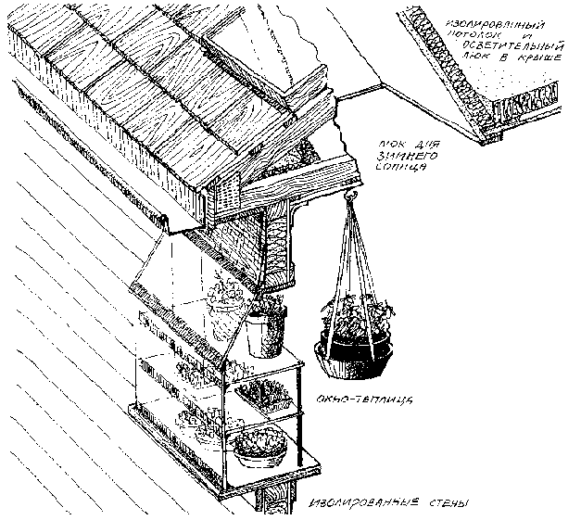
Рисунок 4.10 Теплица, встроенная в оконый проем, и осветительный люк в крыше. Обратите внимание на систему изоляции, служащей для задерживания тепла и для того, чтобы не пропустить холодный воздух.

Дом длЯ тропиЧеского климата
Влажные тропики обычно в большей степени подвержены различным стихийным бедствиям (за исключением разве что пожаров), чем регионы с умеренным климатом; поэтому место, где будет располагаться рассчитанный на долговременную эксплуатацию дом, должно соответствовать таким условиям:
◻ Находиться вне досягаемости цунами (волн прилива и отлива).
◻ Место должно быть защищенным от циклонов и тропических ураганов.
◻ Вне лощин, по которым могут проходить селевые потоки и потоки вулканического пепла.
◻ На хребтах или плато, вдали от тех мест, где возможны камнепады или оползни, вызванные проливными дождями и землетрясениями.
◻ В стороне от прибрежных песков, подверженных сильной эрозии.
В местах с жарким и влажным климатом основная задача - это избежать попадания прямых солнечных лучей на дом и рассеять образующийся в доме горячий воздух (результат жизнедеятельности человеческих организмов, приготовления пищи, работы бытовой техники). Таким образом, в первую очередь необходимо обеспечить затенение и такую ориентацию дома, чтобы имелся доступ для прохладного ветра (рис. 4.11). Определите место, где дует предпочтительно прохладный ветер, где лес или глубокая лощина помогают затенить дом и дают ему прохладу. В регионах с сильными ветрами необходимо найти место, где строения будут защищены от них лесами, земляными валами или будут укрыты в узких естественных лощинах, недоступных для ветра.

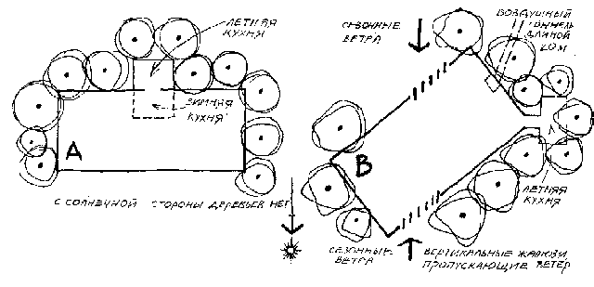
Рисунок 4.11 Размещение дома: А — в субтропиках (холодные зимы), с ориентацией на солнечную строну, B — в тропиках, где ориентация должна обеспечивать доступ прохладному ветру, и дом затеняется со всех сторон.

Форма дома должна быть вытянутой или неправильной, с тем чтобы увеличить площадь поверхности. В доме не должно быть сплошных изолированных стен, которые бы накапливали тепло, и планировка дома должна быть максимально открытого типа, чтобы обеспечить циркуляцию воздуха. Если ваш проект предусматривает внутренние стены, они должны быть выполнены из максимально легкого материала (рогожа, жалюзи, сеть) и заканчиваться, не достигая потолка, чтобы не препятствовать свободной циркуляции воздуха.
Хорошая вентиляция такого дома чрезвычайно важна, и в огромной степени она зависит от правильно расположенных окон (с вертикальными жалюзи, действующими в качестве улавливателей свежего воздуха) и вентиляционных отверстий крыши. Помимо этого, с теневой стороны может быть размещена затененная пристройка, в результате чего создается поток прохладного воздуха, движущийся через дом (рис. 4.12) и выходящий наружу сквозь вентиляционные отверстия чердака или специальную трубу на крыше (труба нагревается солнцем, и в результате разницы температур возникает тяга).

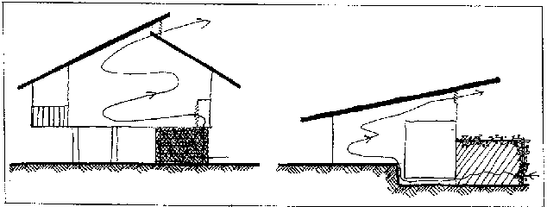

Рисунок 4.12 Отверстия, сделанные в крыше, позволяют горячему воздуху, накопившемуся в комнате, покинуть дом, а прохладному воздуху из-под шпалеры проникнуть вовнутрь.

Со всех сторон дом окружается широкими верандами, часто обвитыми лозными культурами. В субтропиках веранду с солнечной стороны обычно не строят, чтобы не препятствовать зимнему солнцу проникать в дом и обогревать его.
Затенение дома обеспечивается за счет растительности. Для таких целей можно с успехом использовать высокие деревья с гладким стволом (с расположенными редко ветвями), такие, как пальмы, которые растут рядом с верандой и закрывают крышу от солнца. Однако нужно не упустить из виду тот факт, что нельзя полностью окружать дом растениями, так как плотная растительность блокирует прохладный ветер и повышает уровень влажности вокруг дома. Трава дает не такое сильное отражение тепла на стены и карнизы, как вымощенные камнем или заасфальтированные поверхности.
Такие источники тепла, как печь или система обогрева воды, должны быть отделены от основной конструкции; большинство традиционных домов в тропиках имеют летнюю кухню, которая используется в жаркое время.
В местах с высокой концентрацией москитов и других вредных насекомых на всех окнах и дверях должна быть предусмотрена противомоскитная сетка.
Крыша должна быть выкрашена в белый цвет или должна обладать отражающей способностью, чтобы отдавать тепло обратно в атмосферу. Угол ее должен быть достаточно крутым, чтобы защищать дом от тропических ливней и чтобы противостоять сильным ветрам. В регионах, подверженных тропическим ураганам, необходимо, чтобы все соединения были очень прочными. Часто всю конструкцию якорят к земле и связывают балки и бревна ремнями. Большая посадка бамбука с наветренной стороны будет защищать дом от порывов ветра, которые не причинят ей самой особого вреда (рис. 4.13).
На случай катаклизмов, вроде урагана, необходимо предусмотреть подвальное убежище или выстроить часть дома (например, ванную комнату) из камня или бетона. Такое помещение (обязательно с бетонной крышей) может быть размещено и вне основной постройки. Другим вариантом убежища может служить землянка, выкопанная во дворе, предпочтительно с крышей из прочного и твердого материала. Все окна и двери в доме следует снабдить ставнями и прочными деревянными задвижками из брусьев.

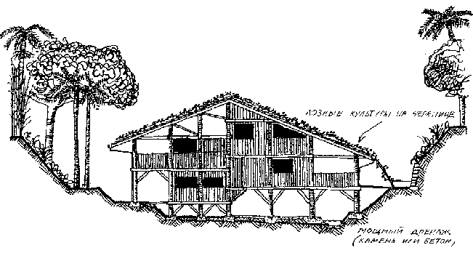
Рисунок 4.13 Дом, выстроеный на основе японской модели берегового домика, защищенного от тайфунов. Посадки бамбука обеспечивают достаточный барьер против ветра. Такие дома должны очень прочно крепиться к грунту.

Дом длЯ сухого климата
Существует несколько вариантов постройки дома для условий засушливого климата. Выбор соответствующего типа зависит от сезонных температурных вариаций в конкретной местности. В некоторых засушливых зонах зимой холодно, а летом жарко, тогда как в других регионах (находящихся ближе к экватору) зимы достаточно мягкие. Для жарких, засушливых районов с холодными зимами применим тип дома (форма и ориентация), характерный для умеренного климата. При этом должен быть сделан особый акцент на обеспечении дома прохладным воздухом:
◻ Внутренние дворы. Желательно затенить их сверху решетками с вьющимися растениями или деревьями (рис. 4.14). Если высота двора равна двум этажам и больше и естественную тень создает само здание - прохлады будет намного больше, хотя даже небольшой одноэтажный дом может быть дополнен небольшим двориком, затененным с помощью полотняного навеса.
◻ Затененная закрытая пристройка с вьющимися растениями. Пол покрывается мульчей, которая постоянно поддерживается во влажном состоянии с помощью опрыскивателей. Такая система подходит для одноэтажных зданий. Для полноценного снабжения дома прохладным воздухом площадь пола пристройки должна составлять 30% от общей площади пола в здании. Вьющиеся настенные растения и резервуары с водой также способствуют созданию прохлады.
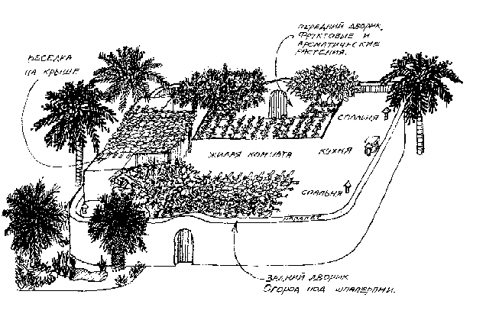
Рисунок 4.14 Дом в засушливом климате с толстыми стенами и внутренним двориком, перекрытым сверху шпалерами.

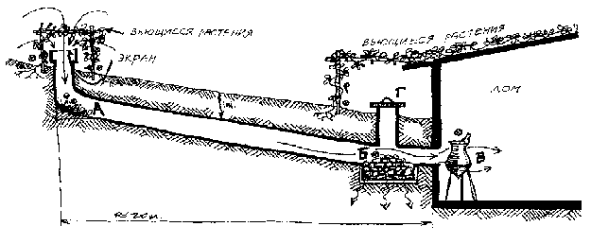

Рисунок 4.15 Подземный тоннель позволяет прохладному воздуху проникать в дом. Тоннель расположен под наклоном к дому, имеет затененное входное отверстие, стены покрываются влажным углем. Возле выхода тоннеля в жилище ставится неглазированный кувшин с водой.

4.4
◻ Земляной тоннель. Расположен под наклоном к дому на глубине 1 метра, длина - 20 метров. В тоннеле размещаются необожженные глиняные горшки с водой, лотки с сырым коксом (углем), кулисы из грубого стекловолокна, которые постоянно поддерживаются во влажном состоянии (что может обеспечиваться с помощью системы опрыскивателей). В результате создается поток прохладного влажного воздуха, поступающий в дом (рис. 4.15).
◻ Система принудительной вентиляции. Наиболее простой способ осуществления такой вентиляции - это размесить на крыше трубу из листового металла, выкрашенную в черный цвет, которая соединена с жилыми помещениями с помощью вентиляционных каналов, идущих через чердак. Труба, нагреваясь солнцем, создает тягу и заставляет перемещаться через помещение поток воздуха, охлажденного предварительно с помощью одной из описанных выше систем (рис. 4.12).
Средства для контроля тепла и холода: толстые стены, теплоизолированные пол и потолок, защищенные от сквозняков окна и двери, эффективная система вентиляции. Все эти меры смягчают дневные и сезонные перепады температур, столь характерные для многих засушливых зон. Наружные стены, окрашенные в белый цвет, отражают чрезмерное количество тепла, а создающие тень деревья, пальмы, шпалеры с вьющимися растениями, искусственные водоемы и фонтаны во дворе помогут смягчить температурные перепады.

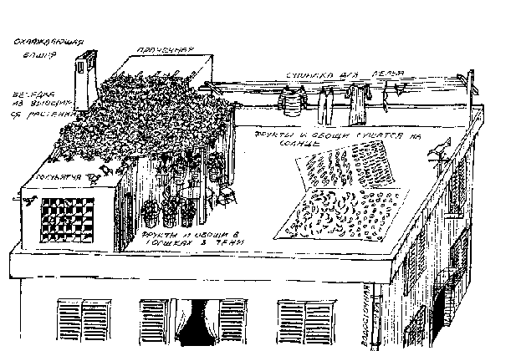

Рисунок 4.16 “Меблировка” крыши в засушливом климате, где дома часто примыкают друг к другу, а двор либо слишком мал, чтобы вместить в себя все необходимое, либо вообще отсутствует. Крыша берет на себя многие дворовые функции.

Точно так же, как и в тропическом климате, дизайн энергоэффективного дома в засушливом регионе должен включать размещенную вне основного помещения летнюю кухню, густо затененную шпалерами и частично покрытую крышей. В горячие летние дни обитатели могут проводить там большую часть своего времени и не страдать от жары.
В засушливых регионах крыши домов часто плоские, и на них размещаются многие из тех элементов, которые в условиях тропического или умеренного климата обычно можно видеть вокруг дома, например резервуар с запасами воды на 1 - 2 недели, место для стирки и веревки для сушки белья, голубятня, площадки для сушки зерна и овощей, растения в горшках и просто уютные уголки, где можно посидеть вечером (рис. 4.16).
Для зон засушливого климата крайне необходимо экономить воду, используемую в бытовых целях. Сократить потребление воды достаточно просто. Необходимо снабдить душ специальной усовершенствованной насадкой, существенным образом экономящей воду. Воду после душа, умывальника, кухни и стирки можно использовать для смывного бачка туалета, а лучшее применение она найдет на огороде. Чтобы воду после мытья рук можно было использовать в туалете, раковину необходимо разместить выше относительно бачка, как показано на рис. 4.17.
Дождевая вода, собранная на крыше, должна попадать в специальные резервуары, расположенные с теневой стороны дома и дополнительно закрытые шпалерами с вьющимися растениями. Как правило, эта прохладная вода используется для питья.
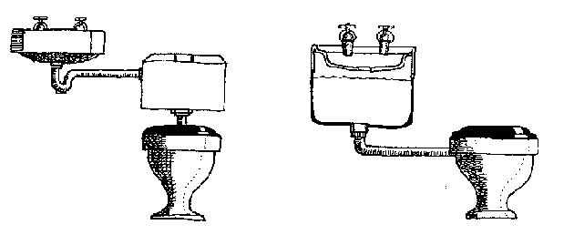
Подземное строительство
Как в древности, так и в наше время пещеры и подземные дома предпочитаются всем остальным видам жилищ в пустынях (особенно в тех пустынях, где зимы мягкие). Целесообразность их сооружения зависит от присутствия более мягких горных пород и слоев под верхними твердыми грунтами. Дом-пещера может полностью находиться под землей и иметь верхние окна для проникновения солнечного света, но чаще всего в строениях такого типа одна стена приходится на открытую (солнечную) сторону склона. При этом подземные комнаты находятся позади помещений, освещаемых солнцем.
Наружная открытая стена может играть роль фасада с главным входом и затеняться шпалерами с виноградом. Поверхность той части склона, которая расположена над подземным домом, лучше покрыть водонепроницаемым материалом вроде цемента, что будет служить своеобразной крышей всего строения. Это даст два преимущества. Во-первых, станет возможным собирать стекающую по “крыше” дождевую воду и запасать ее в резервуарах, а во-вторых, это позволит укрепить верхний слой грунта и предотвратить просачивание воды внутрь помещения.
Комфортабельным жилищем для пустыни, напоминающим только что описанный подземный дом-пещеру, может служить сооружение, к которому с нескольких сторон вплотную примыкают земляные насыпи, доходящие до карнизов (а если необходимо, то и полностью покрывающие крышу). Такой дом показан на рис. 4.18.
Прохладные условия внутри подземных сооружений позволяют эффективно использовать их для хранения и консервации различных видов продукции, в том числе урожая цитрусовых, корнеплодов или листовых культур. Помимо этого, такие помещения служат источником охлажденного воздуха.
Пещера возле дома может быть использована как убежище для семьи во время различных стихийных бедствий и войн. При необходимости она выкапывается в земляной насыпи. Для этих же целей могут служить подвальные помещения со входом как изнутри дома, так и снаружи, а также различные сооружения из ребристого металла или труб, для защиты засыпанные сверху землей. В последнем случае блокирование теплового излучения, исходящего из зоны горения, осуществляется за счет Т-образной формы укрытия.
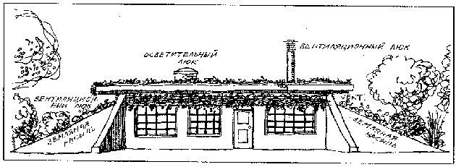
Рисунок 4.18 Дом с земляной насыпью для районов с сухим климатом хорошо защищен и поддерживает прохладу. Виноград может затенять внешнюю стену.

Зеленые дома
Степень объединения дома с растениями может варьироваться в довольно широких пределах. Жилище может быть почти полностью образовано растительностью, или же его дизайн может включать в себя некоторые зеленые элементы, вроде шпалер с вьющимися видами или покрытых живым дерном крыш.
Рудольф Доернах из Германии спроектировал дом, основу которого составляет рама из легкой стали и дерева. Раму покрывают вечнозеленые вьющиеся растения (разновидности плюща, герани и др.). Открытыми остаются только окна и двери, на остальных частях обрезка и вовсе не нужна - весь дизайн дома рассчитан на то, чтобы по его внешним поверхностям распространялись цепляющиеся и обвивающиестебли. Сооружение имеет форму индейского вигвама - особенность, продиктованная тем, что дом будет эксплуатироваться в условиях холодных зим.
В начале столетия первопоселенцы в засушливых районах Западной Австралии сооружали над своими нехитрыми домами из листового железа дополнительные внешние каркасы, игравшие роль шпалер, по которым росли вьющиеся виды. Растения создавали своеобразную оболочку вокруг всего здания, которая смягчала перепады температур (рис. 4.19).
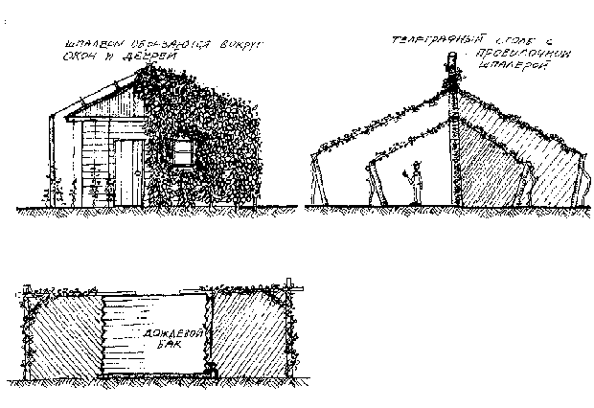
Рисунок 4.19 Различные способы использования шпалер для обустройства жилища. Дома австралийских первопосенцев из кровельного железа были очень часто покрыты вьющимися растениями.
Вечнозеленые лозные культуры закрывают резервуар с дождевой водой и поддерживают прохладную температуру.

Эти техники могут быть использованы в любой климатической зоне при условии использования соответствующих видов. Ниже перечислены растения подобного рода (в основном произрастающие в зонах с не очень холодным климатом).
◻ Быстрорастущие листопадные вьющиеся виды: киви, кампсис крупноцветковый, жимолость душистая, мандевилла, виноград, глициния.
◻ Съедобные лазающие виды: киви, страстоцвет (страстоцвет нежнейший выдерживает небольшие морозы), виноград.
◻ Растения, самостоятельно удерживающиеся на камне и кирпиче: бигнония усиковая, дексанта кошачьи лапки, фикус карликовый, плющ обыкновенный и разновидности, федрантус, виноград кошачий коготь.
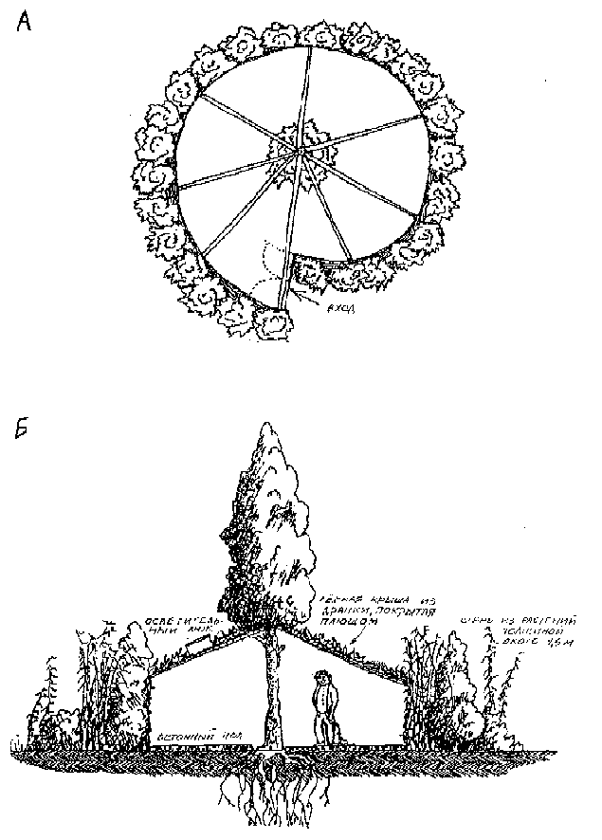
Рисунок 4.20 Простое укрытие для скота: вид сверху (А) и разрез (Б). Бетон или кафельная плитка выкладывается на земле, а вокруг уже существующего дерева или столба по спирали высаживается бамбук или тополя. Стены и крыша выстраиваются из плетней или шпалер с плющом.

Крыша из дерна
Дерновое покрытие крыши является еще одним элементом, характерным для зеленых домов. Крыша подобного рода может быть сделана как с самого начала, так и путем переделки уже существующего сооружения (при условии достаточно прочных несущих конструкций). При этом должен обязательно присутствовать водонепроницаемый слой (полиэтилен, рубероид и др.). По загнутому (как показано на рис. 4.21) металлическому выступу вода стекает в водосточную трубу, а листья падают внизна землю. Чтобы предупредить сползание дернового покрытия вниз, по краю крыши выкладываются бревна или другие препятствия. Для крутых крыш это условие является обязательным.

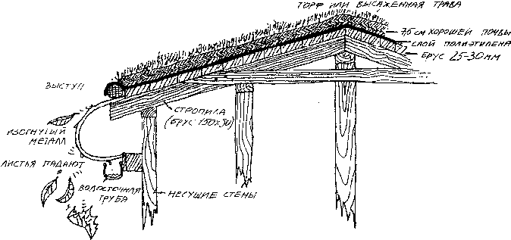
Рисунок 4.21 Крыша, покрытая дерном или торфом

Чтобы овладеть этой техникой в достаточной мере и подобрать верные растительные виды, из которых будет состоять покрытие, желательно вначале сделать несколько пробных попыток. Для этого вполне подходят небольшие по площади поверхности крыш хозяйственных построек и помещений для животных. Необходимо иметь в виду, что в зимнее время вес крыши с дерновым покрытием существенным образом увеличивается, поэтому вероятная нагрузка на несущие конструкции должна быть тщательно подсчитана предварительно.
Когда на своих лекциях я предлагаю слушателям перенести свои газоны на крыши, по аудитории обычно пробегает нервный смешок. Но я отнюдь не шучу - дерновое покрытие является прекрасным активным теплоизолятором и его можно разместить практически на любой прочнойкрыше. В условиях влажного климата это покрытие может состоять из обыкновенных газонных трав, в засушливых регионах применяются суккулентные виды (мезембрианптемум), в других местах там могут расти луковичные, маргаритки и лекарственные травы.
Испарение воды растениями и разумный искусственный полив не дают летнему теплу проникать в дом. Зимой растительный покров создает теплоизолирующий эффект. Травяное покрытие крыши действует, как плющ на стенах. Преимуществом такой крыши является то, что существенно снижается риск возникновения пожара.
Для слабых крыш, в особенности тех, которые крыты алюминиевыми или оцинкованными листами, лучше использовать плющ либо другие вьющиеся или лазающие виды, которые просто обвивают крышу сверху и не создают существенной нагрузки. Дополнительная теплоизоляция, тем не менее, обеспечивается и в этом случае. Так же как при устройстве дернового покрытия, для такой крыши необходимо переделать систему водостока (см. выше).

4.6
Бытовые отходы
Как правило, “отходы” означают лишь только дополнительные проблемы, связанные с избавлением от них. Очень мало людей видят в отходах дополнительные ресурсы, из которых можно извлечь большие выгоды. Такими отходами являются вода, использованная для мытья или стирки, канализационные воды, пищевые очистки, бумажный, металлический, стеклянный или пластмассовый мусор.
Стекло и металл можно переработать, а использование пластика свести до минимума, если отправляться за покупками с собственными сумками. Газеты и старые бумаги могут найти применение на огороде в качестве мульчи (для сдерживания роста сорняков), или же их вымачивают и измельчают, а затем используют в качестве корма при разведении земляных червей (в ограниченных количествах).
Наибольший потенциал таится в таких прозаических отходах, как однократно использованная в различных бытовых целях вода и канализационные воды из туалета. Способы их вторичного использования зависят от местных климатических условий и предпочтений хозяев. В засушливых регионах или же во время засушливых периодов вода из душевой или кухни пропускается через примитивный фильтр, очищающий ее от жира, а затем пускается на оросительные нужды для огорода. Эта же вода может найти применение для того, чтобы заполнить сливные бачки туалетов. При этом активно собирается дождевая вода с крыш, которую затем хранят в специальных резервуарах.
В тропиках, где часто случаются проливные дожди и дождевые резервуары при этом переполняются, необходимо продумать систему отвода воды в сторону от дома и огорода, для предотвращения эрозии почвы на прилегающей территории. Целесообразно отведение этой воды в специальные заполненные гравием канавы или валоканавы*, возле которых размещены влаголюбивые посадки. Во время сухих сезонов дождевая вода полностью используется для заполнения резервуаров в доме и, как правило, является наиболее пригодной для питья.
Сточные воды из туалета пропускаются вначале через септический резервуар (рис. 4.22) или установку для выработки метана, а затем используются для орошения посадок на огороде или в саду. Компост из сухих уборных закапывается под деревьями, или же можно использовать переносные туалеты - в этом случае после заполнения очередной ямы над ней высаживается дерево.

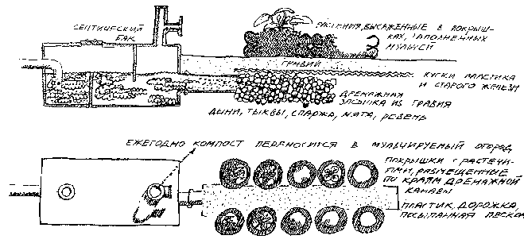
Рисунок 4.22 Септический резервуар, через который вода попадает на грядки.
4.7
Пищевые очистки и отходы можно скармливать животным (и земляным червям) и затем использовать их испражнения в качестве удобрения для огорода. Альтернативой этому служит компостирование отходов или даже прямое удобрение ими почвы (без предварительного компостирования). В последнем случае нужно соблюдать некоторую осторожность и не размещать посадки сразу же после того, как в этом месте в почву были внесены свежие отходы, потому что при разложении органического материала выделяется большое количество тепла, которое может повредить растениям. Таким образом организуется замкнутый биологический цикл, в котором отходы используются системой для производства питательных веществ для ее же компонентов - растений и животных.

ТехнологиЧескаЯ
стратегиЯ
Современные западные дома потребляют огромное количество энергии. Тем не менее это количество может быть сокращено до минимума при условии, что дизайн жилища хорошо продуман, осуществлены меры для соответствующей теплоизоляции и в систему включены такие элементы, как солнечные нагреватели для воды и т.д. Кроме того, важно, чтобы стиль жизни обитателей дома определялся разумной необходимостью и персональной ответственностью. В результате для энергоснабжения дома будет достаточно небольших и маломощных источников энергии. Ниже перечислены основные способы сохранения энергии в бытовых условиях, разбитые по соответствующим категориям.

Создание микроклимата: обогрев и охлаждение
◻ Дровяные печи: массивные печи быстрого горения, печи медленного горения из чугуна, традиционные печи из камня, кирпича, глины.
◻ Пристройка теплицы к дому для обогрева в зимнее время.
◻ Размещение затененной пристройки для охлаждения в летнее время.
◻ Шпалеры для защиты от солнца; охлаждение.
◻ Кондуктивный обогрев: обычно система водяных труб или электрических проводов под полом, которая обеспечивает передачу тепла от его источников.
Приготовление пищи
◻ Дровяные печи обеспечивают обогрев дома во время использования их для приготовления пищи (наиболее целесообразно в условиях холодного климата).
◻ В условиях влажного и влажного жаркого климата целесообразно использование газовых плит. Для производства газа возможно использование биогазовых установок, перерабатывающих канализационные и другие отходы.
◻ Использование солнечной энергии. Существует два типа приспособлений для приготовления пищи с помощью солнца: параболические отражающие чаши, концентрирующие тепло в одной точке, и солнечные печи, представляющие собой теплоизолированные покрытые фольгой изнутри, контейнеры, верхняя часть которых сделана из стекла. Оба типа должны вручную ориентироваться по отношению к солнцу, если, конечно, не снабжены автоматической системой слежения.
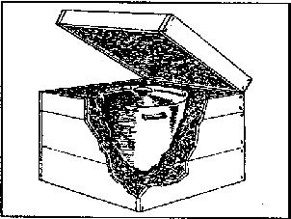
◻ Эффективными приспособлениями для готовки продуктов, нуждающихся в длительной тепловой обработке, являются довариватели, представляющие из себя теплоизолированный контейнер (рис. 4.23). Изолирующими материалами могут служить пенопласт, измельченная бумага, сено и т.д. Процесс эксплуатации этого приспособления достаточно прост - кастрюля с ингредиентами (обычно бобовые или зерновые продукты) доводится до кипения на обычной плите, выдерживается в таком состоянии 1 - 3 минуты, а затем помещается в довариватель и закрывается сверху крышкой. Время дальнейшего приготовления зависит от индивидуальных особенностей ингредиентов.
Горячая вода
◻ Через печную топку проходит труба из меди или нержавеющей стали длиной 18 см и завернутая в форме петли. Вода нагревается во время использования печи в целях обогрева или приготовления пищи, а затем поступает в теплоизолированный резервуар.
Рисунок 4.23 Теплоизолированный довариватель (для зерновых и бобовых продуктов).

◻ На крыше размещается солнечный водонагреватель. Тип конструкции водонагревателя подбирается исходя из конкретных условий.
Электроэнергия и освещение
◻ Солнечные элементы в системе с аккумуляторными батареями.
◻ Ветрогенераторы и небольшие гидроэлектростанции.
◻ В помещениях, которые постоянно используются (кухня и др.), рекомендуется использовать экономичные и долговечные лампы (натриевые лампы низкого давления).
◻ Керосиновые и газовые лампы (типа “летучая мышь”), распространенные, в основном, в деревнях, могут использовать те, кому не нужно слишком много света или не хватает средств на более дорогостоящее освещение.
Стирка и сушка белья
◻ В Австралии и Европе выпускаются небольшие ручные стиральные машины (Jordashe, Bamix, Presawash), в которые вода нагнетается под давлением. Хороши для холостяков и маленьких семей.

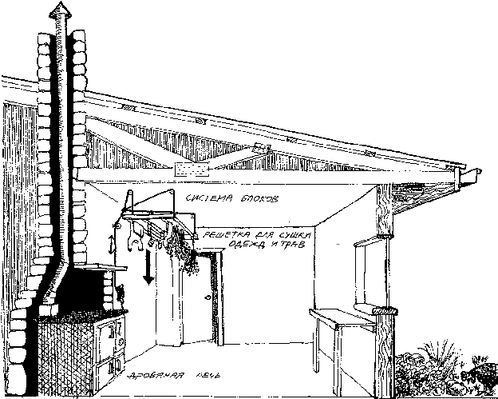

Рисунок 4.24 Блочная система для сушки белья и трав над печкой.

◻ Большим семьям и группам людей выгоднее пользоваться общей стиральной машиной.
◻ Одежда может сохнуть на специальной площадке вне дома, в теплице или других подобных местах, где имеется доступ свежего воздуха и обеспечена защита от осадков. Небольшие предметы помещают для сушки в теплоизолированные шкафы, в которых располагается резервуар с горячей водой. В областях с влажным умеренным климатом для просушки одежды обычно пользуются решеткой, подвешенной над печью или камином. Осенью на этой сетке могут сушиться растения, цветы или семена (рис. 4.24).
Замораживание, охлаждение и сушка продуктов
◻ Холодильники, работающие на газе и керосине, отличающиеся небольшими размерами и эффективностью. Для питания обычных электрохолодильников вполне достаточно энергии, которую вырабатывают большие фотогальванические элементы, ветряные и гидроэлектрические генераторы.
◻ В умеренном климате для хранения продуктов, не требующих охлаждения (фрукты, овощи, яйца), можно использовать открытые затянутые сеткой шкафы с доступом свежего воздуха. Шкаф размещается в затененной пристройке позади дома (см. рис. 4.9).
◻ Для сушки фруктов и овощей может быть использована сушилка, работающая на солнечной энергии или полупустующая в летнее время теплица.
Экономия воды
◻ Резервуар, заполняемый дождевой водой с крыш (гараж, сарай), целесообразно разместить выше дома, чтобы вода поступала под воздействием гравитации.
◻ Использованная в ванной комнате или на кухне вода может поступать в туалетный бачок или же применяться для полива в огороде или саду.
◻ В целях экономии воды можно использовать специальные насадки для душа.
◻ Туалетные бачки, имеющие два режима слива (11 л для твердых испражнений, 5,5 л - для жидких), устанавливаются сейчас в большинстве из строящихся австралийских домов.
◻ Компостные туалеты не требуют использования воды и обеспечивают деревья и кустарники удобрениями.
Если дома будут проектироваться и оснащаться всем необходимым для экономии и сохранения энергии, можно будет отказаться от использования огромного количества ископаемых видов горючего. Большинство из описанных выше бытовых систем не загрязняют окружающую среду и отличаются эффективностью. Когда на атомных станциях происходят утечки радиоактивных веществ, выпадают кислотные дожди, а электростанции и автомобили загрязняют воздух - единственный выход состоит в том, чтобы уменьшить потребление энергии и применять исключительно чистые с экологической точки зрения способы ее производства. Только так мы сможем сохранить жизнь лесов и озер этой прекрасной планеты, а главное - наши собственные жизни.
4.8

БиблиографиЯ
Corbett, Michael, and Judy Corbett, A Better Place to Live, Rodale Press, 1981.
Корбетт, Майкл и Джуди, Лучшее место для жизни.
Farallones Institute, The Integral Urban House, Sierra Club Books, San Francisco, 1979.
Фаралонесский институт, Интегрированный городской дом.
Leckie, Jim, et.al., More Other Homes and Garbage: designs for self-sufficient living, Sierra Club Books, 1981.
Леки, Джим, Больше домов и мусора... Организация самообеспечения.
Technical Assistance Group, Low Cost Country Home Building, Dept. of Architecture, Univ. of Sydney, Hale & Iremonger, 1983.
Группа технической помощи, Дешевое строительство для села.
Vale, Brenda and Robert, The Autonomous House: design and planning for self-sufficiency, Thames & Hudson, 1975.
Вейл, Бренда и Роберт, Автономный дом: организация самообеспечения.
Vassela, Alessandro, Permaculture or the End of the Myth of the Plough, Pamphlet.
Вассела, Алессандро, Пермакультура или конец мифа о Плуге, брошюра.

Глава 5
ГЛАВА 5
Домашний Огород
5.1
ВВЕДЕНИЕ
Зона I - это участок, расположенный в непосредственной близости от дома, она начинается сразу за кухонной дверью и включает огород с однолетниками, небольшие по размеру многолетние культуры, шпалеры или миниатюрные плодовые деревья, посевные или рассадочные грядки и мелких спокойных животных, таких, как кролики и голуби. Это зона, которую мы посещаем ежедневно, она наиболее интенсивно засаживается растениями и находится под постоянным наблюдением.
Размер и форма зоны I зависят в основном от площади, доступа, графиков работ и имеющегося в распоряжении времени, так что если необходимо ежедневно бывать в помещении для животных или под навесом курятника, где откладываются яйца, то зона I должна протянуться от дома к этим строениям. Те, у кого большая семья и много времени, которое они могут посвятить земле, могут устроить обширную зону I, тогда как работающие за пределами усадьбы могут ограничить свою зону I участком в 3 - 4 кв. метра, расположив его сразу же у двери.
К строениям, характерным для зоны I, относятся теплица и затененная пристройка (описанные в главе 4), навес для рассады, парники для рассады, место для приготовления компоста, площадка для сушки белья и место для хранения выращенной продукции. Кроме того, на крыше или за пределами дома можно выстроить голубятню, с тем чтобы собирать там помет и выращивать сквобов*, небольшие помещения для кроликов и морских свинок и мастерскую.
Планируя зону I, необходимо учитывать следующие факторы:
◻ Климат и ориентация: С какой стороны дует ветер? Какая сторона солнечная? Где тенистые места? Какие места более всего подвержены заморозкам?
◻ Сооружения: Где можно расположить строения таким образом, чтобы они выполняли две или три функции? Можно ли использовать их как резервуары для сбора воды, опоры для шпалер, ветрозащитные сооружения, место для переработки продукции?
свою зону I участком в 3 - 4 кв. метра, расположив его сразу же у двери.
К строениям, характерным для зоны I, относятся теплица и затененная пристройка (описанные в главе 4), навес для рассады, парники для рассады, место для приготовления компоста, площадка для сушки белья и место для хранения выращенной продукции. Кроме того, на крыше или за пределами дома можно выстроить голубятню, с тем чтобы собирать там помет и выращивать сквобов*, небольшие помещения для кроликов и морских свинок и мастерскую.
Планируя зону I, необходимо учитывать следующие факторы:
◻ Климат и ориентация: С какой стороны дует ветер? Какая сторона солнечная? Где тенистые места? Какие места более всего подвержены заморозкам?
◻ Сооружения: Где можно расположить строения таким образом, чтобы они выполняли две или три функции? Можно ли использовать их как резервуары для сбора воды, опоры для шпалер, ветрозащитные сооружения, место для переработки продукции?
◻ Доступ: Как должны быть устроены проходы: заезды, входы, площадка для сушки белья, игровые площадки; дровяной склад, дорожки, кучи мульчи?
◻ Водообеспечение: Какие источники воды имеются для огорода: резервуары, шланги, использованная вода из дома; как вода будет распределяться (дождевальные аппараты, капельное орошение)?
◻ Животные: Какие мелкие полезные животные должны находиться в зоне I, и чем их следует обеспечить (корм, укрытие, вода)? Каким образом устроить систему оград, чтобы отделить места обитания крупных животных?
Все элементы нужно рассматривать во взаимосвязи друг с другом, так чтобы продукция, получаемая от одного элемента системы, удовлетворяла потребности другого.
Если вы не знаете, с чего начать, всегда начинайте от крыльца, поскольку дом является тем центром и отправной точкой, с которой и надо начинать работу. При необходимости сначала подготовьте карту со схематическим изображением дома, деревьев, заборов, дорожек и любых других существующих строений или характерных особенностей. Затем решите, что нужно расположить вблизи от дома (строения на приусадебном участке, грядки, мелких животных, пруды и т.д.), и разместите их в соответствии с основными принципами энергосбережения.

5.2
РАЗБИВКА ПОД ОГОРОД
Огород полностью мульчируют, а почву в нем аэрируют и обогащают гумусом. Растения используются полностью: верхушки объедают животные, листья срываются и в качестве зеленых удобрений вносятся в почву, для того чтобы обеспечить питательными элементами летние культуры; несколько растений укропа, моркови и фенхеля оставляют до цветения для привлечения ос-паразитов; а самосеющиеся томаты и огурцы с компостной кучи высаживают вдоль забора.
Не стоит формировать огород в виде строгих и аккуратных рядов; в нем должно присутствовать разнообразие кустарников, вьющихся растений, грядок, цветов, трав, невысоких деревьев (лимон, мандарин) и даже маленьких прудов. Пусть дорожки будут извилистыми, а огородные грядки круглыми, в виде замочной скважины, приподнятыми, спиральными или углубленными.
Не имеет значения, какие методы используются на вашем огороде - применяете ли вы двойное вскапывание, либо же просто послойно мульчируете почву газетами и соломой. Все зависит от того, что вам больше по душе.
К примеру, я - лентяй, мне ближе полное мульчирование. Если вы человек энергичный и сильный, специально для вас - метод двойной перекопки. Этот способ обработки земли привлекает вас сегодня, потому что, возможно, вы молоды. Но попробуйте хоть раз полное мульчирование - вы сами станете потом его ярым сторонником! Эта техника не является чем-то однажды установившимся и зафиксированным (как, впрочем, и вся пермакультура); это нечто, чему благоприятствует случай, возраст, наклонности и убеждения.
Таким образом, очень важно распланировать огород в зависимости от частоты посещения и размера культур и постараться поместить там как можно большее количество видов, чтобы было легче осуществлять борьбу с вредителями. Проектируя даже такую небольшую площадь, как огород, необходимо придерживаться общего принципа пермакультуры - располагать грядки в зависимости от того, как часто их будут посещать.

КУЛИНАРНЫЕ ТРАВЫ
ВОЗЛЕ КУХНИ
Представьте себе пучок петрушки, растущий в шести метрах от дома на основном огороде. Вы только что сварили суп и хотите приправить его перед подачей на стол. Но на улице дождь, а вы в своих плюшевых домашних тапочках, поэтому выманить вас наружу не представляется возможным. Петрушка и многие другие травы на огороде остаются неубранными, из-за того что они находятся слишком далеко. Но если расположить грядку с травами прямо за кухонной дверью, то с уборкой урожая свежих трав не будет проблем.
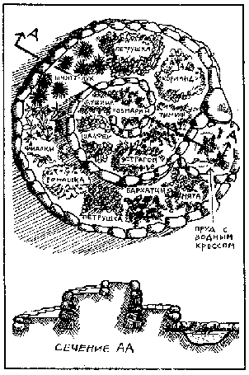
В травяной спирали (рис. 5.1) на холмике земли с основанием шириной 1,6 м, поднимающемся на высоту от 1,0 до 1,3 м, умещаются все основные кулинарные травы. Здесь присутствуют различные условия в плане дренажа и освещенности, что дает возможность использовать солнечные сухие места для таких богатых маслами трав, как тимьян, шалфей, розмарин; и влажные или затененные места для листовой зелени, такой, как мята, петрушка, шнитт-лук и кориандр. Внизу спирали находится небольшой выстланный пленкой пруд, в котором можно выращивать жерушник или орех водяной. Травяную спираль удобно поливать одним дождевальным аппаратом, установленным наверху.
ГРЯДКИ ДЛЯ САЛАТНОЙ
ЗЕЛЕНИ
Это узкие грядки, расположенные по соседству с травяной спиралью, они также находятся неподалеку от дома. На них растут травы (те, что не подходят для травяной спирали, или те, что выращиваются в больших количествах) и невысокая салатная зелень, такая, как кресс-салат, лук пахучий, лук-шалот и листовая горчица, которые можно срезать ножницами. Они очень быстро растут на протяжении весны и лета и дают большое количество зелени. Эти грядки часто посещаются: их поливают, обрабатывают и мульчируют, для того чтобы восстановить почвенный гумус (рис. 5.2а).
Рисунок 5.1. Спираль с огородными травами. У основания размещается небольшой пруд, в котором растет жеруха. Все растения обеспечиваются водой из одного опрыскивателя, установленного на верхушке спирали.

ОВОЩИ ВДОЛЬ ДОРОЖЕК
К этому разряду относятся плодоносящие в течение долгого времени овощи для салатов или горячих блюд, которые можно либо срезать, либо ощипывать с них листья на протяжении нескольких месяцев, в течение которых они дают урожай. Большинство растений пересаживается с грядок для рассады. К ним относятся такие овощи, как брюссельская капуста, свекла листовая, сельдерей, лук на зелень, капуста брокколи, горчица, шпинат и фенхель французский. Перец стручковый красный и цуккини также можно отнести к овощам, урожай которых можно часто снимать.
Эти овощи растут вдоль дорожек, и их постоянно удаляют, пересаживают и высаживают вновь. Еще чаще листья и стебли срываются для приготовления салата или овощного рагу (блюда из перемешанных обжаренных овощей); очень
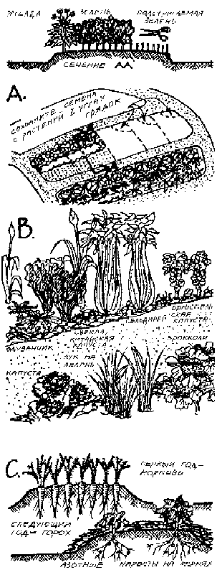
редко срывают все растение целиком. Некоторые растения оставляют на огороде для получения семян (рис. 5.2b).
РАСТЕНИЯ С УЗКИХ ГРЯДОК
Теперь пришел черед обратиться к собственно огородным грядкам, где растения располагаются на узких и широких грядках. На обоих типах грядок высаживают растения, которые дают урожай в течение длительного времени (обычно на протяжении лета и осени). Узкие грядки заняты растениями, к которым должен быть обеспечен хороший доступ и с которых довольно часто снимают урожай, - это бобы, томаты, цуккини, морковь, горох, баклажан, козелец, кормовые бобы и такие травы, как тмин обыкновенный, купырь садовый, тмин римский и ромашка (рис. 5.2c).
Для томатов, к примеру, нужны узкие грядки, такие, чтобы к ним можно было легко подойти и собрать урожай. Поскольку это растение чувствительно к ветру, его необходимо высаживать на грядке в виде “замочной скважины”, вокруг которой посажен топинамбур (рис. 5.3).
ШИРОКИЕ ГРЯДКИ
Здесь сажают те культуры, для созревания которых требуется длительное время, или те, которые убираются все сразу для хранения и переработки. К таким растениям относятся кукуруза (сорта сахарной кукурузы и маиса), дыни, тыквы, лук репчатый, картофель, лук-порей, свекла, турнепс и брюква. Такие грядки расположены близко одна от другой, между ними не делают дорожек, а культуры сажают блоками. В качестве мульчи используется органический материал, происходящий непосредственно с самих грядок. Некоторые из этих грядок можно включить в зону II (как главные культуры).
Рисунок 5.2. Огородные грядки:
(А) Узкие грядки для зелени; (В) Овощи вдоль дорожек (заполните любые свободные пространства чесноком, шнитт-луком, петрушкой и др.);
(С) Культуры, сменяющиеся каждый сезон или год.
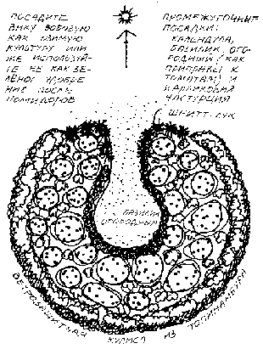
Рисунок 5.3. Густо засаженная грядка в виде замочной скважины с плотной защитой от ветра из подсолнечника. Такие грядки подходят для томатов, выращиваемых на опорах или шпалерах:
БАРЬЕРНЫЕ ИЗГОРОДИ
Вокруг огорода, по возможности разбивая его на легко обрабатываемые участки, располагают культуры, образующие живые изгороди. В качестве изгороди часто используют растительные барьеры, защищающие от ветра, сорняков и животных; при тщательном подборе видов такие ограды можно использовать как источники мульчи, корма для животных и пищи для людей, а также для обогащения почвы азотом.
Мульчируемая площадь зоны I вашего огорода постоянно подвергается нападению сорных растений либо со стороны неогражденного забором участка по соседству, либо со стороны кромок, где не проводится мер по защите. Такие травы, как кикуйя, росичка или пырей, проникают на огород и подавляют нестойкие однолетние культуры. До тех пор, пока у вас не появится возможность сделать глубокие бетонные пороги под забором, вы должны будете обращаться за решениями к природе.
После послойного мульчирования огорода (подробно рассматривается далее в этой главе) нужно высадить живой барьер вокруг защищаемой территории и хорошо промульчировать ее картоном и опилками или соломой (рис. 5.4). Используйте крепкие, дающие тень или имеющие разветвленную неглубокую корневую систему растения, устойчивые к повторно засоряющим травам (невьющиеся бамбук, окопник); тщательное изучение вашего участка позволит выявить и другие виды, сдерживающие “наступление” сорной растительности.
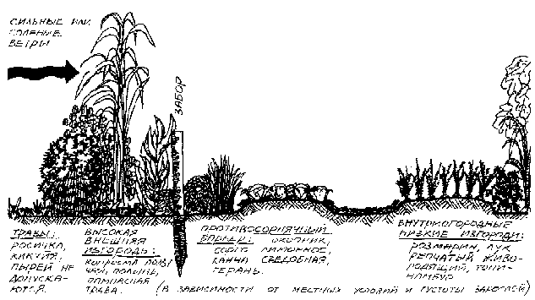

Рисунок 5.4. Барьерная изгородь, которая помимо ветрозащитных функций используется для перекрытия доступа животным, а также затенения ползучих сорняков таких как кикуйя, пырей и росичка. Низкие изгороди, размещенные внутри огрода, разбивают его на функциональные участки.

Топинамбур (Helianthus tuberosus), посаженный в виде полос шириной 1,2 м, почти сразу же начинает действовать как ветрозащитная полоса, дополняя медленно растущие изгороди. Карагана высокая (Caragana aborescens) повышает содержание азота в почве, формирует плотную изгородь, ее можно выращивать в холодном климате, а семена использовать в качестве корма для домашних птиц.
Обстригаемая время от времени и плотно высаженная копросма ползучая (Coprosma repens) образует барьер между зонами I и II. Куры очень любят ее ягоды, а листья являются превосходным источником калия, так что она может эффективно использоваться в обеих зонах как кормовая культура и грубая мульча для огородных культур. В районах с субтропическим климатом канна съедобная (Canna edulis), посаженная вместе с сорго лимонным (Cymbopogon citratus) и окопником (Symphytum officinale), образует непроницаемый для кикуйи барьер. Другими эффективными растениями, используемыми в качестве барьеров, являются полынь и лох зонтичный (Elaeagnus umbellata).
В пределах самого огорода изгороди, как правило, ниже, они часто бывают образованы посадками розмарина и других многолетних трав и кустарников. В каждом климатическом поясе существуют растения, из которых можно создать превосходные изгороди, отвечающие самым разным условиям.
На морских побережьях, где постоянно дуют сильные ветры, вы можете соорудить барьеры из 3 - 5 покрышек, сложенных полукругом прямо на огороде перпендикулярно направлению ветра (рис. 5.5). Сначала под покрышку укладывают газеты и мульчу, чтобы уничтожить сорняки, затем емкость внутри покрышки заполняют землей, компостом, отходами, сеном и т.д. и высаживают виды, способные переносить ветер. Полукруг из шин не только задерживает сильные ветры, но и действует как накопитель тепла, защищая от заморозков и резких изменений температуры в вечернее время.

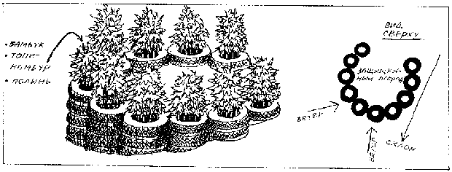

Рисунок 5.5. Использование шин для формирования изгороди/ветрозащитной полосы, служащей для защиты огорода в районах с сильными ветрами, например, на морских побережьях:
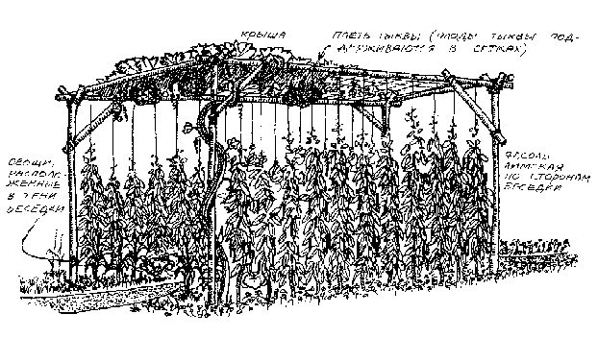
Рисунок 5.6. Перекрытие над дорожкой, увитое растениями (пергола).

ЛОЗНАЯ И ШПАЛЕРНАЯ КУЛЬТУРЫ
Использование шпалер для культивирования однолетних и многолетних растений - это один из самых эффективных способов экономии пространства на городских и сельских огородах.
Шпалеры устанавливают у стен, заборов, навесов для автомобилей, сараев, теневых домиков, веранд и внутренних двориков (патио), или из них можно специально построить отдельностоящие беседки (рис. 5.6). Установив шпалеру над каналом в районах с жарким климатом, ее можно использовать, помимо всего прочего, для создания необходимой рыбе тени. Шпалеры могут выполнять следующие функции:
◻ Постоянные изгороди вокруг огородов (многолетние культуры, такие, как страстоцвет, хмель и ваниль).
◻ Лиственное затенение дома от летнего солнца (виноград, глициния).
◻ Постоянное затенение западных стен дома (плющ, вьющиеся розы).
◻ Летние игровые домики (шпалеры-вигвамы из бобовых) и жилые зоны.
На рис. 5.7 показаны некоторые системы шпалер.

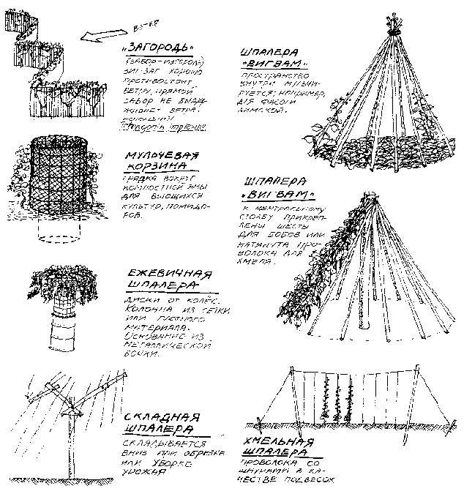
Рисунок 5.7. Системы шпалер в поле или на огороде позволяют значительно увеличить площадь для выращивания культур
Все вьющиеся растения нужно обеспечить крепкими шпалерами и следить за тем, чтобы ползучие растения не вы шли из-под контроля, особенно в тропических и субтропических районах.
К многолетним вьющимся растениям относятся киви, страстоцвет, виноград и хмель. Существует много других полезных многолетних цепляющихся растений (цветы, лиственные виды), дающих тень и материал для мульчи.
К однолетним вьющимся растениям относятся огурец, дыня, тыквенные, а также вьющиеся бобовые (фасоль, горох). Томаты (особенно вишневидные) следует рассматривать как вьющееся растение, их можно подпирать кольями или пускать по металлической сетке или бечевке. Для невысоких вьющихся растений применяются внутриогородные шпалеры, тогда как плети дынь и тыкв в огородах лучше направить вдоль внешних заборов, беседок и крыш. Убедитесь в том, что вы обеспечили растение шпалерой такой конструкции, которая лучше всего соответствует его индивидуальному типу произрастания. На рис. 5.8 показаны различные виды шпалерных подпорок, используемых для удержания вьющихся растений. Для вертикального роста вьющиеся растения необходимо сажать с частыми интервалами.

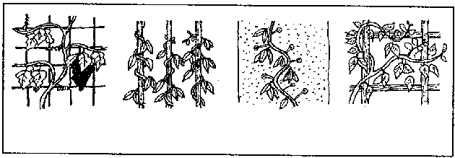
Сетка для растений, цепляющихся усиками, например, виноград, страстоцвет
кольЯ для обвивающих растений, например, фасоли
стенки для растений с ползучими присасывающимися побегами, например, плюща пятилистного
твердаЯ опора для цепляющихся видов, например, бугенвилеи
Рисунок 5.8. Шпалерные подпорки для различных типов вьющихся растений
ПРУД НА ОГОРОДЕ
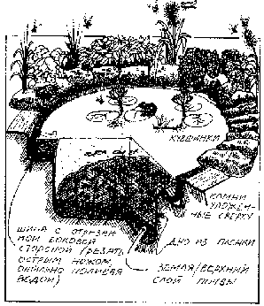
Маленький пруд, используемый для выращивания кувшинок или водяного ореха, это просто рай для насекомоядных лягушек. Хотя все необходимое для таких прудов можно приобрести в магазине садово-огородного инвентаря, их очень просто устроить самому из подручных средств:
Пруд из шины. Изношенную покрышку от грузовика или трактора (только без стального корда!) легко превратить в пруд, разрезав ее с одной стороны острым ножом. Выкопайте яму в форме конуса, сужающегося книзу, глубиной 2 фута (приблизительно 60 см), совпадающую диаметром с шиной (рис. 5.9). Яму выстелите толстой пленкой, уложите шину поверх пленки и на дно набросайте немного земли. Разложите камни по шине так, чтобы они прикрывали ее, и посадите небольшое многолетнее цветущее растение, например, бурачок, для украшения. В землю на дне пруда посадите луковицы кувшинки или ореха водяного.
Рисунок 5.9. Пруд из автомобильной покрышки, окруженнный растениями. Заселяется лилиями, насекомыми, лягушками и рыбой.

ГРЯДКИ ДЛЯ РАССАДЫ
И ПИТОМНИК
Грядки для рассады должны находиться под рукой в огороде и всегда оставаться легкодоступными. После того как овощи высажены, землю с грядок всегда забирают и заменяют. Растения можно выращивать в горшках, содержащих стимулирующую произрастание семян смесь, или на лотках, для того чтобы было легче переносить их из теплицы в необогреваемый парник и при благоприятных условиях на огород.
Питомник - это важный элемент любого хозяйства на начальном этапе. Его размещают там, где ему будет уделяться достаточно внимания, и где он не будет испытывать недостатка в воде. Теплица и затененная пристройка за домом могут использоваться в качестве площадей для питомника при возделывании культур в широких масштабах, но обычно для этих целей достаточно бывает необогреваемого парника и сооружения, создающего тень с помощью занавесок. В зависимости от масштабов посадок питомник располагают в зоне I или зоне II с учетом подъезда на транспортном средстве (за рассадой или, возможно, для продажи), водообеспечения, ориентации, защиты от ветра, погрузочной площадки и т.д.
На рис. 5.10 показана идеализированная схема зоны I для огорода в регионе с умеренным климатом.

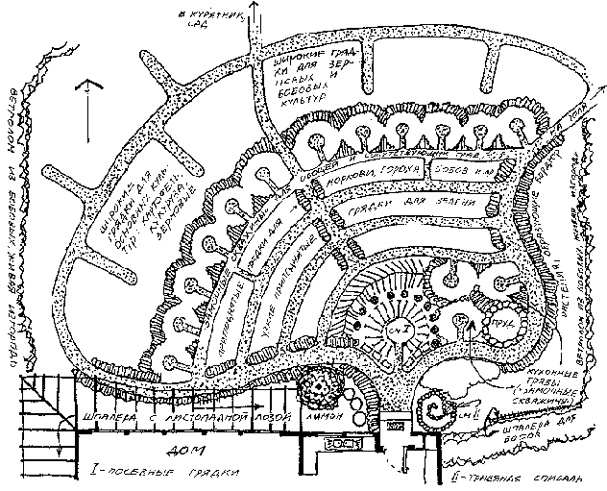

Рисунок 5.10. Идеализированная схема кухонного огорода для зоны с умеренным климатом. Обеспечивается полноценный набор продуктов и соответствующий микроклимат в доме. В число компонентов включены компостная яма, содержание которой не требует высоких затрат (возле лимона), шпалерная культура и травяная спираль.

ПРЕВРАЩЕНИЕ ОДНОЛЕТНИХ КУЛЬТУР В МНОГОЛЕТНИЕ
В мягком умеренном климате овощеводами разработано несколько способов, позволяющих на огороде осуществлять некоторые “превращения” с однолетними культурами. Если несколько луковиц оставить на семена, а затем выкопать их, то у основания стеблей можно обнаружить много мелких луковичек. Они высаживаются точно так же, как репчатый лук. Если зрелый лук срезать на уровне земли (оставив саму луковицу в земле), то он будет отрастать снова, принося следующий, несколько меньший по объему урожай.
В группе луковичных многие растения при любых обстоятельствах являются многолетними. Близ кухонной двери можно посадить два сорта европейского шнитт-лука (с толстыми и тонкими листьями), азиатский пахучий лук и шалоты различных типов. Далее в качестве бордюра посадите лук многозачатковый (который дает около 6 - 10 луковиц на одну посаженную), лук-батун, лук на зелень, верхушечные луковички лука репчатого живородящего, осенью посадите зубки чеснока на участках с клубникой или на любом пространстве, которое осталось на приподнятых грядках. Головки чеснока, оставляемые для вегетативного размножения в течение двух лет, начинают давать постоянный урожай.
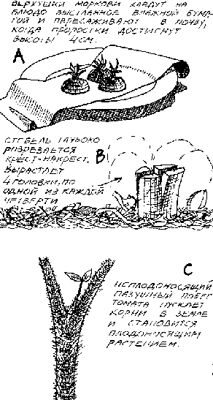
Если оставить высыхать на земле большие бобы у основания растений кормовых бобов и в конце лета промульчировать их соломой, то осенью они пустят побеги; или же после уборки урожая культуру можно сильно обрезать, и она вновь пустит побеги. Семенной картофель, прикрытый мульчей, весной прорастает, а салат латук, оставленный на семена, разбрасывает у основания сеянцы, которые затем можно пересадить. Петрушка и многие другие виды с плоскими семенами свободно пересеиваются в мульчу, и их сеянцы пересаживают для дальнейшего роста. Гораздо лучше оставлять небольшое количество (около 4 - 6%) всех посеянных культур на семена или давать им возможность созревать и разбрасывать сеянцы под мульчей, чем покупать однолетние семенные культуры.
Различные фрукты и овощи (томаты, тыква, дыня), прикрытые мульчей в период уборки урожая, бродят и гниют, выбрасывая сеянцы для новых посадок. Верхушки моркови, сохраняемые в темном и прохладном месте, вновь дают проростки, и их можно высаживать в мягкую почву (рис. 5.11а). Капусту низко срезают, кочерыжку расщепляют крестообразно ножом. В результате вырастают меньшие по размеру головки капусты, которые, в свою очередь, снимают или разделяют и пересаживают (рис. 5.11b).
В теплом климате пазушные побеги томатов и родственных видов можно отщипывать и пересаживать как рассаду все лето (рис. 5.11с), растения с последнего участка пересаживают в горшки, и они плодоносят на протяжении зимы. Перец стручковый и перец красный чилийский, с которыми поступают точно так же, зимой можно обрезать и затем высадить весной.
Все эти методы позволяют свести к минимуму пересев или подготовку семенных лож и поддерживать огород в состоянии непрерывного круговорота.
Рисунок 5.11. Превращение однолетних растений в многолетние
.3
ОГОРОД БЫСТРОГО
РАЗВЕРТЫВАНИЯ
Метод полного мульчирования для огородов описан многими авторами во многих вариациях. Это мой любимый метод, потому что он дает возможность сразу же продвигаться вперед и не портить спину, занимаясь перекопкой грядок. Вы можете начать на участке с практически любой почвой, за исключением выщелоченных, твердых, как скала, почв, по консистенции напоминающих бетон. В этом случае вам нужно разместить на поверхности ящики и заполнить их хорошей почвой и компостными материалами.
Полное мульчирование подавляет все сорняки: плющ, лук и пырей, кикуйю и бизонову траву, щавель, одуванчик, кислицу, сорный лук и даже ежевику. Очень важно заполнить участок растениями в соответствии с планом предварительной посадки, который вы выработали на бумаге, и полностью покрыть площадь мульчей. Начните с участка размером приблизительно 4 кв.м и расширяйте его, насколько позволяет время и материалы. Первую попытку нужно предпринять вблизи от дома, начиная предпочтительно от фундамента или с дорожки, которая сама по себе не засорена. Таким образом, вы защищаете себя от нашествия сорняков с тыла. На рис. 5.12 представлена последовательность проведения полного мульчирования.
Сначала посадите большие деревья или кустарники. Легче посадить их сейчас, чем пытаться пробиться через слой мульчи позже. Затем рассыпьте по участку ведро доломита (или гипса, если земля очень суглинистая) и куриного помета или костно-кровяной муки (вносится азот, для того чтобы начать процесс восстановления углерода в последующих слоях). Для того чтобы завелись черви, на участке можно разбросать одно или два ведра компоста. Если у вас есть где взять сено с минимальным присутствием семян или подобный материал, покройте им участок.
Не беспокойтесь о том, что вам придется перекапывать почву, выравнивать ее или пропалывать. Сейчас продолжайте покрывать и перекрывать участок послойными мульчирующими материалами. Это может быть картон, обшивочный лист, газеты, старый ковер (несинтетический), тканевые основания ковра или любые другие материалы, которые будут разлагаться, обеспечивая питательными веществами растения. Покройте участок полностью, не оставляя щелей, через которые могут пробиваться сорняки. Если у вас на пути попадается ценное дерево или кустарник, разорвите газету поперек до середины и обведите ее вокруг ствола. Затем возьмите вторую газету и расположите ее перпендикулярно к первой. Продолжайте делать так, пока из земли не будут выглядывать только ценные растения с их стеблями и листьями.
Обильно полейте этот слой; это положит начало процессу оживления почвы. Затем положите слой толщиной 7,5 см любого из перечисленных ниже материалов (или их смеси): стойлового соломистого конского навоза, куриного помета на опилках, заплесневевших или собранных граблями листьев, морских водорослей.

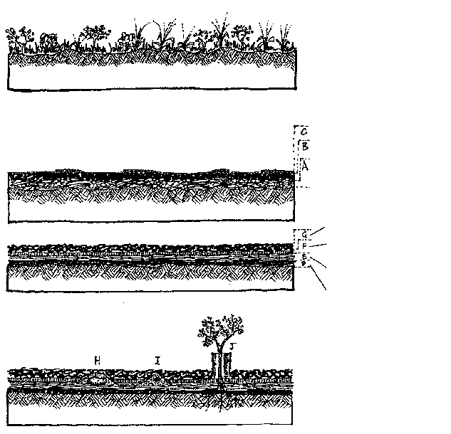
2. Участок посыпают костно-кровяной мукой, разложившимися листьями или тонким слоем пищевых отходов, а также некоторым количеством измельченной травы. Затем он покрывается картоном, газетами, обрывками тканевого основания ковра, старой одеждой, линолеумом, любыми деревянными досками и т.д.(все материалы органические).

1. Исходная поверхность с сорняками, кустарником, травами. Растения с деревянистым стеблем срезаются и укладываются плоским слоем на земле
Придавленные сорняки и травы погибают, после этого в дело вступают почвенные микроорганизмы
Слои материалов
Костно-кровяная мука
Срезанные сорняки
Косметический слой из древесных стружек, коры, опилок, ореховой скорлупы, рисовых пленок и т.д.
Твердый слой сосновых игл, водорослей, соломы
Слой толщиной 75 мм из морских водорослей, столовые отходы или навоз (слои E, F и G не содержат сорняков)

Слои такие же, как в пункте 2 выше
3. Вид засаженного растениями участка в первый год. (H) клубни; (I) крупные семена; (J) деревья и кустарники. Посадку всех новых видов растений производят как только закончено мульчирование

Рисунок 5.12. Последовательность мульчирования почвы

Все эти материалы содержат важные элементы и хорошо удерживают воду. После этого уложите на поверхности сухой материал, не содержащий семян сорняков: слой игл сосны или казуарины толщиной не менее 15 см; рисовые пленки; ореховую скорлупу; шелуху бобов какао; заплесневевшие или собранные граблями листья; рупию морскую; сухую солому (но не сено); кору; стружку или смесь любых из перечисленных материалов.
Поливайте до тех пор, пока вода еще может впитываться. Теперь возьмите крупные семена (фасоль, горох), клубни (картофель, топинамбур), невысокие растения (травы, томат, сельдерей, латук, капусту) и рассаду небольшого размера в горшках. Посадите их в почву следующим образом:
Рукой сделайте небольшое углубление до основания в рыхлом верхнем слое мульчи. Старым топором или ножом проколите или прорежьте отверстие в газете, ковровой ткани и других материалах. В это углубление положите две полные пригоршни земли и засуньте вглубь семя или клубень или посадите рассаду. Семена и клубни снова прикройте сверху мульчей. Высаживая рассаду, осторожно придерживайте листья одной рукой и разровняйте слой мульчи у основания растения.
Если вы используете мелкие семена, необходимо поступить следующим образом. Отгребите мульчу в сторону, чтобы образовался гребень, положите слой песка или тонкий слой почвы и посейте мелкие семена редиса, моркови и др. Полейте, сверху положите узкую доску, на несколько дней или до тех пор, пока семена не прорастут (или прорастите их сначала на влажной бумаге). Затем снимите доску и, когда верхушки прорастут, подгребите мульчу к основаниям растений.
Корнеплоды в первый год растут не очень хорошо, так как почва внизу до сих пор уплотнена и в ней может быть слишком много навоза. Посадите хрен, корни которого длиной 30 - 60 см пробьют твердые слои. Сажайте большинство корнеплодов на второй год (или перекопайте для них отдельную грядку), тогда нужно будет лишь сдвинуть рыхлый верхний слой мульчи, для того чтобы обнажить слой темной хорошей почвы.
К концу первого лета в почве будут происходить бурные процессы, ее будут населять сотни червей и микроорганизмов. Вам останется только добавлять сверху немного мульчи, чтобы сохранить ее уровень. Обычно это смесь стружек, коры, сосновых игл и сена. Разбросайте также немного извести или костно-кровяной муки. После уборки урожая однолетних культур необходимо покрыть почву свежей мульчей. Для этой цели можно использовать наземную часть растений, которые росли на этом месте, вперемешку с пищевыми отходами (которые закапываются поглубже). Черви настолько активны, что листья и очистки исчезают за ночь. Для того чтобы исчезли кожаные ботинки, требуется немного больше времени, для поношенных джинсов - неделя или около того, а для мертвых уток всего несколько дней.
В первый год вам нужно поливать участок довольно часто, так как грибные колонии и растения на дне мульчевого слоя развиваются медленно. Впрочем, в этом нет ничего нового - недавно посаженные растения всегда требуют в начале обильных поливов.
В этой системе нет необходимости организовывать севооборот растений или оставлять участок под паром. Картофель просто кладут поверх старой мульчи и повторно мульчируют. Нет необходимости рыхлить почву культиватором или перекапывать ее, так что растения можно располагать более плотно, вместо прямых рядов предпочтение отдается смешанным грядкам. За счет частых и имеющих случайный характер пересадок огород начнет приобретать вид здорового смешанного травяного пастбища. Такое разнообразие растений обеспечивает пристанище для множества насекомых, лягушек и птиц, что является основным фактором успешной борьбы с вредителями.
Некоторые сильные сорняки могут пробиться на поверхность. Заткните сорняк под мульчу, положите на его верхушку влажную бумагу, прикройте опилками. При такой обработке все сорняки в конечном итоге погибнут, и участок будет полностью свободен от них; только верхушки ваших растений будут находиться над поверхностью мульчи. Можно пойти и на другую уловку: выкопать обрезанные корни сорняков, а на этом месте закопать свежие кухонные отходы и повторно промульчировать.
Никогда не закапывайте опилки или древесную стружку; просто рассыпьте их сверху, и атмосферный азот разрушит древесину. Черви добавят необходимые удобрения в дополнение к основным. Следите за тем, чтобы мульча была рыхлой, не допускайте, чтобы она сбивалась в плотные комки, для этого смешивайте обрезки с газонов или опилки с жестким сухим материалом, вроде стружки или сосновых игл, коры и т.д.
Для корнеплодов нужны более глубокие контейнеры. Картофель выращивают на небольшой площади, используя картофельный ящик, сделанный из металлической бочки емкостью 200 литров. Для этой цели можно также использовать сложенные вместе деревянные ящики без дна или, если вся конструкция находится за пределами жилых помещений, в дело идут старые железнодорожные шпалы или автомобильные покрышки. Картофель кладут на подстилку из мульчи внутри ящика и сверху тоже присыпают мульчей. По мере того как картофель прорастает и растет, вовнутрь насыпается больше мульчи, до тех пор пока из нее не выглядывают только зеленые верхушки растений с листиками. При таком способе выращивания клубни образуются из прикрытого стебля, и их намного легче выкопать, чем если бы они выращивались в твердой земле (рис. 5.13).

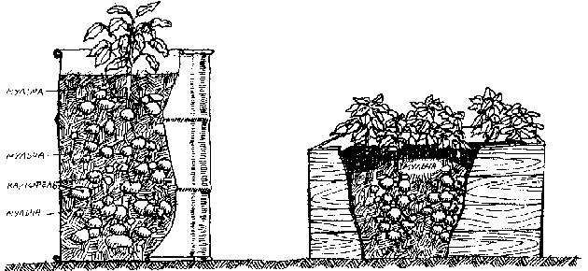

Рисунок 5.13. Ящики для выращивания картофеля. Слева: бочка емкостью 200 л. Уровень мульчи поднимается по мере роста картофеля. Справа: секции ящика добавляются по мере роста картофеля

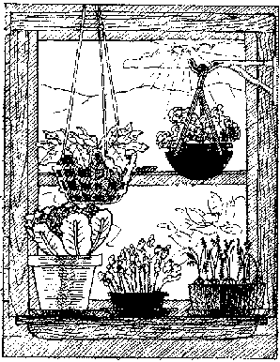
Выберите те растения, которые вам особенно нравится употреблять в пищу, которые особенно питательны, и те, с которых можно собирать урожай по крайней мере дважды в неделю, такие, как перец стручковый сладкий, томаты, петрушка, шнитт-лук, листовая свекла и салат латук. Если пространство ограничено, остановите свой выбор на часто используемых травах (чабрец, майоран, базилик).
Пространство подоконника используется еще эффективнее, если добавить подвесные корзинки или 2-3 полочки (рис. 5.14). Еще лучше использовать теплицу, устроенную в наружном ящике, прикрепленном к стене и обращенном к солнцу, как показано в главе 4 (рис. 4.10).
Рисунок 5.14. Для тех, кто живет в квартирах: салатная зелень, выращиваемая в подвесных корзинках и на подоконниках.
На верандах и небольших патио растения нужно располагать ярусами, причем высокие сзади, для того чтобы не затенять более низкие виды. Две или три полки с горшками или длинные ящики можно располагать вертикально (рис. 5.15а).
Другие хорошо известные способы производства продуктов питания на небольшом пространстве включают проращивание семян люцерны, подсолнечника, пшеницы, овса, ячменя. Сюда же можно отнести культивирование грибов в мешках, помещенных в темном прохладном месте.
Кухонные отходы компостируются в системе из двух ведер под раковиной, куда добавляется и садовый мусор. Некоторые отходы, такие, как апельсиновые корки и нераздробленная яичная скорлупа, долго не разлагаются, но этого легко добиться, если вы не пожалеете время и измельчите или разомнете их.
Для тех, кто живет в квартирах, шпалеры лучше всего устроить вокруг веранды (балкона) или расположить у стен за окном (рис. 5.15b и 5.15с).

ПРИГОРОДНЫЕ УСАДЬБЫ
Большинство людей в Австралии являются владельцами или арендаторами домов с палисадником и задним двором, имеющими размеры от маленького до среднего. Многие из этих домов можно оборудовать небольшой теплицей или затененной пристройкой, системой шпалер, высадить во дворах плодовые деревья, однолетние или многолетние культуры и поместить у дома некоторое количество небольших тихих домашних животных, таких, как утки, голуби, пчелы и куры-бантамки. Посмотрите на рис. 5.16, и вы сами увидите, как много можно сделать в обычном пригородном блоке небольшого размера.
Вместо тенистых деревьев, слишком громоздких для использования в ограниченном пространстве, используют шпалеры. Тщательно продумайте дизайн систем шпалер, так чтобы они не затеняли грядки невысоких растений на земле, до тех пор пока тень не станет приносить пользу этим растениям.

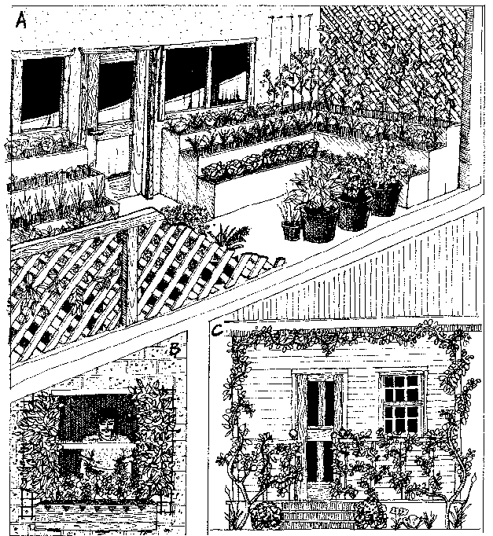

Рисунок 5.15. (А) Вид патио, предназначенного для выращивания трав, овощей и невысоких плодовых растений на грядках и в горшках; (В) Наружные ящики для цветов и шпалеры; (С) Шпалеры на верандах, дающие урожай и обеспечивающие тень.

Плодовые деревья: Миниатюрные плодовые деревья, выращиваемые в земле или больших горшках, компактны (обычно всего 2 м высотой в зрелом состоянии) и дают плоды нормального размера в течение нескольких лет. Среди их недостатков следует упомянуть большие начальные затраты, большую степень ухода и более короткий период жизни.
Очень ценными для небольших огородов являются привитые деревья. Например, черенки яблони одного сорта можно привить на дерево другого сорта, для того чтобы обеспечить перекрестное опыление или созревание плодов в разное время. Лучше, по возможности, прививать три или более типов плодов на одно дерево. Например, на персиковое дерево можно привить миндаль, нектарин, абрикос, сливу японскую и сливу домашнюю. Яблони, вишни и груши не станут расти на персике, но любые из них можно привить для поддержки различных сортов того же вида.
Всегда учитывайте высоту и размах кроны деревьев, так как они могут затенять огород. Почти все плодовые деревья можно обрезать и вести вдоль стены или забора (шпалеры). Хотя в этом случае деревьям требуется тщательная обрезка и подвязка, преимуществом является экономия пространства и то, что с них легче убирать урожай и закрывать сетями от птиц.
Огородные грядки: Можно использовать любые виды огородных грядок: от приподнятых, углубленных, типа “замочной скважины” и круговых до ящиков, заполненных землей и компостом. Один из методов, применяемых на твердой земле или гальке, заключается в сооружении круговых грядок, заполненных компостом. Эти круговые грядки обладают следующими основными достоинствами:
◻ Экономия воды. Круг поливается дождевальным аппаратом более эффективно, чем длинный ряд овощей.
◻ Концентрация питательных веществ: круг является местом захоронения всех кухонных отходов, обрезков овощей, навоза (помета) и других органических веществ, таким образом формируется участок с высоким содержанием компоста и гумуса.
◻ Круговые огороды можно разбивать в местах с неблагоприятным климатом (особенно в регионах с засушливым климатом) и в местах, где земля не подходит для выращивания растений (галька, песок и глина), так как растения на таких огородах высаживаются на почве, привезенной извне или компостируемой на месте.
Для того чтобы устроить приподнятую круговую грядку (рис. 5.17а), поступите следующим образом:
1. Выкопайте круглое углубление в земле. Диаметр его должен быть таким, чтобы вы смогли достичь центра из любой точки, скажем, 1,2 м в поперечнике в целом. Глубина должна быть примерно в одну лопату, земля убирается в сторону (на холсте или пленке). Дно углубления нужно перекопать или разрыхлить.
2. Сделайте ограждение из металлической сетки высотой 60 см вокруг углубления. Набросайте земли вокруг нижнего края сетки, чтобы закрепить ее прочнее. С внутренней стороны ограждения подкладывается солома, чтобы мелкие частицы земли не смывались за пределы грядки. Компостный материал, время от времени подкладываемый в круг, вздувается, но сохраняет упругость.
3. Начинайте заполнять углубление пищевыми отбросами, компостом, листьями, ветками и т.д., чередуя эти материалы с землей, которую прежде вы убрали в сторону. Время от времени посыпайте грядку тонким слоем коровьего навоза, куриного помета, некоторыми видами фосфатов, золой, известью, костно-кровяной мукой, морскими водорослями и т.д.

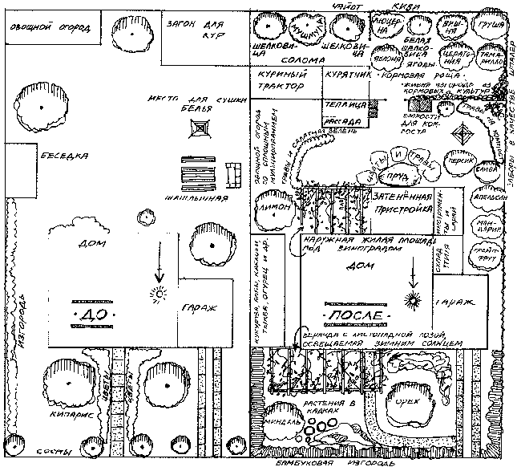

Рисунок 5.16. Усадьба в пригородной зоне - варианты “до” и “после дизайна” . “До”: высокие затраты, низкая продуктивность. “После”: низкие затраты, высокая продуктивность. (Адаптированный рисунок из информационного буклета Робина Френсиса “Куры на огороде, устроенном по принципам пермакультуры”)

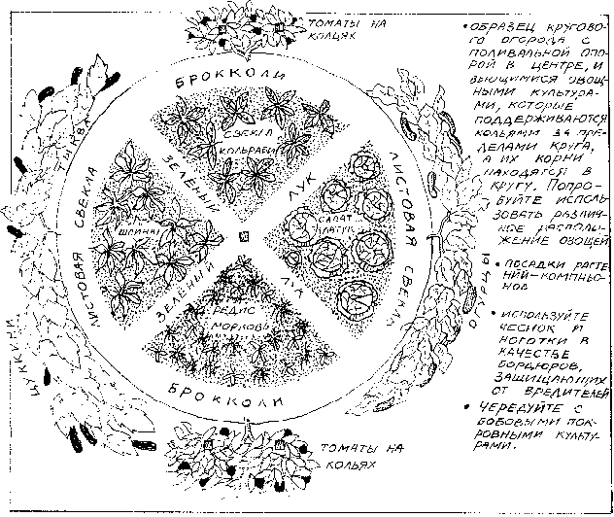
Рисунок 5.17а. Городская круговая грядка (вид сверху)

4. Заполните сетчатое ограждение до краев и сверху засыпьте слоем земли.
Хотя само выращивание производится на этом небольшом пространстве, растения пользуются большей площадью, потому что они могут распространять свои побеги за пределы грядки. Огурцы и кабачки ниспадают с грядки и стелются по земле, а томаты поддерживаются кольями, закрепленными вне круга.
Внутри круга можно выращивать овощи во всевозможных комбинациях, особенно удачны сочетания быстрорастущих культур с медленно растущими (морковь, лук-шалот и редис; брокколи и салат латук), так как урожай собирают лишь с части растений, тогда как остальные продолжают расти. На зимнем огороде необходимо уделять внимание тому, чтобы низкорослые растения не затенялись более высокими видами. На летнем огороде, когда солнце стоит над головой, такой проблемы обычно не возникает.
Как только одни растения убрали, на их место при условии достаточного освещения сразу же сажают другие растения (при достаточном количестве воды и питательных веществ единственным ограничивающим фактором является свет). Три такие грядки смогут обеспечивать трех человек салатом и другими овощами круглый год, и, будучи соответствующим образом устроены, они не требуют значительного ухода.

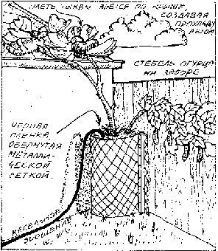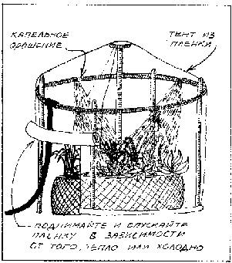
Рисунок 5.17b. Колонна из металлической сетки для овощей, выращиваемых на крыше
Рисунок 5.17с. Круговой огород с пластиковым покрытием

Очень просто производить полив, установив дождевальный аппарат на опоре, расположенной посредине круга, или привязав к кольям трубопровод с капельницами системы капельного орошения. Для выращивания ранних весенних овощей накиньте пленку поверх опоры и оберните ею круг, оставляя небольшие отверстия у основания для циркуляции воздуха (рис. 5.17с).
В дополнение к круговому огороду и системам шпалер, для выращивания тыкв и арбузов может использоваться плоская крыша. Если забор у вас расположен недалеко от дома, соорудите в углу колонну из черной пленки (не прозрачной - иначе корни сгорят) и металлической сетки (рис. 5.17b), прикрепив сетку к забору. Заполните колонну землей, богатой питательными веществами и высадите семена. Когда подрастут сеянцы, обрежьте все стебли, оставив по два самых сильных на каждом из растений, и направьте их на крышу, где они смогут свободно распространяться. Очень важно не забывать часто поливать растения, так как колонна довольно быстро высыхает; по возможности лучше обзавестись автоматической системой капельного орошения.
Газоны
В Америке на газоны расходуется гораздо больше ресурсов, чем в сельскохозяйственном производстве любой другой страны. На них тратится больше фосфатов, чем во всей Индии, не говоря уже о ядохимикатах. Американский газон мог бы прокормить целые континенты, если бы у людей было больше ответственности перед обществом. Если бы мы использовали такое же количество рабочей силы, топлива и энергии, для того чтобы сажать деревья, то смогли бы покрыть лесами целый континент. Дом с двумя машинами, собакой и газоном потребляет ресурсов и энергии больше, чем деревня из 2000 африканцев.
Часто в жилом квартале вы можете видеть небольшой домик, окруженный цветами и газоном, и возможно, кустарником. За домом по дороге, уводящей вглубь, “предусмотрительно” укрытый шпалерой, расположен маленький овощной огородик. Вам знаком этот пример. Он настолько распространен, что размещение посадок капусты на этом газоне может стать причиной ужаса, в который будут повергнуты все соседи. Я знаю одного человека из Тасмании, который осмелился посадить капусту на своей “полосе природы” - этой священной и надлежащим образом засеянной травой территории между боковой аллеей и улицей. После того как он продемонстрировал таким образом свое полное пренебрежение к стадному чувству, ему в резкой форме напомнили о его ошибке - местный совет прислал людей с инструментами, для того чтобы повыдергивать овощи (которые были просто полезными, но, к сожалению, не обладали эстетической ценностью). Ради справедливости должен заметить, что это произошло в 1977 году, а в 1979 году тот же самый совет начал предпринимать попытки сажать фруктовые и орехоплодные деревья в общественных парках.
И все же почему считается неприличным выращивать что-нибудь полезное перед вашим домом или вокруг него, где люди могут видеть это? Почему так низок статус стремления превратить эту территорию в продуктивную? Это положение характерно для британской ландшафтной этики; то, что мы в действительности наблюдаем в данном случае, представляет собой британское сельское владение в миниатюре, рассчитанное на людей, у которых были слуги. Эта традиция распространилась по городам и в результате достигла кварталов с клочками земли в четверть акра. Демонстрация непродуктивного фасада стала своего рода символом культурности. Газон с кустарниками это просто насилие над природой и ландшафтом, демонстрирующее благосостояние и власть и не имеющее кроме этого никакой другой функции.
Единственное, что может продемонстрировать планировка подобного рода, так это то, что можно силой заставить мужчин и женщин тратить свою энергию на бесполезную тяжелую работу. Человек, приводящий в порядок газон, является одновременно и шизоидным рабом, и феодальным лордом, следующим за своей газонокосилкой, чикающим своими ножницами для обрезки живых изгородей и искривляющим розы и жостер для того, чтобы придать им причудливую, но бесполезную форму.
Если вы унаследовали большой газон, никогда не пугайтесь: ваше спасение в ваших же руках! Его легко превратить в продуктивное пространство за несколько часов путем сплошного мульчирования газетами и соломой (в зависимости от потребностей семьи, можно оставить небольшое пространство для детской площадки). Участок можно спроектировать таким образом, чтобы он производил эстетическое впечатление и был продуктивным, благодаря посадке следующих культур:
◻ Кустарники: крыжовник, черника, смородина, ревень.
◻ Цветы для салатов: бурачник, настурция, лаванда, ноготки, краснодев (см. список съедобных цветов в приложении Б).
◻ Травы: тимьян, лаванда, розмарин, душица, майоран садовый.
◻ Разноцветные овощи: различные виды листовой капусты, перец стручковый острый, перец стручковый (красный, зеленый, желтый), баклажан (продолговатый, черный, желтый), длинные огурцы, арбузы, тыквы крупноплодные на шпалерах, фасоль многоцветковая (красивые цветы), вишневидные томаты, спаржа, тыквы фигурные.
◻ Наземный покров: ромашка, земляника лесная.
◻ Деревья: цитрусовые, хурма (осенью оранжевые плоды остаются на деревьях, когда листва уже опала), миндаль и абрикос (розовые и белые цветы весной).
Таким образом, менее чем за шесть месяцев потребляющий энергию непродуктивный газон превращают в большой, производящий продукцию участок, на котором произрастает 100-200 видов растений. Если так преобразовать все пригородные газоны, то потребности города в продуктах можно было бы сократить по крайней мере на 20%.

5.5
ОГОРОД В ХОЛОДНОМ
КЛИМАТЕ
При осуществлении дизайна в районах с холодным климатом максимум внимания уделяется таким факторам, как продление периода вегетации путем использования пленки или стекла; защита растений от морозов; использование приспособленных к местным условиям видов кустарников и деревьев для защиты от ветра, в качестве мульчи и кормов; выращивание специально выведенных сортов овощных культур с коротким вегетационным периодом и хранение фруктов и овощей с осени для использования зимой.
Овощные огороды следует располагать вблизи от дома, для того чтобы к ним всегда был обеспечен хороший доступ и чтобы растения можно было легко и быстро накрыть при ночных заморозках. Если огород находится на склоне холма, убедитесь в том, что холодный воздух может беспрепятственно спускаться вниз по склону и что на его пути не встречается таких преград, как плотная живая изгородь или стена, которые могут задерживать холодный воздух. Сделайте разрыв в изгороди или проложите дорожку через эту преграду, с тем чтобы холодный воздух мог распространяться вниз по склону. В районах, где возможны незначительные заморозки, приподнятые грядки могут предохранить растения от поверхностных заморозков.
Единственным наиболее важным строением, имеющим отношение к огороду и дому, является теплица с повышенной теплоизоляцией, пол внутри которой изолирован от холодной земли снаружи. Накопителями тепла являются бочки емкостью 200 л, наполненные водой, или даже пластмассовые резервуары, выполняющие функцию прудов для разведения рыбы, - это успешная стратегия, используемая Институтом новой алхимии в штате Массачусетс в их экспериментальных домах (рис. 5.18).

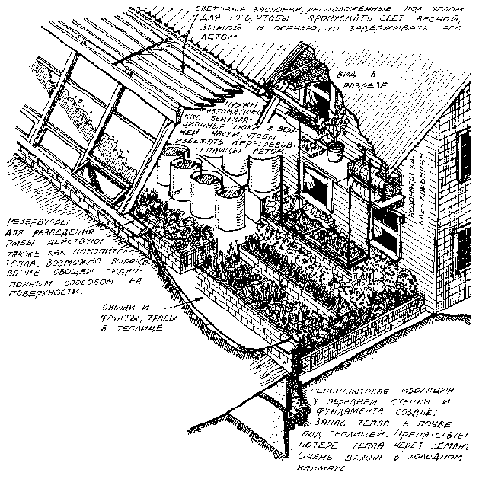

Рисунок 5.18. Теплица для производства рыбы и продуктов питания в холодном климате. Дизайн под названием Биошелтер выполнен институтом Новой Алхимии.

Пространство под стеллажами для растений, если его приспособить для содержания кроликов, морских свинок, домашней птицы или любых мелких домашних животных, в ночное время и зимой будет обеспечивать значительное количество тепла (см. также главу 6, в которой представлен дизайн теплицы, обогреваемой курами). Изолированные ящики с активно “приготавливаемым” компостом, размещенные внутри или непосредственно возле теплицы, также будут давать тепло, равно как и трубы с горячей водой и емкости, заполняемые из солнечных нагревателей. Под грядками с растущими на них растениями можно даже расположить трубы, подсоединенные к сливному отверстию душевой, правда, воду предварительно пропускают через фильтр.
Теплица иного типа, лучше других подходящая для обитателей города, была спроектирована доктором Соней Уоллмен для интенсивного производства продуктов питания в плотно застроенном районе Берлина. Огородник-энтузиаст, д-р Уоллмен также проектировала подобные теплицы в районах холодного климата Нью-Хэмпшира в США.
Эта теплица отличается от других моделей тем, что даже в холодном континентальном климате Берлина для нее не требуется дополнительного обогрева.
Это достигается благодаря следующим принципам дизайна:
◻ Теплица - это не отдельно стоящее строение, она примыкает к дому.
◻ Ориентация на солнечный сектор (юго-восток; юго-запад), с учетом сезонных зенитов.
◻ Стена дома и использование двойного стекла создают интенсивную теплоизоляцию. Таким образом, теплица способна сохранять энергию, поскольку она действует как солнечная ловушка и буферная зона.
◻ Теплица действует как воздушный фильтр, улучшая качество воздуха во всем доме, что является важным преимуществом в районах с сильным загрязнением от автотранспорта.
Зимой солнце нагревает заднюю стену дома, которая служит накопителем тепла. Накопленное на протяжении дня, вечером оно отдается дому и, таким образом, помогает снизить затраты на потребление энергии в хозяйстве на протяжении, в среднем, 200 дней в году, периода, когда дома в умеренном климате требуют обогрева. Летом изолированная и непрозрачная часть наклонной крыши защищает заднюю стену от прямых солнечных лучей. Вентиляционные заслонки, расположенные в теплице и задней стене, направляют воздушный поток в нужном направлении.
Благодаря перекрывающим посадкам растений различных видов и размеров, а также используя особые способы уборки (к примеру, ощипываются внешние листья салата латука, а не срывается целое растение) становится возможным приблизительно на 70% удовлетворять потребности семьи из трех-четырех человек во фруктах и салатных овощах, используя теплицу площадью 20 кв.м.(рис. 5.18а).
Органические отходы с кухни, хозяйства и теплицы превращаются червями (в ящиках для червей) в ценнейший компост. При периодическом внесении мульчи почва постоянно регенерируется. Вдоль стены дома высаживают травы, а вдоль внешней стеклянной стены - различные виды капусты и салата латука. Когда температура почвы достигает 23’C, можно приступать к летней посадке однолетних культур. Затем можно заменять зимние растения по одному томатами (на шпалере), огурцами, лимской фасолью, настурцией, базиликом и др. Древесные или многолетние растения остаются на своих местах.
Приподнятые изолированные грядки выкладывают из кирпича. Высота 80 см позволяет работать и убирать овощи без боли в спине.

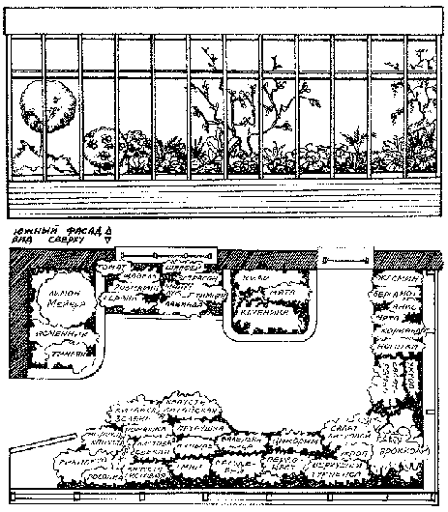
Рисунок 5.18а. План теплицы, позволяющей обеспечивать 70% потребностей среднестатистической семьи в салатных овощах.

Судя по опыту, затраты труда в теплице составляют по одному уик-энду для посадки растений соответственно летом и зимой. Для ухода и полива требуется 15-20 минут ежедневно. Однако это более чем компенсируется экономией денег и времени, которая состоит в том, что исчезает необходимость ежедневно покупать фрукты и овощи.
Смотрите таблицу ниже, в которой представлен список растений, подходящих для выращивания в городской теплице.

В холодном климате овощеводы широко пользуются такими “мини-теплицами”, как переносные укрытия, перевернутые стеклянные емкости и переносные рамы различной формы, обтянутые пленкой (рис. 5.19).
Каменные стены, вдоль которых посажены отражающие свет деревья со светлой листвой (береза, тополь), позволят создать еще ранней весной теплое место для посадки овощей. Белые стены, слегка изогнутые в виде дуги, действуют аналогичным образом. Для создания специального микроклимата грядки устраиваются в нишах из сложенных полукругом шин, обращенных в сторону низко стоящего солнца. Подобные сооружения можно обтягивать полиэтиленом или крыть стеклом, для того чтобы лучше сохранить тепло. Иногда стопку из 2 - 3 шин накрывают сверху стеклом, что создает небольшое пространство в центре, пригодное для выращивания, особенно если шины наполнены землей, удерживающей тепло. Китайцы используют установленные под наклоном бамбуковые и соломенные щиты, для того чтобы добиться раннего роста овощей и продлить их вегетационный период. На теневой стороне таких укрытий накапливается снег, обеспечивающий дополнительную теплоизоляцию.
К овощам, которые переносят незначительные заморозки, относятся некоторые корнеплоды (морковь, лук, турнепс); их необходимо прикрывать тюками сена, для того чтобы предохранить от вымерзания. Лучше всего группировать такие растения вместе, хотя весь огород лишь выиграет, если его покрыть на зиму толстым слоем сена. Капуста тоже хорошо переносит зимние заморозки. Как правило, овощи убирают осенью и хранят в чистом и сухом виде в подвалах; их часто укладывают слоями, пересыпая песком (морковь), или заворачивают по одному в газету (помидоры). Можно также вытащить из земли целый куст помидоров и подвесить его корнем кверху в подвале; в таких условиях томаты будут медленно созревать.
После внимательного исследования конкретной местности всегда обнаруживаются виды, которые можно использовать для устройства ветроломов и изгородей, в качестве мульчи и корма для животных. Существует множество сортов яблонь, айвы, черники, шиповника, винограда, хурмы и даже древовидного киви (Actinidia arguta), предназначенных для районов с холодным климатом. К орехоплодным растениям относятся грецкий орех и каштан зубчатый (американский). В качестве источника корма для животных можно использовать робинию лжеакацию, дуб (желуди) и лох зонтичный(Elaeagnus umbellata). The Seed Savers Exchanges как в США, так и в Австралии, продают прекрасный набор семян негибридных видов, включая многие специально приспособленные для условий холодного климата (адрес смотрите в приложении).

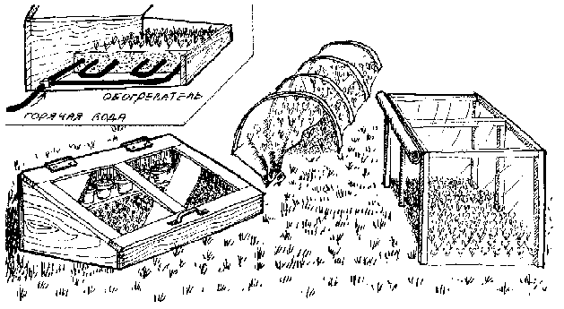

Рисунок 5.19. Мини-теплицы различных типов, предназначенные для весеннего выращивания растений

5.6.
ТропиЧеский огород
Как и для огородов в умеренном климате, для тропического огорода необходимы разнообразные многолетние и однолетние лозные культуры и барьерные изгороди. Кроме того, на огородах выращивают папайю (азимину) и азотфиксирующие тонколистные виды, служащие параллельно в качестве полога над огородом, создающего тень от солнца.
Тропические почвы, как правило, маломощны и выщелочены из-за проливных дождей, поэтому на огородах очень важно размещать промежуточные посадки видов из семейства бобовых в качестве зеленого удобрения (принцип “срежь-и-замульчируй”). Мульчу можно срезать круглый год с различных живых изгородей, образованных небобовыми культурами, и с растений нижнего яруса. Такие культуры, как Nicotiana, копытень круглолистный, сорго лимонное, бамбук (листья), Andropogon zezamoide и отходы от кукурузы, сесбании, мягких почвенных бобовых или окопника, могут служить надежным источником мульчи, что позволит снизить интенсивность обрезки для этой цели древесных видов из семейства бобовых. В почву ежегодно или по мере необходимости вносится мульча из смеси соломы, коры, сухого навоза (помета) или древесной стружки.

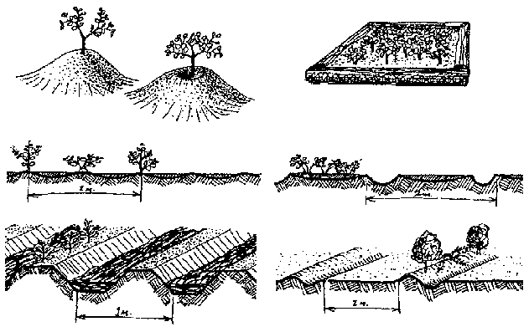

Рисунок 5.20. Грядки в тропическом климате могут быть устроены в форме холмиков, ящиков, гребней и выемок.

Огородные грЯдки
Огородные грядки должны быть расположены на возвышении, для того чтобы отводить воду, особенно во влажный сезон; в противном случае в них будет накапливаться вода, и растения начнут загнивать. В зависимости от климата возможны различные формы грядок (рис. 5.20). Короче говоря, для влажных тропиков лучше всего подходит система грядок в виде приподнятых над землей холмиков, тогда как для сухих тропиков лучше всего углубленные грядки.
Гребни. Гребни размером 0,5х1м повышают урожай маниока, батата, картофеля и ямса. Между гребнями можно выращивать культуры, используемые в качестве мульчи и зеленых кормов. Во влажных районах на гребнях хорошо растут ананас и имбирь. Промежуточные посадки левкены для использования в качестве мульчи производят на холмиках, тогда как кукуруза и культуры, зелень которых используется также в качестве мульчи, занимают низины. Гребни позволяют производить глубокое мульчирование для таких низкорослых культур, как ананас, причем мульчу в этом случае разбрасывают между гребнями.
Углубления. Наличие даже мелких углублений благоприятно сказывается на росте колоказии и банана, не говоря уже о прямом выращивании водяного ореха. Почва лучше насыщается водой, а глубокое мульчирование предохраняет ее от пересыхания.
Ящики из стволов пальмы идеально подходят для хранения мульчи, используемой на посадках ямса, банана, ванильных орхидей, лозных культур и выполняют при этом декоративные функции, обрамляя собой грядки.
Разрезанные стволы пальм также используются для укрепления грунта на террасных грядках, расположенных на склонах средней крутизны.

Банановый круг
Влажный мульчируемый круг, обсаженный бананами, папайей (азиминами) и бататом, представляет собой место для компостирования отходов, размещения излишков стекающей дождевой воды и может быть использован в случае необходимости как душевая (рис. 5.21).
Последовательность действий при устройстве такого круга следующая:
1. Отметьте на земле круг диаметром 2 м, снимите верхний слой почвы и сделайте яму в форме тарелки, глубиной 0,6 - 1 м, окружив ее гребнем по внешнему краю. На уровне земли можно оставить небольшие канавки для принятия дождевого стока.
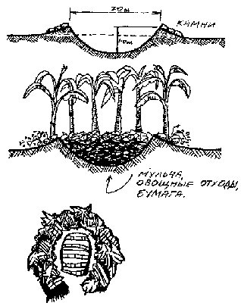
2. Выстелите круг увлажненной бумагой или картоном, листьями банана или любым другим мульчирующим материалом, таким, как крупные ветви, сено, рисовые пленки и др. Добавьте навоз (помет), золу, известь, доломит или другие удобрения. Укладывая эти материалы слоями толщиной 15-20 см, заполните круг таким образом, чтобы сверху он был выпуклым (вскоре он осядет). Если есть камни, выложите их них ободок по краю.
3. Посадите по краям 4 - 5 растений папайи (высокий сорт), 4 банана (карликовых типов) и 8 - 10 растений батата.
С внутренней стороны можно посадить ямс или колоказию или же положить в центре деревянную решетку и превратить это место в душевую.
Рисунок 5.21. Круг из бананов или папайа вокруг ямы заполненной мульчей (вверху) и наружый душ (внизу).

Борьба с сорнЯками и обеспеЧение мульЧей
Из-за буйного роста растений в тропиках сорняки часто представляют собой немалую проблему. Повторное проникновение сорняков в однолетние мульчируемые огороды можно предотвратить при помощи полосы из барьерных видов.
Обычно эффективным бывает следующее сочетание:
◻ глубоко укореняющееся широколиственное растение (окопник);
◻ травянистый вид, который практически не образует семян и не поедается животными (сорго лимонное);
◻ стелющееся растение, такое, как батат;
◻ луковичное растение, такое, как Canna edulis.
Высаженные по краям огорода древесные бобовые, такие, как моринга, сесбания, левкена, калиандра и кроталярия (Crotalaria), обеспечивают грядки достаточным количеством мульчи, а домашний скот кормом. Из более высоких растений, таких, как маниок, банан, папайя, голубиный горох и левкена, формируют живую изгородь или ветрозащитную полосу.
Для того чтобы отпугивать животных, вокруг огорода устраивают живые изгороди из колючих или несъедобных видов. К растениям, образующим эффективные живые изгороди, относятся маниок, кактус, гибискус, бамбук и двойной ряд из колючих ананасов.

ТропиЧескаЯ поликультура
Как правило, для огорода наиболее эффективно использовать разнообразие культур.
Ниже представлены некоторые распространенные способы посадки растений, применяемые на огородах в Юго-Восточной Азии (взято из “Огородного Cправочника ЮНИСЕФ” П.Соммерса):
◻ Многоярусные древесные культуры: верхний ярус из кокосового ореха, средний ярус - из хлебного дерева и авокадо. Следующий ярус - из банана, папайи и кофейного дерева, под которыми сажают псофокарп четырехугольный или другие съедобные вьющиеся растения, растущие на стволах деревьев. Самый нижний ярус - ананас и колоказия.
◻ Вьющиеся бобовые: вигна, псофокарп четырехугольный, фасоль лимская, посаженные возле одной подпорки, роль которой играет левкена или необрезанный бамбук.
◻ Круговые посадки: бананы, растущие посередине, окруженные маниоком и томатами; псофокарп четырехугольный, растущий на банане, батат в качестве почвенного покрова. Грибы, произрастающие в субстрате из бананов.
◻ Канава с водой, вытекающей из кухни или душа, для полива банана, сахарного тростника, ипомеи водной и колоказии.
◻ Шпалера над оросительными каналами: индийский огурец, тыква, вьющиеся бобовые.
Высаживая деревья в огороде или близко друг к другу, важно знать их характерные особенности, такие, как высота взрослого дерева, характер плодоношения (посадите дерево, у которого плоды образуются на внешних ветвях, рядом с деревом, у которого плоды образуются на внутренних ветвях, для того чтобы уменьшить конкуренцию за свет), засухоустойчивость и форма. Обычно небольшие деревья с открытой листвой лучше всего сажать возле однолетнего огорода, при этом высота деревьев должна возрастать по направлению к краям и зоне II.
Несмотря на то что сложная поликультура из многих сотен видов радует глаз и ученого-натуралиста, и домовладельца, иногда очень трудно контролировать экстенсивную богатую поликультуру и собирать ее продукты. Очень сложные поликультуры лучше всего функционируют в малых масштабах и под тщательным контролем со стороны людей.

Проблемы тропиЧеского огорода
Культивирование растений в тропических условиях сопряжено со множеством проблем, особенно это касается насекомых-вредителей, грызунов, диких свиней, змей, а иногда обезьян и более крупных животных. Вот почему существует необходимость в устройстве колючих или плетеных изгородей из Euphorbia, пальм ятау и бамбука.
Посадив смешанную, многоярусную систему, вы можете свести к минимуму проблемы, связанные с насекомыми-вредителями. Лягушки, пауки, небольшие насекомоядные птицы, ящерицы-гекконы и летучие мыши оказывают помощь в борьбе с нашествием вредителей, наряду с утками и курами-бантамками. Свиньи поедают отбросы и опавшие плоды. Если завелись нематоды, посадите кроталярию ситниковую (Crotalaria juncea) и бархатцы (Tagetes) на всех огородных грядках, по одному-два растения на каждые несколько метров. Организмы, обитающие в корневой зоне кроталярии, уничтожают нематод, а корневые выделения бархатцев подавляют сорняки, почвенные грибы, нематод и злаковые травы.

5.7
Огород в сухом климате
Огород в пустыне, как правило, больше всего страдает от избытка света и чрезмерного испарения влаги; в первом случае уменьшается интенсивность фотосинтеза, а следовательно, и облиственность, а во втором случае происходит увядание и замедляется рост. Для того чтобы преодолеть проблемы, вызванные повышенным содержанием щелочи в почве, тепловыми и световыми стрессами, возможной засоленностью почв, сухими ветрами и недостаточным водообеспечением, вокруг дома и огорода в пустыне необходимо создать особую среду.
Ниже перечислены возможные пути решения подобных проблем:

Нехватка питательных веществ и щелоЧные поЧвы
Для нормального роста растениям необходимы три основных питающих элемента:
1. Азот (N): в естественных условиях обнаруживается в моче, корнях и листьях видов Acacia, казуарины, бобовых, волосах, шерсти, старой шерстяной одежде и одеялах.
2. Фосфор (P): обнаруживается в птичьем помете и навозе животных. Их легко собирать из-под насестов или на птичьих и скотных дворах.
3. Калий (K): обнаруживается в листьях окопника, древесной золе и некоторых видах вулканического пепла.
Растениям также нужны микроэлементы, которые хотя и могут присутствовать в засушливой почве, обычно химически недоступны из-за высокой щелочности. Мульча и компост позволяют создать гумус - почвенную среду, в которой микроэлементы становятся доступны для растений. Кроме того, огородные грядки следует обрабатывать путем разбрасывания серы, для того чтобы снизить pH до 6,0 - 7,5. Если растения имеют признаки недостатка микроэлементов, то исправить положение можно путем опрыскивания листвы специальными питательными растворами и внесения необходимых добавок в компост - методы гораздо более эффективные, чем прямое добавление микроэлементов в почву.

Защита от ветра,тени и солнца
Огороды необходимо располагать в стороне от тех мест, где дуют сильные ветра, а вокруг дома и огорода следует обеспечить широкомасштабную защитную систему, состоящую из больших и малых ветроломов. Деревянные заборы, шины, сложенные по 3 - 6 штук в высоту, шпалерные конструкции, густо увитые лозами, живые изгороди - все это поможет отклонить в сторону сухой ветер. К бобовым деревьям, которые можно выращивать по краям огорода в качестве ветрозащитных полос, относятся акация, мескитовое дерево, альбиция и др.
Для защиты молодых растений от солнца соорудите переносную конструкцию из кольев и ткани, создающую тень, или высаживайте их возле уже растущих и создающих достаточную тень кустарников.
Легкую тень над посадками в жаркой пустыне можно обеспечить, если разместить над ними горизонтальную шпалеру с редко растущей лозой. Такой же эффект получается при соответствующем размещении пальм, акаций или мескитовых деревьев с открытой (или обрезанной) кроной. Система шпалер должна быть обязательно взаимосвязана с домом.

Вода
На огородах в засушливом климате вода - это ограничивающий фактор, но тщательный дизайн может исправить положение и обеспечить доступ к большему количеству водных ресурсов. Сохраненная и повторно используемая вода может играть очень важную роль для огородных посадок. На практике этого достигают путем пропускания воды из раковины и душа по трубам с прорезями, проходящими по выстланным пластиковой пленкой мелким траншеям, заполненным мульчей, в которых высаживаются растения (рис. 5.22 и 5.23).
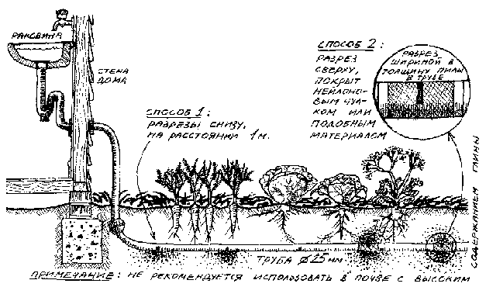

Рисунок 5.22. Вода из раковины поступает к растениям по трубам с прорезями. Влаголюбивые культуры необходимо располагать ближе всех остальных к дому

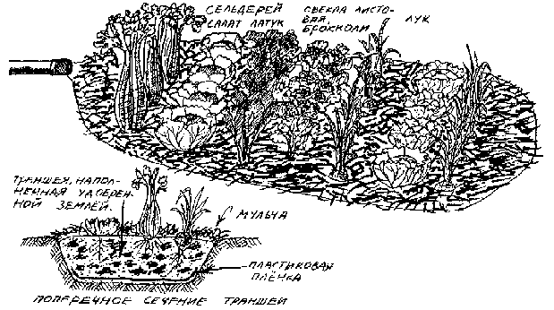

Рисунок 5.23. Труба (с фильтром из чулка), вода из которой вытекает непосредственно в выстланный пластиковой пленкой огород в траншее

При поливе грядок желательно использовать капельное орошение. При этом источник предпочтительно должен находиться под слоем мульчи толщиной 18 см или на глубине 18 см от поверхности почвы. Там, где вода имеет высокое содержание солей (в большинстве районов с засушливым климатом), лучше поливать поверхность уплощенных холмиков и гребней, а не пускать воду по бороздам между рядами; в первом случае соль откладывается в бороздах или на дорожках, не принося вреда посадкам, но во втором (при орошении борозд) соль концентрируется в корневой зоне культур. На рис. 5.24 показаны некоторые формы огородных грядок.
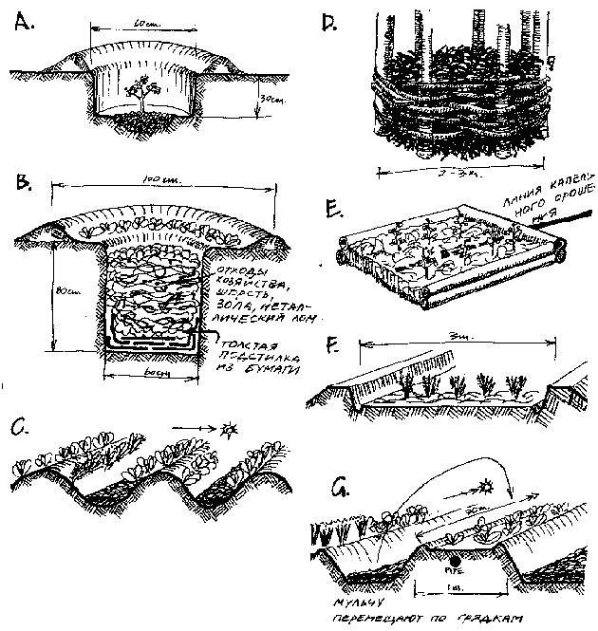

Рисунок 5.24. (А) - Мульчируемые ямы для посадки деревьев; (В) - Круговые огороды вокруг мульчируемого углубления; (С) - Гребни; (D) - “Корзины” для мульчи на гнездовых посадках; (E) - Ящики из бревен для мульчи на щелочных песках; (F) - Широкие затопляемые чеки для основной культуры; (G) - Приподнятые грядки, поливаемые сверху соленой водой (с содержанием солей до 1200 мг/л)

Во всем мире широко используется капельное орошение с помощью как фабрично выпускаемых систем, так и самодельных приспособлений, вроде вкопанных в землю глиняных необожженных горшков, продырявленных бутылок, заполненных гравием труб. Под покровом деревьев, например, цитрусовых, на тенистых участках используются небольшие дождевальные установки для питания влагой 70% или более распространяющихся в разные стороны корней. Тем не менее использование дождевальных установок в широких масштабах слишком расточительно. Кроме того, при этом наносится вред листьям из-за испарения солей и образовывается почвенная корка. Полив по вечерам, в ночное время или на рассвете предпочтителен дневному орошению, так как в несолнечное время испарение гораздо меньше.
В почву на огороде можно вносить специальные гели в соотношении 1:100. В песчаные почвы для повышения способности к водоудержанию добавляются иллитовые (клейпэн) или бентонитовые глины.

МульЧа
Использование мульчи является ключевой стратегией для влагоудержания и накопления гумуса. К мульчирующим материалам относятся: картон, газеты, рупия морская, листья, полностью перепревший навоз (помет), старая одежда из хлопка или шерсти, листы пленки, древесная стружка, старый ковер. На первый взгляд может показаться, что источников мульчи в засушливых регионах недостаточно, но на самом деле большое количество материала можно вырастить на огороде (окопник, бобовые), подобрать после уборки урожая (срезанные лозы и другой зеленый материал) или собрать в природе. Такие деревья, как казуарина, сосны и некоторые акации, дают много листвы и иголок. Во дворах и в хлевах собирается много навоза крупного рогатого скота; а в оврагах, куда стекают воды, вдоль потоков остаются глубокие наносы листвы и веток. Мульчу такого рода собирают после дождей из ручьев и в местах протекания вод ных потоков. Подобный способ можно существенным образом усовершенствовать, если уложить под углом к течению бревно, которое будет задерживать влекомый водой мусор. Очень часто в местах с засушливым климатом на поверхности земли можно найти камни, которые сыграют добрую службу, если их уложить вокруг деревьев.
В условиях засушливого климата почти любое растение хорошо растет при достаточном поливе, что обычно возможно только в зоне I и, может быть, в зоне II при капельном орошении. На огородах в зоне пустынь можно вполне успешно выращивать приспособленные для этого различные виды огурцов, бобов, зерновых и помидоров, а также такие деревья, как финик съедобный, гифену фивийскую, (унаби) китайский финик, шелковицу, инжир, гранат, маслину, персик и абрикос. При условии хорошего месторасположения, устройства водоема или валоканавы для сбора дождевых вод и соответствующего ухода в период становления, такие деревья могут плодоносить круглый год на протяжении длительного времени. Таким образом, основная стратегия для организации долговременных систем в засушливом климате состоит в отборе адаптированных растений, имеющих глубокую корневую систему, устойчивых к жаре и нуждающихся в минимальном количестве влаги.

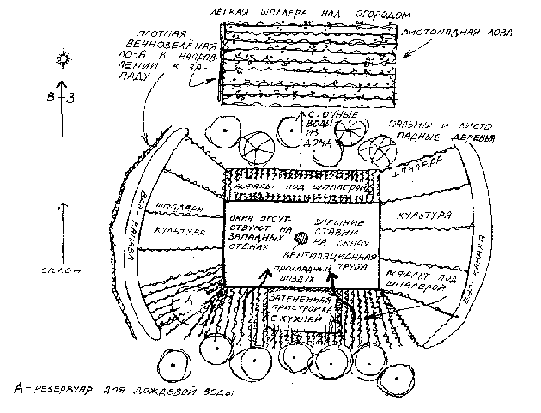

Рисунок 5.25. Идеализированный план огорода в субтропиках или в регионе с засушливым климатом:
5.8
БиблиографиЯ
Conacher, J., Pests, Predators & Pesticides (some alternatives to synthetic pesticides), Organic Grovers Association W.A., 1980.
Дж. Конахер, Вредители, хищники и пестициды (несколько альтернатив применению синтетических пестицидов).
Dean, Ester, Ester Dean Gardening Book (growing without digging), Harper & Row, 1977.
Истер Дин, Книга по садоводству Истера Дина.
French, Jackie, Organic Control of Common Weeds, Aird Books, 1989.
Джеки Френч, Органический контроль за распространенными сорняками.
French, Jackie, The Organic Garden Doctor, Angus & Robertson, 1988.
Джеки Френч, Огородный доктор.
Johns, Leslie & Violet Stevenson, Fruit for the Home and Garden, Angus & Robertson, 1979.
Лесли Джонс и Виолет Стивенсон, Фрукты для дома и огорода.
Francis, Robyn, Mandala Gardens Booklet (with video), 1990, Mandala Gardens, PO Box 185, Lismor Heights, NSW 2480.
Робин Френсис, Буклет Мандала Гарденс.
Kourik, Robert, Designing and Maintaining Your Edible Landscape Naturally, Metamorphic Press, 1986.
Роберт Курик, Естественный дизайн и уход за вашим съедобным участком.

ГЛАВА 6
Глава 6
Сад, лесное хозяйство и зерновые культуры

Зона II начинается сразу за зоной I. Это зона интенсивного использования - она тщательно спланирована и эксплуатируется за счет размещения частично мульчируемых или плотно посаженных плодовых садов, гряд с основными культурами и пастбищ для животных, помещения для которых могут примыкать к зоне I.
В этой зоне целесообразно разместить сады и посевы культур, урожай которых используется в основном для домашних потребностей. Сады и посевы, урожай которых идет на продажу, лучше разместить в зоне III. Помните, что зоны не зафиксированы и не имеют четких границ. Важные элементы системы нужно размещать там, где к ним обеспечен наиболее приемлемый доступ.
6.1
Сад
Перед тем как заложить сад, лучше всего высадить на этом месте растения из семейства бобовых, повышающие со держание азота в почве (азотфиксаторы). К таким растениям относятся небольшие виды - клевер ползучий, лаб-лаб пурпурный, люцерна, а также более крупные, такие как акация, альбиция, робиния псевдоакация. Дополнительно в разных местах можно поместить кустарники (ракитник порослевой).
Вначале, если это необходимо, проведите общие почвоулучшающие мероприятия и высадите бобовые азотфиксаторы, после чего можно приступать к размещению плодовых деревьев. Если продукция сада используется в основном для домашнего потребления, нет никакой необходимости высаживать деревья рядами. Тем не менее в саду, продукция которого идет на продажу, лучше применять рядные посадки, так как это даст возможность более эффективно использовать технику при уборке урожая и при других работах. При размещении сада на склоне деревья необходимо высаживать вдоль горизонталей (рис. 6.1). Разновидность этой техники заключается в осуществлении посадок на насыпях, идущих вдоль горизонталей склона.
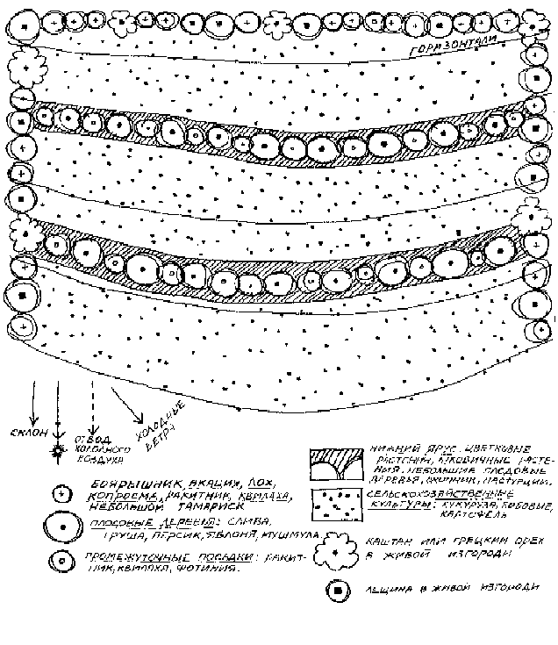
Рисунок 6.1. Плодовые деревья, высаженные рядами по горизонталям склона. Посевы сельскохозяйственных культур защищены смешанными живыми изгородями состоящими из фруктовых и ореховых видов, деревьев семейства бобовых, растений с инсекцидными функциями. По мере достижеженя садом зрелого состоянии некоторые деревья срубаются.
Размещение
промежутоЧных посадок
Растительные и животные виды необходимо подбирать таким образом, чтобы они дополняли друг друга в пределах одной системы. Плодовый сад строится именно по этому принципу, и его составляющими должны быть устойчивые к болезням главные культуры (плодовые и ореховые деревья), растительность, выполняющая ветрозащитные функции (виды, которые не будут конкурировать за свет, воду и питательные вещества), и различные виды, высаженные по отдельности (для борьбы с вредителями или в качестве медоносов). Кроме того, необходимо решить, из каких видов должен состоять нижний ярус. В частности, в нижнем ярусе можно выращивать культуры на зеленые удобрения или азотфиксирующие клеверы; культуры для обеспечения кормом животных (гусей, кур, овец); специальные виды, предназначенные для борьбы с насекомыми-вредителями и сорными растениями, или же (пока в конце концов не будет затенен) нижний ярус может состоять из овощных культур.
Эксперименты, проведенные с черной и красной смородиной, крыжовником, люцерной, фейхоа, ракитником, клевером, различными видами нарцисса, многолетним георгином, топинамбуром, артишоком и подобными культурами, помогут определить, какие виды наиболее целесообразно включить в нижний ярус. Любое пораженное болезнью листопадное дерево может быть заменено вечнозелеными видами (фейхоа, цитрусовые, мушмула японская, маслина европейская) и смесью видов, куда входят долговременные промежуточные посадки каштана настоящего, ореха, миндаля и сливы.
Если вам не повезло и достался монокультурный плодовый сад, заведите 3 - 4 курицы, свинью и высадите 4 - 6 крупных бобовых деревьев на каждые тысячу кв. метров (1/4 акра) и несколько большее количество мелких бобовых растений. Посадите фуксию и банксию для украшения и разнообразия, книфофию ягодную (Kniphofia), привлекающую насекомоядных птиц, и различные медоносы - клевер ползучий, бурачник и т.д. По мере того как система развивается, вводите в нее все новые и новые виды. Целесообразно довести до максимума количество цветковых растений под деревьями - эти виды привлекают хищных ос.
В коммерческом саду (продукция идет на продажу) можно разместить такое же количество плодовых деревьев, как и при общепринятой системе посадок, но при этом площадь необходимо расширить, чтобы появилась возможность разместить промежуточные посадки, которые дадут дополнительные урожаи меда, орехов, листьев и ягод, что способствует увеличению общего дохода. Разнообразие продукции, растущей в саду, означает разнообразие продукции, предлагаемой на продажу, начиная от цветов и заканчивая фруктами, семенами, орехами и травами. При решении вопроса о том, какие плодовые и ореховые деревья подходят для коммерческого сада, выбирайте виды, которые отвечают следующим критериям:
◻ хорошо плодоносят в условиях конкретного климата и микроклимата;
◻ плоды созревают одновременно, что обеспечивает ровный сбор;
◻ процесс созревания происходит без резких скачков во временном интервале;
◻ плоды имеют достаточно длинный срок хранения и хорошую рыночную стоимость.
Решая, какие деревья можно высадить вместе, важно принимать во внимание следующие факторы:
◻ Форма взрослого дерева: является ли оно зонтикообразным, подобно манго и ореху, или открытым, подобно гуайяве и миндальному дереву? Как правило, зонтикообразные деревья отбрасывают плотную тень, мешая многим культурам расти под ними. Открытые деревья или те, которые имеют перистые листья, позволяют достаточному для развития других культур количеству света проникать до земли.
◻ Переносимость затененных условий: кофейное дерево, дынное дерево, боярышник, большинство цитрусовых и черная шелковица хорошо растут под более высокими деревьями, и для нормального плодоношения им не требуется прямое попадание солнечных лучей.
◻ Высота взрослого дерева: Это полезно знать при решении вопроса о месторасположении дерева и его потребности в пространстве. Менее высокие деревья, посаженные под большими, в конце концов затеняются, если большие деревья сильно не подрезать, как это делается на небольших приусадебных садовых участках в южной Италии, где достигшие плодоносного возраста фиговые деревья, маслины, мушмула японская и даже сосна подрезаются для того, чтобы дать возможность солнечному свету достичь виноградных шпалер и даже грядок с овощными культурами (располагающихся между виноградными лозами).
◻ Потребность во влаге: Располагайте засухоустойчивые виды (цератония, миндальное дерево, гуайява) и растения, нуждающиеся во влаге (дынное дерево, банан), отдельными группами, для того чтобы облегчить полив.
◻ Аллелопатия*: Удостоверьтесь, что выбранным деревьям хорошо вместе. Грецкий орех, например, выделяет из своих корней особое вещество, которое приводит к тому, что фруктовые деревья в непосредственной близости плохо растут.
Необходимо также принимать во внимание потребности в перекрестном опылении, располагая мужские и женские особи одного и того же вида рядом друг с другом.
Животные в саду
Как только молодые плодовые деревья и сопутствующие им виды растительного сообщества укоренились, в саду могут быть интродуцированы небольшие сельскохозяйственные животные. Вначале на выгул выпускаются бентамки и небольшие породы домашней птицы. Домашняя птица поедает большую часть упавших плодов (а также любые личинки или куколки насекомых-вредителей), помогает регулировать рост сорных растений, удобряет пометом плодовые деревья, а основным кормом для нее служат семена и трава. Куры в количестве 120 - 240 особей на гектар не оказывают значительного влияния на плотность кустарникового наземного покрова. Когда плодовые деревья достигают возраста 3 - 7 лет и начинают плодоносить, в сад можно выпустить питающихся грубыми кормами свиней, чтобы подбирать падалицу, которая способствует размножению насекомых-вредителей. В садах со стандартно обрезанными деревьями в возрасте 7 - 20 лет вначале может быть допущен выпас овец, а затем контролируемый выпас крупного рогатого скота. Следите за тем, чтобы овцы и коровы не повреждали кору деревьев; если это происходит, их следует удалить или же защитить деревья.
Растительные сообщества длЯ плодового сада
в условиЯх умеренного климата
Главным врагом листопадных плодовых деревьев являются дикорастущие злаки, поэтому наземный покров в идеале должен состоять из незлаковых видов (рис. 6.2). Может быть высажена смесь следующих растительных групп:
◻ Цветущие весной луковичные растения (нарциссы желтые, гиацинт): Эти растения цветут и отмирают к началу лета, как и большинство видов лука (Allium), и создают свободную от сорных растений зону под плодоносящими деревьями, к тому же дают урожай луковиц, цветов и нектара. Касатик и цветковые растения с клубневидными корнями также содействуют подавлению дикорастущих злаков.
◻ Растения с колосовидными корнями (окопник лекарственный, одуванчик, артишок) покрывают землю и содействуют размножению червей. Могут использоваться как кормовые и в качестве источника мульчи. Почва под их листвой мягкая, с хорошим дренажом, доступная для корней, питающихся возле поверхности, прохладная.
◻ Растения, привлекающие насекомых, и небольшие цветковые растения: фенхель, укроп пахучий, дикая морковь, пижма, морковь и пастернак (зонтичные растения). Хищные осы, ктыри, божьи коровки, жуки семейства златки (Buprestidae) и пчелы-опылители предпочитают обитать возле промежуточных посадок таких растений в саду. Котовник кошачий, фенхель, укроп пахучий, небольшие сорта маргаритки (или другие виды из семейства сложноцветных) и цветущий напочвенный покров, как правило, привлекают ос, пчел и насекомоядных птиц.
◻ Азотфиксирующие и богатые питательными веществами культуры: Клеверы и уплотненные посадки ракитника или акаций обеспечивают азотом на уровне корней. Бархатцы (только виды Tagetes), высаженные вокруг деревьев, “дезинфицируют” почву, замедляя распространение нематод - особенность, которая свойственна также кроталярии сытниковой.
Такие сообщества растений необходимы особенно в первые несколько лет после закладки плодового сада. Деревья в возрасте более 10 лет гораздо менее чувствительны к конкуренции сорных растений, и поэтому в таком саду гораздо меньше необходимость в создании соответствующего почвенного покрова.
Говоря в общем, необходимо постараться уменьшить количество дикорастущих злаков, высаживать как можно больше цветковых растений, для 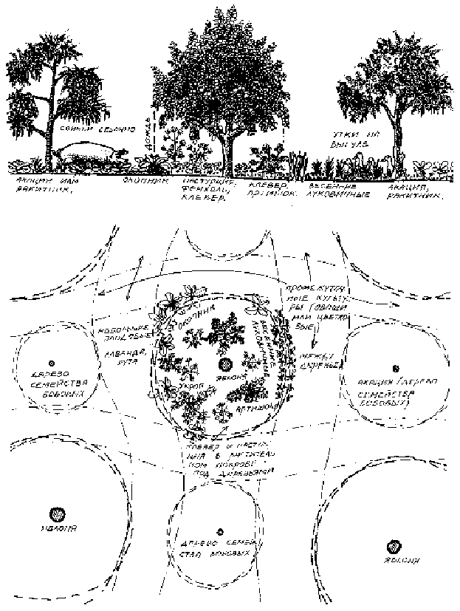

Рисунок 6.2. Идеализированная схема организации биологического сообщества в яблоневом саду. Деревья из семейства бобовых используются для получения мульчи; многолетние и однолетние цветковые растения приносят пользу в борьбе с насекомыми-вредителями; окопник и другие травы замедляют распространение сорняков.

того чтобы привлекать большее количество опылителей, хищных насекомых и насекомоядных птиц (используя виды Kniphofia, виды Fuchsia, Echium fastuosum, виды Salvia), а также активно создавать напочвенный покров. Очень важно, чтобы в саду имелись груды камней, бревна, ямы и травянистые кочки для лягушек и насекомоядных ящериц. Небольшие пруды по всей территории плодовых садов будут способствовать размножению лягушек для регулирования численности насекомых, питающихся листьями.
Мягкие напочвенные покровы, такие как посадки настурции, предохраняют почву от высушивания и дают мульчу. Такой же эффект получается в результате размещения промежуточных посадок, ветроломов и соответствующим образом подобранного травянистого яруса. Резюмируя, можно сказать, что количество насекомых-вредителей в плодовом саду может быть снижено за счет сочетания следующих приемов:
◻ Выбор устойчивых к болезням сортов плодовых деревьев, для использования в качестве главной культуры.
◻ Посадка цветковых культур и создание среды обитания для хищных видов: птиц, лягушек, ящериц и хищных насекомых.
◻ Размещение промежуточных посадок из деревьев семейства бобовых и других небольших деревьев, помимо видов, составляющих главную культуру.
◻ Снижение нагрузки на плодовые деревья посредством удаления дикорастущих злаков и защиты с помощью ветролома и мульчи.
◻ Интродуцирование кур, свиней, гусей, для того чтобы они очищали сад от падалицы и оставляли навоз и помет, или же осуществление тщательного сбора падалицы для последующей переработки или закладки в компостные кучи.
ТропиЧеский сад
На взрыхленных почвах или в замульчированных валоканавах* может быть высажена одновременно смесь древовидных бобовых, плодовых деревьев, бананов, дынных деревьев, канны съедобной (Canna), маниока съедобного, батата и окопника лекарственного. Здесь должны быть крупные деревья, отстоящие друг от друга на 8 - 10 м (манговое дерево, авокадо, хлебное дерево), и более мелкие виды (цитрусовые, тамарилло, гуайява), между которыми в качестве промежуточной посадки размещается кокосовая пальма (в период закладки сада). Дополнительно в промежутках высаживаются более мелкие кустарники и другие растения (рис. 6.3).
В идеале, плотные посадки этого типа должны быть покрыты мульчей из газет или картона, прикрытой сверху вначале срезанной травой, а позднее мульчей из наземных частей растений канны съедобной, окопника лекарственного, банана, акации или других культур, использующихся в качестве зеленых удобрений. Еще позднее в открытых местах могут быть высажены тенелюбивые виды, такие, как кофейное дерево и колоказия съедобная. Под деревьями высаживаются куркума домашняя, колоказия съедобная, имбирь лекарственный, батат и маниок съедобный.
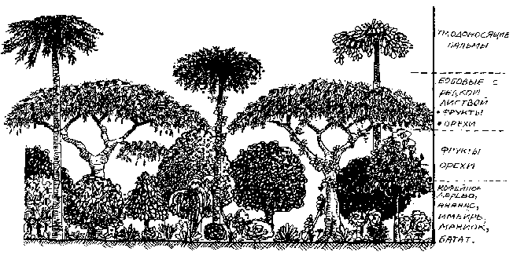

Рисунок 6.3. Планировка приусадебного плодового сада может напоминать ярусное устройство влажного тропического леса, где растения различного размера делят между собой свет и питательные вещества. При подобном устройстве, необходимо продумать систему водоснабжения, обеспечивающую сад влагой из искуственных водоемов на протяжения сухого периода.

Гораздо лучше полностью занять четверть гектара, чем сажать деревья и травянистые растения в разных местах на большой площади. Большая часть мелкой растительности используется для мульчирования и питания деревьев, при этом, если она посажена достаточно плотно, существенно подавляется рост сорных злаков.
При высадке на склонах деревья должны располагаться вдоль горизонталей, перемежаться ленточными посадками канны, ветиверии зизаниевидной, сорго лимонного, слоновой травы. Эти растения высаживаются для того, чтобы образовать непрерывную живую изгородь поперек склона, земляных насыпей или откосов плотин на водоотводах. Они рассредоточивают воду и задерживают ил; за такими естественными преградами почва более мощная и на ней можно высаживать деревья.
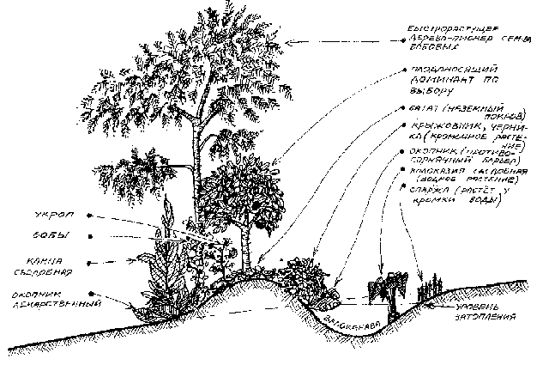

Рисунок 6.4. Деревья, высаженные на валу-канаве и в непосредственной близости от нее не страдают от засухи.

При освоении степных участков или расширении системы, для того чтобы задерживать воду, перемещающуюся по поверхности в период дождей, активно используйте различные искусственные элементы - влажные выемки, небольшие запруды и валоканавы, идущие поперек склона (рис. 6.4). Вокруг них высаживайте устойчивые бобовые культуры, такие, как левкена, Inga, Acacia mearnsii и другие акации, Glyricidia, Calliandra, Cassia, Gmelina, альбиция, Bauhinia, тамаринд и др. Через два года они начнут подавлять дикорастущие злаки.
Такие “сорные” виды, как лантана и Pennisetum, дают превосходный ранний покров, а позднее их обрезают и делают кипы грубой мульчи шириной 3 - 6 метров, в которых гораздо легче укореняются виноградные лозы, пальмы и полезные бобовые культуры. Также используйте пышные и мощные мягкие вьющиеся растения (чайот, ямсы, страстоцвет съедобный) для того, чтобы они взбирались наверх, цепляясь за кустарниковые сорные растения и затеняли их. Кустарники затем срезают и используют в качестве мульчи под деревьями.
Формирование сообщества плодового сада подразумевает, что вначале сооружаются пруды, валоканавы, большие круглые ямы, заполняемые мульчей, и обеспечивается соответствующий доступ ко всем компонентам. Помимо этого необходимо тщательно продумать размещение второстепенных элементов, входящих в сообщество, или же оставить естественные пустоты среди основных посадок. Очень важно активизировать впитывание воды в почву и обеспечить хороший почвенный дренаж в течение всего дождливого периода (авокадо и цитрусовые высаживаются на насыпях, ямс и ананас - на валах и меньших по размеру насыпях). Для полива молодых деревьев во время засушливого периода устанавливается оросительная система (необходимость в таком дополнительном орошении обычно имеется только в течение первых 2 - 3 лет развития саженцев). Гораздо легче разместить все вышеперечисленные постоянные элементы вначале, чем делать это после того, как растения уже высажены.
Площади, занятые под посадки второстепенных элементов сообщества, не должны быть очень большого размера (300 - 400 кв. метров) и их желательно “окаймить” низкорослыми многолетними видами, такими, как сорго лимонное и окопник лекарственный (обрезаемыми в определенные сезоны для получения мульчи). Кайма может быть также образована валоканавами. Более крупные растения (пионеры*, большие деревья, составляющие ветролом бобовые виды) могут быть высажены по всей площади, на большом расстоянии друг от друга, и таким образом вся территория разбивается на блоки. После этого каждый блок один за другим полностью засаживается и мульчируется.
Основные ветроломы: Гревиллея мощная, казуарина, понгамия, сесбания, виды Prosopis, разновидности бамбука, имеющие группу побегов с общей корневой системой, могут играть роль ветролома, если их расположить плотной линией или дугой и постоянно мульчировать.
Внутрипосадочные ветроломы: глирицидия, типуана настоящая и акация, высаженные как отдельные деревья, которые в конце концов можно срубить и использовать в качестве мульчи.
Растения - пионеры: Обычно уже растущие полезные растения, обеспечивающие мульчей, создающие тень и улучшающие почвенные условия: например, лантана, кустарник махорки, макаранга, акации.
Бобовые: виды Albizia и виды Acacia (A. fimbriata, A. auriculiformis, A. longifolia), левкена, Inga edulis, кроталярия индийская, Cassia multijuga и др. виды Cassia.
Большие деревья: макадамия, манго, хлебное дерево разнолистное, пекан, авокадо, личи китайское.
Деревья средней высоты: казимироя съедобная и сапота черная, анона сетчатая, маслина европейская, фиговое дерево, алектрион сизоватый, мушмула японская, карамбол, шелковица (тутовое дерево), хурма восточная.
Небольшие деревья: тамарилло, цитрусовые, фейхоа, кофейное дерево, папайа, банан, Myrciaria cauliflora, небольшие гуайявы, гибискус песчанный, малайская яблоня, евгения бразильская.
Пальмы: финик съедобный, кокосовая пальма, бутия, вообще адаптированные высокие пальмы.
Шпалерные вьющиеся растения: могут быть высажены между зонами I и II, а также в плодовом саду и вокруг него в первые несколько лет. Черный и желтый страстоцветы (5 - 6 хороших сортов, включая лилликои), чайот, виноград (имеются виды, приспособленные к субтропикам), пелсаирия западная (растущая повсеместно в южной Африке и дающая хороший урожай орехов), киви, люффа египетская, разнообразные бобовые и бутылочные тыквы.
Клубневые культуры и напочвенные покровы: батат (постоянный напочвенный покров; если необходимо, урожай можно собирать каждые несколько лет), куркума домашняя, имбирь лекарственный, кардамон, Canna edulis (канна съедобная), Chilecayote (ползучаяя тыква, которая время от времени срезается с деревьев), голубиный горох (Cajanus cajan), ананас посевной, окопник лекарственный, сорго лимонное.
Влажные и болотистые участки: болотница сладкая, колоказия съедобная, Sagittaria, лотос, кувшинка, лептоспермум метловидный. Бананы лучше всего растут возле источников воды (даже грязной).
В тропиках и субтропиках круговорот питательных веществ происходит через растительность, а не через почву, поэтому особое значение придается массовым насаждениям и группированию ярусов растительности. Если (когда более крупные деревья достигнут плодоносного возраста) насаждения окажутся слишком плотными, просто вырубите часть из них, сделайте из некоторых мульчу или пересадите в другое место. Плодовый сад, особенно в первые пять лет после закладки, находится в постоянном развитии и является изменяющимся компонентом системы. Компоненты нижних ярусов растительности могут размножаться луковицами, черенками, частями и т.д.
Потребность в воде больше в первые несколько лет; тем не менее почти все упомянутые выше виды находятся в состоянии покоя или медленно растут зимой или во время засушливого периода в субтропиках. Полив может быть необходим в течение нескольких месяцев перед началом летних дождей, хотя полностью мульчированный и соответствующим образом затененный сад не будет нуждаться в таких количествах влаги, как сад с голой почвой.
Через 2 - 3 года после начала размещения древесных бобовых культур будет наблюдаться значительное улучшение почвенных условий; через 3 - 7 лет высокий редкий полог пальм, бобовых с перистыми листьями или бобовых (например, Acacia albida) с опадающими в засушливый период листьями даст возможность пышно расти сложному сообществу нижнего яруса, состоящего из вьющихся растений, кустарников, деревьев и ленточных посевов.
Голубиный горох, вигна, редька, клевер и люцерна могут высеваться вокруг саженцев деревьев, там, где почва была потревожена. Все они разрыхляют почву и обогащают ее гумусом (органическим материалом).
Виды, которые растут из больших черенков (некоторые виды шелковицы, моринга, любые местные виды), целесообразно разместить по краю гнездовых лесных посадок, поскольку через несколько лет их можно будет обрезать и размножать порослью.
Плодовые сады в засушливых районах
В любом засушливом районе можно выращивать полноценные плодовые и ореховые деревья при условии, что они в достаточной степени обеспечиваются влагой. В условиях засушливого климата хорошо растут такие виды, как финик съедобный, унаби (китайский финик), пробковый дуб, фисташка обыкновенная, слива, мелия испанская, тамарикс, каштан, гледичия трехколючковая, цератония, ракитник, прозопис, павловния и крупные черенки винограда, инжира и шелковицы. Другими растениями, которые выдерживают засушливые условия, являются абрикос, миндаль, гранат, маслина европейская и кактус (Opuntia spp.). Вышеперечисленные виды могут использоваться для самых различных целей - среди них имеются плодовые и ореховые деревья, азотфиксаторы и другие растения с полезными функциями (рис. 6.5).

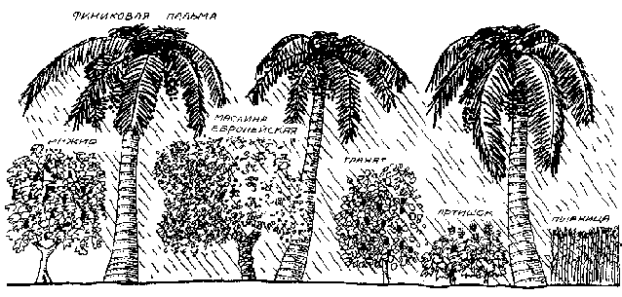

Рисунок 6.5. Пальмы могут создавать тень, необходимую другим деревьям и поверхностным культурам

Из-за недостатка воды в засушливых районах растения не следует размещать так плотно, как в тропиках, и фактически плодовые сады обычно имитируют структуру естественной растительности в засушливом климате, где отдельные виды расположены таким образом, что конкуренция за влагу и питательные вещества сводится к минимуму. Вокруг всех важных деревьев почва должна быть мульчирована и они должны быть включены в систему капельного орошения.
В каменистых пустынях или на засушливых склонах, где имеются выходы породы на поверхность, камни могут быть использованы как мульчирующее покрытие вокруг деревьев. В садах на Канарских островах в качестве мульчи широко применяется вулканическая пемза. Камни оказывают благотворное влияние на растения следующим образом:
◻ защищая и затеняя корни от интенсивной жары;
◻ высвобождая накопленное тепло в почву ночью;
◻ предотвращая повреждения корней домашней птицей или животными;
◻ предотвращая поднятие корней ветром;
◻ давая убежище червям и небольшим почвенным организмам;
◻ конденсируя на своей поверхности влагу в холодные ночи.
Наиболее успешная стратегия посадки деревьев в засушливых районах - это сажать их по краям валоканав*. Дождевая вода, собранная с крыш и других поверхностей, поступает через водоотводы в валоканавы, а затем медленно просачивается в землю. В валоканавы может также поступать вода, стекающая с дорожного полотна или даже отведенная из ручьев и рек.
Нижеприведенная информация является памяткой при посадке ценных деревьев в засушливых регионах:
◻ Выбирать подходящие для конкретной местности виды деревьев; при посадке аборигенных видов отдавать предпочтение местным семенам.
◻ Высаживать достаточно сформировавшиеся саженцы для лучшей выживаемости.
◻ Высаживать в сезон дождей, чтобы дерево было обеспечено достаточным количеством воды.
◻ Высаживать деревья и кусты вместе в групповой посадке, но не слишком близко друг от друга, поскольку они будут конкурировать по мере роста.
◻ Установить систему капельного орошения при каждом дереве. Вода должна медленно поступать в глубокие слои почвы. Таким образом стимулируется рост корней вглубь, чтобы они могли найти свой собственный источник воды.
◻ Сохранять воду вокруг дерева. Для этого около ствола делается неглубокая выемка в земле, которая застилается газетами и заполняется соломой, придавленной сверху камнями. Таким образом обеспечивается медленное просачивание влаги в почву.
◻ Подавить рост всей сорной растительности вокруг дерева посредством мульчирования; небольшие полезные растения могут расти в мульче.
◻ Защитить дерево от солнца, ветра и животных посредством затенения, посадки ветролома, устройства ограждения и других приемов (рис. 6.6).
Посадка на холмах
Схема “сетчатой, с углублениями” посадки, изображенная на рис. 6.7, является эффективным способом борьбы с эрозией на участках, страдающих от чрезмерного выпаса скота, и в тех местах, где структура почвы была нарушена земляными работами. Если имеются в наличии старые автомобильные покрышки, “углубления” могут быть сделаны из них. Углубления заполняются мульчей, и к ним обеспечивается доступ влаги посредством водосборных канав, размещенных по сетчатому принципу. Если есть бревна, их закрепляют поперек склона под небольшим углом таким образом, чтобы движение потоков дождевой воды по эродированной поверхности имело зигзагообразный характер и, следовательно, влага лучше впитывалась в почву. Даже если это будут просто кучи веток и небольшие бревна - со временем возле них накопится “слоеный торт” из растительных наносов и листьев, рядом с которым могут быть посажены ракитник, акация или какие-нибудь другие выносливые виды с разветвленной корневой системой, которые затем действуют как постоянные улавливатели органических наносов. Мульчирующее покрытие позади бревен и других искусственных барьеров быстро стабилизирует почву на площади, предназначенной для посадки деревьев.
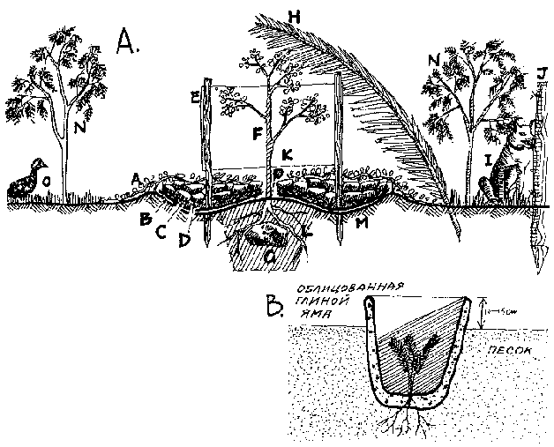
A - наземный покров;
B - светонепроницаемый слой; C - мульча; D - каменная мульча; E - защита от ветра;
F - защита от солнца; G - камень, распределяющий корни; H - тень;
I - сторожевая собака; J - ограждение (защита от пасущихся животных); K - капельное орошение; L - яма заполненная органическими остатками; M - выемка с мульчей (влагозадержание); N - промежуточная культура из бобовых (ветрозащитная полоса, питательные вещества, мульча, затенение);
O - борьба с насекомыми.

Рисунок 6.6. Посадка деревьев в пустынях: (А) “Идеально” посаженное дерево огорожено, затенено и почва вокруг него замульчирова. Система капельного орошения увлажняет грунт на глубину 1 м. (В) Облицованные глиной ямки, используемые в Египте при посадке ценных видов деревьев, предотвращают занесение песком.

На очень крутых склонах часто нет другого выхода, кроме как высаживать бамбук и растения-пионеры с корневой системой коврового типа, а также делать выше по склону посадки каштана настоящего, акации, цератонии, маслины европейской или других крупных видов, которые будут сбрасывать семена вниз по склону и с течением времени колонизируют его.
Коридорная посадка
Несмотря на то что сад желательно располагать поближе к дому и источнику воды, иногда, для того чтобы деревья хорошо прижились в засушливых условиях, имеет смысл несколько отойти от концепций зонного и секторного планирования в зонах II-IV и применить более гибкую стратегию коридорного размещения. Она заключается в том, чтобы придерживаться долин и русел речек или прерывистых водных потоков, чтобы извлечь максимум пользы от наличия тени и концентрации влаги и мульчи. Начиная от зоны II, мы размещаем наши деревья коридорами вдоль потоков, созданных водными системами, высаживая выносливые деревья по берегам русел рек и в тенистых болотистых долинах.

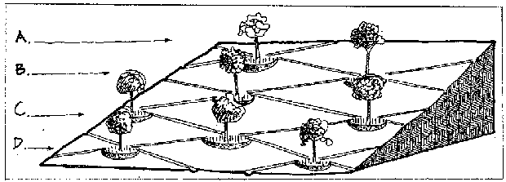

Рисунок 6.7. Техника сетчатых посадок с углублениями применяется на засушливых склонах. (А) Деревья на вершине: устойчивые виды с игольчатыми и узкими листьями, приспособленные к маломощным почвам, например, итальянская сосна, маслина, казуарина, акация; (В) Устойчивые к засухе виды, например, фиговое дерево, каштан европейский, гранат, акация; (С) Середина склона и более мощные почвы подходят для цитрусовых, фигового дерева, фисташки; (D) Мощные почвы с некоторым количеством гумуса подходят для шелковицы и цитрусовых.

Пальмы, и финиковые пальмы в частности, хорошо растут на песчаных берегах русел рек.
Наблюдая особенности того, как растения развиваются в естественных природных условиях, мы можем располагать свои собственные посадки более успешно, вместо того чтобы настойчиво пытаться доставить воду на засушливую землю и использовать ее там. Участки обнаженной скалы действуют как поверхности для стока воды, которая накапливается в прилегающей почве, и обнаружив эти естественно влажные или богатые питательными веществами участки, мы можем выращивать там миндальное дерево, маслину, цитрусовые, каштан настоящий, бамбук, шелковицу, инжир и финиковую пальму в подходящих местах. Такой способ требует гораздо меньше работы, чем закладка “леса” на ровном месте, потому что деревья растут там, где подходят условия.
Имеется несколько методов широкомасштабной посадки деревьев в засушливых регионах. Саженцы деревьев из питомника высаживаются в период дождей с минимальными подготовкой и последующим уходом (исключение составляет каменная мульча), для того чтобы определить, какие виды лучше растут в засушливых условиях. Эта стратегия будет работать наиболее эффективно в том случае, если пространство огорожено для того, чтобы не допускать проникновения копытных и других животных, питающихся веточным кормом.
Другой подход заключается в использовании дражированных семян (покрытых слоем глины), для приготовления которых можно применять старую мясорубку со снятыми лезвиями. Исходным материалом служит влажное густое глиняное тесто плюс фосфат, мочевина и семена. Эти компоненты пропускаются через мясорубку и скатываются или встряхиваются в сухой пыли, чтобы образовались гранулы, которые затем тщательно запахиваются в подходящих для деревьев местах в ожидании дождя. Глина предотвращает поедание семян птицами и муравьями.
Существует много способов того, как размещать деревья в засушливых районах так, чтобы они в дальнейшем нормально росли. Целесообразно помещать саженцы в скалистых оврагах, вблизи куполов скал, в песчаных канавах между скалами, на сухих каменистых склонах холмов, по берегам непостоянно текущих ручьев и рек, а также на участках, время от времени затопляемых водой.
При широкомасштабной планировке в условиях полузасушливого климата необходимо стремиться к достижению следующих целей:
1. Не допускать крупных животных, питающихся веточным кормом, к посевам сельскохозяйственных культур, в саванны с посевами сельскохозяйственных культур или в плодовые сады, высаживая колючую и несъедобную живую изгородь.
2. Разнообразить живые изгороди большими полезными деревьями, используемыми в качестве лесоматериала и грубого корма, а также невысокими полезными цветущими кустами, чтобы дать убежище птицам и хищным насекомым и обеспечить место для тыквенных и других урожайных вьющихся растений, бобовых и плодовых.
3. Не допускать проникновения суховеев за счет размещения основного ветролома шириной 5 - 8 деревьев каждые 50 - 100 метров, промежуточных ветроломов из бобовых каждые 30 метров или около этого и промежуточных ленточных посадок каждые 2 - 10 метра, действующих как внутренние ветроломы (аллейные посадки - через 2 м, широкие ленточные - через 5 - 10 м).
4. Создавать такой рельеф поверхности, чтобы собирать все поверхностные стоки при выпадении дождей и затем способствовать процессу их впитывания в почву; необходимо, чтобы все такие системы были способны удерживать 10 - 30 см дождевой воды за один непрерывный дождь и впитывали бы ее в течение от 2 до 40 часов. Это может быть сделано посредством устройства валоканав*, выкопанных ям в земле, огороженных полей с каналами для пропуска паводковых вод, а также при помощи террасирования склонов с низкой густотой посадок.

6.2
Лес
В последние десятилетия многие фермеры начали включать древесные посадки в систему своих хозяйств. Таким образом, наблюдается плавный переход от исключительно однолетней культуры к смешанной культуре из однолетних трав (или сельскохозяйственных культур) и деревьев.
Причины, которые стимулируют этот переход, следующие:
◻ Понимание того, что деревья обеспечивают кормами в тяжелые времена как домашний скот, так и дикие виды, а также то, что деревья играют роль буфера при повышенных и пониженных температурах.
◻ Беспокойство относительно почвенной эрозии на крутых склонах и вдоль водотоков. Деревья также снижают уровень грунтовых вод и таким образом предотвращают засоление почв.
◻ Потребность разнообразить производимые на фермах продукты, что позволяет уменьшить финансовые потери, вызванные колебанием рыночных цен на сельскохозяйственные продукты. В начале расширение ассортимента может быть осуществлено за счет производства меда и пыльцы, а затем широкого ряда животных и растительных продуктов (плоды, орехи, виноград и т.д.).
◻ Потребность иметь на ферме источник топливных и строительных материалов.
◻ Забота об элементах дикой природы, особенно о птицах, играющих важную роль в защите сельскохозяйственных культур от вредителей.
Схемы размещения лесонасаждений могут варьироваться в зависимости от имеющейся техники или рабочей силы, особенностей ландшафта и приоритетов или целей фермерского хозяйства.
ДревеснаЯ культура на пастбище
Отобранные высокоценные деревья размещаются рядами на большом расстоянии друг от друга, для того чтобы обеспечить развитие хорошего пастбища. В идеале ряды деревьев располагаются вдоль горизонталей склонов. Животные допускаются на пастбище для питания веточным кормом, когда деревья достаточно подросли (выбор времени обычно зависит от посаженных видов) и сразу после того, как травы скашиваются на сено и силос. На этом участке можно выращивать сельскохозяйственные культуры, или же площадь постоянно засевается покровными культурами для восстановления плодородия почвы.
Удачные сочетания пастбищно-древесных промежуточных культур включают орех черный, некоторые виды сосны (Pinus pinaster, P. caribaea, P. elliottii), тополь, павловнию, гревиллею мощную (Grevillea robusta), каллитрис колоновидный (Callitris columellaris). Некоторым из этих видов, чтобы годиться в качестве лесоматериала, может требоваться уход (обрезка самых нижних ветвей и т.д.).
Производство
древесного топлива
Источником древесного топлива могут служить шишки сосны кедровидной и сосны съедобной, валежник, поросль от безвершинников*, древесные отходы или деревья-пионеры, вырубаемые в конце их полезного периода существования. Тем не менее, когда лес достигает зрелости, этих разновидностей древесины становится меньше, и система должна расширяться посредством частой подсадки для постоянного сбора.
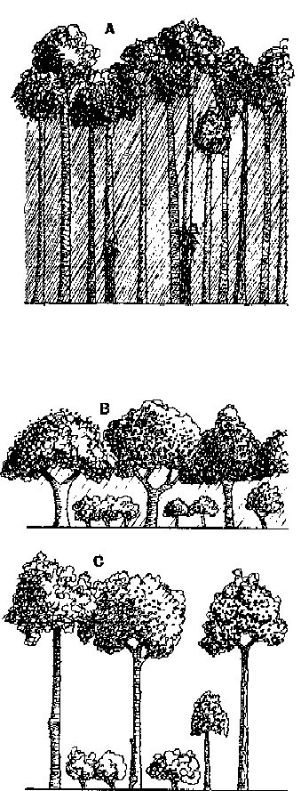
Леса часто сажаются на фермах для того, чтобы обеспечивать быстрый оборот топлива. Они обычно находятся на 2 - 7-годичной ротации (1/2 - 1/7 деревьев ежегодно вырубается). В зависимости от конкретного вида, топливо может быть получено срезанием безвершинной поросли или ве ток, или же дерево растет до диаметра бревна 4 - 10 см. В большинстве случаев виды, используемые на топливо, выбираются по способности к постоянному обновлению безвершинной поросли (отрастание от пней) и исходя из энергетической ценности топлива. Некоторые виды эвкалипта и акации идеально подходят для посадок подобного рода.
А. Густое лесное насаждение: Максимальное количество деревьев на единицу площади. Прямые стволы; первоклассный лесоматериал. Сплошной, сомкнутый полог; возможен небольшой нижний ярус. Минимальная несущая поверхность.
ТонкомернаЯ древесина
Тонкомерная древесина используется для возведения изгородей, строительства домов и изготовления мебели. Прочной древесиной для использования вне помещений обладают каштан настоящий, акация заостренная, маклюра яблоконосная, робиния псевдоакация или гледичия трехколючковая, кедры, а также эвкалипты, широко известные своей устойчивостью к поражению гнилью (эвкалипт приречный, синкарпия лавролистная). Тонкомерная древесина, обладающая меньшей прочностью, используется внутри помещений, для изготовления мебели и для возведения лесов, подмостей и опалубок в строительстве.

Рисунок 6.8. Различные способы ухода за лесными насаждениями

ВысококаЧественный лесоматериал
Часть хозяйства может быть отведена для долговременного выращивания высококачественных видов, таких, как орех черный, сандал, тиковое дерево, кедр, ака ция чернодревесная, дуб, секвойя вечнозеленая и любые местные ценные породы. Несмотря на то что эти деревья могут и не приносить выгоду в конкретный момент, они нуждаются в уходе для того, чтобы стволы росли прямыми. На рис. 6.8 показаны различные типы посадок, отличающихся друг от друга расстоянием между деревьями, уходом и видовым составом.
Посадка особо ценных древесных пород, таких, как орех черный, несет в себе двойную выгоду. В молодом возрасте, помимо использования в качестве тонкомерного материала, корневые побеги этих деревьев могут выставляться на продажу как прививочный материал, а во взрослом состоянии дают возможность фермерам удаляться от дел и жить на доход от реализации древесины.
Параллельно с выращиванием ценных высококачественных пород можно осуществлять промежуточную посадку быстрорастущих и многофункциональных видов. Робиния псевдоакация, например, является деревом-пионером и восстановителем плодородия почвы. Имея прочную древесину, это дерево вырастает до высоты телеграфного столба за 6 - 10 лет, а также может давать безвершинную поросль, используемую в качестве топлива. И, наконец, оно дает прекрасный корм для кур.
Бамбук является еще одним растением, которое имеет многочисленные возможности для применения в хозяйстве. Хотя этот вид характеризуется медленным ростом, большие группы побегов могут делиться и размножаться для более быстрого продуцирования. Разновидности бамбука произрастают от областей с умеренным климатом до тропиков, причем тропические и субтропические виды достаточно крупны, для того что бы использоваться для возведения лесов, подмостей, изготовления мебели, устройства водопровода и канализации, а также в качестве арматуры для бетона. Побеги бамбука используются в пищу, а небольшие листья - в качестве мульчи для сада. Тем не менее следует соблюдать осторожность в тех случаях, когда бамбук будет разрастаться и замещать важную местную растительность, особенно вдоль водотоков. Лучше всего использовать бамбук, растущий группами, чем ползучую разновидность.
Живые изгороди
Лесопосадки, функционирующие как защитные пояса, изгороди и препятствия против проникновения животных, должны иметь специальную форму, сходную с формой ветролома вокруг дома и культивируемой площади, а также с формой убежищ для животных, которые необходимы в чрезмерно холодных или чрезмерно жарких условиях. Для живой изгороди и ветрозащитной полосы виды подбираются таким образом, чтобы они давали дополнительный урожай плодов и орехов, корма, нектара, молодых побегов, а также мульчи и веток. В отличие от некоторых других типов лесонасаждений, посадки, функционирующие как изгороди и ветроломы, могут включать в себя самые разнообразные виды, поскольку при этом деревья не срезаются полностью, а только лишь используются их плоды. Барьерные живые изгороди, составленные из колючих, несъедобных или непроходимых растений, препятствуют проникновению животных в сады и на посевы полевых сельскохозяйственных культур. См. главу 2, в которой имеется более детальная информация, касающаяся ветроломов и живых изгородей.
Для того чтобы создать смешанный лес, прежде чем высаживать основные виды, территорию должны освоить виды-пионеры. В число таких видов входят быстрорастущие бобовые деревья, которые восстанавливают плодородие почвы, а также обеспечивают медленнорастущие виды мульчей и укрытием. Если подобраны соответствующие виды, они будут обеспечивать нектаром пчел, их семена могут идти на корм домашней птице, а ветви использоваться в качестве топлива.
Деревья высаживаются группами (с применением системы капельного орошения, при необходимости), поскольку это позволяет им самим обеспечивать себе укрытие и распространять семена. Об отдельных деревьях часто забывают, и они высыхают, страдают от ветра и заглушаются сорными растениями.
Кустарники подлеска составляют важную часть лесной системы, поскольку они помогают создавать соответствующие микроклиматические условия и эффективно подавляют конкурирующие дикорастущие злаки. Кустарники семейства бобовых обогащают почву и просто необходимы в том случае, если органическая продукция срезается и изымается из системы. Все лесное хозяйство должно быть спроектировано как многоярусный покров, и растения подбираются таким образом, чтобы давать урожай многих продуктов. Такими продуктами, помимо древесины, являются мульча, грибы, мед, лекарственные растения и масла.
Естественный лес
В любом лесу мы должны оставлять участок, который не контролируется: он остается в своем естественном состоянии, чтобы там обитали, дикие виды растений и животных и почва на склонах была защищена от эрозии. Эти нетронутые места чаруют своей красотой и тишиной, и именно в этом заключается их подлинная ценность. Здесь мы можем созерцать природу и осознавать себя в мире природы. Тот, кто жил в лесу без людей долгое время (более пяти недель), знает, что за это время можно полностью утратить понимание того, что ты человеческое существо. Человек не в состоянии отличить себя от деревьев, от животных или от любого другого живого существа. Во многих культурах каждый член племени обязан проходить особый обряд инициации, который заключается в том, что человек должен прожить определенное время в полном одиночестве среди дикой Природы. Впоследствии он уже никогда не воспринимает себя как нечто отдельное: я здесь, а дерево там. Он просто становится частью Единой Жизни.
Тропические леса отличаются огромным разнообразием и очень важны для поддержания здоровья людей и сохранения атмосферы. Осваивать такой лес и вырубать его для своих целей (как это делается в настоящее время в Бразилии и на острове Суматра) является огромной ошибкой. Гораздо лучше сделать более продуктивными уже освоенные территории и принять меры для снижения роста численности населения.
Охрана и расширение оставшихся лесов требует не только всемирного, но и индивидуального участия. Лес - наибольший источник ресурсов на Земле; цените его по достоинству за чудесные дары - лекарственные травы, чистый воздух, прозрачную воду и разнообразие населяющих его видов. Не забудьте про мед, каучук и орехи - их дают только живые деревья.

6.3
Зерновые и бобовые культуры
Следующий раздел посвящен описанию способов выращивания зерновых культур в умеренном и тропическом климате. Культивирование может производиться как в большом, так и в малом масштабе. В зависимости от площади и доступа, посадки размещаются в зонах II или III.
Возделывание
зерновых культур
в умеренном климате
по способу Фукуока
До того как я прочитал книгу Масанобу Фукуока “Революция Одной Соломинки”, я полагал, что использование зерновых и бобовых в качестве главной культуры идет вразрез с концепциями пермакультуры. Тем не менее система, разработанная этим японским ученым, являет собой пример системы выращивания зерновых культур, при которой не оказывается разрушительного воздействия на почву.
Если описывать вкратце, этот способ дает возможность получить результаты, наблюдаемые при обычном чередовании культур (бобовые-зерновые-корнеплоды-пастбище-пар-бобовые), исключительно за счет использования смешанной культуры зерновых и бобовых. Идея заключается в том, что следующая культура высевается в период созревания предыдущей. При этом используется принцип непрерывного мульчирования (клевер) и принцип двойных посадок с применением озимых и яровых культур. Именно это дает возможность культивировать небольшие площади (400 квадратных метров и менее) и при этом полностью обеспечивать потребности среднестатистической семьи в зерновых.
Если будет выращиваться рис, участок должен быть вначале выровнен, и вокруг него устраивается невысокая плотина (задерживающая воду стена) так, чтобы летом землю покрывало около 5 см воды.
После выравнивая или подготовки почвы поверх нее разбрасывается известь или доломит, производится полив, и она становится пригодной для осеннего посева (рис. 6.9). Ниже будут рассмотрены одновременно несколько участков, чтобы показать, каким образом эта система функционирует в случае с разными растениями.
Осенью семена высеваются следующим образом:
Участок 1: Рис, клевер ползучий, рожь.
Участок 2: Рис, клевер ползучий, ячмень.
Участок 3: Рис, клевер ползучий, просо.
Участок4: Рис, клевер ползучий, озимая пшеница.
Участок 5: Рис, клевер ползучий, овес.
Рис лежит до весны, а другие культуры прорастают вскоре после посева.
Ранняя осень: По участку разбрасывается тонким слоем куриный помет. Клевер высевается в количестве 1 кг на 1 га, рожь и другие зерновые культуры - 7 - 16 кг на гектар и рис - 6 - 11 кг на 1 га. Если посадка на участке производится описываемым способом в первый раз - лучше использовать инокулированные семена клевера. Семена можно вначале разбросать, а затем покрыть соломой для того, чтобы защитить их от птиц. Другой способ заключается в том, что посевное зерно смешивается с глиняным тестом, пропускается через проволочное решето и скатывается в небольшие шарики. Существует разновидность этой техники: семена замачиваются, а затем во влажном состоянии встряхиваются на подносе с сухой глиняной пылью для формирования гранул. На второй год, в это же время, в посевы созревшего риса высевается рожь и клевер.
Середина осени: Созревает прошлогодний рис. Урожай высушивается на стеллажах в течение 2 - 3 недель и обмолачивается. Вся рисовая солома и шелуха возвращаются обратно на поле. Необрушенный рис повторно высевается в течение месяца после сбора урожая, непосредственно перед тем, как на поле возвращена солома.
Зима: Легкий выпас уток на засеянных озимыми культурами площадях способствует кущению растений, обеспечивает почву органическими удобрениями (пометом) и уменьшает количество вредителей. Любые “редкие” участки при этом должны засеваться как можно быстрее. Когда растения достигают в высоту 15 см или около этого, можно начинать выпас уток. Поля (в том числе рисовые) в это время нужно поддерживать в осушенном состоянии.
Весна: Проверьте, насколько хорошо растет рис, и заново засейте “редкие” участки.
Поздняя весна: Рожь, ячмень и другие культуры убираются и стогуются для высушивания в течение 7 - 10 дней. Посадки риса при этом получают незначительные повреждения, но они очень быстро восстанавливаются сами. Когда другие зерновые культуры обмолочены, всю солому и шелуху возвращают на поле. При этом каждый вид соломы размещается на конкретном участке следующим образом:
Участок 1: Овес
Участок 2: Рожь
Участок 3: Ячмень
Участок 4: Просо
Участок 5: Пшеница
Ранее лето: Остается только рис. Могут прорастать летние сорные растения, но они быстро гибнут вследствие затопления, осуществляемого в течение 7 - 10 дней. Клевер при этом не должен погибнуть, хотя может пожелтеть. Рис остается расти до сбора урожая.
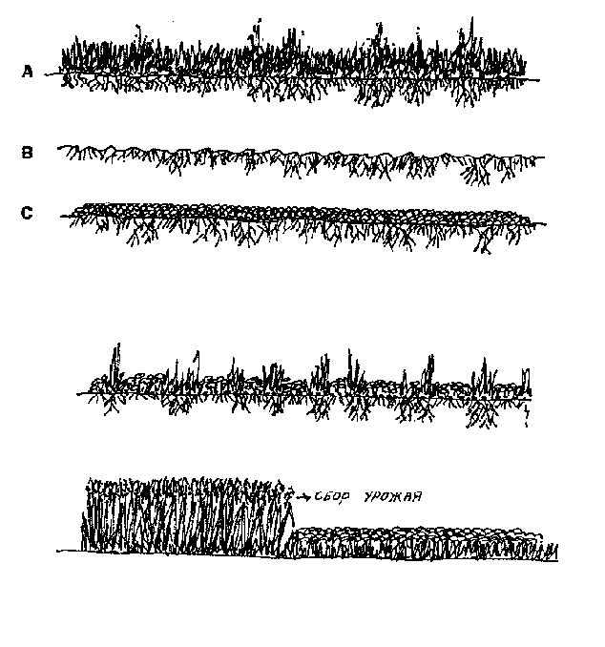
1. Осень: Первоначальная поверхность выкашивается (A), вспахивается безотвальным методом (B) и мульчируется (C). Добавляются необходимые органические удобрения, после чего высеваются рис, рожь и клевер ползучий.
2. Зима: Клевер и рожь дают всходы и подрастают, рис находится в состоянии покоя в шелухе.
3. Весна / лето: Рожь после созревания убирается. Ржаная солома оставляется на поле. Рис дает всходы, подрастает и после созревания убирается. Рисовая солома оставляется на поле.
4. Осень: Цикл повторяется заново, как на рисунке 1С; варьируйте культуру - просо,
пшеница, бобы, чечевица и др.

Рисунок 6.9. Схема возделывания зерновых и бобовых культур при безотвальном способе
обработки почвы.

Лето: Насыщенность поля рисовыми посадками остается на уровне 50 - 80 %. Семена других зерновых культур подготавливаются для посева, осуществляемого ранней осенью. Цикл повторяется заново, при этом солома зерновых культур используется в качестве мульчи.
В каждом конкретном случае необходимо разработать свою собственную систему и подобрать соответствующую комбинацию видов. Тем не менее, после того как цикл установился, сразу отпадет необходимость в дополнительной культивации, а контроль над сорнякам будет осуществляться с помощью одной лишь соломенной мульчи. На окружающих участок водозадерживающих насыпях целесообразно высадить Coprosma, окопник лекарственный, цитрус, шелковицу, сорго лимонное, ракитник, пампасскую траву и другие виды, сдерживающие распространение сорняков. Для того чтобы предотвратить повторное вторжение сорняков извне, эти посадки мульчируются опилками.
Если нет возможности устроить затопляемое рисовое поле, может быть использован суходольный рис или другие виды зерновых культур, а летнее затопление заменено дождевальным орошением. В муссонных областях будет вполне достаточно летних дождей. Там, где рис нельзя выращивать (например, в регионах с очень холодным климатом), его можно заменить другими зерновыми культурами или разработать краткосрочные циклы (например, яровая пшеница или кукуруза, высеянные ранней весной с овсом, ячменем или пшеницей как озимой культурой). Можно также поэкспериментировать с другими бобовыми культурами.
Другие интересные способы приведены, наряду с общей информацией, в книге Филлипса и Янга “Ведение Фермерского Хозяйства при Беспахотной Обработке Почвы” (“Рейман эссоушиэйтс”, Висконсин, 1973). Книга, к сожалению, ориентирована на применение тяжелой техники и химических препаратов для опрыскивания. Рожь и пшеница высеваются вразброс на посевы соевых культур, когда листья у последних начинают опадать - опадающие листья закрывают семена от птиц. Соя (или другие бобовые культуры) высевается вразброс на стерню овса, ячменя, пшеницы или ржи, точно так же как и леспедеца, урожай которой собирается осенью. Различные виды гороха высева ются после кукурузы, а после гороха посевного - кукуруза. Другими культурами, приспособленными к беспахотной обработке почвы, являются огурец, арбуз обыкновенный, томат настоящий, хлопчатник, табак, сахарная свекла, перец мексиканский, вика и подсолнечник.
В книге Фукуока дается огромное количество информации по возделыванию овощных и плодовых культур с беспахотной обработкой почвы. Вместо посадок клевера он использует древесные культуры. На 1 гектар высаживается 12 деревьев, относящихся к роду акации (акации серебристой, например). Фукуока поддерживал беспахотный цикл на одном из своих участков в течение 35 лет, и почва улучшилась без внесения каких-либо удобрений, помимо куриного и утиного помета. При этом не применялось никаких опрыскиваний и гербицидов.
АллейнаЯ техника возделываниЯ в муссонных тропиках
Аллейная техника возделывания - это выращивание культур между рядами частообрезаемых бобовых деревьев, таких, как левкена и глирицидия, с последующим использованием ветвей и листьев этих деревьев в качестве удобрений и мульчи для междурядных посадок. По мере того как слои мульчи разлагаются, в почву поступают ценные питательные вещества и корм для дождевых червей.
Основные культуры - рис, горчица, колоказия съедобная, пшеница, кукуруза, картофель и др. - могут выращиваться полосами шириной 2 - 4 метра между живыми изгородями из бобовых растений, которые время от времени обрезаются до высоты 30 см, а затем снова дают побеги. В зимнее время используются холодостойкие и засухоустойчивые виды: горчица, пшеница, клевер (мульчирующее покрытие), просо.
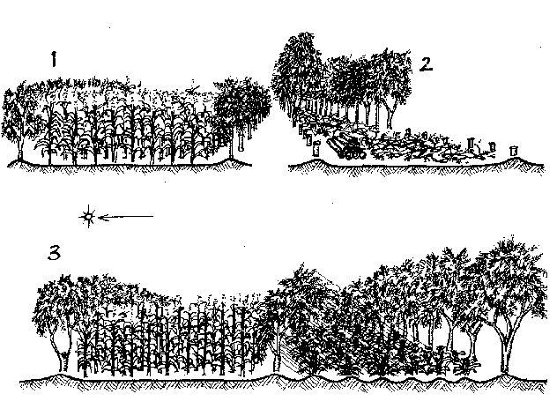

Рисунок 6.10. Аллейный принцип возделывания: (1) Высаживаются как сельскохозяйственные культуры, так и бобовые деревья; (2) Ветви срубаются и используются в качестве мульчи на посевах сельскохозяйственных культур; когда происходит сбор урожая сельскохозяйственных культур, деревья могут срезаться до уровня земли для получения древесного топлива; (3) Цикл повторяется; деревья могут затенять посевы сельскохозяйственных культур, что в некоторых случаях желательно.

В период дождей площадь засевается кукурузой, рисом, колоказией съедобной или бобами. Для посадок, урожай которых частично идет на продажу, рекомендуется имбирь лекарственный, куркума домашняя, ананас, дыня, арбуз и бутылочная тыква. Для того чтобы снизить риск болезней, передаваемых через почву, необходимо осуществлять чередование культур, например, картофель перемещается на новые гряды каждый год в течение 5-летнего периода.
Почва подготавливается вскапыванием, и затем из нее устраиваются длинные невысокие валы, идущие вдоль горизонталей склона. В идеале, в это время за счет добавления небольшого количества костно-кровяной муки повышается количество содержания питательных веществ в почве, и площадь мульчируется соломой. Затем высаживаются сельскохозяйственные культуры и бобовые деревья, как показано на рис. 6.10.
Исследования, проведенные в Международном Институте Тропического Сельского Хозяйства (IITA) в Нигерии, показали, что Leucaena leucocephala и Gliricidia sepium можно обрезать пять раз в году в течение семи лет вплоть до того времени, когда их необходимо будет заменить. При необхо стков в течение 35 лет, и почва улучшилась без внесения каких-либо удобрений, помимо куриного и утиного помета. При этом не применялось никаких опрыскиваний и гербицидов.
АллейнаЯ техника
возделываниЯ
в муссонных тропиках
Аллейная техника возделывания - это выращивание культур между рядами частообрезаемых бобовых деревьев, таких, как левкена и глирицидия, с последующим использованием ветвей и листьев этих деревьев в качестве удобрений и мульчи для междурядных посадок. По мере того как слои мульчи разлагаются, в почву поступают ценные питательные вещества и корм для дождевых червей.
Основные культуры - рис, горчица, колоказия съедобная, пшеница, кукуруза, картофель и др. - могут выращиваться полосами шириной 2 - 4 метра между живыми изгородями из бобовых растений, которые время от времени обрезаются до высоты 30 см, а затем снова дают побеги. В зимнее время используются холодостойкие и засухоустойчивые виды: горчица, пшеница, клевер (мульчирующее покрытие), просо. В период дождей площадь засевается кукурузой, рисом, колоказией съедобной или бобами. Для посадок, урожай которых частично идет на продажу, рекомендуется имбирь лекарственный, куркума домашняя, ананас, дыня, арбуз и бутылочная тыква. Для того чтобы снизить риск болезней, передаваемых через почву, необходимо осуществлять чередование культур, например, картофель перемещается на новые гряды каждый год в течение 5-летнего периода.
Почва подготавливается вскапыванием, и затем из нее устраиваются длинные невысокие валы, идущие вдоль горизонталей склона. В идеале, в это время за счет добавления небольшого количества костно-кровяной муки повышается количество содержания питательных веществ в почве, и площадь мульчируется соломой. Затем высаживаются сельскохозяйственные культуры и бобовые деревья, как показано на рис. 6.10.
Исследования, проведенные в Международном Институте Тропического Сельского Хозяйства (IITA) в Нигерии, показали, что Leucaena leucocephala и Gliricidia sepium можно обрезать пять раз в году в течение семи лет вплоть до того времени, когда их необходимо будет заменить. При необхо димости этим живым изгородям дают возможность набрать рост (оставляя возделываемую посевную площадь под паром или высаживая теневыносливые виды, такие как, ананас) для того, чтобы они продуцировали корм для скота во время засушливого периода. Если сюда же включить посадки таких трав, как Panicum maximum и Pennisetum purpureum, то будет обеспечена полноценная кормовая система для овец и коз (принцип “срезать и скормить”).
Некоторые бобовые деревья можно оставлять нетронутыми в течение долгого времени, и таким образом можно получить древесное топливо, что очень существенно для тех регионов, где имеется его дефицит.
Применение аллейного принципа возделывания не должно ограничиваться исключительно тропиками (хотя больше всего он подходит именно для этого климата, поскольку влажность и тепло способствуют быстрому росту). Для областей с умеренным климатом были также разработаны техники возделывания, при которых какая-то часть посадок постоянно подвергается обрезке и затем используется как мульча или корм. В число видов, подходящих для подобной техники, входят ракитник порослевой, ива и тополь.
Традиционные
способы возделываниЯ промежутоЧных культур
в засушливых муссонных регионах
Деккан - засушливая область в южной Индии, где многие мелкие фермеры возделывают полевые культуры традиционными способами, используя негибридные семена. Традиционные небольшие поля в Деккане представляют собой сообщество сельскохозяйственных культур, в котором имеются сопутствующие деревья и живые изгороди, дающие мед, плоды и орехи, а также обеспечивающие почву азотом (бобовые). Посадки состоят из следующих совместно растущих групп:
◻ Основная культура: обычно зерновые, зернобобовые, клубнеплодные или корнеплодные культуры, такие, как сорго, просо, кукуруза, рис, пшеница, овес, ячмень, рожь, картофель, маниок съедобный, батат, куркума домашняя, имбирь лекарственный, нут обыкновенный, голубиный горох, фасоль урд, долихос двухцветный, вигна.
◻ Бобовые: Деревья, кустарники или вьющиеся растения, обеспечивающие почву азотом, гумусом и питательными микроэлементами из листьев, создающие убежища для полезных хищников, и являющиеся медоносами. Сюда относятся такие виды как Prosopis spp., Acacia spp., Sesbania spp., Cassia spp., Gliricidia, понгамия. Из меньших по размеру видов - бобы бархатные, вигна лесная, голубиный горох, различные разновидности вики и клевера, псофокарп четырехугольный. Долгоживущие деревья, посаженные в количестве 35-50 штук на 1 гектар, растут в полях с сельскохозяйственными культурами весь год.
◻ Цветковые растения: Обычно травянистые растения семейства Зонтичных (укроп пахучий, фенхель, кориандр и др.) и семейства Сложноцветных (подсолнечник, бархатцы, сафлор красильный). Полезными также являются цветковые культуры с масличными семенами, такие, как кунжут и горчица.
◻ Почвенные дезинфекторы или нематициды: Бархатцы, корни кунжута и мульча из его листьев, настурция, многие виды Crotalaria, рицина, корни тамаринда, корни аноны чешуйчатой и др. Мульча служит средой обитания для хищных грибов, а также подавляет рост сорных растений.
Сообщества сельскохозяйственных культур, построенные по такому принципу, редко подвергаются нападению насекомых. Отдельная посадка какой-либо культуры, которая подверглась нашествию насекомых, оставляется в покое, чтобы на ней накопились в достаточном количестве вредители, которых затем можно уничтожить за один раз. Потеря одной единственной культуры, тем не менее, будет являть собой очень малый ущерб по сравнению с общим урожаем, производимым многими культурами. Все те, кто практикует подобную систему в Деккане, знают, в какие сезоны можно ожидать потерь, вызванных вредителями, а также в какие сезоны можно собрать особенно обильный урожай.
Живые изгороди, незапаханные кромки поля с дикой растительностью, нескошенная придорожная трава, пруды, заполненные камнями выемки в земле, груды старых лесоматериалов, заполненные мульчей ямы и бревна, оставленные на границах участков, - все это дает приют для многочисленных видов полезных хищников, таких, как лягушки, птицы, ящерицы, стрекозы и др., которые помогают удерживать количество насекомых-вредителей на минимальном уровне.
Промежуточные посадки в Деккане
В стандартное сочетание трех культур входят сорго, вигна лесная и голубиный горох, выращиваемые по аллейному принципу в рядах по 2 м шириной. Вначале производится сбор урожая сорго, и высушенные стебли сохраняются в качестве корма для скота. Урожай голубиного гороха собирается в октябре, ноябре и надземная масса растений добавляется в почву вместе с соломой от сорго и вьющимися стеблями вигны лесной. Голубиный горох, если это многолетняя культура, ино гда обрезают для получения поросли. По краям поля часто высаживается подсолнечник. Между рядами голубиного гороха, как озимую культуру, можно сеять овес или пшеницу и осуществлять чередование четырех культур при условии, что сорго будет сменяться кукурузой.
Произвольно высеваемые цветковые культуры включают кориандр, целозию, сафлор и пажитник сенный. Среди этих культур могут быть высеяны рядами лен и кунжут. Часто в этих посадках встречаются фенхель или укроп пахучий. Весь участок, засеянный таким образом, изобилует цветами и насекомыми с середины мая до конца ноября. Следует отметить, что целозия распространяется более активно, чем другие виды, и является доминирующим сорным растением заброшенных полей в этом районе.
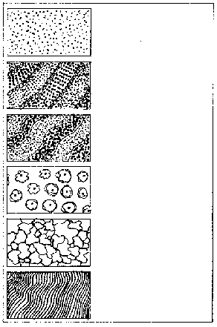
произвольная посадка вразброс;
аллейная посадка;
ленточный посев;
посадка по типу
саванны;
мозаичная посадка;
ряды

Рисунок 6.12. Различные типы геометрических схем для смешанного возделывания культур

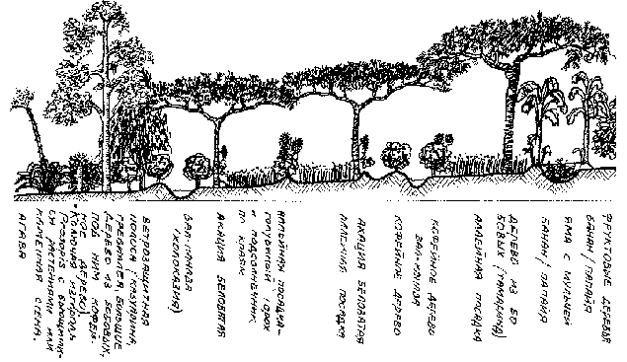

Рисунок 6.11. Возделывание сельскохозяйственных культур в поле с бобовыми деревьями, валоканавами, живыми изгородями и ветрозащитной полосой

Очень часто она в большом количестве скашивается и затем идет на корм быкам. В конце октября-ноября собирается урожай фасоли золотистой (вигны).Другая комбинация из трех культур, состоит из сахарного тростника, доминирующей сесбании и куркумы домашней, образующей нижний ярус. В этом случае сахарный тростник является основной культурой и обеспечивается искусственным орошением. В октябре тростник связывается в пучки (или его каждые три года срезают), чтобы дать больше света куркуме.

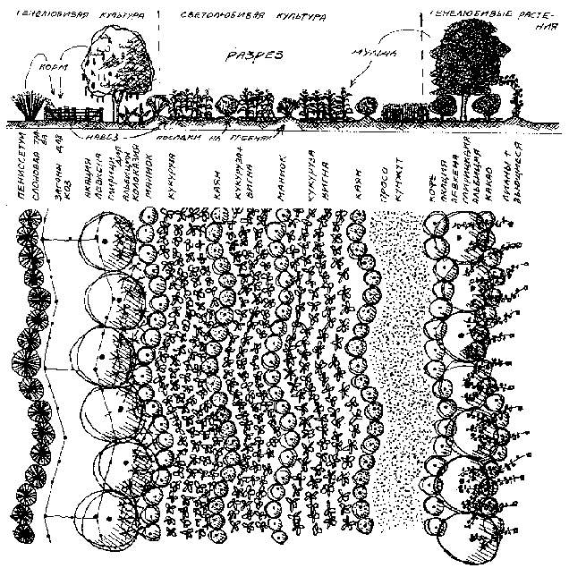

Рисунок 6.13. Нигерийская поликультура для влажных тропиков; включает свинарник или загон для коз и кормовые культуры. Ленточные посадки находятся на контуре с нулевым стоком воды

При этом Sesbania оставляется на поле или же, если она достигла достаточного размера, ее срезают и используют в качестве материала для устройства изгородей и т.д. Иногда в качестве основной культуры выступает куркума домашняя, а сесбания и клещевина выполняют роль промежуточных посадок. Участок, засаженный таким образом, напоминает саванну в миниатюре.Краевые мозаичные посадки высоких культур, вроде подсолнечника и клещевины обыкновенной, или ленточные посадки кукурузы и Sesbania bispinosa могут защитить низкорослые культуры или те, которые отличаются чувствительностью к свету. Живые изгороди длиной 30-50 метров также обеспечивают хорошую защиту, и при этом могут давать урожай самых разнообразных продуктов. Рисунки 6.11 и 6.13 иллюстрируют принципы размещения изгородей, ветроломов, аллейных посадок и валоканав*.
Геометрия посадок в муссонных регионах
При организации сельскохозяйственных систем в тропиках и субтропиках очень важно создать такой рельеф поверхности, который бы сводил к минимуму почвенную эрозию и сток дождевой воды по существующему уклону местности. На участках в холмистой местности используют в таких случаях террасы, валоканавы, каналы и насыпи. В условиях относительно плоского ландшафта (уклон менее 3 градусов) задача намного упрощается и участок можно просто засевать смешанными культурами. Некоторые из основных геометрических методов посева на поликультурных полях представлены на рисунке 6.12.
Очень часто участок разделяется искусственными земляными гребнями высотой 20 см на сектора (способ, носящий название “вафельница”). При этом каждый сектор имеет размер всего 2х3 или 3х4 метра. В результате во время дождей не происходит значительного перемещения водяных масс по поверхности и впитывание происходит на месте. Если использовать такой метод конфигурации поля, овощи и культуры американского проса можно выращивать даже в том случае, если прошел всего один внесезонный или зимний дождь.
Следует отметить, что все вышеописанные системы прекрасно сочетаются между собой. Лен и подсолнечник в полосах могут располагаться между аллеями голубиного гороха, отстоящими друг от друга на 2 - 3 метра. При этом имеет смысл высадить здесь же большие бобовые или полевые деревья в количестве около 40 на гектар. Некоторые полосы произвольно засеваются семенами пяти или более видов цветковых культур или “полезных сорняков”, таких как Chenopodium и Amaranthus spp. Ряды зерновых культур могут располагаться между аллейными посадками голубиного гороха.

6.4
Топливо
Топливо в виде метана может быть получено не только из помета и навоза животных, но также из лиственной подстилки и ветвей под пологом взрослого леса. Измельченные листья и ветви загружаются в биогазовую установку и в результате вырабатывается метан, который можно использовать для приготовления пищи, отопления и в качестве горючего для транспортных средств. Следует отметить, что все органические отходы, получающиеся в результате производства биогаза, должны быть возвращены в лес, в качестве удобрений. Более подробное описание биоэнергетической системы можно найти в книге Иды и Жана Пейн “Необычный Огород” (см. источники в конце главы).
Для получения жидких видов топлива высаживаются виды, содержащие сахара, из которых можно получить алкоголь. К таким видам относятся сахарная пальма, цератония, различные плодовые деревья. При этом сами деревья не вырубают, а используют лишь их сок (паль ма) или плоды. Для производства алкогольного топлива можно подвергать ферментации зерновые и крахмалоносные корнеплодные культуры, богатые сахаром стручки цератонии, сливы, сахарный тростник и разные виды свеклы. Все эти культуры могут подвергаться брожению для получения алкогольного топлива. После ферментации отходы производства находят применение в качестве мульчи, корма для скота и почвенных добавок. При этом не происходит никаких потерь биомассы - материалы, непосредственно не используемые для получения топлива, утилизируются как корм для животных (свиней, червей, рыб) или пища для растений, и таким образом на ферме осуществляется замкнутый круговорот питательных веществ.
Около 5 - 10% земель на ферме, отданных под производство топлива, смогут полностью обеспечить внутренние потребности хозяйства в горючем, возможно даже с некоторым избытком. При условии использования древесных культур, бобов, богатых сахаром, площадь посадок будет еще меньшей.
Технология производства алкогольного горючего хорошо известна, но почему-то до сих пор у нас в Австралии власти плетут всяческие отговорки на тему, что нужны “дополнительные исследования в этой области”. Вздор! Шестьдесят процентов автотранспортных средств в Бразилии передвигается на спирте, а тысячи американских фермеров в настоящее время используют на своих фермах перегонные установки. И это вполне понятно - цены на горючее взлетели за последнее время до непомерного уровня. И тем не менее наилучшим аргументом в пользу алкогольного топлива является то, что при его сжигании, в отличие от бензина, не происходит загрязнения воздуха свинцом, и таким образом здоровью горожан приносится гораздо меньший вред. Долгосрочным преимуществом является то, что в значительной степени уменьшается угроза климатических изменений, которые могут произойти из-за сжигания ископаемых видов горючего и рубки лесов.
Фермы и центры по переработке отходов в городах являются потенциальной базой для получения основных видов топлива в будущем. При условии создания специальных дорог для велосипедов и более эффективного использования существующих систем железнодорожного, речного и морского транспорта любая страна может полностью удовлетворить транспортные потребности за счет внутренних ресурсов.
Проблемой, по-моему мнению, является исключительно централизация власти. Огромные суммы денег тратятся на увещевания людей “экономить бензин”. При этом тех же самых средств, вложенных в производство топлива из ферментированных растительных материалов, хватило бы, чтобы полностью обеспечить потребности в горючем в пределах конкретной местности. Намерение очевидно: кто-то очень хочет, чтобы все мы принимали как должное необходимость покупать по баснословным ценам газ и бензин и страдать от загрязнения окружающей среды свинцом и другой дрянью. А тем временем нефтяные кампании получат контроль над производством алкогольного топлива. Иногда возникает неприятное ощущение, что либо мы все сумасшедшие или глухонемые, либо здесь имеет место какой-то гигантский заговор, состоящий в том, чтобы не давать людям волю и держать их в неведении. Я склоняюсь к мысли, что тут имеют место оба фактора.
6.5
КоммерЧеские системы
Для получения хорошего дохода от плодовых садов, посадок зерновых и семенных культур или небольших плодоовощных и животноводческих хозяйств (домашняя птица, свиньи) вместо больших площадей, занятых под одну, в лучшем случае две культуры в год, гораздо более целесообразно использовать маленькие участки размером 2 гектара и менее. На больших площадях невозможно полностью замульчировать почву, организовать надежную и автономную систему водоснабжения, а самое главное - создать разнообразие животных и растительных видов, которые могли бы выполнять большое количество функций и производить большое количество различных видов продукции. Осуществление этих задач под силу только на уровне I-й и II-й зон. Как следствие - экстенсивные системы имеют тенденцию к упрощению.
Тем не менее организация больших площадей может быть осуществлена, если применить модель “совместной работы”, когда семьи или группы людей договариваются распределять между собой работу и полученную продукцию. Например, одна семья отвечает за сад, а другая занимается выращиванием зеленых культур на удобрения под фруктовыми деревьями или же выпасает там домашнюю птицу. Кто-нибудь еще может заниматься там же пчелами, которые будут обеспечивать перекрестное опыление во время периода цветения (и производить мед). Еще кто-то будет выращивать древесные культуры, идущие на топливо, которые могут быть размещены, в качестве промежуточных посадок, между фруктовыми и ореховыми деревьями.
Для нормальной организации меньших по размеру систем вполне достаточно одной семьи (плюс нанимаемые сезонно работники). Высокий выход продукции будет обеспечиваться за счет интенсивных методов ведения хозяйства и использования смешанных посадок.
Имеет смысл перечислить некоторые правила, соблюдение которых важно, для того чтобы получить высокий доход от продажи продукции.
◻ Выбирайте культуру с небольшим объемом получаемой продукции (орехи, ягоды, масло, мед), что позволит снизить транспортные расходы.
◻ Выбирайте культуру, которая может без труда подвергнуться переработке, уменьшающей объем продукта, продлевающей срок хранения и приносящей большую прибыль (например, продажа джема из ежевики выгоднее, чем продажа самой ежевики).
◻ Сбывайте основную часть своей продукции через (1) систему сбыта экологически-чистых продуктов или (2) через специализированные коммерческие предприятия, такие, как магазины или рестораны (трюфеля, ароматические травы, грибы).
◻ Выращивайте или производите нескоропортящиеся виды продукции (зерно, орехи, мед, древесное топливо), которые могут быть реализованы в течение всего года.
◻ Сводите к минимуму свои затраты, используя отходы.
◻ Выращивайте такое количество продукции, которое может быть гарантированно реализовано. Пробуйте выходить на местный рынок с новыми, малознакомыми видами продукции (тамарилло, дынные груши, фейхоа).
Сбыт продукции может осуществляться несколькими путями. Сюда входит не посредственная продажа на местных рынках или на придорожных лотках; продажа на условиях, что покупатель сам собирает и вывозит продукцию; сбыт продукции через кооперативы; распространение каталогов, по которым продукцию можно заказать по почте, и продажа по подписке прямым абонентам (кооперативы “производитель - потребитель”, где фермер выращивает продукцию по соглашению с группой потребителей, живущих в городе). К этой системе впервые обратились в Японии, и в настоящее время она приобретает популярность в США, где семьи платят 20 долларов в качестве предоплаты за овощи и фрукты, имеющиеся в сезонном ассортименте, а производитель доставляет еженедельно прямо к их дверям широкий набор продуктов, доходящий до 50 наименований.
В качестве источников стабильного дохода можно порекомендовать следующие виды деятельности:
Питомник для водных и береговых растений, включая кормовые растения для рыб, виды, привлекающие насекомых, и многолетние растения, произрастающие на заболоченных почвах, которые обеспечивают нектаром пчел, дают корм для уток, а также служат убежищем для диких животных. Кроме того, возможна продажа съедобных и декоративных водных растений, например, лилии, лотоса, водяного ореха.
Плодово-ягодный и виноградный питомник, особенно в областях с умеренным климатом. Выращивание растений на продажу, обслуживание клиентов на условиях самостоятельного сбора урожая, консультационные услуги по устройству зеленых беседок.
Специализированные питомники для редких съедобных или используемых в других целях растений (ракитник, гледичия трехколючковая, фейхоа, тамарилло, артишок испанский, лох зонтичный, псофокарп четырехугольный, окопник лекарственный и др.). Сюда могут быть также включены медоносные виды, растения, привлекающие птиц, бабочек и насекомоядных насекомых.
Фирма по продаже семян, занимающаяся сбором, производством и реализацией полезных и редких семян; может быть соединена с вышеуказанным питомником.
Питомник по разведению редких и полезных нерастительных видов (шелковистые бентамки для садов, гуси, поедающие сорняки, тутовые шелкопряды и земляные черви, упряжные лошади, молочные козы или дойные коровы, особые породы коз и овец для получения качественной шерсти, перепела для теплиц). Животных можно давать напрокат (куры или свиньи для рыхления почвы и обогащения ее навозом; овцы и гуси, исполняющие функции газонокосилок; поедающие ежевику козы).
Питомник для древесных и используемых для живых изгородей видов, характерных для данного региона. Включает лесные виды для создания лесопосадок, деревья для ветроломов, кормовые виды, древесные виды-пионеры*, бамбуки и селекционные высокоценные виды древесной культуры.
Первичные продукты - натуральные плоды, орехи, овощи, яйца, молоко, овечьи шкуры, древесное топливо, свежее мясо, продукты аквакультуры, цветы.
Переработанные продукты дают больший доход, но требуют больших трудозатрат. Сюда относятся копченые рыба и мясо, сушеные фрукты, джемы, соленья, перья (гусиный пух и контурные перья самцов павлина), засушенные цветы (букеты, венки).
Материалы для ремесленных производств - поросль ивы, березовая кора, рогоз, бамбук. Кроме того, можно поставлять натуральные красители из коры, цветов и плодов.
Инсектицидные препараты, например листья и ягоды мелии испанской; реализация инсектицидных растений (например, чеснока, пижмы, тысячелистника, пиретрума, бархатцев Tagetes, кроталярии).
Препараты из трав, такие, как натуральные шампуни и мыло, средства ухода за кожей, целебные мази из окопника и других растений. Также травяные чаи (цветы ромашки, лист малины, сорго лимонное, гибискус, различные разновидности мяты).
Сдача жилья внаем: отдых и оздоровление на ферме, летний лагерь, место для проведения семинаров и курсов.
Преподавание пермакультуры - занятие, которое может начинаться на местном уровне, а затем захватить вас в мировом масштабе!
Существует очень много самых различных способов того, как заработать честным образом на жизнь. Даже маленький по площади участок земли может обеспечить хороший доход при условии интенсивного ведения хозяйства и продуманного использования ресурсов. Все, что нужно, - это тщательная планировка на начальном этапе, некоторый первичный капитал и, безусловно, воображение.

6.6
БиблиографиЯ
Breckwoldt, Roland, Wildlife in the Home Paddock: nature conservation for Australian farmers, Angus & Robertson, 1983.
Роланд Бреквольдт, Заповедник у дома: сохранение Природы на фермах.
Dept. of National Development, The Use of Trees and Shrubs in the Dry Country of Australia, Forest & Timber Bureau, 1972.
Департамент Национального развития, Использование деревьев и кустарников в условиях засушливого климата в Австралии.
Douglas, J.S. and Robert A. de Hart, Forest Farming, Watkins, London, 1976.
Дж. С. Дуглас и Роберт А. де Харт, Лесное фермерское хозяйство.
Fukuoka, Masanobu, The One-Straw Revolution, Rodale Press, Emmaus, 1978.
Масанобу Фукуока, Революция одной соломинки.
Fukuoka, Masanobu, The Natural Way of Farming, Japan Publications, Inc., Tokyo & New York, 1985.
Масанобу Фукуока, Естественное земледелие.
King, F.H., Farmers of Fourty Centuries: permanent agriculture in China, Korea, and Japan, 1911, Rodale Press, Emmaus.
Ф.Х. Кинг, Земледельцы сорока столетий: долговременное сельское хозяйство в Китае, Корее и Японии.
Logsden, Gene, Small-scale Grain Growing, Rodale Press, Emmaus, 1977.
Джин Логсден, Мелкомасштабное культивирование зерновых культур.
NSW Forestry Commission, Trees and Shrubs for Eastern Australia, NSW University Press, 1980.
Лесохозяйственная комиссия Нового Южного Уэльса, Деревья и кустарники для Восточной Австралии.
Pain, Ida and Jean, Another Kind of Garden, self-published in France, 1982.
Жан и Ида Пэйн, Необычный огород. (Книгу можно заказать по адрессу: Biothermal Energy Center, PO Box 3112, Portland, ME 04101, USA.)
Reid, Rowan and Geoff Wilson, Agroforestry in Australia and New Zealand, Goddard & Dobson, Box Hill, Victoria 3128, 1985.
Рован Рейд и Геофф Вильсон, Лесохозяйство в Австралии и Новой Зеландии.
Smith, J. Russell, Tree Crops: a permanent agriculture, Devine-Adair, Old Greenwich, 1950.
Дж. Рассел Смит, Древесные культуры: долговременное сельское хозяйство.
Snook, Laurence C., Tagasaste (Tree Lucerne) High Production Fodder Crop, Night Owl Publishers, Shepparton, VIC 3630, 1986.
Лоренс С. Снук, Ракитник порослевой - высокопродуктивная кормовая культура.
Turner, Newman, Fertility Pastures and Cover Crops, 1974.
Ньюман Тернер, Продуктивные пастбища и покровные культуры. (Книгу можно заказать по адрессу: Rateaver, Pauma Valley, California 92061, USA.)
ГЛАВА 7
7
Кормовые системы
и аквакультура
“Проблема заключается не в том, что у вас на огороде расплодилось слишком много улиток, а в том, что вы не обзавелись достаточным количеством уток!”
Билл Моллисон

7.1
Введение
Пермакультура, как система дизайна, ставит перед собой цель создать автономные экосистемы. Животные при этом играют важную роль в обеспечении контроля над вредителями и сорными растениями, а также для создания замкнутого круговорота питательных веществ в пределах хозяйства. Несмотря на то что они отличаются низкой эффективностью при участии в процессах белковых превращений, разнообразие продуктов, которые можно получить от животных, несомненно делает их бесценными элементами пермакультуры. На рис. 7.1 показаны потребности, продукты и функции животных в системе.
◻ Поставщиков высококачественного навоза (помета);
◻ Опылителей и сборщиков кормов, собирающих материалы, рассеянные в пределах системы;
◻ Источники тепла, что может найти применение в закрытых системах, вроде теплиц и помещений для животных;
◻ Производителей газа (двуокись углерода и метан), опять же для использования в закрытых системах (теплицы, метановые генераторы);
◻ “Животные тракторы*”, перекапывающие почву. Домашняя птица и свиньи являются эффективными средствами для уничтожения сорняков, а также рыхления и удобрения почвы на отгороженных пространствах.
◻ Тяговую силу (транспорт, насосы);
◻ Первопроходцев, расчищающих и удобряющих неудобные участки земли перед посадкой (например, коз можно использовать для расчистки зарослей ежевики);
◻ Средства для борьбы с вредителями, поедающие куколок и яйца вредителей в опавших плодах или на деревьях и кустарниках;
◻ Организмы, концентрирующие в себе такие питательные вещества, как азот и фосфаты (мухи, осы);
◻ Очистительные фильтры для воды (моллюски);
◻ Элементы, снижающие риск распространения огня (пастбищные животные); подробнее об этом в разделе 2.8 (глава 2).
Люди, исповедующие вегетарианство, могут использовать животных (однополые или стерилизованные популяции) как поставщиков шерсти, яиц и молока, производителей навоза (помета) для удобрения растительных посадок, а также в противопожарных целях (пастбищные животные).
В системе пермакультуры кормовые растительные посадки (плоды, листва, бобы, орехи, семена и клубни) размещаются таким образом, чтобы животные кормились самостоятельно, получая все, что им необходимо, из естественной среды, одновременно удобряя почву, уничтожая сорную растительность и вредителей, а также превращая растительную массу в белок. При системе свободного выпаса они прибавляют в весе более медленно, чем при получении концентрированных кормов, но жировых отложений накапливается намного меньше, эти жиры гораздо мягче и не такие насыщенные. Разнообразие и регулярность рациона при свободном выпасе являются залогом здоровья животных.
Для того чтобы разбить участок под размещение основных кормовых культур, необходимо изучить потребности и характерные особенности каждого животного и соответственно спланировать нашу систему (например, куры любят рыться в земле, гуси щипать траву, а свиньи искать коренья). В разделах, представленных ниже, приводится краткое описание различных видов животных, включая их потребности, характерные особенности и производимые ими продукты.

7.2
Животные I-й зоны
Небольших животных, о которых пойдет речь ниже, можно поместить в любой подходящей для них зоне в зависимости от количества имеющихся особей. Кролики, голуби и перепела обычно располагаются поближе к дому (в зонах I или II), другие птицы могут находиться в зонах от II до IV.
Кролики
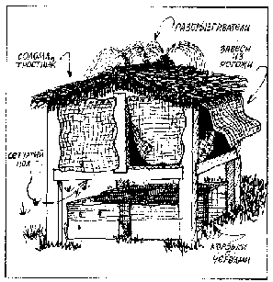
Кролики дают органическое удобрение для огорода и мясо к столу. Эти животные по своей природе любят ощипывать траву и обгладывать ветви. Они с удовольствием поедают мягкую растительность и кухонные отходы. Необходимо помнить, что кролики часто роются в земле и могут нанести вред почве и растительности, если их не отгородить должным образом. Кролики дают мех (у ангорских кроликов образуется ценный волосяной покров, который периодически вычесывают для продажи или применения в домашних условиях), мясо и удобрения.
При содержании кроликов в клетках, расположенных над ящиками с червями, их помет превращается в богатый питательными веществами компост (рис. 7.2). Из крольчатников можно обеспечить прямой доступ к выгонам, засаженным такими кормовыми культурами, как люцерна, ракитник и клевер. Кроликов можно также поместить в огороде, для того чтобы они щипали траву, находясь в переносной клетке между рядами.
Рисунок 7.2 Через сетчатый пол клетки кроличий помет попадает вниз, в коробки для разведения землянных червей. Для защиты от сонцца клетки укрываются рогожей, и наверху устанавливаются водянные разбрызгиватели.
Голуби и перепела
Голубей держат повсюду в мире и ценят за их богатый фосфатами помет. Птиц содержат в закрепленных над землей клетках, приспособленных для сбора помета снизу, или строят для них специальные голубятни из различных материалов (рис. 7.3). В таких голубятнях забор помета и молодых откормленных голубей, идущих на мясо, осуществляется периодически. Птицы питаются семенами и зерном, которые можно выращивать и собирать на огороде (кукуруза, семена подсолнечника, горох, пшеница). Продуктами, получаемыми от голубей, являются яйца и мясо.
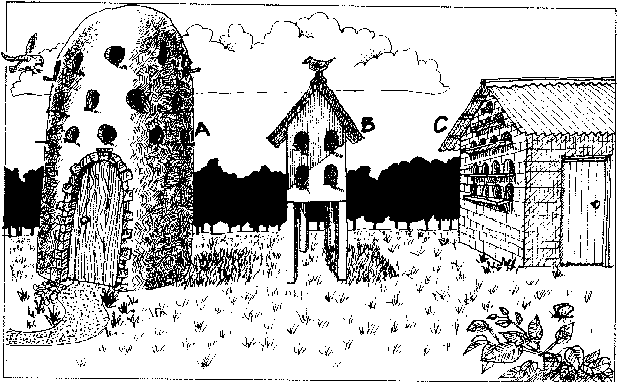

Рисунок 7.3 Голубятни можно построить из различных материалов: А - глины, В - дерева, С - кирпича.
Перепела - это неотъемлемый элемент мелких ферм в Японии, они обеспечивают людей яйцами и мясом и не требуют большого внимания. Питаясь насекомыми, они не наносят вреда овощам на огороде, и их можно разместить в теплице (до тех пор, пока не появится возможность вынести их на открытый воздух в жаркие летние месяцы), что является большим преимуществом.
Морские свинки
Морских свинок, которые являются важным источником белка в некоторых странах Латинской Америки, держат в непосредственной близости от дома (иногда свинки могут жить прямо в доме) и кормят отходами овощей и фруктов или семенами. Они приносят пользу, уничтожая сорняки вокруг небольших деревьев, причем могут делать это, даже находясь в клетке из крупноячеистой металлической сетки. Морских свинок можно содержать и на воле, но при этом необходимо обязательно устроить для них небольшой домик или какое-либо другое укрытие, где они могли бы в случае опасности прятаться от хищных птиц.
Утки
Утки являются превосходными животными для пермакультуры и обладают множеством достоинств. Их содержание не требует больших трудозатрат, и они быстро растут на естественных продуктах, всегда имеющихся в наличии. Утки очищают водоемы от зеленых водорослей, водных сорняков и клубней и при этом вносят туда удобрения в виде помета, что приносит большую пользу при выращивании рыбы и угрей. Они поедают насекомых, слизней и улиток на огороде и в саду. Поскольку утки не разгребают землю и не поедают созревшую растительность, их можно выпускать на огород по мере необходимости для того, чтобы дать возможность полакомиться насекомыми. Надо помнить, однако, что утки могут повредить своими лапами небольшие растения и, кроме того, некоторые виды уток (мускусные) поедают практически любую растительность, хотя в основном предпочитают траву.
Благодаря тому, что утки не разгребают мульчу, их можно выпасать в мульчируемых огородах и садах. Кроме того, утки откладывают 98% своих яиц до 10 часов утра, то есть их можно выпускать пастись рано; они легко привыкают к установившемуся порядку и сами возвращаются вечером в отведенное для них место (к этому их нужно приучать, держа в ладонях зерно).
У уток есть несколько недостатков, один из которых состоит в том, что они неохотно едят многие из тех отходов, которые употребляют куры, и в результате могут превратить свой загон в “грязевую ванну”. Для того чтобы предотвратить это, надо разместить загон там, где имеется естественный сток вниз, или же расположить его в месте с песчаным грунтом или вообще с хорошим почвенным дренажом (можно сделать искусственную подсыпку гравия толщиной 10 - 15 см).
Корм для уток включает:
◻ Мясо: водные ракообразные, слизни, улитки, червовидные личинки, гусеницы.
◻ Зелень: окопник, клевер, люцерна, одуванчик, сочные травы.
◻ Водные растения: Azolla, ряска (Lemna), триостренник (Triglochin), манник (Glyceria) и цицания водяная (Zizania aquatica).
◻ Древесный корм: дуб болотный, дуб пробковый, падуб листопадный, вяз и шелковица.
◻ Зерновые: кукуруза, овес, пшеница (предпочтительно смолотые на молотковой мельнице, раздробленные или же замоченные на несколько дней в воде до тех пор, пока не станут мягкими или частично не прорастут).
На рис. 7.4 показано, каким образом можно обезопасить места, где утки кладут яйца, от посягательств лисиц, варанов или змей.
Гуси
Кормление гусей обходится дешево; питаются они травой (свинорой пальчатый, сыть круглая), клевером, люцерной и различными сорными растениями, такими, как амброзия высокая. Многие широколистные растения гуси находят невкусными, поэтому их можно использовать для борьбы с дикорастущими сорными злаками, появляющимися среди коммерческих посевов, в водоемах и на газонах. Например, они могут оказаться полезными в посевах табака, хлопчатника, мяты, спаржи, кукурузы, сахарной свеклы, посадках цветов, виноградниках, плодовых садах, ореховых рощах и питомниках древесных пород. Гуси удобряют поля и сады, не разгребая мульчи. Они работают семь дней в неделю без оплаты, отпуска или забастовок. Разве можно требовать от них большего?

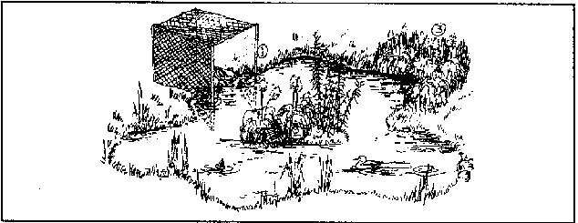

Рисунок 7.4. Защита от хищников (лисиц)
1 - крытая клетка, открытая со стороны воды; 2 - островок с пампасской травой, бамбуком, полыми бревнами; 3 - мелкие заболоченные участки, заросшие рогозом по краям.

Гусей можно также использовать как “сторожевых псов”, так как они начинают громко гоготать при приближении незнакомца. Их даже обучают сторожить овец. Среди других достоинств следует упомянуть яйца, мясо и перья.
За гусями, если их используют для прополки сорняков в посевах культур или садах, необходимо постоянно следить, так как своими лапами они могут повредить невысокие растения и съесть созревающие плоды. Кроме того, хотя гуси и являются превосходными “газонокосилками”, они предпочитают пастбище с короткой сочной растительностью, поэтому участки, на которых пасутся птицы, нужно косить весной однократно или дважды за период интенсивного роста.
ПЧелы
Пчелы чрезвычайно полезны на огородах и в садах как опылители. Они дают такие продукты, как мед, пыльцу и пчелиный воск, а им самим требуются вода и постоянный источник нектара (цветы). Для того чтобы удержать пчел на одном месте круглый год, необходимо организовать на каждый месяц полную кормовую базу. Однако, из-за изменений в погодных условиях, время цветения растений и количество нектара может изменяться от года к году, поэтому время от времени пчел подкармливают сахаром или перевозят ульи на некоторое расстояние к другому источнику нектара.
Кормовую базу пчел составляют естественная растительность и пастбищные виды, такие, как клевер, люцерна, плодовые деревья (яблони, вишни, миндаль, персики, сливы), ягодники и травы (лаванда, бергамот, бурачник, окопник). Такая смесь культур будет практически непрерывно давать урожай нектара. Исключение, конечно, составляют те регионы, где зимой выпадает снег и температура значительно опускается.

Кормовые системы длЯ домашней птицы
В зоне II целесообразно разместить выгулы для домашней птицы, дающей большое количество помета, к которым можно отнести, к примеру, кур. Помещения для содержания такой птицы должны находиться на краю зоны I или очень близко к ней. В данном случае большая система (зона II) используется для обеспечения меньшей (зона I), и животные выступают в роли своеобразного преобразователя.
Куры, кроме того что они непосредственно поставляют такие продукты, как яйца, мясо, перья и помет, также поедают насекомых, зелень и опавшие фрукты. Если их содержать на небольшом по площади пространстве, они расчищают участок и могут использоваться для “патрулирования” пограничной территории (например, между огородом и садом), огражденной забором, чтобы предотвратить проникновение сорных растений на огород. Характерная особенность кур, заключающаяся в том, что они любят подбирать с земли растительный мусор, может быть использована для того, чтобы снизить вероятность распространения огня в пожароопасном секторе.
Хотя домашняя птица требует ухода и значительных средств на содержание, система должна быть организована таким образом, чтобы куры кормились самостоятельно и заботились о себе сами. Поэтому необходимо тщательно спланировать кормовую систему, в которой учитываются потребности кур и находится применение производимым ими продуктам.
Загон
Загон - это небольшой, примыкающий к курятнику отгороженный участок, где находятся плодоносящие деревья, кустарники, кормовые растения, а также укрытие из колючих растений, где могут спрятаться цыплята в случае опасности. Растительность высаживают либо до того, как на территорию помещают кур, либо посадки в первое время защищаются с помощью специальных приемов. Для защиты деревьев можно использовать толстый слой мульчи из веток или камней, покрытый сверху металлической сеткой со средним размером ячеек, что предохранит мульчу от разгребания курами. Сам загон постоянно мульчируется толстым слоем соломы, опилок, стеблей кукурузы, обрезков веток от изгородей, стружек, небольших веточек, сосновых игл, листьев, сорняков и коры. Так как загон граничит с огородом, зелень с грядок и обрезки кустов можно бросать через забор курам.
Из загона имеется доступ в различные выгулы, которые были засажены по принципу севооборота зелеными кормами, зерновыми, корнеплодами или плодовыми деревьями. Куры последовательно запускаются на разные выгулы либо сезонно, либо тогда, когда растительность готова к употреблению (рис. 7.5). Кроме того, из загона может открываться доступ к кормовым системам, расположенным в зонах II и III.
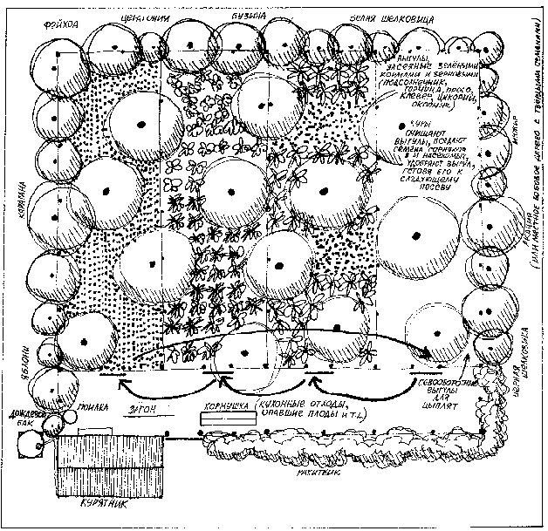

Рисунок 7.5. Севооборотные выгулы для кур (“тракторная” система и корма).

Растительные виды
Растительные виды нужно подбирать таким образом, чтобы они соответствовали требованиям местного климата и условиям водообеспечения, а также не вступали в конкуренцию с существующей растительностью. В число таких посадок должны входить следующие типы:
◻ Древовидные и колючие кустарники для защиты кур от хищников (обычно ястребов), например, Prosopis juliflora, Acacia armata, дереза железистая или любые приспособленные к местным условиям колючие растения.
◻ Плоды, которые могут поедаться птицей, когда они созревают и опадают с деревьев и кустарников, например, шелковица, дереза железистая, копросма ползучая, бузина, плоды страстоцвета съедобного.
◻ Зерновой корм, например кукуруза, просо, пшеница, гречиха, овес, фасоль и горох, голубиный горох, копросма ползучая. Многие виды семян можно собирать и хранить для последующего использования в течение зимних месяцев. К таким видам относятся желуди, семена подсолнечника, кукуруза и стручки цератонии.
◻ Корм из семян таких растений, как ракитник, подсолнечник, амарант, акации, робиния псевдоакация и гледичия трехколючковая, карагана, виды лебеды.
◻ Зеленые корма. Куры едят любую молодую зелень, включая огородную зелень, частично окопник, леспедецу, люцерну, гречиху, подмаренник цепкий, карагану, молодые злаки, петрушку и др.
В кормовую систему должны быть также включены следующие элементы:
◻ Бытовые отходы, за исключением кожуры цитрусовых, кофейной и чайной гущи, луковичной шелухи.
◻ Минеральные вещества. Крупный песок, размолотая яичная скорлупа, костная мука, зола, измельченные створки устриц.
◻ Лекарственные травы. Чеснок, полынь, резаная крапива.
В дополнение ко всему курам необходим белок в виде корма из насекомых. Можно соорудить ловушку для термитов и мокриц, разместив старые бревна в загоне и время от времени переворачивая их, тем самым устраивая куриный пир. Свернутые в трубочку газеты, оставленные вечером в деревьях и кустах, собирают большое количество насекомых, которых потом можно вытряхнуть в загон к курам.
Куры, которых выпускают на огород под постоянным контролем, рыхлят и удобряют своим пометом почву. В этом случае можно применять стационарные или переносные конструкции (обтянутые металлической сеткой), изготовленные по размеру огородных грядок или других участков на огороде. Этот способ обычно “срабатывает” только на широких грядках, где культуру убирают всю сразу, а не на маленьких придорожных грядках вблизи от дома. Кур, в такие конструкции, запускают после уборки урожая и перед повторной посадкой культур. Для таких целей лучше всего использовать бентамок, которые от личаются небольшими размерами и питаются, в основном, насекомыми, совками и слизнями, оставляя нетронутой растительность.

Список растительных видов, используемых
как корма длЯ домашней птицы в условиЯх теплого
и умеренного климата
Приведенный ниже список, конечно, не является исчерпывающим.
В вашей местности, наверняка, найдутся виды, которые могут дополнить этот список.
Виды, дающие семена и стручки летом
Ракитник. Семена опадают в начале или середине лета. Листва съедобная, в том числе для овец, крупного рогатого скота, коз. Почвенный азотфиксатор*.
Карагана высокая. Корм для птиц и укрытие от хищников, семена также съедобные. Используется как ветрозащитная и покровная культура*, кормовая база для пчел и азотфиксатор почвы.
Гледичия трехколючковая. Семена и стручки сохраняют для размола. Является ветрозащитной культурой, кормом для более крупных животных. Используются также семена робинии псевдоакации (листья могут вызывать отравления у крупного скота).
Акации, такие как A. albida, A. aneura, A. victoriae, виды с твердыми семенами. Акации обеспечивают хорошую защиту от ветра, являются азотфиксаторами, листья идут на корм скоту.
Деревья и кустарники, дающие пригодные для хранения орехи (осень - весна)
Орех черный и орех грецкий. Орехи могут сохраняться в течение 12 месяцев. Является также ценным строевым деревом, культурой для ветрозащитных ограждений.
Каштан. Сохраняется только в течение 6 месяцев, если не хранить в холодном месте или не высушивать на солнце.
Дубы. Почти все желуди съедобны для домашней птицы. Собирать их легко, а хранить можно в сырой земле, высушенными, или же свежими в течение короткого времени.
Ягоды и фрукты, дающие мякоть и семена (конец лета - середина зимы)
Шелковица белая и черная. Ценный корм для домашней птицы с высоким содержанием белка. То же относится и к бузине.
Дереза обыкновенная. Колючие изгороди с ягодами и семенами, которые легко замечает птица. Ветроустойчивый вид.
Копрозма. Ряд полезных и выносливых новозеландских видов для побережий, болот, нижнего яруса, укрытия. Большинство из них двудомные, поэтому необходимо, чтобы около 5% составляли мужские растения. Почти все они размножаются черенками. Скот отдает предпочтение листве, которая также служит ценным удобрением. Кроны деревьев могут быть сформированы в виде изгородей, что, несомненно, понравится любому разводящему кур садовнику!
Виды Amelanchier. В этом роде несколько ягодных кормовых видов (например, ирга обыкновенная). Также целесообразно использовать виды боярышника (Craetagus) и Elaelgnus (маслина и лох узколистный). Эти растения образуют колючую изгородь, пригодную для защиты кур.
Тамарилло. Недолговечное дерево-кустарник созревает за 2 года, принося большое количество вкусных плодов. К другим видам Solanacea относятся Solanum aviculare (англ. kangaroo apple), дынная груша, томат, физалис, Solanum sodomeum (англ. sodom apple). Все они являются очень хорошим кормом для цыплят.
Вьющиеся растения для заборов и шпалер
Страстоцвет съедобный. Большинство страстоцветов являются тропическими и субтропическими растениями, тем не менее страстоцвет нежнейший (Passiflora mollissima) может переносить слабые заморозки.
Чайот. Лазающая многолетняя лоза, приносящая крупные зеленые плоды. Буйно разрастается в тропиках и может использоваться в качестве покровной культуры на участках с вредной растительностью, например, лантаной.
Виды Dolichos. Однолетние и многолетние бобы; к этой группе относятся виды, произрастающие в условиях от умеренного до тропического климата, вечнозеленые, многолетние и однолетние.
Зеленые корма и семена как травяной ярус
На экстенсивных свободных выгулах можно высевать травяной ярус, состоящий из клевера, люцерны, цикория и фенхеля, а также смесей трав. Утки и гуси также любят семенные шапки видов райграса и клевера. Птицы, особенно голуби, едят фитолакку американскую. Кроме того, можно выращивать просо, люпин, многолетнюю гречиху.
Виды для высева на севооборотных выгулах
Подсолнечник. Зелень употребляется в корм. Корзинки сохраняются с осени для использования зимой.
Просо, кукуруза, гречиха и обычное зерно пшеницы, ржи, ячменя, овса и т.д., высеваемые в севообороте таким образом, чтобы птица постоянно получала небольшое количество зеленых кормов; семена некоторых растений сохраняются для использования зимой. Можно также высевать бобовые, такие, как горох полевой.
Амарант. Устойчивый во многих отношениях вид. Измельченные семена можно использовать для домашней птицы. То же самое относится к киноа.
Травы и огородные виды
Пастушья сумка обыкновенная. Это растение представляет собой превосходный корм для домашней птицы и оказывает положительное влияние на яйценоскость. Поскольку обычно пастушья сумка является помехой, домашняя птица может стать эффективным средством борьбы с этим сорняком. То же относится и к звездчатке средней (птица ест семена).
Подмаренник цепкий. Еще один “сорняк”, который на самом деле является полезным растением, дающим семена и зеленый корм для домашней птицы. Содержит важные источники железа и йода. При свободном выгуле домашней птицы посадки подмаренника цепкого можно не защищать ограждениями из кустарников и металлической сетки.
Свекла листовая или мангольд. Не требующее большого ухода огородное растение, которое можно сеять в виде промежуточных посадок специально для домашней птицы и перебрасывать через забор в загон, где оно будет поедаться.
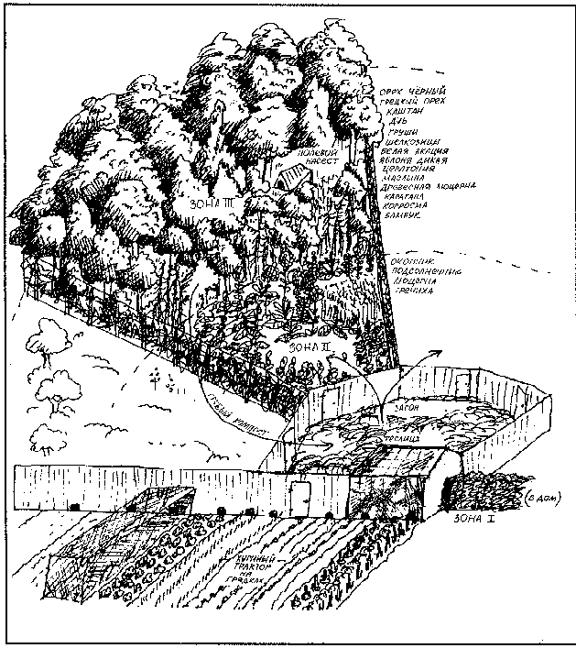

Рисунок 7.6. Схема кормовой системы для кур, на которой показаны различные компоненты (теплица, соломенный двор и доступ на огороды и в сады). Обратите внимание на “клетку”, которую помещают на определенных грядках, чтобы куры не разгуливали по всему огороду

На рис. 7.6 и 7.7 представлены варианты организации кормовых систем для кур на различных по размеру территориях.

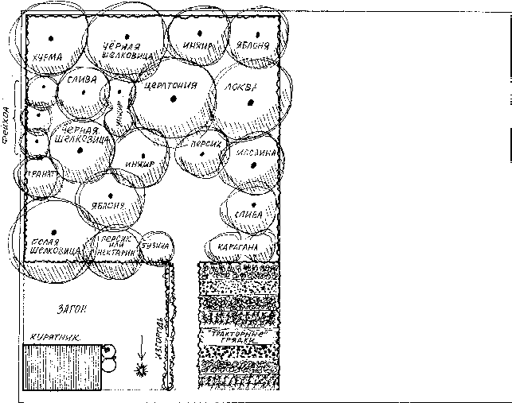
Эта система описанная в информационном буклете Робина Френсиса “Куры на пермакультурном огороде” дает корм для 6-8 кур-несушек, а также обеспечивает семью значительным количеством фруктов.

Вющиеся лианы вокруг изгородей могут включать в себя:
- страстоцвет нежнейший
- киви
- чайот
- различные сорта винограда
- логанова ягода, байзенова ягода и малина
- огурцы
- разные тыквы
- томаты
- горох и бобы

Куриный “трактор” на грядках: севооборотные грядки для зерновых, семенных и кормовых культур, таких как пшеница, ячмень, овес, рожь, просо, гречиха, подсолнечник, люцерна, марь белая (виды Chenopodium), клевер.

Рисунок 7.7. Посадка на заднем дворе, обеспечивающая кур кормом (средиземномноморский тип климата).

На рис. 7.8 показана обогреваемая курами теплица, которая является примером саморегулирующегося искусственного сооружения. Зимой теплица посредством вентиляционных люков обогревает помещение для кур (а тепло от куриных тел поддерживает нормальную температуру в теплице), тогда как летом вентиляционные люки закрыты, и куры проводят большую часть времени снаружи, в поисках корма. Оба помещения отделены друг от друга металлической сеткой, но при этом между ними имеется дверь или люк, позволяющий собирать яйца из гнезд и кормить кур зеленью, выращенной в теплице. Куры дают для теплицы двуокись углерода, перьевую пыль и помет с подстилкой, которые сразу же идут на приготовление компоста.

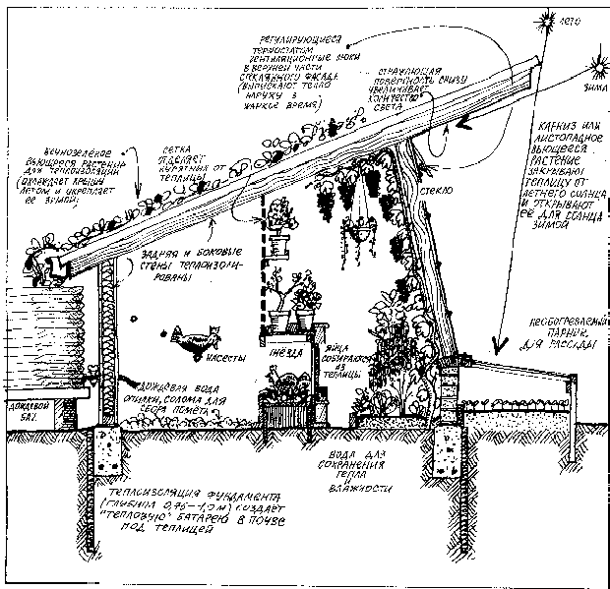

Рисунок 7.8 Саморегулирующаяся обогреваемая курами теплица. Куры покидают ее, когда становится слишком жарко (обычно летом), и возвращаются вовнутрь в холодную погоду и ночью
Система куриного
трактора в тропиках
Ниже приводится описание системы, которую разработал Дано Горшич из Молокаи на Гавайях. Применение этой системы отнюдь не ограничено исключительно тропиками, и после некоторого видоизменения она может быть приспособлена к регионам с умеренным и даже засушливым климатом (при наличии обильного источника воды). Необходимость видоизменений диктуется тем, что в этих климатических условиях растения растут не так быстро, как в тропиках.
Для того чтобы подготовить участок площадью 0,2 га (1/2 акра), разделите его на 5 загонов размером приблизительно 10х6 м. Соберите в одном загоне 50 кур и держите их там до тех пор, пока вся трава и сорняки не будут выщипаны и удалены. (Загоны могут быть спланированы, как на рис. 7.5, таким образом, что можно будет обойтись только одним курятником с гнездами для несушек.) Переместите кур в другой загон, а в первом - посыпьте землю известью, обработайте граблями и посадите овощные культуры (дыни, китайскую капусту, томаты и др.). Снаружи загона вместе с приблизительно 15 саженцами папайи или банана посадите левкену или другую бобовую культуру.
В каждом загоне должны иметься небольшие насесты и гнезда, которые можно переносить при необходимости в нужное место.
После того как куры очистят второй загон (за 6 - 10 недель), в первом загоне убирают урожай и вновь сажают корнеплоды. Второй загон засаживают так же, как первый. В некоторых загонах сажают тропические плодовые и ореховые деревья.

Рисунок 7.9. Схема последовательной организации куринного “трактора” в тропиках. Может быть видоизменена для использования в условиях другого климата.

После того как куры очистят третий загон, во втором загоне убирают урожай (10 недель). В первом загоне выкапывают корнеплоды, а третий загон засаживают овощными культурами (горох, бобы, капуста). Для остальных загонов сохраняется точно такая же схема действий.
Кур возвращают в первый загон после того, как корнеплоды выкопаны, а плодовые растения и деревья достаточно выросли или должным образом защищены. Этот загон может быть засеян гречихой, подсолнечником, голубиным горохом, рисом или ячменем за 10 - 12 недель до того, как туда вернутся куры. Зерновые и культуры с семенными шапками хранят в пучках, подвешенных под крышей, и по мере необходимости кур кормят ими, а также папайей и бананами. Семена левкены падают в загон. На рис. 7.9 показана последовательность культур в севообороте в одном загоне.
Через год куры уже могут самостоятельно кормиться зерном, отходами различных культур и папайей. Кроме того, их можно выпускать каждый день из загона на кормовые травы. Если плодовые деревья посажены слишком плотно и затеняют овощные загоны, систему можно расширить путем присоединения зеленых лугов (расположенных рядом с предыдущими загонами), которые затем используются для выращивания овощей, корнеплодов, зерновых и разбросанных по загону плодовых культур. Через два года участок площадью 1 акр становится высокопродуктивной территорией. В данном случае мы имеем дело с комбинированной системой, в которой куры используются как рабочая сила и при этом сами производят продукцию. Точно таким же образом можно использовать и свиней.

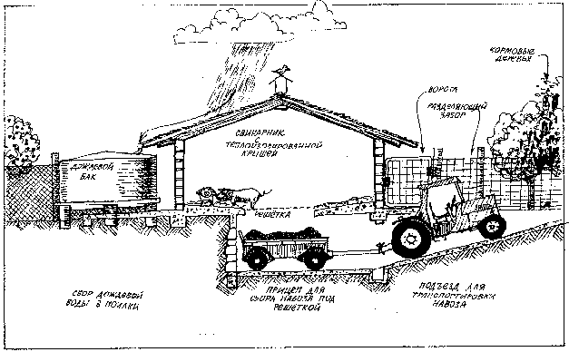
Рисунок 7.10. Свинарник с системой для сбора навоза. Вид в разрезе.
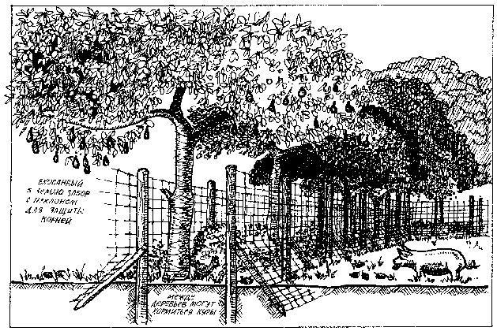
Рисунок 7.11. Система выпаса свиней, элементами которой являются кормовые деревья и ограждения предотвращающие повреждение корней животными.

Свинарник: свинарник, расположенный в центре, позволяет сократить затраты на строительство, прокладку труб и содержание. Бетонная плита размещается в зоне интенсивного движения (ворота, поилки),
Проход: дорожка, по которой можно пройти для того, чтобы убрать свинарник, проехать с прицепом для навоза, перегонять свиней и доставлять дополнительный корм.
Резервуар и поилки: дождевая вода, с крыши свинарника собирается в резервуар, а затем направляется в поилки, уровень воды в котрых поддерживается автоматически. Установлен кран для мойки. В засушливые периоды может возникнуть потребность во внешних источниках воды.
Кормовые деревья: посажены снаружи и окружены двойным забором для защиты корней и коры деревьев. В пространство между заборами куда падает много плодов, стручков и листьев можно запускать кур(см. Рисунок 7.11)

7.4
Кормовые системы длЯ свиней
В природных условиях свиньи в основном кормятся в лесу и болотистых местностях и любят пастись на траве, искать корм и подрывать растения (выкапывать клубни и корнеплоды). Они едят все злаки, травы и вьющиеся лианы, ищут опавшие фрукты и орехи (шелковицу, хурму, инжир, манго, стручки цератонии, желуди, авокадо и др.) и выкапывают ямс, картофель, бамбук, канну съедобную, орляк обыкновенный и топинамбур.
Свиньи на выпасе крепче, их кормление обходится дешевле, и у них образуются жиры менее насыщенные, чем у свиней, которых содержат в свинарнике. Их мясо не всегда подходит для бекона, и, чтобы добиться этого, их необходимо кормить зерновыми кормами в течение 2 - 4 недель, для того, чтобы насытить жиры. В климате с холодными зимами может возникнуть необходимость в сооружении теплого свинарника. Для свиноматки и ее помета должен быть отведен отдельный загон.
Содержание свиней дешевле всего обходится там, где есть отходы молочных продуктов, садовых культур, корнеплодов или мясных продуктов. Очень быстро они прибавляют в весе на отходах ресторанной и домашней пищи. Хорошим подножным кормом служат бобовые (клевер, люцерна), окопник, цикорий и молодая трава. Свиньи могут съедать до 11 кг такого корма в сутки в пересчете на сырую массу, и аппетит у них лучше, чем при содержании в закрытом помещении. Дополнительно им нужны семена, фрукты или зерно.
Для того чтобы подготовить участок под свободный выпас, землю необходимо взрыхлить (но не перекопать), произвестковать, а затем засеять хорошей смесью бобовых трав.
Кроме этого в землю закапываются кусочки корневищ окопника, топинамбура и канны съедобной, которые затем прорастут. Деревья можно посадить сразу за забором и в углах, защищенных электроизгородью. Любое плодовое дерево будет приносить пользу. Свиньи, которые находятся в саду, полезны, но только в том случае, если этот сад состоит из взрослых деревьев.
В большой системе 20 свиней на 4 тыс.кв.м (1 акр) “перепахают” (путем рыхления и подрывания корней) участок для посадки окопника, топинамбура, люцерны, цикория и клевера. Затем этот участок обязательно должен “отдохнуть”.

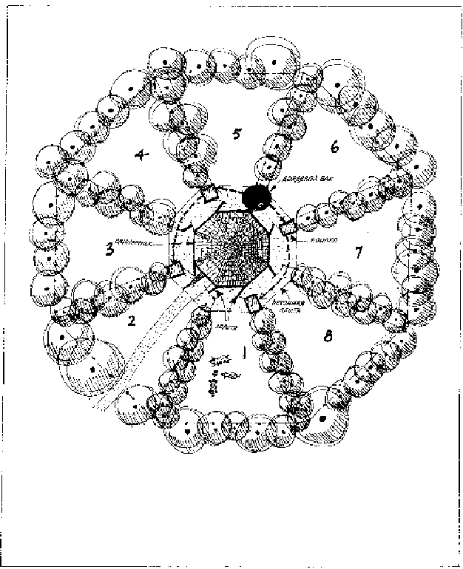
Рисунок 7.12. Система севооборотного выпаса для свиней. В загонах могут быть высажены окопник, топинамбур, люцерна, чайот, картофель и другие корнеплоды и зеленые корма. Из деревьев: дуб, шелковица, инжир, маслина, белая акация, цератония (засушливые районы), каштан, папайя и банан(тропические районы). За состоянием кормов нужно внимательно следить, чтобы вовремя перемещать кур из одного загона в другой.

Свиньи удаляют утесник, ежевику и невысокий кустарник. Затем можно произвести посев пастбища, вслед за этим пустить крупный рогатый скот, а потом снова свиней.
Пастбище с полным набором кормов можно создать за 3 - 5 лет, и даже после этого некоторые из них нужно перебрасывать свиньям через забор, например, как в случае с бананами и папайей, так как животные могут повредить молодые деревья, если их подпустить близко.
На рис. 7.10 - 7.12 показаны образцы кормовых систем для свиней.

Козы
Козы, кроме того что они дают ценную продукцию в виде молока и мяса, могут оказаться очень полезными при расчистке нетронутых участков. На заброшенных пастбищах, заросших утесником и ежевикой, коз можно использовать для того, чтобы они уничтожили сорняки и подготовили территорию для культурных посадок. Осуществить это можно либо путем помещения некоторого количества коз в загон, находящийся на соответствующем участке, либо путем выпаса их на индивидуальных привязях и перемещением на новое место через каждые несколько дней. Если для этой цели используются молочные козы, то для того, чтобы они давали больше молока, им необходимо также добавлять в рацион концентрированные корма.
Для небольшого количества коз (1 - 3) можно устроить загон с решетчатым забором высотой до 2 метров, окруженный деревьями и кустарником. Чтобы создать большую протяженность кромки, расположите два ряда ракитника внутри загона, как показано на рис. 7.13. К числу деревьев, устойчивых к незначительному объеданию, относятся ива плакучая, шелковица, люцерна древовидная, некоторые виды акации, левкена, ракитник и бузина. Козы любят желуди, стручки цератонии, гледичии трехколючковой, караганы и видов Prosopis.
Козы могут оказать разрушительное воздействие на культивируемые посадки, так как помимо того, что им свойственно обгладывать ветви, они часто сдирают кору с деревьев. Использование привязей и других ограничивающих передвижение приспособлений может позволить допускать коз в сад и в другие элементы системы, но только на короткие промежутки времени. Как показывает опыт, наличие большого поголовья коз несовместимо с пермакультурой.

Пастбищные культуры
и кормовые системы длЯ крупного скота
Пастбищные культуры и кормовые системы для коров и овец обычно являются экстенсивными (если позволяет ландшафт и климат, на территории 8 га и больше можно держать достаточное количество голов, чтобы обеспечить себе скромный доход). Хотя небольшая часть территории засеивается травами и бобовыми, такими как клевер, основная роль в системе отводится деревьям, которые могут выполнять следующие функции:
- быть источниками кормов во время засухи или в те периоды, когда испытывается недостаток в траве;
◻ защищать стада от сильных ветров, снега, дождя и солнца (ветрозащитные полосы и дающие тень деревья);
◻ восстанавливать плодородие истощенных почв за счет лиственного опада и обогащения азотом (бобовые);
◻ водоулавливание над запрудами и на крутых склонах (крупный рогатый скот следует держать подальше от этих мест);
◻ предотвращение эрозии на склонах и в оврагах.

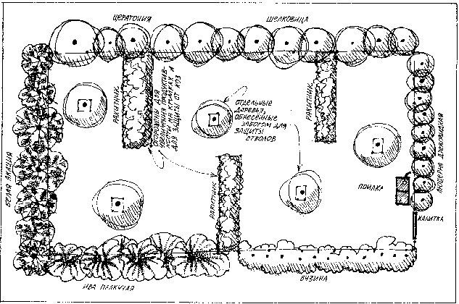

Рисунок 7.13. Загон с кормовыми посадками для выпаса молочных коз (разработка Ли Харрисон).

Планирование
равномерного
распределениЯ кормов
Пастбищным животным нужны: источник воды, укрытие на случай суровой погоды, солевой лизунец и корма, которые можно разделить на: а) однолетние и многолетние злаковые травы и бобовые, б) сахаристые стручки, такие, как стручки цератонии и гледичии трехколючковой (летом), в) углеводы, такие, как пророщенное зерно и силос (зимой), и г) листва растений для равномерного распределения кормов на протяжении года.
Старая, как мир, проблема сезонных нехваток кормов проиллюстрирована на рис. 7.14. В умеренном климате, где преобладают осадки, выпадающие в зимнее время, однолетники и многолетники на пастбище достигают пика продуктивности весной, а при ранних дождях осенью наблюдается вторичный всплеск, хотя и не такой значительный.

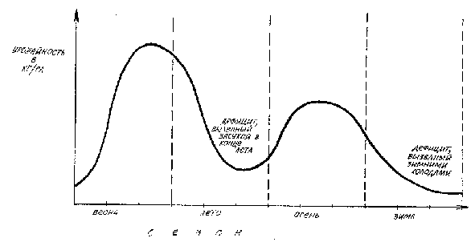
Рисунок 7.14. Кривая роста трав в зависимости от времени года (в умеренном климате). На графике показаны два периода дефицита: зима и конец лета.

Хотя продажа молодняка или выбраковка стад после селекции уменьшает потребности в кормах в летнее время, ясно, что в середине лета и зимы наблюдается недостача кормов, в первом случае из-за летней засухи, а во втором, из-за холода и медленного роста растений.
Для того чтобы восполнить недостачу пастбищных кормов, необходимо организовать дополнительное обеспечение за счет древесных кормовых культур. Например, дополнительно к кормам, произрастающим в середине лета, в рацион вводят стручки цератонии и гледичии трехколючковой, листву копросмы ползучей, пампасской травы и ракитника, а осенью и зимой кормят теми же лиственными растениями плюс желудями различных видов дуба, каштанами, а также плодами черного ореха. Оба типа этих кормов являются концентрированной высококалорийной пищей, которая дает возможность более эффективно использовать сухие пастбища.
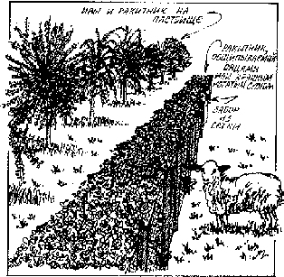
Традиционно для того, чтобы стадо могло пережить засуху, измельчали и давали в корм листву брахихитона (Brachychiton populneum), ивы плакучей и тополя. Для создания систем, которые могли бы обеспечить самостоятельное кормление в “кормовой роще”, сажают полосы древесных видов с низкорасположенной листвой, куда можно выгонять стада на короткие периоды времени. Защищенные металлической сеткой живые изгороди из ракитника использовались с большим успехом в Новой Зеландии. Коровы и овцы при этом не повреждают растения, но ощипывают прирост сочных листьев через сетку. Животных необходимо выпускать на участок приблизительно один раз в месяц во время роста растений (рис. 7.15).
Постепенный (за 4 - 10 лет) переход к рациональному сбалансированному подбору видов древесных культур избавит от необходимости пользоваться дорогими косилками и тратить средства на хранение и переработку кормового зерна и сена, что характерно для сельского хозяйства, основанного на принципе “только пастбище”, широкое распространение которого можно наблюдать в настоящее время. Такой переход также создает предпосылки для хорошего самочувствия животных, которые при экстремальных температурах могут пастись в роще, а на пастбища выходить в те периоды весны и лета, когда для них там имеются наиболее благоприятные условия.
Рисунок 7.15. Защищенные металлической сеткой ракитник или копросма ползучая. Растущие через сетку ветви ощипываются животными. Живая изгородь может быть защищена металлом и сверху.
Как вторичный эффект от этого - стада в меньшей степени страдают от теплового и холодового шока. И фермер, и сами животные тратят значительно меньше энергии на протяжении всего года. Пятнадцать процентов говядины теряется только из-за отсутствия укрытия. Ричард Ст. Барб-Бейкер утверждал, что если 22% земли занимают полезные деревья, на остальных 78% поверхности продуктивность удваивается. Другими словами, при введении в систему лесопосадок снижения продуктивности не наблюдается, а наоборот - она повышается.
Для того чтобы устроить окружающие живые изгороди, подсевают и сажают люцерну, окопник, цикорий, одуванчик, в качестве среднего яруса - ракитник, карагану высокую, копросму ползучую или пампасную траву, а в качестве высокого яруса помещают иву, тополь (специально отобранные высокоценные кормовые сорта), дуб белый, каштан, гледичию трехколючковую и предпочитаемый животными веточный корм (виды боярышника и Rosa). Эти посадки планируются таким образом, чтобы они занимали по 10% площади в год вплоть до наступления четвертого года, когда уже 40% общей площади будет представлять собой широкую, окаймляющую посадку сложной формы, состоящую из глубоко укоренившегося кустарника, а также высоких видов, дающих веточный корм, и даже ценных строевых деревьев (рис. 7.16). Через 4 - 5 лет сюда уже можно будет периодически под наблюдением запускать овец и молодняк коров. Начиная с 6 - 8 годов время общипывания веток можно будет продлить, а в случае крайней необходимости такие виды, как ива и тополь, можно срезать и скармливать животным в период засухи.

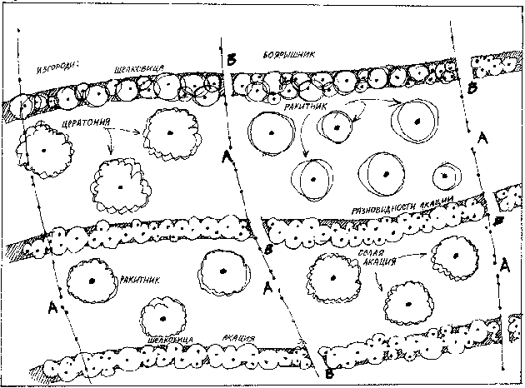

Рисунок 7.16. Севооборотные выгоны c огражденными живыми изгородями пастбищными полосами, которые размещены на горизонталях склона. Коровы могут переводиться с одного пастбища на другое в пределах одной полосы через ворота А. Перемещение коров с одной полосы на другую осуществляется через ворота В. Выгоны можно засеять кормовыми культурами. Ощипывание животными живых изгородей допускается после того, как кустарниковые и древесные виды составляющие их достигнут зрелого состояния. Ворота и заборы всегда должны располагаться на гребнях возвышенностей, а не в лощинах для предотвращия эрозии, могущей возникнуть как следствие высокой интенсивности эксплуатации территории. Разработка Тони Гилфедера.

Чтобы защитить на начальном этапе посадку древесных культур, которая будет исполнять роль изгороди или ветролома, может быть использована система с двойным забором. Применение подобной техники особенно целесообразно, если посадка размещается на открытых участках, где постоянно производится выпас крупных животных (рис. 7.17). Очевидно, что наилучшим местом для посадки деревьев, исполняющих ветрозащитную функцию, будет внешняя линия заборов. Во внутренних зонах нагромождение камней и посадка соответствующих растительных видов постепенно заменят искус ственные ограждения. Плотная смешанная изгородь из колючего кустарника с низкой каменной стеной является практически непроницаемой для большинства животных.
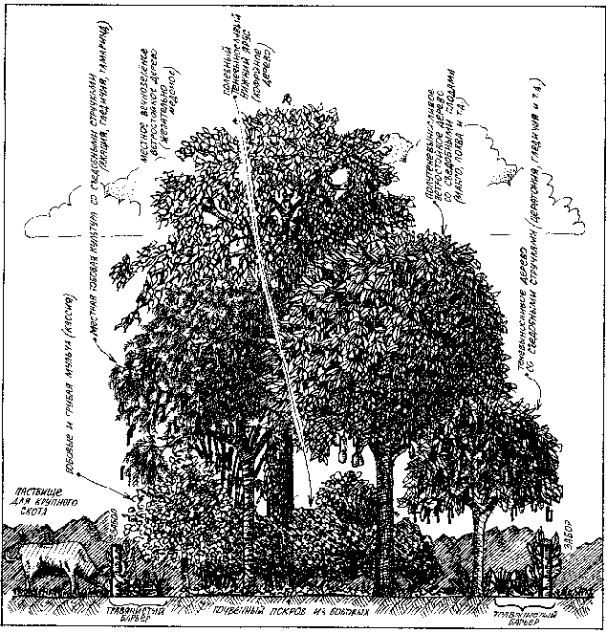
Рисунок 7.17. Система посадки в виде огражденной с двух сторн полосы шириной 5-15м
Структура: Ряд больших деревьев по центру.
Жесткие растения в качестве живых изгородей примыкающих к забору.
Хрупкие растения в укрытом пространстве по центру.
Примечания: Создание двойного забора позволяет иметь живую изгородь из кормовых деревьев на экстенсивно выпасаемом участке. Закрытое пространство может стать защищенным местом обитания для птиц и животных. Полоса посадок выступает в качестве ветролома. В пределах посадки образуется особый микроклимат, характеризующийся отсутствием ветра и заененностью, что идеально подходит для культивирования ягодных кустарников и других полезных видов при условии наличия системы капельного орошения. Полоса может обеспечивать плодовыми и кормовыми культурами крупных животных, находящихся поблизости. Заборы позволяют проходить более мелким видам (домашняя птица) на выгулы. Полоса может служить начальным центром развития системы “развертывающейся пермакультуры”
Живые изгороди значительно повышают общую продуктивность системы и дают урожай фруктов, орехов, древесной продукции (например, бамбука), кормов для животных, а также являются кормовой базой для пчел и местом обитания для птиц. Кроме того, они действуют как ветрозащитные полосы и солнечные ловушки.
Концентрированные корма в данной системе применяются в те периоды, когда испытывается недостаток в основных кормах. Это необходимо для откорма и поддержания надоев молока и яйценоскости. Очень важно помнить, что обеспечение животных исключительно концентрированными кормами (для быстрого набора веса) не приведет к положительным результатам. Концентрированная пища должна поступать из самой системы естественным путем (стручки гледичии трехколючковой и цератонии, желуди, каштаны, зерно).
Хотя некоторых животных можно кормить этой концентрированной пищей в непереработанном виде, иногда может понадобиться дробление, намачивание и проращивание, тем более, что проращивание многократно увеличивает количество витаминов. Лучше всего подходит для этой цели зерно, которое прорастает при умеренных температурах: пшеница, гречиха, люцерна, овес, ячмень, рис, соевые бобы, маис, чечевица, горох, тыква, кресс, семена подсолнечника, нут обыкновенный, пажитник греческий, семена кунжута и рожь (все эти семена можно проращивать и использовать в качестве пищи для людей). Сено и силос из наиболее ценных кормовых культур, таких как люцерна, могут использоваться как сохраняемые корма для зимних месяцев.
Назначением таких систем, состоящих из пастбищ и кормовых деревьев, является организация постоянного кругооборота питательных веществ от растений к животным и обратно в почву, что осуществляется за счет использования навоза и азотфиксирующих* бобовых видов. Другая цель состоит в том, чтобы обеспечить разнообразие продукции, получаемой на ферме. Древесные продукты, такие, как стручки цератонии и каштаны, можно превращать в сахара, топливо, пищевые добавки, муку и т.д. Это имеет огромное значение, когда ситуация на рынках шерсти, кожи и мяса постоянно меняется, и дает фермеру-лесоводу огромное преимущество перед фермером, верным принципу “только пастбище”, который привязан к одному рынку или продукту.
В мире, экономикой которого управляет цена на энергию, фермеры должны полностью осознать потенциальное значение поликультуры. Система, построенная на одном элементе, может потерпеть неудачу из-за одного единственного фактора. Подобно тому как разделяется на зоны участок, так и фермеры отделены зонами от рынка, а следовательно, от центров поставок. Увеличение расстояния означает увеличение затрат и большую зависимость от местного производства жизненно необходимых материалов, особенно удобрений (навоза) и топлива. Поэтому следует быть особенно внимательным при подборе древесных и растительных видов и делать это, основываясь на местных потребностях и расстоянии до места сбыта.
РазвертывающаЯсЯ
пермакультура длЯ
больших площадей
Развертывающаяся пермакультура является методом постепенного перехода от “только пастбища” к более продуктивной и более разнообразной системе. Почти на любой большой ферме, площадью 20 га и больше, есть участки, которые можно обнести забором и временно не использовать. Потери продуктивности при этом наблюдаются минимальные. Особый смысл имеет сделать это на чрезмерно увлажненных, каменистых, эродированных или других проблемных почвах, на неудобьях и в холодных, обдуваемых ветром лощинах. На этих местах в первую очередь сажаются деревья, которые сначала создают укрытие и служат живой изгородью, а позже становятся источником разнообразных кормов и древесных продуктов (рис. 7.18). Первые, в виде сжатого кольца, или ядра, посадки, включающие как можно больше полезных видов, размещенных в почти произвольном порядке, должны быть посажены довольно загущенно, так чтобы имелась потенциальная возможность проводить прореживание с целью получения тонкомерного древесного материала.

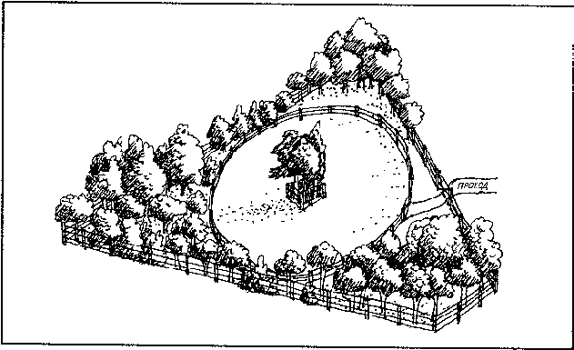
Рисунок 7.18. Развертывающаяся пермакультура: пастбище по центру ограждено электроизгородью, а в углах посажены древесные культуры. У заборов должны находиться те виды деревьев, ветви которых общипываются с трудом, или которые неприятны на вкус для скота.

Для перехода к системе развертывающейся пермакультуры необходимо предпринять следующие шаги:
1. Исключить животных путем устройства изгородей (обычно электрических, работающих на солнечной энергии). Подготовьте участок путем проведения безотвальной вспашки и, при необходимости, внесите известь.
2. Посадите по центру деревья, подходящие для выполнения ветрозащитной функции и пригодные в качестве веточного корма. Промульчируйте и удобрите деревья раствором морских водорослей, костно-кровяной мукой, стойловым навозом или птичьим пометом. Прекрасным методом является помещение саженцев в замульчированные автомобильные покрышки. Это защищает их от ветра, кроликов и засухи. Мульча из колючек или осота в покрышках отпугивает мелких животных, ощипывающих ветки.
3. Постепенно впускайте на территорию домашнюю птицу или некрупный скот, наблюдая за тем, чтобы они не наносили вреда.
4. Сдвигайте или добавляйте заборы по мере того, как система начинает функционировать, и продолжайте “развертывать” ее на местности.
5. Отбракуйте слабые деревья для использования в качестве тонкомерного материала, оставляя расти отдельные высокоурожайные или крепкие деревья и кустарники.
Сообщества и
взаимодействие
животных
Как и вся остальная часть системы, животные способны к полезному и симбиотическому взаимодействию, а также к конкурентным, отрицательным ассоциациям. Дизайн, учитывающий преимущества этих взаимодействий, возникает на основе опыта и наблюдения. Тем не менее ниже я попытаюсь перечислить наиболее характерные примеры. Домашняя птица питается отбросами, которые достаются ей от других животных. С другой стороны, куры могут передавать туберкулез крупному рогатому скоту и, следовательно, людям. Свиньи также легко заражаются от кур, и поэтому животных этих двух видов не следует содержать вблизи друг от друга.
Навоз крупного рогатого скота обеспечивает питательными веществами свиней, которые могут пастись на пастбище вслед за этим скотом. Питаясь дробленым зерном, четыре годовалых бычка-кастрата прокормят свинью одними только своими отходами. За свиньями можно запускать уток, также питающихся отбросами, которые будут подбирать лакомые кусочки там, где свиньи подрывали корнеплоды.
Кошки оказывают совершенно разрушительное воздействие на мелких животных (птиц, ящериц, лягушек и т.д.), что является их серьезным недостатком. Если убрать кошек из густонаселенных районов, то количество насекомых-вредителей моментально бы сократилось за счет того, что они поедались бы лягушками и ящерицами.
Смена пасущихся видов и их смесей в пределах конкретной территории должна осуществляться с учетом возможной передачи болезней от одного вида другому, а также с учетом специфических пастбищных условий.
7.7.
Аквакультура и влажные земли
Пруд или озеро выполняют функции рефлектора, отражающего свет; хранилища тепла; места, куда стекает дождевая вода; очистителя от загрязняющих веществ; транспортной системы; препятствия на пути огня; места отдыха; хранилища энергии; часто - оросительной системы. Ко всему этому, они обладают способностью производить продукцию естественным путем.
Системы прудов или аквакультуры гораздо продуктивнее и эффективнее, чем наземные системы, благодаря постепенному поступлению воды, питательных веществ в легкодоступной форме и разнообразию растений и животных, которых можно употреблять в пищу и продавать. Разнообразные рыбы, раки, моллюски, водоплавающая птица, водные и прибрежные растения и даже наземные животные, размещенные поблизости, получают преимущества, пользуясь в данной системе различными нишами и пищей.
В большинстве случаев аквакультура рассматривается исключительно как разведение рыбы, но существует множество полезных растительных видов и огромное количество водорослей, моллюсков, даже съедобных насекомых и лягушек, которых можно разводить в водной среде и извлекать из этого существенные выгоды. Система может быть организована таким образом, чтобы любые из перечисленных ниже элементов стали основной культурой: рыба, орех водяной, цицания водяная, нисса водная (нектар для пчел), рыба на приманку, мелкие креветки, пресноводные улитки, аквариумные рыбки, кувшинки (цветы или корневища), рыбная икра, тростники или ивы для плетения корзин, грибы, выращенные на гниющих бревнах, и т.д. Все это аквакультура. Лучше быть поставщиком на небольшой надежный специализированный рынок, например, выращивать красные водоросли для получения каротина, чем выходить на массовый рынок с обычной продукцией, вроде выращенной на кормовых гранулах форели.
В данной главе рассматриваются лишь некоторые идеи, касающиеся запруд для мелких ферм и производства продукции в домашнем пруду. Очень важно осознать, что чем более интенсивно используется система, тем в большей степени для нее необходимы исследования, тщательное планирование и разумное управление.

Устройство пруда
При планировании и устройстве прудов в системе аквакультуры особое внимание следует уделять включению островков-заповедников для разведения водоплавающей птицы, мелких уступов на внутренних краях пруда для произрастания кормовых растений для водоплавающей птицы и глубоких отстойников для рыбы на участках, где глубина составляет менее 3 метров и температура летом поднимается до высокой отметки. Кроме того, подводные островки из таких материалов, как изношенные шины, гончарные трубы и полые бревна, защищают мелкие виды от хищной рыбы и бакланов.
Укрепление берегов пруда осуществляют за счет уложенных ступенями бревен, шин или сделанных вручную уступов, где высаживается бамбук, пампасская трава или другие виды с поверхностной и перепутанной корневой системой. Можно посадить кустарники, но при этом корневая система больших деревьев в конечном счете может разрушать берега, и их высаживать не следует.
При сооружении нового пруда или запруды для рыбной дамбой. Тщательный уход за площадью водосбора (посадка растительности, направление водного потока) имеет важное значение для того, чтобы не допустить чрезмерного попадания ила в пруд.
Для того чтобы сделать посреди пруда островок, можно просто сформировать из утрамбованной глины горку и присыпать ее сверху землей. В качестве другого метода можно порекомендовать сооружение островка из сложенных вместе и заполненных землей покрышек (рис. 7.19).
Не следует подпускать к запрудам скот, так как он будет загрязнять воду, повреждать растительность и в конце концов станет причиной возникновения эрозии.

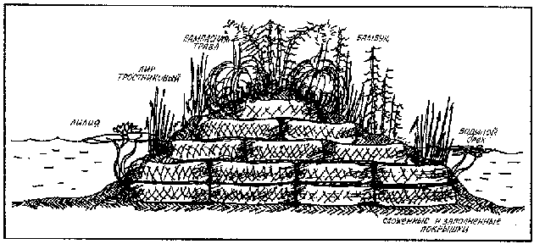

Рисунок 7.19. Островок из покрышек для пресноводного пруда

Глубина и форма пруда
Количество рыбы, обитающей в пруду, в большей степени обусловлено площадью его поверхности, а не глубиной и объемом. От площади поверхности зависит количество корма, попадающего в воду и прилегающее пространство. Тем не менее глубина пруда тоже имеет большое значение для того, чтобы у рыбы была возможность охладиться в жаркую погоду на дне пруда и спрятаться от бакланов и других, питающихся рыбой, птиц. Обычно, рекомендуемая глубина - от 2 до 2,5 метров. В мире распространены следующие конфигурации прудов.
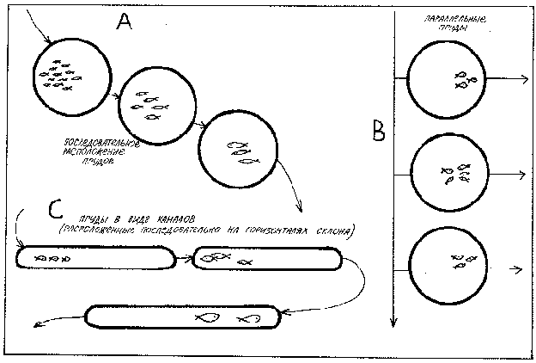
Рисунок 7.20. Конфигурации прудов

Размер пруда
Не следует думать, что прудовые культуры подходят только для стандартного пруда площадью 0,5 акра; ниже перечислены продукты, которые могут быть произведены в различных по площади искусственных водоемах:
◻ 1 - 2 кв.м. Кресс водяной, таро, орех водяной и несколько лягушек для борьбы с вредителями на огороде. Редкие виды кувшинки или небольшая популяция ценной рыбы и аквариумных растений для разведения.
◻ 5 - 50 кв.м. Большое разнообразие растительной пищи. При большом размере пруда (50 кв.м) и тщательном подборе видов может быть выращено достаточное количество рыбы для потребностей целой семьи.
◻ 50 - 200 кв.м. Товарная специальная культура, маточное стадо рыбы, ценные растения и полное обеспечение семьи белком. Место обитания для стаи уток.
◻ 200 - 2000 кв.м и больше. Товарная продукция ценной рыбы и моллюсков. Самый большой размер может использоваться как место отдыха.
Каждый пруд большего размера включает те же элементы, что и меньшие по размеру пруды.
Последовательное расположение прудов. Рыбу различных возрастных групп спускают последовательно вниз по течению, как по ленточному конвейеру (рис. 7.20а). При таком способе корм для рыбы поставляется по “трофической лестнице” из близлежащих мелких прудов и болот, которые обеспечивают наплыв живого корма в главные пруды, изолированные от хищников, что дает быстроразмножающимся видам возможность свободно плодиться. Поскольку затраты на корм составляют 70 - 90%, намного дешевле разводить его самостоятельно, чем покупать из внешних источников.
Такое устройство прудов имеет недостаток, состоящий в том, что любой паразит, возбудитель болезни или загрязняющее вещество попадают в каждый из прудов; хотя это явление не распространено при мелкомасштабном производстве, оно может представлять определенный риск.
Параллельное расположение прудов. Достоинства такого способа заключаются в том, что каждый пруд изолирован от возбудителей болезней, и в данном случае пруд, специализирующийся на выращивании кормовых видов, может находиться выше производственного пруда (рис. 7.20b). Необходимо помнить, что сами “кормовые виды” могут быть выбраны таким образом, что они будут либо непосредственно съедаться, либо служить в качестве рыбы-приманки. Если говорить в общем, параллельные пруды легче контролировать, осушать и обслуживать, чем последовательные.
Пруды в виде каналов. Эти пруды приспособлены специально для рыбы, которая зависит от растительного корма, произрастающего по краю (белый амур, Tilapia), или от наземного корма (форель). Наибольшей продуктивностью характеризуются те рыбные хозяйства, где имеются каналы с медленным течением и обильным кормом, произрастающим вдоль них (на некоторых швейцарских фермах каналы для разведения форели устраивают на достаточно крутых глинистых склонах). Часто ловить рыбу сетями легче в каналах, чем в больших бесформенных прудах (рис. 7.20с).
Наилучшим способом размещения пруда является устройство каналов, прорытых на болотистых местностях, где растут виды, предназначенные на корм, таким образом, что каналы занимают 20-30% общей площади заболоченного участка. Каналы зарыбляют хищной рыбой, которая плавает по болоту, питаясь ракообразными и мелкой рыбешкой. Отлов рыбы сетями производится, когда уровень воды на прилегающих заболоченных участках существенно понижается, например, в засушливые летние периоды.

ПолезнаЯ поликультура или сообщество
Несмотря на то что система аквакультуры обычно разрабатывается для производства какого-либо одного конкретного вида продукции (определенная рыба, ракообразные или водные растения), очень важно скомбинировать несколько полезных водных видов для того, чтобы заполнить все доступные ниши пруда или же активизировать процесс получения основного продукта. Среди огромного количества водных организмов можно выделить следующие виды:
◻ Растения (от прибрежных кустарников до полностью погруженной в воду растительности и фитопланктона).
◻ Беспозвоночные (как микроорганизмы, так и моллюски или раки).
◻ Рыба (идущая на корм, а также растительноядные, моллюскоядные и хищные виды). Шесть тщательно подобранных разновидностей рыбы могут обитать в одном пруду и давать солидный выход продукции.
◻ Водоплавающая птица, особенно утки и гуси, или же голуби, которых содержат над прудом.
К растениям, произрастающим в системе прудов, относятся:
◻ Виды со съедобными корнями, такие, как колоказия, кувшинка, лотос и индийский водяной орех, выращиваемые под водой у берегов или на дне, иногда внутри старой шины для того, чтобы отметить место их нахождения.
◻ Плавающие водные растения, такие как болотница сладкая, ипомея водная, жерушник земноводный и образующие растительный покров на воде Azolla и ряска. Они могут покрывать всю поверхность прудов, и их можно убирать и скармливать животным (утки прекрасно прибавляют в весе, если их кормить этими видами) или использовать как мульчу на огородах или для растений, окружающих пруд.
◻ Мелководные прибрежные растения вроде высокого камыша, рогоза широколистного или цицании водяной, которые выступают как места обитания лягушек и птиц.
◻ Фильтрующие прибрежные растения, такие, как бамбук, папайя, банан, окопник, бузина, и покров из злаковых с коротким вегетационным периодом или Desmodium (ползучего типа). Благодаря этому покрову берега остаются устойчивыми и зелеными и являются источником корма для уток и гусей.
Целесообразно, чтобы пруд был заселен многочисленными питающимися организмами, обитающими на различных уровнях. К донным видам относятся организмы, фильтрующие или поедающие детрит и зоопланктон, тогда как обитатели верхних слоев являются травоядными, поедая водоросли и травы. Хищники среднего уровня питаются, перемещаясь по системе.
К организмам, питающимся детритом, относятся пресноводные жемчужницы и двустворчатые моллюски, обитающие в иле на дне пруда. Колонии этих видов могут отфильтровать до 900 л загрязненной воды в сутки и выпускают концентрированные растворы (обычно фосфор) в ил, который затем можно использовать как удобрение в плодовых садах или для культур, выращиваемых на месте осушаемых прудов.
Другими донными организмами, питающимися планктоном, являются такие ракообразные, как креветки, крабы и мелкие раки Parachaeraps bicarinatus.
К растительноядным видам относится амур белый, который может полностью очистить пруд от сорняков и реснитчато-листной растительности. Это - быстрорастущая рыба, и при наличии достаточного количества кормов она достигает товарного размера за 3 месяца. На Гавайях пруды заселяют пресноводными креветками в качестве основной культуры, а белый амур, поедающий реснитчато-листную траву кикуйю, является вторичной продукцией. При этом утки обогащают пруд питательными веществами (утки и рыбы прекрасно сочетаются, обеспечивая высокий выход продукции).
Хищные виды (например окунь, форель) - это те, которые питаются другой рыбой, и в комплексной поликультуре их отгораживают от остальных организмов, обитающих в пруду. Мелкая рыба и ракообразные проникают в отгороженное пространство и затем поедаются там хищниками.
Отгороженные пространства могут использоваться для следующих целей:
◻ Кормление и срочная аэрация воды; эти меры иногда используются для угрей, позволяя экономить энергию в те немногие летние ночи, когда аэрация целого пруда была бы слишком дорогостоящей.
◻ В меньших по размеру прудах можно держать ценную, но хищную рыбу для устранения мелкой рыбы из больших прудов. Пруды разделяет решетчатая перегородка, через которую остановившаяся в росте или отбившаяся от стаи рыба проникает на территорию, где обитают хищники.
◻ В меньших по размеру частях прудов можно разводить мелких креветок или гольянов, используемых как корм для более крупной рыбы в главном пруду. Суингл (см. ссылки в конце данной главы) утверждает, что 30% любого пруда можно с пользой отделить для выращивания кормовой рыбы и креветок; в эту часть пруда вносятся удобрения, быстро поглощаемые креветками.

КаЧество воды
и удобрение прудов
При подборе видов для пруда наиболее важными факторами являются обеспечение системы прудов навозом (удобрениями), обеспечение кормом других организмов, смягчение микроклимата в пределах пруда (прибрежная растительность) и улучшение качества воды, особенно при утилизации фекалий и полном использовании кормов.
Лучшей по качеству считается вода при pH 7 - 8. Если вода слишком кислая, питательные вещества в почве связываются и не выделяются в воду. Как правило, дно прудов в конечном итоге окисляется, и, хотя можно посыпать поверхность пруда известью, его обычно приходится осушать каждые несколько лет. Многие фермеры в Южной Азии выращивают культуры на дне осушенного пруда, удобренного утками, а затем вновь заполняют его водой, для того чтобы после известкования начать новый цикл выращивания рыбы. Культуры сухого цикла можно выращивать в прудах каждые 2 - 4 года для того, чтобы воспользоваться всеми преимуществами от высокого уровня питательных веществ в донном иле. Как правило, наиболее целесообразно в этом случае культивировать ценные накапливающие влагу дыни или такое “роскошное” растение, как цицания водная.
Удобрение пруда является основным фактором повышения урожаев, и источником удобрений могут служить животные, обитающие на земле, опавшая листва и другая растительность. Навоз, внесенный в пруд, усиливает рост растений и зоопланктона, что в свою очередь увеличивает количество доступных кормов. Водоплавающая птица в пруду, травоядная рыба, поедающая прибрежные растения, и наземные животные, которых содержат над прудом или вдоль канала, ведущего к нему, - все они поставляют удобрения в воду (рис. 7.21). В частности, мелкие креветки быстро используют навоз других животных, а пильчатые креветки прекрасно растут как на курином помете, так и на фекалиях белого амура. Кормом для них служат водоросли (в том числе диатомовые), покрывающие поверхность фекалий.

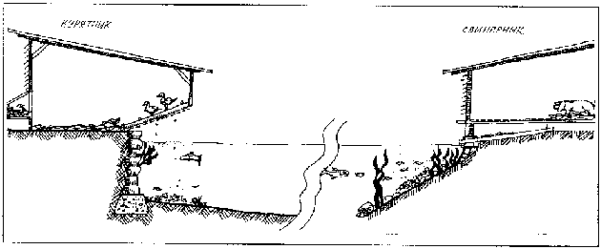

Рисунок 7.21. Навоз (помет) животных широко используется в Азии для удобрения прудов. Такую систему легко внедрить в любом хозяйстве если разместить помещения для животных над прудом. Пол в этих помещениях должен быть решетчатым, чтобы навоз падал в воду.

Плавающие водные растения (культивируемые в кольцевых плотах) и заросли реснитчато-листного ситника, используемые в виде мульчи или компоста, помогают повторно использовать питательные вещества из пруда для наземных культур. После вылова рыбы сетью богатую питательными веществами воду из пруда можно использовать для капельного орошения наземных культур, что увеличивает облиственность и урожай плодов.
Густо зарыбленные или богатые питательными веществами пруды в жаркую погоду необходимо аэрировать, иначе рыба может погибнуть. В прудах, чья продукция идет на продажу и которые нужно держать под контролем в критические периоды, для аэрации обычно используют пластинчатый (шиберный насос). Однако для запруд на ферме лучше подбирать такие виды или заселять запруду таким образом, чтобы не возникала необходимость в аэрации. Находящиеся поблизости деревья должны быть такой высоты и формы, чтобы создавать тень в жаркую погоду. Затенение листопадными тополями или ивами может сэкономить средства на аэрацию, а листва является прекрасным кормом для червей (может быть добавлена в ящики для разведения червей).
Для того чтобы достичь высокого качества воды и соответствующего удаления отходов (фекалии рыбы и др.), необходимо населить пруд рядом организмов, поедающих отходы, в частности, пресноводными жемчужницами и видами, поедающими водоросли на поверхности воды (виды Vivipara), а также донными карпами, сомами и креветками.

Кормление рыбы
Для того чтобы свести к минимуму объем работы, пруды необходимо проектировать как автономные кормовые системы. Корм может поступать непрямым путем - через удобрение пруда утками, посадку реснитчато-листной растительности, на которой кормятся насекомые (например, время от времени стряхивая в пруд гусениц тутового шелкопряда, кормящихся листьями шелковицы), и размещение ловушек для насекомых на поверхности пруда. Посадки цветущих растений, привлекательных для жуков (сем. Buprestidae) или ос, и наземный покров из ползучих растений, таких, как Tradescantia, люцерна, окопник, и других растений способствуют созданию надежной кормовой системы.
К методам прямого кормления относятся разведение высокобелковых червей и насекомых (культивируемые личинки) на специальных грядках или ловля насекомых на огороде или в саду на корм рыбам. Можно разводить или ловить кузнечиков, личинок мух и оводов, мокриц, а в небольших прудах - гольянов, головастиков и креветок. Для получения какой-то определенной культуры или корма можно спустить на воду плоты и кольцевые сети (черви и мокрицы на плотах разводятся так же хорошо, как и на земле).
Кроме корма из насекомых, дополнительным белковым кормом служит зерно с высоким содержанием углеводов, например, семена сорго, продукты переработки риса. Их выращивают на месте, используя богатую питательными веществами воду из пруда.

ЗАРЫБЛЕНИЕ прудОВ
Пруд с самого начала необходимо заселять рыбой, которая не заражена какими-либо болезнями, поэтому приобретать ее следует из надежных источников.
Источники натурального корма могут использоваться полностью только по достижении рыбой оптимальной массы; таким образом, быстро растущие гольяны и креветки могут потреблять эти корма и сохранять их в своих телах (в процессе роста) и затем поедаться хищниками.
По мере увеличения количества рыбы на единицу площади, выход продукции уменьшается. Слишком малое количество крупной или слишком большое количество мелкой рыбы свидетельствует о недозарыблении или перезарыблении соответственно (при этом наиболее распространенной ошибкой на фермах является недозарыбление). Цель состоит не только в увеличении выхода продукции, но и в получении рыбы или растений нужных размеров. Перезрелые рыба или растения потребляют корма, но при этом не растут так быстро, как в молодом возрасте.

Марикультура
В морской воде или солоноватых прудах смешанная популяция водоплавающей птицы, гусей, рыбы, моллюсков и водорослей обладает такими же достоинствами, как в пресноводных системах. Огромным преимуществом является наличие зоны прилива шириной 1 - 9 метров, которую можно найти на большинстве побережий. Эта зона делает возможным быстрое наполнение и легкое осушение прудов, что подразумевает наполнение находящихся уровнем выше водоемов для дальнейшего спуска в нижние пруды и поступление потока видов из открытого моря (мальков и водорослей) в качестве корма.
Большинство панцирных водных организмов и прибрежных видов, включая устриц, раков, угрей, осьминогов, рупию морскую, водоросли, креветок, двустворчатых моллюсков и чешуйчатую рыбу, можно разводить и содержать как прудовую или плотовую культуру, для чего приливно-отливные зоны ограждаются или в них устраиваются пруды. Многие древние цивилизации, особенно на островах Южного моря, умели извлекать пользу из экстенсивных, хорошо продуманных рыбозаградителей. В наше время морская культура устриц, двустворчатых моллюсков, раков и омаров представляет собой индустрию, ежегодный оборот которой оценивается во многие миллионы долларов.
Искусственные морские рифы можно построить из шин, разбитых или забракованных керамических труб и камней. Это позволит создать субстрат и укрытие для более крупных форм рыбы (осьминогов, раков). Линии камней или плетеных ограждений (издавна используемые в западной Ирландии), установленные на мелководье, “улавливают” водоросли и функционируют как своеобразные пруды для разведения морской растительности.
Поступление навоза стимулирует рост рупии морской, а помет морских птиц, в виде жидкого стока с твердых плотов или скалистых островов, обеспечивает местными фосфорными и азотными удобрениями, которые можно применять для близлежащих посевов наземных культур. Большие искусственные платформы, размещенные у побережья Юго-Западной Африки, с течением времени оказались весьма выгодными с экономической точки зрения. Пеликаны и бакланы используют эти “островки” как насесты и откладывают там тонны помета, применяемого затем в качестве удобрения. В более влажном климате дожди превращают помет в раствор, и в этом случае имеется необходимость в баках для хранения или крытых сосудах, обеспечивающих испарение под воздействием солнечных лучей. Мульча из рупии морской и птичьего помета замыкает цикл питательных веществ море - земля и делает выращивание культур близ морского побережья и водотоков очень прибыльным.
К сооружениям, пригодным для накопления ила и приливных песков, относятся:
◻ рифовые стенки из шин, труб, камней;
◻ дрейфующие ограждения для улавливания морской рупии и рыбы;
◻ плоты для разведения двустворчатых моллюсков и водорослей, кольцевые плоты для разведения рыбы в русле прилива (как в Ирландии, где лосося выращивали до достижения им зрелого возраста прямо в море);
◻ регулируемые потоком и заполняемые во время прилива водоемы, позволяющие создать условия достаточного освещения для растущих устриц;
◻ испарительные водоемы для получения соли, химических соединений и морских креветок (последних в качестве малькового корма);
◻ острова в качестве заповедников для морской водоплавающей птицы и для сбора фосфатов;
◻ подповерхностные (проницаемые) стенки для удержания приливного потока в очищенных эстуариях.

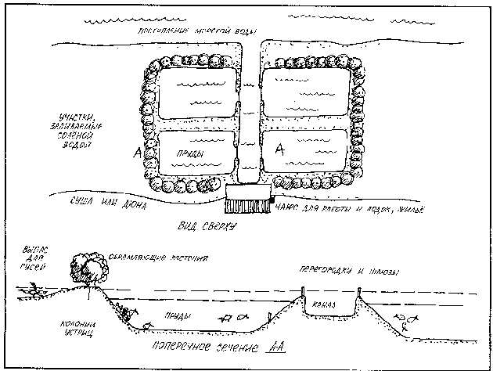

Рисунок 7.22. Водоемы, заполняемые водой во время прилива. Вид сверху и поперечное сечение.

Приливные уловители
На каменистых побережьях, там где уровень воды во время отлива падает на 1,2 м и более, устраивают приливные уловители из плотно сложенного камня таким образом, что расщелины в скалах или приливные отмели получаются огражденными стенкой высотой 90 см (рис. 7.22). При высоком приливе небольшие косяки рыбы (панцирник, кальмар, кефаль, окунь) попадают за стенку и остаются кормиться водорослями в огражденном пространстве или прикармливаются раздавленными двустворчатыми моллюсками и после отлива остаются внутри. Рыбу можно удить или вылавливать сетями и использовать для кормления или для зарыбления удобренных и ухоженных прудов. Затвор в стенке позволяет системе в целом оставаться открытой в тот период, когда ею не пользуются.
7.8
БиблиографиЯ
Belanger, Jerome D., The Homesteaders Handbook of Raising Small Livestock, Rodale Press, Emmaus, 1974.
Джером Д. Белангер, Справочник фермера по выращиванию мелкого скота.
Chakroff, Marilyn, Freshwater Fish Pond Culture and Management, 1982, Peace Corps/VITA Publications No. 36E.
Марлин Чакроф, Разведение рыбы в пресноводных прудах.
Fisheries Wildlife Division (Victoria), various pamphlets including Fish Farming in Farm Dams, Fish in Farm Dams, Fish Farming: Management of Water for Fish Production.
Департамент рыбного хозяйства и дикой природы (Виктория). Различные статьи, посвященные разведению рыбы в прудах.
Hill, D. and N. Edquist, Wildlife and Farm Dams, Fisheries and Wildlife Division and Soil Conservation Authority (no date given).
Д. Хилл и Н. Эдкуист, Дикая природа и пруды на фермах.
Maclean, J.L., The Potential of Aquaculture in Australia, Aust. Govt. Publishing, Canberra, ACT, 1975.
Дж. Л. Маклеан, Возможности аквакультуры в Австралии.
Reid, Rowan, and Geoff Wilson, Agroforestry in Australia and New Zealand, Goddard & Dobson, Box Hill, VIC 3630, Australia, 1986.
Рован Рейд и Геофф Вильсон, Лесохозяйство в Австралии и Новой Зеландии.
Swingle, H.S., Biological Means of Increasing Productivity in Ponds, 1966. FAO Symposium on warm-water pond fish culture 40-181, Rome, 18-20 May 1966.
Х. С. Свингл, Биологические методы увеличения продуктивности прудов. Доклад на симпозиуме.
Turner, Newman, Fertility Pastures and Cover Crops, Bargyla & Gylver Rateaver, Pauma Valley, California, 1977.
Ньюман Тернер, Продуктивные пастбища и покровные культуры.
Глава 8

Стратегии для городов
и деревень
До 1900 г. огороды и сады составляли неотъемлемую часть любого города. В наше время подобные островки можно отыскать разве что в развивающихся странах. Потребность в сооружении огромного количества зданий промышленного, коммерческого и жилого назначения обусловила вытеснение систем производства пищи за городские окраины и в отдаленные сельские районы. Города стали совершенно не способны обеспечивать себя продуктами питания и энергией и в настоящее время потребляют намного больше, чем могут произвести.
Пермакультура ставит своей целью вернуть производство пищи обратно в пределы городов и реконструировать либо переоснастить здания, с тем чтобы они сохраняли и производили свою собственную энергию, используя общеизвестные энергосберегающие стратегии и технические приемы. Только наше пассивное упование на городские власти удерживает нас от эффективных действий. В данной главе изложены некоторые пути осуществления само обеспечения в пределах города или деревни.

8.1
Производство пищи
в пределах города
Во всех городах есть неиспользуемые открытые территории: пустыри, территории парков, промышленные зоны, обочины дорог, закоулки, газоны, участки земли перед домами и за ними, клумбы, веранды, бетонные крыши, балконы, освещаемые солнцем стеклянные стены и окна. Большая часть существующих пригородных зеленых насаждений имеет скорее эстетическое, нежели функциональное значение, и муниципалитеты содержат целые армии работников, занимающихся озеленением. Чтобы переориентировать эту деятельность на полезные виды растений в рамках многомерной и многогранной пермакультуры, необходимо всего лишь убедить общественность в целесообразности этого и затем принять соответствующее решение на уровне местных властей.
Парки и неиспользуемые в настоящее время газоны можно засевать съедобными и декоративными видами нижнего яруса, такими как черника, окопник (Symphytum officinale), смородина, лаванда, земляника и проч. Плодоносящие виды сосен могут заменить кипарисы и сосны, имеющие чисто декоративное назначение, орехи заменят эвкалипты и неплодоносящие живые изгороди, а вьющиеся фруктовые виды могут занять стены и ограды.
Лесные участки вокруг промышленных районов, в зеленых зонах или на незастроенных городских территориях не только доставляют эстетическое удовольствие, но также очищают воздух от загрязнений, производят кислород, служат дополнительным источником топлива для города и являются естественной средой обитания для птиц и небольших животных. В некоторых городах Западной Германии сейчас существуют лесные хозяйства, расположенные в городской зоне и за ее пределами. Эти хозяйства поставляют для жителей дрова, хворост и опилки под компост, а также производят посадки быстрорастущих видов деревьев, используемых в качестве лесоматериалов, и медленнорастущих видов - для получения высококачественных пород дерева. Добавив к этому смешанные фруктовые сады из таких культур, как апельсиновые деревья, яблони, миндальные орехи, оливы, гранаты, финиковые пальмы, грецкие орехи и т. п. (выбранных в соответствии с климатом), муниципальные советы могли бы существенно уменьшить свою зависимость от налоговых поступлений или использовать вырученные от продажи продукции средства на финансирование мероприятий по переработке вторичных ресурсов.
Листья и отходы городских систем пермакультуры представляют собой идеальное сырье для компоста и мульчирования однолетних культур, выращиваемых интенсивным методом на грядках во дворах, бетонных патио и на крышах (см. главу 5, где более подробно рассказано об огородах в городе).
Растения защищают от жары, шума и ветра и дают тень в летнее время. В частности, предохраняющие от летнего зноя вьющиеся виды являются потенциальной культурой для условий жаркого климата. Красная и обыкновенная фасоль, чайот съедобный, виноград, киви, черный и желтый страстоцвет, хмель - вот лишь некоторые из вьющихся растений, которые можно использовать для этой цели.
Окна и теплицы дают тепло, необходимое для сушки таких продуктов, как чернослив, абрикосы, груши, яблоки и бобы. Изоляционная бумага с отражающим покрытием или зеркала будут отражать свет в затененные места. Стены можно красить в черный либо белый цвет, с тем чтобы они действовали соответственно как поглотители тепла или как рефлекторы.
Энергосберегающее значение такого подхода очевидно. Потребление продукции домашних хозяйств непосредственно на месте означает уменьшение потребности в дорогостоящем транспорте и упаковке, а также снижение отходов вследствие порчи. Дополнительными преимуществами являются большее разнообразие пищевого рациона и экологически чистое питание. Самые младшие и пожилые члены общества, а также безработные могли бы заниматься полезной работой в городских системах пермакультуры. Многое из того, что сейчас выбрасывается как мусор, можно вернуть в почву, обогащая ее питательными веществами и уменьшая тем самым количество отходов, производимых городами.

8.2
Пригородные зоны
Новые пригородные районы необходимо планировать таким образом, чтобы они сами удовлетворяли свои потребности в энергии и продуктах питания. Примером такого поселения является Village Homes в городе Дэвис, штат Калифорния, США. При проектировании этого района были учтены следующие факторы:
◻ Ориентация на солнце: каждый дом обращен фасадом к солнцу и снабжен пристроенной теплицей для пассивного солнечного обогрева, а также устройством для нагрева воды.
◻ Дренаж: все стекающие дождевые воды собираются в специальных валоканавах*; таким образом обеспечивается естественная канализационная система, позволяющая подпитывать подземные воды. Вокруг валоканав высаживают деревья и кустарники, чтобы использовать преимущества влажной почвы.
◻ Зеленые зоны и территории общественного владения: земля, которая высвобождается благодаря прокладке узких улиц и небольшому размеру частных отгороженных участков, используется для устройства зеленых зон совместного владения (садов, парков, велосипедных дорожек) и общественных территорий. Все дома поделены на группы по восемь в каждой, которые распоряжаются своей совместной территорией; они сами решают, как использовать эту землю, и могут разбить на ней огороды, устроить детские площадки для игр, либо посадить фруктовый сад и т. п.
◻ Распределение ресурсов и производство продуктов питания: общественная территория включает в себя не только площадь для собраний, игровые площадки и плавательные бассейны, но и обширные земельные участки, где располагаются общественные сады, виноградники и плантации миндального ореха, мандаринов, груш, яблонь, хурмы, слив и абрикос. Около 5 га выделено для организации мелкого некоммерческого сельскохозяйственного производства; в будущем до 50% всех земель района будет занято под производство пищевой продукции. В 1989 г. 60% от общей потребности в продуктах питания для жителей было произведено в Village Homes.
В самом г. Дэвис в полной мере используются приемы энерго- и водосбережения. Каждый новый дом должен использовать солнечную энергию и оснащаться специальной теплоизоляцией на стенах и потолке.
На улицах взамен вечнозеленых деревьев высажены лиственные породы (летом они дают тень, зимой не заслоняют солнце).
Засухоустойчивые растения обязательны для общественных мест, поощряется их выращивание в частных усадьбах. Закон требует высаживать деревья, дающие тень, на площадках для парковки автомашин. Для велосипедистов в городе устроены специальные стоянки и велосипедные дорожки; в настоящее время 25% всех транспортных перевозок по территории г. Дэвиса осуществляется на велосипедах.

УтилизациЯ отходов
Действующий образец городской системы утилизации твердых отходов создан в Borough of Devonport (Окленд, Новая Зеландия). Эта новаторская схема переработки городских отходов стала применяться с 1977 г., когда быстро переполнявшуюся городскую свалку (котлован) было решено закрыть.
В основу работы системы положено несколько ключевых особенностей:
1. Сортировка отходов на месте: жители упаковывают отдельно отходы, пригодные для компоста, стекло, бумагу, металл и т. д., что позволяет тратить меньше времени на сортировку на базе и продавать готовое сырье непосредственно перерабатывающим предприятиям. Городской совет распространяет среди населения схему утилизации отходов и ежемесячно вы вешивает графики их сбора с указанием даты и времени.
Существует также экономический стимул сдавать вторичное сырье: его принимают бесплатно. Неотсортированные отходы вывозятся только в том случае, если они упакованы в специальные пакеты, купленные у местного совета (по цене семь долларов за штуку !).
На самой базе также устроены отдельные бункеры для следующих материалов: железного лома, твердой пластмассы, жестяных банок, бутылок, отработанного машинного масла, бумаги, картона и ветоши. Дрова и предметы, которыми еще можно пользоваться (например, мебель) складываются отдельно для использования местным населением.
2. Органические отходы: муниципалитет поощряет изготовление компоста в условиях домашнего хозяйства как средство утилизации малых объемов пищевых отходов. Публикуются специальные инструкции, изготовляются особые баки для приготовления компоста четырех разновидностей, которые затем реализуются среди населения. Таким образом, вместо того чтобы накапливать пищеотходы на базе, владельцы собственных огородов извлекают для себя выгоду.
Для переработки древесных обрезков и другого сырья на компост на базе организовано широкомасштабное производство. Все сырье расщепляется и измельчается, для начала ферментации в массу добавляют некоторое количество навоза, затем с помощью небольших бульдозеров из массы формируют широкие ряды; по окончании ферментации готовый продукт продают местному населению.
На территории базы есть также большой огород, удобряемый компостом, где выращивают овощи на продажу. Вдоль всей территории высажены деревья и кустарники, так что это место хорошо смотрится со стороны шоссе.
3. Вторично используемое сырье: сюда входит металлический лом, жестяные банки, бутылки и макулатура; мусоросборочные машины вывозят все это вместе с остальными отходами. Вокруг Окленда расположено множество промышленных предприятий, перерабатывающих вторичное сырье, поэтому городской совет Дэвонпорта имеет возможность продавать большую часть своих утилизируемых отходов этим предприятиям.
Этот пример показывает, что у муниципалитетов нет никакого повода отказываться от переработки вторичного сырья; помимо экономии денег налогоплательщиков такая переработка позволяет решить проблему, связанную с огромным размером свалок. В этой связи задачей налогоплательщиков является голосовать за таких должностных лиц, которые бы занимались вопросами утилизации сточных вод и твердых отходов, и выбирать в городские советы кандидатов, знающих цену земле.
На рис. 8.1 сравниваются варианты с переработкой отходов и без такой переработки.

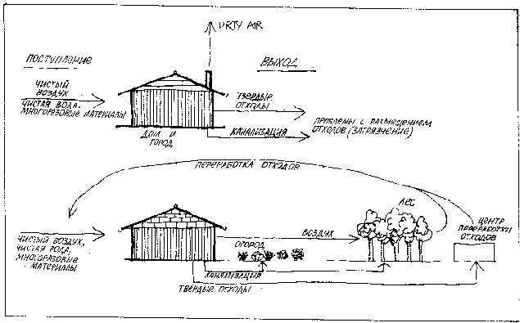

А. Дом или группа домов, в которых не осуществляется переработка отходов. Поток энергии проходит сквозь систему.
Б. Максимальная переработка отходов. Создание замкнутой
Рисунок 8.1 Переработка отходов. Два различных подхода к проблеме.

8.4
Коллективный доступ
к земле
Горожане, которые, как правило, лишены доступа к земле, часто находят себе партнеров среди сельских жителей и работают на их участках. Во всем мире существует достаточно много примеров такого рода сотрудничества. Вот самые успешные из них.
Общественные огороды
Коллективные огородные хозяйства широко распространены как в черте городов, так и в загородной зоне. “Дачники” сами расчищают территорию от мусора, проводят воду, устраивают грядки и выполняют все остальные необходимые работы. Обычно они сообща пользуются системой водоснабжения, но имеют отдельные земельные участки и свой инвентарь. Чтобы такие хозяйства развивались, необходимо стимулировать общественный интерес, обращаясь с соответствующими предложениями к властям. Следует воздействовать на городской совет, с тем чтобы незанятые земли в пределах города передавались желающим на условиях аренды. Договор об аренде предпочтительнее заключать на длительный срок: это даст возможность пользователям, не опасаясь неожиданностей, возделывать свои огороды.

СвЯзь с фермой:
производственно-
потребительский
кооператив
Эта модель больше подходит для многоэтажных домов чисто городской зоны; впервые она была применена в Японии. От 20 до 50 семейств объединяются и налаживают контакт с хозяйством, производящим продукты питания. Раз в 3 месяца стороны устраивают собрания и вырабатывают ассортимент продуктов, от яиц до свежих овощей и мяса, предварительно договорившись, что потребитель обязуется покупать все, что будет произведено, в оговоренных количествах и распределять среди членов кооператива. Для такого стабильного рынка сбыта характерны сниженные цены, поскольку фермеры не несут расходов на упаковку.
По мере упрочения связи между фермой и городскими потребителями, на ферме можно устраивать совместные праздники, проводить учебные семинары, а во время сезонных мероприятий (посадка, сбор урожая) горожане могут приезжать и оказывать помощь при выполнении сельскохозяйственных работ.

Фермы-клубы
Садоводческие или фермерские клубы подходят для семей, которые могут вложить в этот проект небольшой капитал на основе долевого участия и ежегодно возобновляемого членства. Клуб приобретает ферму поблизости от города (не более чем в 1 - 2 часах езды на автомобиле). В соответствии с интересами членов клуба, земли, которыми они владеют, могут быть использованы под сад, посевы основной культуры, рыбное хозяйство, базу отдыха, кемпинг, выращивание древесного топлива, плантации коммерческого назначения или все указанное в совокупности. Участники клуба либо сдают внаем небольшие наделы, либо назначают управляющего, в зависимости от целей группы и имеющихся финансов. Комиссия по управлению занимается планированием всего хозяйства (подъездных путей, водоснабжения, ограждений, расходов и т. д.). При этом члены клуба могут строить здесь частные коттеджи, иметь свои огороды и реализовывать индивидуальные проекты.

Город в каЧестве фермы
Существует несколько возможностей использовать города в качестве ферм. Индивидуально или в группах можно собирать излишки урожая орехов и цитрусовых с деревьев, растущих в непосредственной близости от городов, и продавать владельцам садов саженцы, с тем чтобы иметь возможность получить потом часть урожая. Некоммерческие группы часто собирают излишки продукции в садах, на консервных заводах и т. п., а затем распределяют ее среди бедных - бесплатно или по символической цене, чтобы возместить текущие расходы. Эта практика получила известность под названием “система собирательства” (gleaning system); таким образом в США нашли применение многие тысячи тонн невостребованных продуктов питания. Фермерам и производителям, снабжающим организации собирателей (общественные или религиозные), предоставляется налоговая скидка.
Некоторые городские советы (Германия) активно высаживают плодовые деревья вдоль дорог и в заповедниках. В результате 60 - 80% поступлений в городской бюджет образуется за счет продукции лесонасаждений.

Городские фермы
В этом случае группа из 100 и более семей образует городскую фермерскую ассоциацию и добивается у местных или государственных властей предоставления от 1 до 80 га земли (желательно вместе с постройками) под создание фермы. Здесь также очень важно заключить на законной основе договор об аренде на длительный срок. На такой городской ферме обычно бывает занят маленький коллектив управляющих и большой штат работников-добровольцев. Чтобы обеспечить непрерывность работы хозяйства, иногда нанимают даже несколько постоянных рабочих с окладом.
На подобных фермах можно осуществлять следующие виды деятельности (почти все из них являются прибыльными):
◻ Коллективные садовые хозяйства (если позволяет территория) и показательные участки.
◻ Разведение домашних животных (кроликов, голубей, домашней птицы, овец, коз, коров, свиней, лошадей) для создания поголовья и для выставок. К уходу за животными можно привлекать детей после занятий в школе.
◻ Центр по утилизации старого оборудования и использованных стройматериалов и конструкций, таких, как кирпич, камень для мостовых, окна и двери, алюминий и стекло.
◻ Операции по сбору остатков плодов во дворах, на улицах и в растениеводческих хозяйствах. Сюда входит сбор, сортировка и розничная продажа плодов. Продаже подлежат также излишки урожая лекарственных растений и другой продукции с показательных участков.
◻ Выращивание рассады и саженцев растений: овощей, трав для газона, кустов и деревьев.
◻ Занятия для детей и взрослых: семинары, выставки, обучающие программы, учебные выезды для развития навыков жизни в коллективе.
◻ Розничная торговля семенами, книгами, саженцами и инвентарем.
◻ Работа в технических бригадах по контролированию энергосбережения в домах и утеплению дверей и окон.
◻ Организация информационного центра по вопросам кулинарии, контроля над насекомыми-вредителями, правильного питания, энергосбережения и т. д.
Важной особенностью успешно работающей городской фермы является то обстоятельство, что она удовлетворяет насущные потребности неимущих граждан, обеспечивает высокую занятость местного населения и предлагает широкий спектр социальных услуг. Многие городские фермы добились полной финансовой независимости за счет продажи товаров и услуг и уплаты умеренных членских взносов. Первые несколько лет, в период становления хозяйства, иногда бывает необходима финансовая помощь со стороны государства.

8.5
МестнаЯ экономика
В социальной структуре деньги - это то же самое, что вода в природе. Это перемещающая сила, двигатель торговли и ее конкретное выражение. Как и вода в природе, деньги в экономике местных хозяйств - не просто сумма поступающих в нее средств, а совокупность сфер применения или производительной работы, куда могут быть вовлечены финансовые средства, помноженные на число циклов обращения капитала, обеспечивающих экономическую независимость хозяйства. Мы говорим об установлении связей между хозяйствующей группой и финансовой системой, ее основными средствами и юридическими структурами. Если группа станет сотрудничать с коммерческим банком, который только и будет заниматься накоплением основных фондов, то этот банк станет насосом, перекачивающим средства группы в другие области.
Методы, о которых идет речь ниже, с большим успехом использовали небогатые, слабые и даже “бессильные” группы людей. Возможно, что они окажутся полезными и для вас.

Система LETS
(местнаЯ система
торговли
и трудоустройства)
Система LETS (Local Employment Trading System) создается непосредственно конкретной группой людей, живущих в пределах конкретной местности. Каждый вновь вступающий в нее член должен дать свое согласие на ведение товарно-денежных отношений в местной “зеленой” валюте. “Зеленые” доллары можно получить от реализации товаров и услуг другим членам системы и потратить на приобретение этих товаров и потребление услуг. В отличие от обыкновенного бартерного обмена (когда два человека обмениваются только друг с другом), каждый член системы, имея соответствующий кредит, может взаимодействовать с любым участником LETS и получает в свое распоряжение весь спектр предлагаемых товаров и услуг.
“Зеленые” доллары обычно выступают как плата за труд, в то время как федеральная валюта используется для оплаты стоимости продукта или услуги, т. е. материалов, топлива, расходуемого на поездки на работу и с работы, и т. д. Цена согласовывается между участниками сделки и сообщается в центр LETS покупателем. Все, кто желает работать, могут предлагать свои услуги; не надо ждать, пока работа “появится”. Поскольку только члены системы могут вступать друг с другом в отношения обмена, денежный баланс хозяйства не нарушается. Идеальный участник системы, активно взаимодействуя со своими партнерами, может накопить скромный кредит.
“Зеленая” валюта, хотя и эквивалентная обычным деньгам, не печатается и ее невозможно перевести в наличные: она существует только в виде приходно-расходной записи. Каждый член LETS имеет право выяснить, каков баланс у любого другого участника системы, и все обязаны периодически предоставлять справку о взаимных расчетах. Все виды налогов уплачиваются членами группы самостоятельно.
Желающие могут применить систему LETS в своей группе. См. раздел “Источники” в конце этой главы, где указаны адреса в Австралии и в США, по которым можно получить информацию.

Возвратные
заемные фонды
Это фонды, образованные объединением сбережений и ссуд, предназначенные для уменьшения расходов, которые несут группы, и для высвобождения капитала, направляемого в отдельные хозяйства. Не составляет труда выяснить, чего не хватает в пределах той местности, где вы живете. Производят ли здесь свой хлеб, молочные продукты, колбасу, обувь, одежду и посуду, обеспечен ли достаточно широкий спектр услуг - от парикмахерских до юридических контор? Если нет, то средства на создание новых рабочих мест можно получить, если учредить организации по предоставлению ссуд группам и предприятиям в пределах конкретной местности; успешными примерами таких учреждений являются системы SHARE и CELT.
Система SHARE представлена ассоциацией взаимопомощи региональных хозяйств (Self Help Assotiation for a Regional Economy). Это местное некоммерческое объединение, созданное для поощрения малых предприятий по производству необходимых для данного региона товаров и услуг (в данном случае это округ Berkshire в Массачусетсе, США) и действующее в сотрудничестве с местным банком. Члены системы SHARE открывают в своих банках совместный счет. Банковская ставка по ссудам невелика (небольшие ссуды могут выдаваться под меньший процент). Лица, которые получают ссуду, должны предоставить рекомендации от людей, знающих их как ответственных и добросовестных. Они должны доказать, что предлагаемый проект привлечет местных потребителей или даже покупателей из других районов. В результате такой подготовительной работы получатели ссуды знакомятся со множеством людей, и у общества появляется живой интерес в том, чтобы позаботиться об успехе данного предприятия.
Система CELT - это общество по предоставлению ссуд предприятиям в пределах конкретной местности (Community Enterprise Loans Trust), широко распространенная в Новой Зеландии благотворительная организация, которая занимается поощрением и содействием малому бизнесу и кооперативам. Система СELT проводит консультации, учебные курсы и выдает ссуды. Денежные фонды CELT образуются за счет взносов граждан, пожертвований и поступлений в рамках специальных государственных программ. Образование и другая работа финансируется за счет процентов по вкладам и ссудам. Условием выдачи ссуды является согласие предпринимателя на постоянное тесное сотрудниче ство с CELT в течение срока ссуды, поэтому проект получает все шансы на успешное осуществление. Джилл Джордан из Кредитного Союза в Maleny, Квинсленд, Австралия, сообщает, что 85% малых предприятий прекращают свою деятельность в течение двух первых лет своего существования. Однако здесь же, в Maleny, среди предприятий, финансируемых Кредитным Союзом и поддерживаемых местной общественностью, доля неудач составляет менее 20%.

8.6
ЭтиЧескоe инвестирование
В последние несколько лет наблюдается повсеместное создание обновленных, сознательно этически ориентированных финансовых систем. Рост числа крупных, популярных и эффективных организаций, привлекающих средства граждан для применения в полезных целях, является реакцией на злоупотребления в использовании денег правительствами, налоговыми ведомствами, банковскими учреждениями и посредническими фирмами, единственными мотивами деятельности которых являются выгода или власть.
Мы не должны отдавать наши деньги на производство вооружений, ядохимикатов и всего остального, что может повредить нам или окружающей среде. Вместо того чтобы вкладывать средства в собственное уничтожение, лучше направлять излишек денег на реализацию нужных и полезных проектов.
Крупная сумма инвестиционного капитала, перераспределенного через этически ориентированные посреднические фирмы в США и Австралии, - это только верхушка айсберга, в котором задействованы многие тысячи рядовых граждан. Они являются членами доверительных обществ, этических кредитных союзов, организаций по предоставлению ссуд хозяйственным группам, общественных фондов по районам или неформальных систем трудообмена, бартерных союзов, чисто рыночных систем или некоммерческих организаций типа LETS.
Кроме того, существующие в настоящее время банки, кредитные союзы, кооперативы и предприятия обсуждают возможности пересмотра своих уставов, с тем чтобы они были ориентированы на охрану природы, заботу о человеке и производство общественно полезных (или экологически чистых) продуктов.
Прежде в отношении компаний, загрязнявших окружающую среду и вызывавших рост смертности среди населения в результате производства ядов, химикатов, оружия и другой опасной продукции, преобладал негативный подход, выражавшийся формулой “ничего не покупать”; в результате эти производства лишались капиталовложений. По мере расширения движения этического инвестирования такой негативный подход эволюционирует в весьма положительный поиск и готовность поддерживать и вкладывать деньги в предприятия, которые:
◻ содействуют сбережению энергии и снижению отходов или энергопотребления;
◻ производят экологически чистые продукты питания, которые не содержат химикатов или вредных примесей в концентрациях выше допустимых уровней;
◻ принимают участие в восстановлении лесов, осуществляемом местными группами;
◻ строят жилые дома и поселки с учетом энергосбережения;
◻ производят экологически чистые виды транспорта или энергосистемы;
◻ создают кооперативы или применяют системы участия в прибылях;
◻ выпускают надежную, исправную, полезную и нужную продукцию.
Таким образом, местные фонды могут учреждать малые или крупные предприятия, необходимые в данном районе, на деньги, полученные от местных жителей. Посредники или управления предприятий могут направлять излишек капитала на развитие социально и экологически ориентированных производств и поселений, таких, как новые оптимально спроектированные поселки.

8.7
Община, живущаЯ по принципам пермакультуры
В последнее десятилетие появились множество общин, занимающихся сельским хозяйством и проповедующих идеи гармонии с Природой. Это наиболее значительная революция в мышлении, системе ценностей и технологии из всех происходивших до сих пор. Задача данной книги - не содействовать увеличению площадей пахотных земель, но, скорее, изложить философию нового и разностороннего подхода к земле и образу жизни и тем самым сделать само понятие вспаханного поля устаревшим.
Что касается меня, то я не вижу другого решения (политического, экономического) общечеловеческих проблем, кроме создания небольших самостоятельных групповых поселений, практикующих пермакультуру и не отягощенных технологическими излишествами, присущими цивилизации. Я думаю, что дни централизованной власти сочтены и что новое разделение общества на племена - неизбежный, хотя подчас и болезненный, процесс.
Не желая действовать активно, как это свойственно многим из нас, мы тем не менее должны начать делать это во имя нашего собственного выживания. Не все из нас фермеры и садовники, и не все обязаны ими быть. Однако каждый может приложить свои силы и способности в создании экологических объединений или местных групп, чтобы воздействовать на политику наших местных и государственных властей, требовать использования государственных земель в интересах граждан, не имеющих собственной земли, и объединять свои усилия с экологами других стран, содействуя переходу от истощения и уничтожения природных ресурсов к их сохранению и восстановлению.
Я полагаю, что прежде всего мы должны изменить наше мировоззрение. Поменять философию конкуренции (которая сейчас распространилась в системе образования) на философию сотрудничества в свободных объединениях, сменить нашу материальную незащищенность на надежную гуманность, заменить индивидуума родом, бензин - калориями, а деньги - продуктами.
Но величайшая перемена, которую нам необходимо осуществить, - это переход от потребления к производству продуктов питания, пусть в небольших количествах, на наших собственных огородах. Если бы только 10% из нас стали заниматься этим, продукции было бы достаточно для всех. Отсюда видна тщетность амбиций тех революционеров, которые сами не растят садов, будучи зависимыми от системы, против которой выступают, и только говорят слова, вместо того чтобы строить дома и производить продукты. Иногда кажется, что мы - все, кто живет на земле, - вовлечены в заговор, сознательно либо невольно, направленный на то, чтобы сделать нас беспомощными. Но ведь именно люди производят друг для друга все необходимое, и только вместе мы можем выжить. Мы сами способны исправить все недостатки, всю несправедливость и скудоумие этого мира. Мы сможем сделать это, если поймем, как действуют природные системы, восстанавливая леса и выращивая сады, изучая землю и заботясь о ней. Те люди, которые подвергают природу насилию, насилуют сами себя. Если мы выращиваем одну только пшеницу, мы становимся тестом. Если все, что нас интересует, это деньги, то мы сами становимся медяками. Остерегайтесь человека, одностороннего в вопросах религии, здоровья, сельского хозяйства или промышленности. Он помешался от скуки и способен развязать войну и попытаться утвердить свою власть, потому что на самом деле он бессилен.
Чтобы стать цельной личностью, человек должен исходить множество дорог, и чтобы действительно владеть чем-либо, мы должны прежде всего отдать это. Здесь нет ничего загадочного. Только те, кто готов поделиться своими многочисленными и разнообразными навыками, предложить настоящую дружбу, у кого развито чувство коллективизма и есть знания о земле, знают, что они не пропадут, где бы ни оказались.
Существует масса возможностей принять участие в приключениях и оказать помощь - борьба с холодом, голодом, бедностью, невежеством, перенаселением и жадностью; переживание чувства дружбы и человечности, занятия прикладной экологией и дизайном сложных экосистем - все это сделало бы жизнь намного лучше чем та, что вы, возможно, ведете сейчас, и, что немаловажно, обеспечило бы нормальное будущее для наших детей. У нас нет другого пути, кроме того, который подразумевает личную ответственность и участие в общественных делах. Становитесь на этот путь, и ваша жизнь изменится даже сильнее, чем вы можете себе это представить.
8.8
БиблиографиЯ
Morehouse, Ward, 1983, Handbook of Tools for Community Economic Change, ITDG Group of North America, PO Box 337, Crotonon Hudson, NY 10520 (можно приобрести у издательства). Фундаментальное изложение основ земельных союзов, самоуправления, групповых банковских систем, самофинансирования капиталовложений социального назначения и программ SHARE. Настоятельно рекомендуем.
C.E.L.T. (Cooperative Enterprise Loan Trust): прием взносов от граждан, семинары и консультационные услуги; включает S.C.O.R.E. (сервисная служба должностных лиц в отставке). P.O. Box 6855, Auckland, New Zealand.
LETS (местная система торговли и трудоустройства): действующие кредитно-дебетные безвалютные системы. Комплекты документов, игры, программное обеспечение, информация от: Michael Linton, Landsman Community Services Ltd., 375 Johnston Ave., Courtenay, B.C., Canada V9N 2Y2. В Австралии: Maleny and District Community Credit Union, 28 Maple St., Maleny QLD 4552, Australia.
MONEY MATTERS, Mezzanine Level, 27-31 Macquarie Place, Circular Quay, Sydney, NSW 2000, Australia. Консультационная служба по этическому инвестированию.
S.H.A.R.E. (ассоциация по самофинансированию региональных хозяйств), P.O. Box 125, Great Barrington, MA 01230, USA.

Приложение А

Перечень некоторых полезных растений, используемых
в пермакультуре
Большинство перечисленных ниже видов являются многолетними, хотя включены и некоторые однолетние растения. Этот перечень отнюдь не полный; он может быть использован лишь как отправная точка для составления собственных списков местных видов. Перечисленные растения можно выращивать от областей с умеренным климатом до областей с тропическим климатом; многие виды умеренного климата можно также выращивать в субтропиках или в высокогорных тропиках. В большинстве случаев приведена высота растений (в метрах - м), но в реальных условиях она будет варьироваться в зависимости от климата, ухода, почвы и сортов.
Азолла (Azolla spp. )
Свободноплавающие, небольшие водные папоротники (красные или зеленые), которые содержат азотфиксирующие бактерии (Anabaena azollae). Приспособлены ко всем климатическим условиям, хотя погибают в жаркую погоду.
ИСПОЛЬЗОВАНИЕ: Корм для уток. Богатая азотом мульча для посевов риса или колоказии съедобной (для удобрения азотом). Растение можно собирать с поверхности прудов и использовать в качестве обогащенной мульчи на прилегающих посевах; или же после осушения прудов Azolla запахивается в почву, и затем на участке выращиваются сельскохозяйственные культуры.
Акации (Acacia spp. )
Бобовые деревья и кустарники, высота которых колеблется от 3 до 25 м, виды, растущие от засушливых регионов до тропиков; часто покрыты колючками, иглами и т. п.
ИСПОЛЬЗОВАНИЕ: Некоторые виды являются важными кормовыми растениями засушливых областей, при этом используются листья, стручки и семена; древесное топливо и (некоторые виды) лесоматериал. Азотфиксирующие растения; Фукуока сажал серебристую акацию (A. dealbata) на своих полях, чтобы повысить продуктивность. Борьба с эрозией.
Кормовое растение: Акация безжилковая (Acacia aneura) широко распространена в засушливых областях Австралии, быстрорастущая и с удовольствием поедается скотом; высотой 7 м. Колючка верблюжья (Faidherbia albida) - колючее дерево высотой до 25 м; листва и стручки - важный корм, урожай стручков в Судане - 135 кг/дерево. Листья опадают в период дождей, в сухой период не опадают. Акация плакучая (A. pendula) растет на почвах тяжелого механического состава, где другие деревья расти не будут (защищает почву и дает тень, а также корм). Другими кормовыми деревьями являются A. salicina (местная ива), A. senegal, A. seyal.
Лесоматериал: Акация чернодревесная (A. melanoxilon) - быстрорастущая, долгоживущая акация холодного климата, используемая для изготовления прекрасной мебели (в областях с теплым климатом произрастает A. melanoxilon - растущее отдельными индивидуумами, короткоживущее дерево). Акация серебристая (A. dealbata) и акация пальчатонервная (A. falci-formis) - также важные строевые деревья.
Альбиция (Albizia lophantha, A. julibrissin)
Бобовые, вечнозеленые, быстрорастущие деревья с перистыми листьями, высота: 9 - 15 м. Растет от областей с теплоумеренным климатом до областей с тропическим климатом.
ИСПОЛЬЗОВАНИЕ: Создающее тень дерево, с декоративными листьями и цветами. Ветрозащитная полоса, если деревья подрезаются, чтобы поддержать кустистость. Дерево-пионер, в тропиках под широкораски дистой кроной альбиции выращивают перец стручковый горький, ананасы, банан и плодовые деревья, создавая трехъярусную продуктивную систему. Большинство видов являются вкусным кормом для скота (A. lopantha, A. chinensis). Азотфиксирующее растение.
Амарант (Amaranthus spp. )
Прямостоящие однолетние растения высотой до 1 м, из которых амарант печальный (A. hipochondriacus) и A. gangeticus являются наиболее ценными. Растущему в открытых солнечных местах или даже в частичной тени амаранту печальному требуется 90-дневный вегетационный период, чтобы образовались семена. Подходят области с умеренным климатом в высокогорных засушливых тропиках.
ИСПОЛЬЗОВАНИЕ: Амарант печальный - культура с высоким содержанием белка (18%); семена употребляют в пищу в поджаренном виде, так чтобы они прежде полопались, или же мелют из них муку. Листья едят в сыром или приготовленном виде. Amaranhus gangeticus выращивают на протяжении всего года в областях с теплым климатом; листья - приятные на вкус, яркие и зеленые. Ценное растение, богатое витаминами и минеральными веществами. Семена используются в качестве корма для кур, листья - для скота, они могут быть превращены в силос. Покровная культура.
Аракача (Arracacha xanthorrhiza, A. esculenta)
Также известна как перуанский пастернак. Выращивается от высоких тропиков до областей с субтропическим климатом. Травянистое многолетнее растение, продуцирующее большие корни со значительным содержанием крахмала. Размножается клубнями.
ИСПОЛЬЗОВАНИЕ: Употребляется в пищу подобно картофелю или маниоку съедобному. Грубые главные корневые побеги и развитые листья используются в качестве корма для животных. Молодые стебли употребляются для приготовления салатов. Превосходная культура для нижнего яруса.
Бамбук (1250 видов)
Двумя основными разновидностями являются ползучий бамбук и бамбук, имеющий группу побегов с общей корневой системой. Как правило, тропические и субтропические виды являются растениями с группой побегов, имеющих общую корневую систему, а виды умеренного климата - ползучими. При использовании ползучих разновидностей бамбука следует соблюдать осторожность, потому что они могут буйно разрастаться; они не преодолевают водные преграды, потому могут выращиваться на островах (плотины). Бамбуки растут от экватора приблизительно до 40' северной и южной широты. Размножение происходит делением группы побегов, черенками подземного побега и основного побега, бамбук лучше всего растет в богатой органическими веществами и хорошо увлажненной почве.
ИСПОЛЬЗОВАНИЕ: Употребляется в пищу (группы побегов, имеющие общую корневую систему, собираются в кучу для продуцирования больших нежных побегов), и листва используется в качестве корма для животных (некоторые виды, такие как Arundinaria racemosa, Sasa palmata). В строительстве используется для изготовления опор, рам, арматуры для бетона (большие однолетние побеги). Группы побегов, имеющие общую корневую систему, используются для создания ветрозащитной полосы, стабилизаторов крутых откосов. Другие области применения: изготовление посуды, в качестве мульчи, художественные поделки.
Батат (Ipomoea batatus)
Многолетнее вьющееся растение, часто выращивается как однолетнее.
Произрастает от областей с умеренным климатом до тропиков; клубни обычно высаживаются на гребнях или насыпях (не переносит переувлажнения). В тропиках размножается стеблевыми черенками; в областях с умеренным климатом - побегами клубней. Нуждается в вегетационном периоде без заморозков в 4 - 6 месяцев.
ИСПОЛЬЗОВАНИЕ: Важный источник пищи, употребляется в вареном или печеном виде. Используется для консервирования, высушивания, мукомольного производства, а также в качестве источника крахмала, глюкозы, патоки и спирта. Также скармливается скоту. Вьющиеся стебли широко используются в качестве корма для скота. Выращивается в субтропиках как наземный покров в плодовых садах, но растения батата должны время от времени срезаться со стволов деревьев. Наземная часть отмирает при заморозках.
Болотница сладкая (Eleocharis dulcis)
Водный ситняг - кустарник со съедобными стеблями, выращиваемый на мелководьях или во влажном иле. Субтропическое/тропическое растение: может выращиваться везде, где восемь месяцев нет мороза. Может понадобиться защита сеткой от уток, когда появляются зеленые побеги. Предостережение: Как многие водные растения, растения водного ситняга могут аккумулировать тяжелые металлы, поэтому удостоверьтесь, что вода в водоеме не загрязнена (или используйте эти растения с целью очистки воды и в этом случае не собирайте урожай).
ИСПОЛЬЗОВАНИЕ: Полезный для человека пищевой продукт с большим содержанием углеводов, широко используется в Азии.

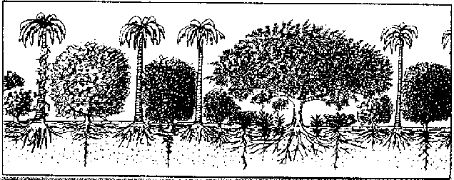
Боярышник (Crataegus spp. )
Плотные колючие листопадные кустарники и деревья высотой 2 - 7 м; медленно растущие, но долго живущие (100 - 300 лет). Переносят частичное затенение, неплодородные почвы.
ИСПОЛЬЗОВАНИЕ: Ягоды съедобные для приготовления джемов, желе, варенья. Растение используется для создания живой изгороди и ветрозащитной полосы в областях с умеренным климатом, интенсивно выращивается в качестве живых изгородей в Великобритании. Местообитание птиц: укрытие, витье гнезд и корм; полезное растение для домашней птицы. Хорошая кормовая база для пчел. Образует заросли. Боярышник Дугласа (C. douglasii) дает наилучшие плоды для потребления в пищу, C. monogyna создает узкую, плотную живую изгородь. Популярная европейская разновидность - средиземноморский боярышник плодовый (C. azarolus).
Брахихитон или бутылочное дерево (Brachychiton populneum, B. rupestre)
Кормовые деревья жаркого сухого климата, приспособленные к агролесомелиорации. Большие деревья. Имеют глубоко проникающие в почву стержневые корни. Не конкурируют с сельскохозяйственными культурами и пастбищными травами. Могут легко давать поросль.
ИСПОЛЬЗОВАНИЕ: Листовой корм, особенно во время засухи в качестве дополнения к рациону для овец и крупного рогатого скота. В листьях отсутствует фосфор, который должен быть обеспечен лизунцами. Бутылочные деревья (B. repestre) часто полностью вырубаются для того, чтобы кормить внутренней сердцевиной крупный рогатый скот в условиях экстремальной засухи; деревья должны вновь высаживаться.
Бузина (Sambucus nigra, S. canadensis)
Листопадный кустарник высотой до 6 м, растет в областях с умеренным климатом, переносит условия от открытых солнечных мест до частичного затенения. Легко размножается черенкованием.
ИСПОЛЬЗОВАНИЕ: Кустарник для создания живой изгороди; ветрозащитной полосы. Из спелых ягод делают вино, их сушат, консервируют (не должны употребляться в пищу в сыром виде), из цветов, подвергшихся брожению с лимонным соком и кожурой, готовят напиток или приготавливают отвар, который используется для лечения респираторных воспалений.
Предостережение: листья, корни, стебли и несозревшие плоды могут быть ядовитыми для человека и скота.
Бурачник лекарственный (Borago officinalis)
Прямостоящее самосеющееся однолетнее растение высотой 0,6 м в возрасте плодоношения. Может выращиваться в открытых солнечных местах или при частичном затенении; толерантно к неплодородным почвам, но требует регулярного полива. Легко размножается в больших количествах; семена следует высевать весной. Растение умеренного климата.
ИСПОЛЬЗОВАНИЕ: Хороший медонос, с длительным периодом цветения. Листья и цветы используются для приготовления салатов. Вместе с окопником лекарственным приготавливается настой для компостирования и удобрения, который богат углекислым калием и кальцием, очень быстро растворяется. Лечебные свойства: противовоспалительное.
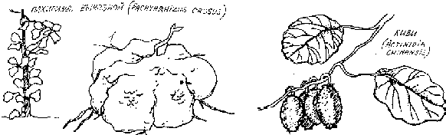
Вика бобовая (Vicia faba)
Однолетнее бобовое растение высотой 0,5 - 1 м; произрастает к югу от областей с умеренным климатом, предпочитает открытые солнечные места, но хорошо растет в областях с облачными морскими климатическими условиями зимой.
ИСПОЛЬЗОВАНИЕ: Пищевой продукт - используются листья, стручки, бобы (свежие или сушеные), также применяемые в качестве корма для скота. Покровная культура на грядках, полях; культура на зеленое удобрение и азотфиксатор; наземная часть растений срезается до цветения и используется в качестве мульчи (азот остается в почве).
Виноград (Vitis vinifera и другие виды)
Долгоживущее листопадное многолетнее вьющееся растение, предпочитающее для лучшего плодоношения непродолжительные холодные периоды, но многие разновидности и сорта приспособлены к широкому ряду климатических и почвенных условий. Выращивается на шпалерах, хотя в древние времена растения часто обвивали шелковицы и фиговые деревья.
ИСПОЛЬЗОВАНИЕ: Свежие ягоды употребляются в пищу; они также высушиваются (изюм), из них делают вино, сок. Молодые листья используются в качестве обертки пищевых продуктов в кулинарии (греческие долмасы). Из семян делают прекрасное масло для приготовления пищи. Листопадные виноградные лозы прикрывают дома от летнего солнца.
Водяной орех плавающий (Trapa natans, T. incisa)
Также называется индийским водяным орехом. Имеется несколько видов, произрастает от областей с умеренным климатом до тропиков. Водное многолетнее растение, плавает на поверхности воды глубиной 2-3 фута. Нуждается в большом количестве питательных веществ.
ИСПОЛЬЗОВАНИЕ: Важное крахмалистое пищевое растение с большим содержанием железа; в перемолотом виде напоминает муку из канны съедобной.
Гибискус (Hibiscus sabdariffa)
Быстрорастущий однолетний кустарник субтропиков и тропиков. Вырастает до 1,5 - 2 м. Толерантен к большинству почв, которые должны быть хорошо дренированными. Нуждается в продолжительном летнем вегетационном периоде.
ИСПОЛЬЗОВАНИЕ: Плоды тушатся или используются при приготовлении десертов и напитков; консервируются. Нежные листья и молодые стебли используются для приготовления салатов или варятся на пару; листья измельчаются как ароматическая трава (для приготовления карри). Другим полезным растением рода Hibiscus является гибискус съедобный (H. esculentus) с нежными стручками, которые отвариваются или нарезаются кусочками и поджариваются. Стручки используются при приготовлении супов.
Гледичия трехколючковая (Gleditsia triacanthos)
Листопадное дерево высотой 6 - 40 м; очень колючее в молодом возрасте, хотя выведены сорта без колючек (G. triacanthos inermis). Деревья имеют разреженный полог, который позволяет расти под ними клеверам и пастбищной траве. Морозо- и засухоустойчивое; предпочитает умеренный режим жаркого лета, холодных зим. Толерантно к большинству разновидностей почв, хотя относится к семейству бобовых, на корнях не обнаружены азотфиксирующие клубеньки. На 8 - 9 году жизни продуцирует до 110 кг стручков в расчете на дерево; при 86 деревьях на гектар урожайность стручков эквивалентна 10 т/га урожайности овса. Пересаживается легко, растет в открытых солнечных местах. Стручки с семенами следует собирать с деревьев, как только они начинают опадать в середине осени, семена скарифицируют или заливают кипятком. Следует выбирать высокоурожайные сорта без колючек.
ИСПОЛЬЗОВАНИЕ: Стручки с высоким содержанием сахара (27 - 30%); в стручках и семенах содержится 10% белка. Отличный корм для скота в измельченном или целом виде, особенно во время засухи или в конце летнего пастбищного сезона. Креп кая качественная древесина. Отличный медонос. Высокое содержание сахара указывает на возможности для производства топлива, мелассы, вина.
Глирицидия (Gliricidia sepium, G. maculata)
Быстрорастущее, сильное листопадное дерево высотой до 9 м; вытесняет большинство тропических сорных растений. Выращивается в областях с тропическим и субтропическим климатом. Дерево относится к семейству бобовых.
Гуайява (Psidium guajava и другие виды)
Кустарник или небольшое дерево с поверхностными корнями высотой 3 - 10 м; может давать корневые побеги. Приспособлена к произрастанию на различных почвах; чувствительна к морозу. Толерантна к засухе. Иногда пышно разрастается, поскольку семена переносятся птицами.
ИСПОЛЬЗОВАНИЕ: Плоды употребляются в пищу в свежем виде, хотя многочисленные семена делают их наиболее подходящими для приготовления варенья, джемов, пастилы, сока. Очень высокое содержание витамина С (в 2 - 5 раз больше, чем у апельсина). Земляничная гуайява (P. littorale) - более выносливое растение, предельно приспособленное к холодному климату; следует высаживать в теплых, солнечных местах.
Дубы (Quercus spp. )
Большинство - большие раскидистые листопадные деревья высотой до 40 м, хотя некоторые виды ниже или даже стелющиеся. Долгоживущие, многие являются бы строрастущими и рано плодоносят (желуди). Большое разнообразие мест произрастания - от засушливых почв до кислотных болот; от умеренного до субтропического климата (большинство видов хорошо приспособлены к холодному климату). Хорошее прорастание, хотя желуди иногда теряют жизнеспособность через год. Урожай непостоянный, обычно плодоносит через год.
ИСПОЛЬЗОВАНИЕ: Желуди в качестве корма с большим содержанием углеводов используются для животных. Наиболее ценный корм для свиней, хотя измельченными желудями и гумусом из листового опада кормят домашнюю птицу. Используемые виды -”сладкие” или с небольшим содержанием танина. Прекрасная прочная древесина и топливо. Некоторые виды используются для изготовления винных бочек, чтобы способствовать процессу выдерживания. Дубы служат укрытием для скота и являются хорошими видами для сектора возникновения пожаров (когда “зеленые” - плохо горят). Листья используются в качестве подстилок для животных. Следующее описание является перечнем некоторых видов, приспособленных к конкретному использованию.
Продукт питания: Желуди содержат танин, который можно удалять из молотой муки из желудей промыванием в воде и поджариванием. Некоторыми разновидностями с более сладкими желудями являются: Q. ilex var. ballota (разновидность падуболистного дуба), желуди которого являются наилучшими для употребления в пищу и используются для этих целей с древних времен в Португалии и Испании; Q. alba (белый дуб) – широко распространенное в Северной Америке дерево с желудями, которые варят, подобно каштанам, аборигены-американцы.
Корм: Наилучшими являются желуди видов Q. ilex (дуба падуболистного) и Q. suber (пробкового дуба); смешанные насаждения этих видов с очень высокими урожаями через год выращиваются в Португалии для кормления свиней. Такие смешанные дубовые леса дают урожай 68 кг/га за год в течение десятилетнего периода. Другими кормовыми видами являются Q. prinoides (каштановый дуб), Q. alba (белый дуб) и Q. minor (малый дуб).
Древесина: Большинство дубовых деревьев дают древесину превосходного качества. Некоторыми важными видами являются Q. robur (черешчатый дуб), используемый столетиями в строительстве и кораблестроении; Q. petraea (скальный дуб); Q. alba (белый дуб), также используемые для изготовления бочек; и Q. rubra (красный дуб), широко используемый для изготовления мебели.
Пробковая ткань: Quercus suber, пробковый дуб, выращивается в Испании и Португалии для закупоривания пробками бутылок свином и шампанским, изоляции, настилки полов и т. д. Развившаяся пробковая ткань может отбираться каждые 8 - 10 лет, не повреждая дерево. С одного гектара насаждений пробкового дуба собирают в среднем 240 кг/год пробковой ткани.
Другие виды использования: Q. mongolica является растением-хозяином для тутового шелкопряда в Китае и Японии, где получают шелк высокого качества. Из внутреннего луба Quercus velutina (бархатного дуба) постоянно получают желтый краситель. Q. ilex и Q. alba используются для получения высококачественного древесного угля.
Ежевика, малина (Rubus spp. )
Сорта включают бойсенберри, логэнберри. Сильно разрастающиеся колючие заросли (получены некоторые сорта без колючек). Товарная культура, выращиваемая на шпалерах, представляет большую ценность. Ежевика легко и буйно разрастается, распространяется семенами и укоренением верхушек побегов. Можно высаживать на необитаемых островах. Ежевика (R. laciniatus) имеет лишенный колючек сорт (Орегон), который лучше всего подходит для садов. Логэнберри и бойсенберри -лучшие сорта с очень крупными ягодами. Может потребоваться сетка, защищающая от птиц. Кормовая база для пчел.
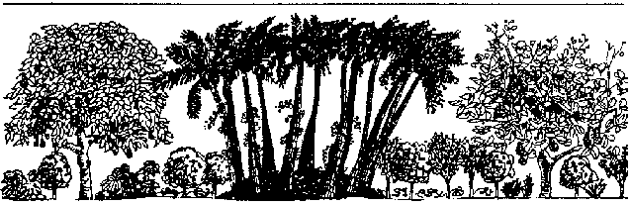
Нижний ярус: кофе, какао, ваниль, каян...
Верхний ярус: авокадо, кокос, хлебное дерево, кэшью, пекан... кокосовый круг
Ивы (Salix spp. )
Приблизительно 300 видов. В основном, раскидистые, листопадные деревья; влаголюбивые. Произрастают в областях с умеренным климатом. Легко размножаются стеблевыми черенками. Могут акклиматизироваться или буйно разрастаться, особенно по берегам рек.
ИСПОЛЬЗОВАНИЕ: Salix viminalis (ива корзиночная) и другие виды используются для плетения корзин. Длинные побеги в возрасте 1 - 2 года срезаются с ивовых деревьев с подрезанной верхушкой или с зарослей (ствол подрезается до уровня земли). S. matsudana используется в Новой Зеландии для борьбы с эрозией почвы. Плакучая ива и верба красная (S. discolor), среди прочих, являются прекрасной кормовой базой для пчел. Ивы могут играть роль противопожарных посадок (скорее пропариваются, чем горят). S. matsudana var. Tortuosa имеет сочные листья, которыми кормятся овцы и олени во время засухи; на одном гектаре ивовых насаждений могут прокормиться 1000 овец в течение 6 дней (данные взяты из книги “Агролесомелиорация в Австралии и Новой Зеландии”).
Имбирь лекарственный (Zingiber officinale)
Травянистое многолетнее растение влажных тропиков и субтропиков; достигает высоты 90 см. Легко размножается подземными побегами. Часто выращивается для товарного производства как промежуточная
культура с кокосовой пальмой, кофейным деревом, цитрусовыми и имбирем желтым (который дает частичное затенение для молодых растений имбиря лекарственного). Подземные побеги употребляются в пищу в свежем виде или заготавливаются и используются для придания аромата продуктам (варятся в сахаре, высушиваются и измельчаются в порошок).
Инга съедобная (Inga edulis)
Дерево среднего размера семейства бобовых, высотой до 12 м; растет в областях с субтропическим и тропическим климатом. Белая плодовая мякоть стручков используется для приготовления десертов (по вкусу напоминает мороженое). Теневое дерево для плантаций кофейных деревьев и чайных кустов; дерево подроста среднего яруса. Азотфиксатор.
Инжир (Ficus carica)
Листопадный кустарник или дерево высотой до 8 м; широко распространено в областях со средиземноморским климатом и субтропиках (не слишком влажных). Предпочитает расти в солнечных местах; будет затенять любое растение, посаженное под ним, если не подрезается. Размножается черенками. Важная товарная культура, плоды употребляются в пищу в свежем или сушеном виде. Полезный корм для кур и свиней. Опавшие осенью листья являются мульчей.
Ипомея водяная (Ipomoea aquatica)
Водное плавающее травянистое многолетнее растение, обнаруживается повсеместно в тропиках. Молодые ростковые побеги и листья используются, как шпинат; содержит большое количество минеральных веществ и витаминов. Ползучие стебли используются в качестве корма для крупного рогатого скота, свиней; кроме того, это корм и для рыб. “На Малайском архипелаге она широко выращивается в рыбоводных прудах китайцами, которые кормят ею свиней; свиной навоз используется для удобрения рыбоводных прудов; таким образом, рыба, свинина и шпинат обеспечены всем необходимым”. (“Тропические культуры -Двудольные растения”, Дж. У. Пэрсглоув, 1968.)
Канна съедобная (Canna edulis)
Образующее группу побегов, имеющих общую корневую систему, многолетнее растение субтропиков и тропиков (происходит из Америки). Самые выносливые виды канны могут расти в областях с умеренным климатом, где бывают небольшие заморозки (следует располагать в теплых солнечных местах).
ИСПОЛЬЗОВАНИЕ: Клубни добавляются в различные блюда для придания сладковатого вкуса, хотя они и ниже по качеству, чем батат, из-за клетчатки. Из канны съедобной делается мука, корм для животных, особенно свиней. Также используется как садовая ветрозащитная полоса и барьер против сорных растений вместе с окопником лекарственным и сорго лимонным; время от времени может измельчаться для приготовления садовой мульчи.
Карагана (Caragana spp. )
Высокие бобовые кустарники высотой 1 - 5 м, образующие заросли. Карагана древовидная (C. arborescens) - единственный вид, который вырастает до размера дерева и напоминает дерево. Чрезвычайно холодо- и ветровыносливое растение, растущее от Северного полярного круга до областей с теплым сухим климатом. Семена прорывают стручки длиной 6 см, и их следует собирать в мешки до того, как они окончательно созреют, если в них есть потребность.
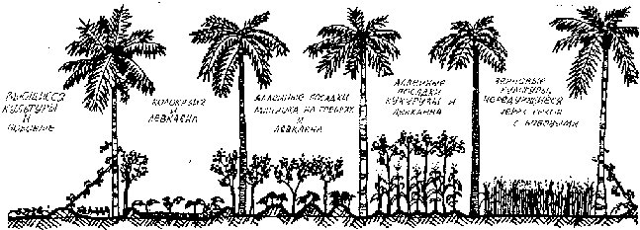
Классическая схема промежуточных посадок между пальмами

ИСПОЛЬЗОВАНИЕ: Кустарник ветрозащитной полосы и живых изгородей для областей с очень холодным климатом. Семена представляют собой прекрасный корм для домашней птицы, и стручки могут оставляться на кустах для того, чтобы они растрескались и раскрылись. Места обитания диких животных, укрывающие небольших животных в зарослях. Листья C. arborescens дают голубое красящее вещество. Азотфиксатор.
Кария (Carya ovata, C. laciniosa)
Большое листопадное дерево (высотой 18 - 45 м), продуцирующее орехи, начиная с зимы и до весны; образует прямостоящие цилиндрической формы кроны. Часто плодоносит нерегулярно, нуждается в перекрестном опылении. Пекан (C. illinoensis) является наиболее важным ореховым деревом этого рода. Ему необходимо 150 - 200 неморозных дней, без экстремальных условий холода или жары; подходит для выращивания в субтропиках, но выращивается даже в Новой Зеландии.
ИСПОЛЬЗОВАНИЕ: Орехи используются человеком в пищу; растущие внизу орехи используются в качестве корма для свиней (также для кур, если расколоты и замочены в воде). Отличная древесина для изготовления рукояток инструментов (очень крепкая) и использования в качестве древесного угля (придает аромат окорокам в процессе копчения).
Каштан (Castanea mollissima, C. sativa)
Большое, раскидистое листопадное дерево высотой до 30 м; долгоживущее. Привитые деревья плодоносят на седьмой-девятый год. Умеренный средиземноморский климат; переносит засушливые условия. Предпочитает хорошо дренированные почвы. Для получения наилучших результатов необходимо перекрестное опыление. Может плохо плодоносить при климате с холодным летом.
ИСПОЛЬЗОВАНИЕ: В качестве пищевого продукта: каштан европейский (C. sativa) – важная товарная культура в Европе, тогда как каштан мягчайший (C. mollissima) выращивается в США из-за устойчивости к грибу, вызывающему заболевание растений, характеризующееся увяданием, гниением или прекращением роста. Каштаны употребляются в пищу целиком, в жареном виде и очищенными от кожуры, или измельчаются для получения сладкой муки, богатой крахмалом. Высококачественный корм для скота, особенно для свиней.
Каян индийский (голубиный горох) (Cajanus cajan)
Бобовый древесный кустарник сухих субтропиков и тропиков; чувствительный к морозу. Быстрорастущее короткоживущее многолетнее растение; иногда выращивается как однолетнее растение. Высота 1 - 4 м.
ИСПОЛЬЗОВАНИЕ: Основное тропическое продовольственное зерно, зеленые зерна и стручки используются как овощи. Созревшие зерна используются для изготовления муки, калпуса, проращивания (22% белка, 10% кальция). Важное кормовое растение, употребляемое в зеленом виде или превращаемое в сено или силос. Иногда высаживается на пастбищах как растение для кормления пастбищных животных. Идеальная ветрозащитная полоса и затенение для овощных культур; листья срезаются для мульчи на грядках. Используется для затенения древесных плантаций (кофейное дерево, шоколадное дерево) и для посадок ванили в Индии. Полезный вид для ветрозащитной живой изгороди. Используется в азиатской медицине для лечения раз дражений кожи, порезов. Листья используются для разведения тутового шелкопряда в Малагасии. Зеленое удобрение и покровная культура. Используется в борьбе с эрозией. Высушенные стебли используются как топливо, для покрытия крыш и для плетения корзин в Индии.
Киви (Actinidia chinensis)
Также называется китайским крыжовником. Большое древесное листопадное вьющееся растение, обвивающее шпалеры на высоту 2,5 м, образующее сложный плод. Двудомное (мужские и женские растения), хотя мужские и женские растения могут быть привиты на одном вьющемся стебле. Нуждается в прочной шпалерной системе. Переносит мороз; выращивается от областей с умеренным климатом до субтропиков. Нуждается в укрытии от ветра. Actinidia arguta переносит сильный мороз; имеет более мелкие, терпкие плоды, но при скрещивании с киви продуцирует более сладкие плоды.
ИСПОЛЬЗОВАНИЕ: Очень вкусные плоды для употребления в пищу в свежем виде, изготовления вина, джемов. Если плоды завязываются в изобилии, ими можно кормить свиней и кур; кроме того, это высокоценная товарная культура. Полезное листопадное теневое вьющееся растение для пергол, внутренних двориков.
Киноа (лебеда киноа) (Chenopodium quinoa)
Выносливое однолетнее растение высотой до 1 - 2 м, выращиваемое в южных американских Андах; подходит прохладный умеренный климат, засушливые области. Засухоустойчивое. Сеют весной после морозов. Питательный зерновой пищевой продукт, вкусная зелень. Семена измельчают до образования муки или посредством замачивания из целых зерен удаляют горечь; используется в вареном виде (в супах). Корм для кур.
Другими полезными видами Chenopodium spp. для использования в качестве продуктов питания и корма для кур являются марь белая (C. album) с листьями, богатыми кальцием, для приготовления салатов; семенами, с удовольствием поедаемыми птицами (в том числе домашними) и C. bonushenricus, молодые листья которого употребляются в пищу подобно спарже и шпинату.
Клен (Acer saccharum, A. macrophyllum)
Листопадное дерево высотой до 30 м, растущее в областях с холодным климатом. Долгоживущее - более 200 лет. Переносит частичное затенение. Выделяет через корни вещество, сдерживающее рост находящихся поблизости растений.
ИСПОЛЬЗОВАНИЕ: Получают кленовый сироп из сока, делая зимой надрезы на деревьях. Декоративное растение: осенние листья имеют красную и желтую окраску. Отличается хорошей древесиной для резной работы. Кормовая база для пчел.
Козлобородник пореелистный (Tragopogon porrifolius)
Двулетнее растение умеренного климата, образующее группу побегов, имеющих общую корневую систему, высотой до 0,6 м, часто выращиваемое как однолетнее. Выращивается из-за имеющего устричный вкус съедобного главного корня (урожай собирается осенью, зимой, весной). Молодые листья и цветки съедобны весной и летом.
Колоказия съедобная (Colocasia esculentus)
Культивируется в областях с влажным тропическим климатом; насчитывается более 1000 сортов. Выращивается либо на террасах с сильно увлажненной землей вместе с папоротником Azolla (для фиксации азота), либо на мульчируемых и орошаемых участках. Основной продукт питания в тропиках. Большие корни употребляются в пищу, хотя некоторые сорта колоказии съедобной выращиваются ради получения урожая листьев. Листья многих сортов являются ядовитыми.
Копрозма ползучая (Coprosma repens)
Также называется новозеландским зеркальным растением. Большой вечнозеленый кустарник высотой 2 - 3 м с блестящими листьями; двудомное (следует отделять мужские и женские растения). Легко размножается черенками. Подходит умеренный климат; ветроустойчивое и устойчивое к присутствию соли, засухе и пожарам. Широко распространенное декоративное растение морских побережий в Новой Зеландии и Тасмании.
ИСПОЛЬЗОВАНИЕ: Растение для живых изгородей и замедлитель распространения огня. Плоды и семена являются прекрасным кормом для домашней птицы. Листья с удовольствием поедаются овцами, лошадьми, коровами. Из обрезанных веток делается хорошая мульча или компост.
Краснодев рыжий (Hemerocallis fulva)
Травянистое многолетнее растение высотой до 0,6 м, растет от областей с умеренным климатом до субтропиков. Переносит частичное затенение; полезное растение нижнего яруса.
ИСПОЛЬЗОВАНИЕ: Съедобные корни, цветочные почки, цветы, клубни. Растение, не требующее тщательного ухода; применяется для борьбы с эрозией на склонах гор или холмов. Декоративное растение. Растет под деревьями как компонент сообщества с бархатцами, пахучим укропом, настурцией и др.
Кроталярия (Crotalaria juncea)
Высокое кустарниковое однолетнее растение высотой 1 - 3 м, распространено в субтропиках и тропиках; чувствительное к морозу. Быстрорастущий с большими листьями вид, относящийся к семейству бобовых. Выносливое и засухоустойчивое.
ИСПОЛЬЗОВАНИЕ: Выращивается ради получения волокон, используемых для изготовления шпагата, бумаги, сетей, мешковины (лучше, чем джут). Корнями выделяет вещество, отпугивающее нематод. Легче выращивать в садах, листья используются для мульчи. Crotalaria brevidens используется как однолетнее кормовое растение в тропической Африке. Культура на зеленое удобрение, часто выращиваемая в севообороте с рисом, кукурузой, хлопчатником; дополнительно подсаживается к кофейным деревьям, ананасу. При густом посеве будетзаглушать все сорняки, даже дикорастущие злаки. 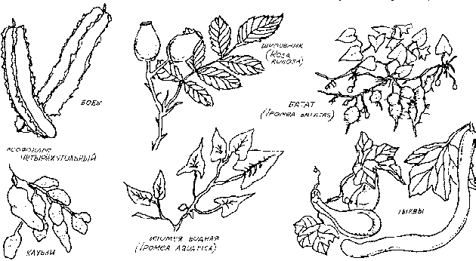
Лаблаб пурпурный (Lab-lab purpureus = Dolichos lab-lab)
Травянистый многолетний бобовый вид (часто выращиваемый как однолетняя культура) высотой 1,5 - 6 м. Субтропическое и тропическое вечнозеленое или травянистое растение, вегетирующее летом. Может буйно разрастаться, но обычно его срезают для использования в качестве мульчи 3 - 4 раза в год или позволяют ощипывать овцам, козам или коровам. В субтропиках при легком морозе наземная часть отмирает, и поэтому лаблаб может быть посажен как промежуточная культура с зерновыми видами. В тропиках остается зеленым в сухой сезон.
ИСПОЛЬЗОВАНИЕ: Молодые листья употребляются в пищу в сыром или приготовленном виде, созревшие семена используются как горох илипроращиваются, кипятятся и разминаются до образования кашицы, которая затем прожаривается. Кормовая культура с большой биомассой (либо зеленый корм, либо сено или силос). Полезная шпалерная культура в засушливых областях применяется для защиты от солнца (следует производить полив). Отличное растение на зеленое удобрение и покровная культура; обрезается и используется в качестве мульчи. Часто выращивается в севообороте с товарной культурой для обеспечения последней азотом.
Лаванда (Lavandula vera, L. dentata)
Небольшой древовидный кустарник, легко выращиваемый из черенков. Приспособлен к областям с холодным климатом и является засухоустойчивым (по происхождению - средиземноморское горное растение). Лучше всего растет на хорошо дренированных, щелочных почвах.
ИСПОЛЬЗОВАНИЕ: Декоративное растение для живых изгородей, создающее “бордюр” в садах; отличная кормовая база для пчел. Цветы и листья используются в лечебных целях. Лавандовое масло является сильнодействующим антимикробным препаратом и репеллентом насекомых; засушенные цветы предохраняют от моли хранящееся белье и одежду (следует положить порошок из лавандовых цветков в ящики комодов для одежды).
Левкена (Leucaena leucocephela)
Быстрорастущее тропическое дерево семейства бобовых, высотой до 10 - 20 м (хотя можно сохранять удобный для ухода размер, если обрезать поросль и скармливать ее крупному рогатому скоту). Лучше всего растет на хорошо дренированных почвах. Содержит мимозин, который может вызвать отравление у скота при переедании; разновидностью с низким содержанием мимозина является L. Leucocephela var. Cunninghamii. Кроме того, ученые CSIRO изолировали микробную культуру, которая может использоваться для распада токсических веществ в желудке у крупного рогатого скота. Если левкена составляет до 30 - 40% рациона, неблагоприятные эффекты отсутствуют даже при употреблении обычных разновидностей левкены.
ИСПОЛЬЗОВАНИЕ: Отличный высококачественный корм (как листья, так и стручки) для крупного рогатого скота, овец, коз; вкусный и питательный корм. Листья и стручки можно срезать и скармливать животным, или же самих животных допускают общипывать корм. Кроме того, это полезное растение для восстановления растительного покрова в тропиках на склонах гор или холмов, склонных к эрозии. Дает отличную поросль, используемую в качестве топлива, хорошую древесину. Растение богато органическими веществами; используется в качестве мульчи при аллейном выращивании растений. Фиксирует азот в почве. Широко используется для создания живых изгородей в Западной Африке и Индии.
Леспедеца (Lespedeza spp. )
Леспедеца заостренная (L. cuneata) - многолетнее бобовое растение (похожее на клевер), широко распространенное в областях с умеренным климатом. Высокоценное кормовое растение для животных, сушится на сено; кроме того, это почвоулучшитель (азотфиксатор). Также используется для укрепления почвы на склонах. В США выращивается главным образом для заготовки сена, срезается перед цветением. Является однолетним растением.
Лещина (Corylus maxima, C. avellana)
Много сортов, большинство продуцирует съедобные орехи (фундук и лесные орехи). Небольшие листопадные деревья и образующие заросли кусты высотой до 6 м; долгоживущие - до 150 лет. Привитые сорта начинают плодоносить в возрасте 5 - 6 лет, с максимальным продуцированием орехов в возрасте 15 лет. Основное товарное производство в средиземноморских странах с сухим климатом, но растение также приспособлено к холодному умеренному климату. Нуждается в перекрестном опылении. Переносит затенение, но для продуцирования орехов необходимо солнце; лучше всего плодоносит по краям посадок. Наиболее подходящими являются хорошо дренированные плодородные почвы.
ИСПОЛЬЗОВАНИЕ: Орехи употребляются в пищу; также используются в качестве корма для животных (низкосортные или небольшие орехи). Хорошее дерево для создания живой изгороди, поросль которого может использоваться в качестве тонкомерного материала; в первые годы может потребоваться укрытие от ветра.
Лох зонтичный и лох длиннолистый (Elaeagnus umbellata, E. angustifolia и другие виды)
Быстрорастущие, азотфиксирующие кустарники высотой до 4,5 м и 20 м соответственно; лох зонтичный образует заросли или живые изгороди, когда подрезается. Толерантен к неплодородным почвам, засухе. Предпочитает открытые солнечные места, хотя другие виды частично толерантны к полному затенению. Растения характерны для областей с умеренным и холодным климатом.
ИСПОЛЬЗОВАНИЕ: Растение используется для создания хорошей ветрозащитной полосы и для борьбы с эрозией. Ягоды съедобны для птиц, в том числе домашних; кормовое растение для кур в областях с холодным климатом. Декоративные защитные живые изгороди. Лох серебристый (E. commutata) и лох многоцветковый (E. multiflora) также являются кормовыми растениями (ягоды) для диких животных и домашней птицы.
Люцерна (Medicago sativa)
Многолетнее бобовое травянистое растение со средней продолжительностью жизни 10 лет.
ИСПОЛЬЗОВАНИЕ: Продукт питания человека; листья используются для приготовления люцернового чая; побеги - для приготовления салатов. Основное кормовое растение для животных в областях с умеренным климатом. Отличная кормовая база для пчел, цветет сразу же после белого донника. Почвоулучшитель, извлекает питательные вещества из подпочвы; полезный наземный покров (“живая” мульча под деревьями). Кустарниковая люцерна (Medicago arborea) - многолетний кустарник семейства бобовых высотой до 4 м; выращивается в областях с умеренным климатом. Важное кормовое растение с листвой, равноценной люцерне посевной. Может быть защищена сеткой, овец допускают общипывать листья.
Макадамия (Macadamia tetraphylla, M. integrifolia)
Медленнорастущее, вечнозеленое ореховое дерево высотой до 20 м, растущее в областях с субтропическим и тропическим климатом. Нуждается в защите ветролома. Привитые сорта плодоносят в возрасте 6 - 7 лет. Происходит из Австралии, широко выращивается на Гавайях и в Калифорнии.
ИСПОЛЬЗОВАНИЕ: Высокоценные орехи, трудно раскалываемые руками. Из скорлупы орехов делают прекрасную мульчу. Как и многие другие деревья, может выращиваться на пастбище, овцы допускаются, после того как деревья достаточно вырастают, чтобы противостоять пастбищным животным.
Маниок съедобный (Manihot esculenta)
Растущая в низменностях тропическая культура с крахмалистыми клубнями. Широко используется в Африке, южных областях Тихоокеанского региона, Латинской Америке. Выращивается вместе с однолетними кормовыми культурами. Может выдерживать отсутствие ухода, растет на бедных питательными веществами почвах; переносит засуху (за исключением периода, следующего за размножением). Может сохраняться в земле.
ИСПОЛЬЗОВАНИЕ: Клубни употребляются в пищу (после очистки) в вареном или печеном виде. Высушенные ломтики могут сохраняться в течение нескольких месяцев; мука маниока съедобного приготавливается путем перемалывания этих засушенных ломтиков. Перебродившая мякоть употребляется в пищу в Западной Африке. Крахмал, или маниоковое саго, используется для приготовления пудингов, печенья и кондитерских изделий.
Маслина европейская (Olea europea)
Небольшое вечнозеленое дерево высотой до 8 м; долгоживущее (до 700 лет). Растение засушливых земель средиземноморского региона, не приспособленное к произрастанию в областях с морским или холодным климатом (хотя довольно морозовыносливое, плоды для созревания нуждаются в жарком лете). Размножается черенкованием; плодоносит на 4 - 6 год. Может выращиваться на маломощных скалистых почвах, но лучше всего плодоносит на плодородных почвах.
ИСПОЛЬЗОВАНИЕ: Плоды употребляются в пищу зелеными или созревшими; зеленые маслины перед маринованием для устранения горечи нужно вымачивать в содовом растворе. Превосходная масличная культура; плоды собирают при полном созревании (но не мягкие), затем измельчают до кашицы, которую помещают затем в тканевые мешочки, и из них под прессом выжимается масло. Хорошие сорта маслины дают до 30% масла. Оставшаяся после прессования пульпа может скармливаться скоту. Деревья маслины являются хорошим укрытием (и изредка кормом для скота).
Мелия испанская (Melia azedarach)
Короткоживущее (20 лет), листопадное дерево высотой 9 - 12 м. Приспособлено к самым разнообразным теплым климатическим условиям от тропического до средиземноморского климата (например, Южная и Западная Австралия).
ИСПОЛЬЗОВАНИЕ: Быстрорастущее теневое дерево, хорошо подходит для лесовосстановления. Ценная древесина, устойчивая к нападению термитов (не нуждается в обработке), используется для мебели и кровельного материала. Древесное топливо. Хорошо дает поросль; деревья обрезаются для получения зеленого удобрения. Листьям, коре и плодам приписываются отпугивающие насекомых свойства. Экстракты из листьев используются в качестве раствора для опрыскивания против саранчи, листья кладут в книги и шерстяную одежду для защиты от моли. Предостережение: плоды - очень ядовитые.
Моринга (Moringa oleifera)
Небольшое дерево высотой до 10 м; размножается черенками. Тропическое быстрорастущее растение. Нежные стручки используются как овощи. Употребляются в пищу цветки и молодые листья, зажаренные семена. Корни используются в качестве приправы (подобно хрену). Побеги и листья обрезаются для кормления скота.
Мушмула японская (Eriobotrya japonica)
Небольшое вечнозеленое дерево высотой до 7 м. Медленно развивается из семян; следует использовать проверенные сорта, привитые на подвое мушмулы японской, груши или айвы. Плодоносит к шестому году, пик в плодоношении - 15 - 20 лет. Приспособлено к областям с умеренным климатом; следует сажать в защищенных солнечных местах. Морозоустойчивое, но для плодоношения необходимо тепло. Подходит большинство почв. Мушмула является буйно разрастающимся высокопитательным кормовым растением (растет возле устьев, где вода насыщена солями).
ИСПОЛЬЗОВАНИЕ: Свежие плоды появляются весной; дерево нижнего яруса среднего размера. Кормовое растение для домашней птицы и свиней (плоды).
Настурция (Tropaeolum majus)
Стелющееся или вьющееся многолетнее растение, обычно выращиваемое как однолетнее; чувствительное к морозу. Хорошо растет во влажных садах, но будет также расти на большинстве почв и участков.
ИСПОЛЬЗОВАНИЕ: Хороший наземный покров и растение-компаньон вокруг плодовых деревьев. Семена могут быть использованы для маринования в качестве заменителя каперсов; также используются в лечебных целях как антисептик. Листья и цветы употребляются для приготовления салатов.
Одуванчик лекарственный (Taraxacum officinale)
Небольшое многолетнее травянистое растение с желтыми цветами, цветет с начала весны до конца осени. Растет от областей с умеренным климатом до субтропиков, является обычным сорным растением на лужайках, пастбищах. Растет в открытых солнечных местах или в тени.
ИСПОЛЬЗОВАНИЕ: В пищу употребляются листья, корни, цветы; корни используются в качестве заменителя кофе. Цветы могут быть использованы для изготовления вина. Важная кормовая база для пчел благодаря раннему и длительному цветению; большой урожай пыльцы. Кормовая культура, улучшает качество и количество молока; хорошая смесь с люцерной.
Окопник лекарственный (Symphytum officinale)
Травянистое многолетнее растение высотой до 1 м. Наземная часть зимой отмирает (за исключением областей с мягким климатом). Легко размножается делением корней; любая часть корневой шейки будет расти. Группы побегов окопника лекарственного, имеющих общую корневую систему, будут оставаться на одном месте, но если вскопать землю или провести фрезерную обработку, растение будет быстро распространяться. Высокие урожаи получают на местности с плодородной орошаемой почвой. Содержится 20 - 25% сырого протеина.
ИСПОЛЬЗОВАНИЕ: Отличная кормовая база для пчел. Кормовое растение для скота, если кормить в ограниченных количествах (было доказано, что перекармливание приводит к повреждению печени у животных). Лекарственное травянистое растение: корни высушиваются, измельчаются в порошок и используются в мазях для лечения ушибов, артрита, переломов костей. Растительный источник витамина В12, может в умеренных количествах использоваться в салатах. Богатый источник мульчи (высокое содержание углекислого калия), смешивается с листьями других растений, а также с навозом и пометом для приготовления богатого питательными веществами “настоя для удобрения”.
Ольха (Alnus spp. )
Быстрорастущие, короткоживущие деревья, в основном образующие густые заросли. Высота: 10-25 м. Хотя не относятся к семейству бобовых, являются азотфиксирующими и создают толстый слой черного гумуса. Полезные тем, что годятся для приготовления грубой мульчи, компостирования. Можно использовать в качестве покровной культуры, дерево дает укрытие, мульчу и азот. Деревья могут в конце концов совсем вырубаться, или же несколько деревьев оставляют для азотфиксации, получения мульчи. В качестве древесного топлива ольха может давать очень много тепла, но полезной является и древесина, используемая как тонкомерный материал. Имеются также виды A. tenuifolia и A. crispa.
Опунции (Opuntia spp. )
Колючие кактусы с плоскими мясистыми подушечками. Хорошо растут в открытых солнечных местах, вырастают до 2 м. Размножаются высаживанием подушечек в землю. Будут расти на неплодородных почвах; засухоустойчивые. Предостережение: могут чрезмерно разрастаться; семена переносятся птицами.
ИСПОЛЬЗОВАНИЕ: Плоды употребляются в пищу в свежем или печеном виде (многочисленные твердые семена); для сбора урожая используются перчатки, растение очищается от острых колючек и с него снимается кожица. Семена питательные, их иногда измельчают, чтобы использовать в качестве корма для животных. С поверхности молодых подушечек опунции удаляют колючки и их продают на рынках Мексики, Индии в качестве пищевого продукта; подушечки также скармливаются скоту (колючки удаляются обжиганием). Хорошие барьерные живые изгороди. Разновидности: O. mega-cantha), O. ficus-indica, O. undulata, O. streptacantha.
Орех (Juglans regia, J. nigra)
Раскидистые листопадные деревья высотой до 30 м; долгоживущие. Произрастают в областях с умеренным климатом, подходит холодный климат. Лучше всего плодоносит на мощных, хорошо дренированных плодородных почвах. Корни выделяют вещества, которые подавляют рост некоторых растений нижнего яруса, хотя пастбищная трава растет хорошо.
ИСПОЛЬЗОВАНИЕ: Оба вида являются важными для получения орехов, лесоматериала, специальных видов древесины. Из скорлупы получают красящее вещество. Корневые побеги черного ореха (J. nigra) устойчивы к корневой гнили, вызываемой Armillaria; все коммерческие насаждения черного ореха являются привитыми. Черный орех - очень редкое дерево, хорошая прямая древесина высоко ценится (плодоносит 40 - 50 лет).
Павловния (адамово дерево) (Paulownia tomentosa, P. fargesii)
Быстрорастущие, засухоустойчивые, листопадные деревья высотой до 15 м. Произрастает от областей с мягким умеренным климатом до субтропиков, а P. fargesii - в областях с более прохладным климатом. Повсеместно выращиваются в Китае. Имеют глубоко проникающий в почву стержневой корень и будут конкурировать с пастбищной травой, сельскохозяйственными культурами. Имеют большие листья, но небольшая подрезка ветвей и высаживание растений на большом расстоянии друг от друга позволяют проникать солнечному свету.
ИСПОЛЬЗОВАНИЕ: Древесная культура, используемая для изготовления прекрасной мебели, ящиков. Используется в агролесомелиорации для защиты зерновых культур, сои культурной и хлопчатника; древесина отбирается через 6 - 12 лет (обрезка ветвей и формирование кроны дерева необходимы для поддержания хорошего развития почвенного разреза). Листья содержат питательные вещества, азот; могут использоваться в качестве корма для скота и приготовления мульчи.
Пальмы
Древесные многолетние растения многообразного использования, от продуктов питания до масел, сахара, корма для животных, строительного материала, соломы и клетчатки. Большинство полезных пальм растут в сухих или влажных тропиках. Имеют глубоко проникающие в грунт стержневые корни, и многие успешно используются в агролесомелиорации (посевы сельскохозяйственных культур и пастбища), поскольку они не конкурируют за воду.
Пальмировая пальма (Borassus spp. )
В Индии на пальмировой пальме делаются надрезы для получения сахара (получают 170 фунтов нектара с одного акра, или 40 тыс. литров алкогольного топлива). Древесина твердая и прочная. Другие разновидности: B. aethiopican, B. sundaicus.
Финиковая пальма (Phoenix dactylifera, P. sylvestris, P. canariensis)
Двудомное растение, необходимо одно мужское растение для 60 - 80 женских. Пальмы, дающие основной продукт питания; на старых деревьях делаются надрезы для получения напитка тодди (сахар). Худшие сорта пальм могут использоваться в качестве корма для животных, или же их можно использовать для получения топлива.
Персиковая пальма (Bactris (guilielma) gasipaes)
Растение с колючками на стволе, волокнистое растение, дающее основной продукт питания в Центральной и Южной Америке, превосходящее кукурузу по содержанию белков и углеводов. Плоды, подобно каштанам, варятся, высушиваются и используются в качестве пищевого продукта. Также используются в качестве корма для домашней птицы и свиней. Выживают только в тех областях, где не бывает морозов.
Юбея прекрасная (Jubaea spectabilis)
Пальма умеренной зоны, ежегодно дающая 410 литров сладкого сока. Холодовыносливая. Плоды со съедобными орехами, полезными в качестве корма для животных.
Кокосовая пальма (Cocos nucifera)
Весьма важное растение многих тропических островов. Дает урожай кокосового волокна для изготовления веревки, листья для покрытия крыш, сырье для производства масла, питьевую “воду”, мякоть копры и сахар из цветоносов.
Гифена фивийская (пальма дум) (Hiphaene thebaicus)
Многоствольная ветвистая пальма высотой до 15 м, дающая большие урожаи съедобных с твердой оболочкой плодов. Основной продукт питания и кормовая культура засушливых земель, главным образом в Египте.
Пахиризус (Pachyrrhizus erosus, P. tuberosus)
Травянистое вьющееся растение высотой 2 - 6 м. Многолетние бобы, растущие в засушливых областях с теплым климатом, имеющие хрустящие съедобные клубни; урожай собирается через 4 - 8 месяцев. Созревшие семена и листья токсичны.
ИСПОЛЬЗОВАНИЕ: Клубни широко употребляются в пищу в Мексике, на Филиппинах, в Юго-Восточной Азии в сыром или приготовленном виде. Клубни пахиризуса вырезного (P. erosus) употребляются при приготовлении салатов или тонко порезанными, посыпанными солью, сбрызнутыми лимонным соком и острой томатной приправой. Молодые бобы P. erosus иногда едят, подобно съедобным бобам сахарной фасоли. Старые крахмалистые клубни скармливаются крупному рогатому скоту.
Подсолнечник (Helianthus annuus)
Однолетнее растение высотой 0,7 - 3,5 м; растет от областей с умеренным климатом до тропиков (тем не менее не приспособлено к влажным тропикам). Засухоустойчивое, но не растет хорошо при поливе с промежутками. Выращивается на хорошо дренированных разнообразных почвах. Выделяет пасоку; некоторые сельскохозяйственные культуры плохо растут рядом с подсолнечником.
ИСПОЛЬЗОВАНИЕ: Семена содержат высокоценные белки, употребляются в пищу и используются в качестве корма для скота, особенно домашней птицы, голубей. Скоту можно давать целые корзинки. Из семян делается масло для салатов и приготовления пищи; жмых скармливается скоту. Также масло используется в смесях с маслом из семян льна для изготовления красок и лаков. Смазочный материал, также применяется для освещения. Стебли и лузга являются мульчей, подстилкой для скота.
Прозопис (Prosopis juliflora, P. tamarugo)
Бобовые раскидистые кустарники и небольшие деревья высотой 10 - 15 м. Выращивается в областях с аридным климатом; полностью засухоустойчивое и чрезвычайно солеустойчивое. Выращивается от зоны солончаковых пустынь до зоны полупустынь. Урожайность P. juliflora (прозопис сережкоцветный) составляет 50 т стручков на гектар, продуцирует с 3 - 5 лет. Предостережение: буйно разрастается.
ИСПОЛЬЗОВАНИЕ: Основные кормовые деревья засушливых районов для скота и домашней птицы; стручки длиной 14 см с высоким содержанием сахара и некоторым количеством белка. Из стручков делают сироп (в Перу). Кормовая база для пчел. Легко дает поросль, используемую в качестве топлива. Кроме того, выращивается P. alba, P. nigra, P. pallida, P. chilensis.

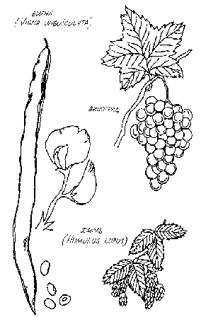

Prunus spp.
Эти виды листопадных растений включают некоторые из наиболее важных плодовых деревьев умеренной зоны: абрикос, сливу, миндаль, персик, нектарин, вишню. Много сортов, несколько разновидностей небольшого размера. Большинство - это небольшие деревья и кусты высотой 1 - 10 м. Произрастают в областях со средиземноморским климатом лучше всего, когда имеются теплые сухие летние периоды. Полуустойчивы к засухе.
ИСПОЛЬЗОВАНИЕ: Выращиваются, главным образом, из-за плодов, которые обычно употребляют в пищу в свежем или консервированном виде, делают соки. Миндальные орехи - хорошо сохраняющийся продукт. Некоторые виды, такие, как слива домашняя (P. instilia), вишня обыкновенная (P. cerasus) и слива домашняя (P. domestica), могут образовывать заросли, создавая отличную живую изгородь для ветрозащитной полосы, предоставляя места обитания для диких животных. Все виды - хорошая кормовая база для пчел.
Псофокарп четырехугольный (Psophocarpus tetragonolobus)
Бобовое вьющееся растение высотой более 6 м, когда выращивается на опоре. Ценная питательная тропическая фасоль.
ИСПОЛЬЗОВАНИЕ: Съедобные стручки, молодые листья, побеги, цветки используются в качестве овощей; слаборазвитые клубневидные корни едят в сыром или приготовленном виде. Очень высокое содержание белка. Может использоваться, как и соя культурная, для переработки на жмых. Семена содержат масла для приготовления пищи, мыла и освещения. Сухие цветки употребляют в пищу, подобно грибам. Прекрасный азотфиксатор (усиленное образование клубеньков), почвоулучшитель и покровная культура для тропиков.
Ракитник (Chaemocytisus palmensis)
Примечание: Прежнее название - древовидная люцерна (Cytisus proliferus). Азотфиксирующее бобовое дерево высотой 6 - 10 м, продолжительность жизни более 30 лет. Легко выращивать из семян (скарифицировать или облить семена кипящей водой и дать пропитаться). Толерантно к неплодородным почвам, засухе, ветру; происходит из областей с сухим климатом средиземноморского типа, но хорошо растет в областях с прохладным умеренным климатом, выдерживая легкие заморозки. Ракитник хорошо регенерирует после обрезки или поедания листьев животными.
Для получения наилучших результатов следует вносить микроэлементы в почву и регулярно обрубать ветви (либо вручную, либо выпускать животных, питающихся веточным кормом) для того, чтобы получить более густую листву. Семена могут быть непосредственно высеяны на пастбище, но растения должны быть защищены от животных по крайней мере в течение трех лет (или же животных выпускают пастись на короткие периоды времени). Если овцы кольцами сдирают кору с деревьев, подрезайте дерево до земли, для того чтобы способствовать новому росту; будут образовываться заросли, более устойчивые к повреждению овцами.
ИСПОЛЬЗОВАНИЕ: Листья - важный, богатый белками корм для скота в период засухи и в конце лета. Кормовая база для пчел; много небольших белых цветов. Семена поедаются курами. Ветрозащитная живая изгородь. В первые годы роста - растение, защищающее окружающие деревья, чувствительные к морозу. Прекрасная резаная мульча; дерево может подрезаться 3-4 раза за лето.
Робиния псевдоакация (Robinia pseudoacacia)
Лиственное дерево высотой 10 - 20 м, с тонкими листьями, живет до 200 лет. Растет быстро и образует заросли при разрастании корневых побегов (очень быстро). Очень выносливое растение, приспособлено к произрастанию в областях с холодным климатом, плодородными почвами.
ИСПОЛЬЗОВАНИЕ: Структурообразователь почвы пастбищ в местности с очень бедными почвами (азотфиксатор); борьба с эрозией; дерево для создания ветрозащитной полосы; кормовая база для пчел; семена употребляются в качестве корма для домашней птицы; древесина годится для изготовления балок, инструментов и оглоблей. Подпорки сохраняются необработанными в земле более 20 дет.
Рогоз (Typha latifolia, T. orientalis)
Плотное травянистое многолетнее растение высотой до 4 м; растет в открытых солнечных местах или в тени по берегам водоемов. Предостережение: Может быть инвазивным* сорным растением. Произрастает от областей с умеренным климатом до субтропиков.
ИСПОЛЬЗОВАНИЕ: Съедобные побеги используются, подобно спарже. Корни очищаются, готовятся или трутся на терке и употребляются в сыром виде. Жареные семена имеют ореховый вкус. Корм для животных, главным образом корни, особенно для свиней. Материал для изготовления плетеных изделий. Места обитания уток и водоплавающей птицы. Семенные шапки из опушенного материала могут быть использованы в качестве трута. Экстрагируют загрязняющие вещества из воды.
Ряска (Lemna minor)
Многолетнее плавающее на поверхности воды растение (предпочитает спокойную воду); растет в областях с умеренным климатом. Может полностью покрыть поверхность водоема и не допускать проникновения солнечных лучей.
ИСПОЛЬЗОВАНИЕ: Корм для уток, гусей, потенциальный корм для кур, свиней. Может собираться с поверхности водоемов и использоваться в качестве богатого питательными веществами мульчирующего материала. Аккумулирует тяжелые металлы в загрязненных водах.
Сесбания (Sesbania bispinosa, S. aculeata, S. grandiflora)
Быстрорастущее (4 - 6 м в год), короткоживущее субтропическое и тропическое бобовое дерево высотой 6 - 9 м. Засухоустойчивое. Легко размножается семенами.
ИСПОЛЬЗОВАНИЕ: Семена используются для кормления домашней птицы, листья - для кормления скота. S. aculeata, используемая в Азии как культура на зеленое удобрение и бордюрное растение (азотфиксатор), выращивается вместе с рисом. S. grandiflora выращивается в дельте Меконга на огородах ради получения урожая листьев и цветов, используемых в качестве корма для скота и домашней птицы. Высаживаемая вдоль орошаемых рисовых полей, дает до 55 тонн зеленой массы на гектар. Виды сесбании используются как временные теневые деревья в питомниках. Ветрозащитная полоса для посадок цитрусовых, кофейных деревьев и бананов. Живая изгородь и источник топлива. Используется в Индонезии для широкомасштабного ограждения территории, лишенной растительности.
Слива Натали (Carissa grandiflora)
Колючий вечнозеленый кустарник высотой до 2 м; растет в сухих субтропиках и тропиках. Спелые плоды употребляются в пищу в свежем виде; предпочтительно делать джемы. Заменитель клюквенного соуса. Привлекательный декоративный кустарник; ценится в качестве живой изгороди в Южной Африке.
Смородина и крыжовник (Ribes spp. )
Небольшие листопадные кустарники (0,5 - 1 м), толерантные к частичному затенению; хорошие выносливые кустарники подлеска, не требующие особого ухода. Одеревеневшие черенки легко вырезаются из корня осенью. Плодоносят 10 - 20 лет, если ухаживать должным образом. Большинство растений подходит для умеренного климата.
ИСПОЛЬЗОВАНИЕ: Вкусные ягоды, которые можно есть в свежем виде или же делать из них сок, вино, желе. Кормовое растение для диких животных, включая птиц (в том числе домашних). Может потребоваться защита сеткой, если полностью использовать для потребления в пищу человеком. Съедобные виды: черная смородина (R. nigrum), золотистая смородина (R. aureum), красная смородина (R. rubrum). Отличная кормовая база для пчел. Кроме того, это декоративные растения, особенно золотистая смородина и смородина кровяно-красная (R. sanguineum). Крыжовник (R. grossularia) успешно растет в расщелинах скал; предпочитает хорошо дренированные почвы.
Сосна (Pinus pinea и другие виды)
Хвойное дерево высотой до 10 - 30 м; медленнорастущее и долгоживущее. Приспособлено к произрастанию в областях с холодным климатом и может расти в открытых сухих каменистых местах.
ИСПОЛЬЗОВАНИЕ: Кедровые орехи или ядра орехов с большим содержанием масла имеют очень приятный вкус. Шишки собирают при созревании, когда они еще не открыты; открываются на солнце летом или в сушильной установке, и орехи высыпаются. Многие виды имеют прекрасные съедобные орехи, включая сосну съедобную (P. edulis), сосну Культера (P.coulteri), P. cembra (Европа), P. gerardiana (Афганистан).
Спаржа лекарственная (Asparagus officinalis)
Имеет многолетний корневой побег со съедобными, отрастающими каждый год новыми побегами (по крайней мере 20 лет) в том случае, если вносятся удобрения и производится полив. Урожай дает через 3 года, весной. Легко размножается зимой делением розетки. Акклиматизируется к произрастанию вдоль песчаных берегов рек, хотя не продуцирует большие съедобные побеги, как взрослое растение спаржи.
ИСПОЛЬЗОВАНИЕ: Пищевой продукт, стабилизаторы берегов рек с песчаным дном. Выращивается от областей с умеренным климатом до областей с тропическим климатом.
Страстоцветы (Passiflora spp. )
Вечнозеленые многолетние сильные растения (иногда буйно разрастаются, по мере того как они акклиматизируются и обвивают лесные деревья).
ИСПОЛЬЗОВАНИЕ: Имеет съедобные плоды; является кормом для домашней птицы и свиней, отражателем солнечных лучей для затенения стен; используется для покрытия (и охлаждения) водных резервуаров и навесов. Декоративные, с яркими цветами.
Страстоцвет съедобный (Passiflora edulis) - сильное вьющееся растение субтропических и тропических областей. Выращивается на шпалерах, плодонося в течение 4 - 8 лет(некоторые сорта дольше). Чувствительное к морозу в период раннего роста.
Страстоцвет нежнейший (P. mollissima) выращивается в областях с умеренным морским климатом; укоренившись, переносит легкий мороз. Плодоносит с конца осени до начала лета, является ценным кормовым растением для домашней птицы (семена плодов). Плоды реализуются в свежем виде в зимний период; кожура очищается легче, чем у P. edulis.
Passiflora alata - выносливое сильное растение субтропиков и тропиков; высаживается два или большее количество растений для наилучшего перекрестного опыления. Вкусные плоды. Другими видами страстоцвета тропиков со съедобными плодами являются пассифлора крупная (P. quadrangularis), P. ligularis и пассифлора лавролистная (P. laurifolia).
Тамарилло (цифомандра, томатное дерево) (Cyphomandra betacea)
Короткоживущий кустарник высотой 3 - 6 м семейства пасленовых. Размножается семенами или черенками, отобранными у растений в возрасте 1 или 2 года. Субтропическое растение, предельно приспособленное к холодному климату (следует высаживать в защищенных солнечных местах - будет переносить умеренный мороз). Подходит хорошо дренированная почва.
ИСПОЛЬЗОВАНИЕ: Плоды с большим содержанием витамина С; используются в свежем, тушеном, консервированном виде. В коммерческих целях выращивается в Новой Зеландии; высокоценная культура.
Топинамбур (Helianthus tuberosus)
Также называется иерусалимским артишоком. Высокое многолетнее растение, наземная часть которого отмирает; высота 1 - 3 м. Размножается клубнями. Временами дает урожай в 4 - 5 раз чаще, чем картофель. Выносливое растение, растет от областей с умеренным климатом до тропиков. Толерантно к неплодородным почвам, засухе. Подобно подсолнечнику, топинамбур выделяет в почву вещество, которое является токсичным для некоторых растений.
ИСПОЛЬЗОВАНИЕ: Продукт питания; клубни употребляются в пищу как овощи. Корм для животных; сухие стебли и листья поедаются козами, клубни - свиньями. Быстрорастущая садовая ветрозащитная полоса; также приносит пользу, разрыхляя почву тяжелого механического состава. Листья используются для мульчи в садах, после того как собраны клубни.
Тысячелистник (Achillea millefolium)
Травянистое многолетнее растение высотой до 1 м, с зонтиками белых цветков. Засухоустойчивое; приживается по обочинам дорог и на почвах с нарушенным сложением. Кормовая база для пчел.
Растение, привлекающее насекомых (относится к семейству сложноцветных, виды растений которого привлекают полезных насекомых). Цветущие верхушки и листья используются для лечения животных, особенно овец.
Унаби (китайский финик) (Ziziphus jujuba)
Также называется ююба. Листопадное дерево высотой до 12 м; иногда большой колючий плотный кустарник. Буйно разрастается в областях с сухим жарким климатом, на щелочных почвах и может выносить сильную жару, засуху и небольшой мороз. Размножается стратифицированными семенами и корневыми черенками.
ИСПОЛЬЗОВАНИЕ: Плоды могут употребляться в пищу в свежем, сушеном, маринованном виде (напоминают по вкусу финики). Листья и плоды являются полезным кормом для скота, свиней. Деревья дают хорошую поросль и хорошее топливо. Листья используются для кормления тутового шелкопряда.
Фасоль (Phaseolus coccineus, P. multiflorus)
Травянистое многолетнее растение (в областях с холодным климатом выращивается как однолетнее) с толстым корнем. Толерантно к небольшому морозу; выращивается в областях с приморским или островным климатом. Нуждается в прохладных периодах для того, чтобы интенсивно плодоносить.
ИСПОЛЬЗОВАНИЕ: Съедобные молодые стручки употребляются в свежем или сушеном виде. Хорошее шпалерное растение для создания тени; имеет яркие красные декоративные цветы. В гористой местности в Центральной Америке клубни варят как овощи. Другим полезным видом Phaseolus является фасоль остролистная (P. acutifolius), высокоценный вид засушливых областей; и фасоль лунообразная (P. lunulatus), тропическое растение невысоких живых изгородей.
Фенхель (Foeniculum vulgare, F. dulce)
Прямостоящее самосеющееся двулетнее растение или короткоживущее выносливое многолетнее растение с зонтикообразными цветами летом, которые привлекают полезных насекомых. Растет на неплодородных почвах; приживается по обочинам придорожных полос в областях с умеренным климатом. Нормально развивается как в открытых солнечных местах, так и при полном затенении.
ИСПОЛЬЗОВАНИЕ: Семена используются в кулинарных целях; семена и корни - в лечебных. Листва в виде свежей травы и корни французского фенхеля используются в салатах (хрустящие, подобно сельдерею, но с анисовым привкусом); предпочитает богатую питательными веществами садовую почву. Корм для скота в контролируемых количествах является целебным. Подавляет рост сорных растений.
Фейхоа селлова (Feijoa selloviana)
Также называется гуайява ананасная. Вечнозеленый кустарник высотой 4 - 6 м. Растет от областей с теплым умеренным климатом до субтропиков; выращивается в коммерческих целях в Новой Зеландии. При выращивании из семян обращайте внимание на округлые кончики на листьях на рассадочных грядках; они указывают на крупноплодные разновидности и должны отбираться. Плодоносит на третий-четвертый год при выращивании из черенков (взятых летом).
ИСПОЛЬЗОВАНИЕ: Плоды используются для десерта, консервации, лепестки цветов очень сладкие и используются в салатах. Декоративное растение.
Физалис (Physalis peruviana)
Приложение Б
Список видов по категориям

использования
Ниже следует список растений используемых в пермакультуре, разбитый по категориям. Описания некоторых из перечисленных растений вы сможете найти в Приложении А; другие же настолько широко распространены, что нет никакой надобности их описывать. Звездочкой(*) отмечены тропические и субтропические виды.

Таблица 1: Растения с корневищами, клубнями и побегами, которые можно использовать в пищу
*Аракача съедобная
Бамбук
*Маниок съедобный
Сельдерей
Чайот съедобный
*Пахиризус клубневой
Пастернак посевной
Топинамбур
*Колоказия съедобная
Козлобородник пореелистный
Арахис
Стрелолист
Спаржа лекарственная
Свекла обыкновенная
Морковь
Цикорий обыкновенный
Одуванчик
Лук
Редис
Картофель
Турнепс
*Канна съедобная
Фасоль красная, фасоль крупноцветковая
Таблица 2: Растения, продукция которых сохраняется в течение длительного времени
А. Орехи
Миндальный орех
Грецкий орех
Орех серый
Лещина обыкновенная
Гинко
Фисташка
Кедровые и другие орехи с хвойных деревьев
Черный орех
Каштан
*Австралийкий орех
Кария иллинойкая (Пекан)
Дубы
Б. Фрукты (годные для сушки на месте и хранения)
Яблоня
Инжир
Персик
Вишня
*Манго
*Банан (некоторые небольшие разновидности)
Виноград (подвиды для изюма)
Абрикос
Унаби (китайский финик)
Слива
Груша
*Ананас
В. Мука (крупного и мелкого помола)
Цератония (конфетное дерево)
Сладкий каштан
Голубиный горох (Каян индийский)
Гледичия трехколючковая
Белая шелковица
*Индийский водяной орех
*Канна съедобная
Г. Кулинарные и салатные масла
Миндаль
Лещина
Дуб виргинский
Горчица
Сафлор красильный
Бук
Маслина
Грецкий орех
Семена винограда
Рапс
Подсолнух
Таблица 3: Фрукты
А. Умеренный климат
Альпийская земляника
Яблоня
Абрикос
Черника
Физалис перувианский
Гаультерия лежачая
Киви
Фейхоа
Инжир
Земляника
Земляничная гуайява
Вишня
Ежевика
Логанова ягода
Малина медвежья
Страстоцвет нежнейший
Мушмула японская
Мушмула германская
Шелковица
Гладкий персик
Персик
Груша
Хурма японская
Слива
Виноград
Грейпфрут
Унаби (китайский финик)
Тамарилло
Черная и красная смородина
Б. Субтропические и тропические растения
Манго
Гуаява
Карамбола
Личи китайское
Сапотовое дерево
Папая
Опунция
Страстоцвет квадратностебельный
Страстоцвет
Хлебное дерево разнолистное
Алектрион сизоватый
Мангустан
Наранджила
Мирциария стеблецветная
Дынная груша
Аннона
Слива Натали
Ананас
Цитрус
Таблица 4: Фрукты, используемые для приготовления пищи, консервации, виноделия
Клюква
Айва обыкновенная
Гранат
Бузина
Гайлюссакия
Барбарис
Таблица 5: Фрукты, богатые витамином С
* Мальпигия
Шиповник
*Гуаява
Цитрус
*Гибискус песчаный
Таблица 6. Корм для животных
A. Орехи, стручки, семена
Миндаль
Бук
Дуб
Гледичия трехколючковая
Лещина
Прозопис
Копросма ползучая
Карагана
Ракитник порослевой
Грецкий орех
Кария яйцевидная
Акация
*Инга съедобная
*Голубиный горох (Каян индийский)
Киноа
*Псофокарп четырехугольный
*Левкена светлоголовая
Амарант
*Сесбания
Цератония (конфетное дерево)
Б. Листва
Бамбук
Цикорий обыкновенный
Окопник лекарственный
Ракитниик порослевой
Топинамбур
*Лаб-лаб пурпурный
Ракитник порослевой
*Сесбания
Ива
*Псофокарп четырехугольный
Чайот съедобный
Леспедеца
Люцерна
Люпин
Пампасская трава
Вигна
*Левкена
*Голубиный горох (каян индийский)
Копрозма ползучая
Брахихитон тополевидный
Одуванчик лекарственный
В. Корни, клубни, корневища
*Аракача съедобная
Топинамбур
*Диоскорея
Окопник лекарственный
Стрелолист
*Канна съедобная
*Пахиризус клубневой
Цикорий обыкновенный
Чайот съедобный
Батат
Таблица 7: Съедобные цветы для салатов
Краснодев рыжий
Календула лекарственная
Белая акация
*Сесбания
Козлобородник пореелистный
Цуккини
Шиповник
Бурачник лекарственный
Фейхоа
Настурция большая
Одуванчик лекарственный
Фиалка (душистая)
*Псофокарп четырехугольный
Таблица 8: Растения для живой изгороди
Копрозма ползучая
Ольха
Лещина
Лох зонтичный
Лавр
Гранат (густо высаженный, подрезанный)
Некоторые виды Prunus (вишня, слива)
Густые посадки бамбука
Боярышник обыкновенный
Лох длиннолистный
Бузина
Пампасская трава
*Канна съедобная
Таблица 9: Растения, являющиеся барьерами для животных
(Колючие или несъедобные виды, образующие плотные заросли)
Euphorbia spp.
Колючий дрок европейский
Гледичия трехколючковая
Боярышник обыкновенный
Терн
Слива Натали
Опунция и другие кактусы
Таблица 10: Полезные многолетние вьющиеся растения
А.Листопадные
Виноград
Киви
Кампсис укореняющийся
Глициния обильноцветущая
Фасоль красная
Фасоль крупноцветковая
*Пахиризус клубневой
Б. Вечнозеленые
*Страстоцвет
*Ваниль
Жасмин
Чайот съедобный
*Лаб-лаб пурпурный
Плющ обыкновенный
Таблица 11 Растения для контроля над вредителями
Кроталярия сытниковая (нематоды)
Бархатцы (нематоды)
Пиретрум (широкий спектр насекомых)
Мелия испанская и азадирахта индийская (отпугивают насекомых)
Табак (отпугивает насекомых)
Деррис (Деррис элиптический)
Ревень (отпугивает насекомых)
Таблица 12: Растения семейства зонтичных
Сельдерей
Фенхель съедобный
Укроп пахучий (огородный)
Любисток лекарственный
Тмин обыкновенный
Фенхель обыкновенный
Анис
Пастернак посевной
Дудник лекарственный (дягиль)
Петрушка
Купырь гладколистный
Морковь
Кориандр
Римский тмин
Миррис пахучий
Морковь
Таблица 13: Растения семейства сложноцветных
Полынь эстрагон
Пижма обыкновенная
Полынь горькая
Артишок
Топинамбур
Полынь высокая
Ромашка
Маргаритки
Козлобородник пореелистный
Подсолнечник обыкновенный
Таблица 14: Водные и влаголюбивые растения.
Азолла
Жерушник земноводный
Мята болотная
Кувшинка
Цицания (дикий рис)
Ряска
Ива
Клюква
Рогоз, рогоз длиннолистный
Тростник
Камыш
Водяной орех
Болотница сладкая
*Ипомея водная
*Лотос орехоносный
Рис
Стрелолист
Клюква
Таблица 15. Растения медоносы
Миндаль
Яблоня
Бергамот
Лаванда
Логанова ягода
Люцерна посевная
Ежевика
Черная смородина
Абрикос
Акация белая
Эукрифия
Клевер
Груша
Персик
Малина
Розмарин
Шалфей лекарственный
Терн
Вишня
Синяк разновершинный
Некоторые виды эвкалипта
Ивы
Люпин
Прозопис
Мята
Бурачник лекарственный
Слива
Окопник лекарственный
Одуванчик
Ракитник порослевой
Крыжовник
Цитрус
Боярышник обыкновенный
Иссоп
Лавр
Таблица 16: Виды для засушливых регионов
Миндаль
Белая акация
Колючий дуб
Цератония (конфетное дерево)
Дуб пробковый
Ракитник порослевой
Различные виды акации
Гранат
Инжир
Дуб скальный
Гледичия трехколючковая
Лаванда
Большинство ароматических трав
Прозопис
Шелковица
Маслина
Новозеландский шпинат
Пампасская трава
Опунция
*Фисташка
Унаби (китайский финик)
Квандонг
Розмарин
Пиния
Копрозма ползучая
Таблица 17. Бобовые и другие азотфиксирующие растения
Деревья можно периодически вырубать на зеленые удобрения и на корм животным. (*) отмечены небобовые азотфиксаторы.
А. Умеренный климат.
Деревья
Ракитник порослевой
Лох зонтичный
*Ольха
Альбиция
Ракитник порослевой
Белая акация
Лох длиннолистный
Карагана
Мелкие виды
Азолла
Клевер
Бобы и различные разновидности гороха
Люпин
Пажитник сенный (Шамбала)
Люцерна
Вика
Леспедеца
Б. Жаркий и сухой климат
Деревья
Прозопис
Ракитник порослевой
Казуарина
Акации
Альбиция
В. Тропический и субтропический климат.
Деревья
Акации
Глирицидия ограждающая
Левкена светлоголовая
Понгамия (Деррис эллиптический)
Кассия
Типуана настоящая
Альбиция
Калиандра
Сесбания
Тамаринд индийский
Инга съедобная
Мелкие виды
Голубиный горох (Каян индийский)
Псофокарп четырехугольный
Бобы и различные виды гороха
Люцерна посевная
Лаб-лаб пурпурный
Арахис
Клевер

БиблиографиЯ
BOSTID, Tropical Legumes: Resources for the Future, National Academy of Sciences, Washington DC, 1979.
Тропические бобовые: ресурсы будущего.
Brouk,B., Plants Consumed by Man, Academic Press, NY, 1975.
Б. Брук, Растения, которыми пользуется человек.
Douglas, J. Sholto, Alternative Foods, Pelham Books Ltd., 1978.
Д. Ш. Дуглас, Альтернативные продукты питания.
Hedric, U.P. (ed), Sturtevants’ Edible Plants of the World, Dover, NY, 1972.
У. П. Хедрик, Съедобные растения мира.
Masefield, et alia., The Oxford Book of Food Plants, Oxford University Press, London, 1969.
Мэйсфилд и др., Энциклопедия пищевых растений.
Mollison, Bill and David Holmgren, Permaculture One, 1978, Tagari Publications.
Билл Моллисон, Дэвид Холмгрен, Пермакультура Один.
Lindegger, Max O., Subtropical Fruits - A Compendium of Needs & Uses, 1984, Permaculture Consultancy, 56 Isabella Ave., Nambour QLD 4560.
Макс О. Линдеггер, Плоды субтропиков - Краткое описание свойств и использования.
Litwin, Shery, Plant Species Index in the Future is Abundant: A Guide to Sustainable Agriculture, Tilth, 1982.
Шери Литвин, Список полезных растений. Изобилие в будущем: руководство по устойчивому сельскому хозяйству.
При
ложение В
Русские и латинские
ботанические названия
А: Латинские названия
Abelmoschus esculentus Гибискус съедобный
Abies spp. род Пихта
Acacia spp. род Акация
A. acuminata А. заостренная
A. albida А. беловатая
A. aneura А. безжилковая
A. armata А. вооруженая
A. auriculiformis + spp. А. ушковидная + подвиды
A. baileyana А. Бейли
A. dealbata А. серебристая
A. fimbriata А. бахромчатая
A. longifolia А. длиннолистая
A. mangium + spp. А. недостаточная + подвиды
A. mearnsii А. черная
A. melanoxylon А. чернодревесная
A. saligna А. иволистная
A. sophorae А. софоровая
Acer saccharum Клен сахарный
Achillea millefolium Тысячелистник обыкновенный
Actinidia arguta Актинидия острозубчатая
A. chinensis Киви
Adansonia dgitata Баобаб дланевидный
Agapanthus africanus Агапант африканский
Agave spp. род Агава
Agropyrum elongatum Пырей удлиненный
Agrostis spp. род Полевица
Albizia spp. род Альбиция
A. lophantha А. слоновая
Alectryon subcinereus Алектрион сизоватый
Aleurites moluccensis Тунг молюценский (Молукское дерево)
Alisma plantago-aquatica Частуха обыкновенная
Allium aggregatum spp. Лук сборный
A. ampeloprasum Л. виноградный
A. ascalonicum Л. аскалонский (шалот)
A. shoenoprasum var. Шнитт-лук
A. scorodoprasum var. Л. скорода
A. cepa Л. репчатый
A. triquetrum Л. скорода
Aloe spp. род Алое
A. sisalana А. сисаланское
Alnus spp. род Ольха
Alyssum spp. род Бурачок
Amaranthus spp. род Щирица (Aмарант)
Ambrosia spp. род Амброзия
Amelanchier spp. род Ирга
A. canadensis И. канадская
Ammophila spp. род Песколюб
A. arenaria П. песчанный
Amygdalus persicae Миндаль персидский
Anacardium occidentale Анакардиум западный (Кешью, Акажу)
Ananas comosus Ананас
Anethum graveolens Укроп пахучий (огородный)
Angelica archangelica Дудник лекарственный (дягиль)
Annona spp. род Аннона
Anthriscus cerefolium Купырь глаколистный
Apium graveolens Сельдерей
Arachis hypogaea Арахис
Aralia quinquefolia Аралия пятилистковая
Araucaria spp. род Араукария
A. heterophylla А. разнолистная
Arctotheca calendula Арктотека лекарственная
Areca catechu Бетельная пальма
Arenga pinnata Аренга перистая (Сахарная пальма)
Armeniaca vulgaris Абрикос обыкновенный
Armoracia rusticana Хрен обыкновенный
Arracacha esculenta Аракача съедобная
Artemesia abrotanum Полынь высокая (Полынь - Божье дерево)
A. dracunculus П. эстрагон
A. absynthium П. горькая
Artocarpus altilis Хлебное дерево
A. heterophyllus Х. дерево разнолистное
Arundinaria spp. род Арундинария
Asparagus officinalis Спаржа лекарственная
A. setaceus С. щетинистая
Aster spp. род Астра
Astralagus spp. род Астрагал
Atriplex spp. род Лебеда
Avena sativa Овес посевной
Averrhoa carambola Карамбола
Azedarachta indica Азадирахта индийская
Azolla spp. род Азолла
A. filicoides А. папоротниковидная
Bactris Gasipaes Персиковая пальма
Bambusa spp. Бамбук
Banksia spp. род Банксия
Bassia spp. род Бассия
B. quinquenerva Б. пятинервная
Bellis perennis Маргаритка многолетняя
Beta vulgaris Свекла обыкновенная
B. vulgaris (a spinach) С. обыкновенная (гибрид)
B. oleracia var. gemnifera С. голоплодная
B. oleracia var. acephala С. листовая
Betula spp. род Береза
Bignonia capreolata Бигнония усиковая
Borago officinalis Бурачник лекарственный
Borassus flabellifer + spp. род Пальмира + подвиды
Brachvaria spp. род Ветвянка
B. mutica В. тупая (Параграс)
Brachychiton australis Брахихитон южный
B. populneum Б. тополевидный
Brassica napus Брюква
B. napus var. napobrassica Б. разновидность брюквокапуста
B. hirta Капуста шерстистая
B. nigra Капуста (горчица) черная
B. oleracea var. acephala Капуста огородная (листовая)
B. rapa Турнепс
сем. Bromeliaceae сем. Бромелиевых
Buchloe dactyloides Бухлое сборное (Бизонья трава)
Buddleia spp. род Буддлейя
Butia capitata Бутия головчатая
B. yatay Б. ятау
Cajanus cajan Каян индийский (Голубиный горох)
Calamus spp. род Калам (Ротанг)
Calendula officinalis Календула лекарственная
Calocarpum spp. род Калокарп
Calliandra spp. род Калиандра
Callitris spp. род Каллитрис
C. columellaris К. колоновидный
Calluna spp. род Вереск
Calochortus nuttallii + spp. Калохортус
Calopogonium mucinoides Калопогониум мукуновый
Camassia quamash Камассия
Camellia silensis Чай
Campsis grandiflora Кампсис крупноцветковый
C. radicans К. укореняющийся
Canna edulis Канна съедобная
Capsella bursa-pastoris Пастушья сумка
Capsicum annuum Перец мексиканский
Caragana spp. род Карагана
Caragana aborescens К. древовидная
Carica papaya Дынное дерево (Папайя)
Carissa grandiflora Слива Натали
Carpobrotus spp. род Карпоброт (Солнечник съедобный)
Carthamus tinctorius Сафлор красильный
Carya illinoensis Кария иллинойская (Пекан)
Carya ovata Кария яйцевидная
Carum carvi Тмин обыкновенный
Casimiroa spp. род Казимироя
Cassia spp. род Кассия
C. multijuga К. мелкоребристая
Castanea spp. род Каштан
C. pumila К. карликовый
Casuarina spp. род Казуарина
C. equisetifolia К. хвощелистная
Cedrus spp. род Кедр
Celosia Целозия (Петуший гребень)
Centrosema pubescens Центрозема
Ceratonia siliqua Цератония (конфетное дерево)
Chaemocytisus palmensis Ракитник порослевой
Chamaemelus nobile Римская ромашка (Пупавка)
Cheiranthus cheiri Лакфиоль
Chenopodium spp. род Марь
C. album М. белая
C. quinoa Киноа
Chloris gayana Хлорис гвианская (Родсова трава)
Chrysanthemum spp. род Хризантема
Cichorium endivia Цикорий эндивый
C. intybus Ц. обыкновенный
Cinnamonum zeylandicum Циннамонум цейлонский (Коричневый лавр)
Citrullus vulgaris Арбуз
Citrus spp. род Цитрус
C. aurantiifolia Ц. золотистолистый
Cnicus benedictus Бенедикт аптечный
Coccoloba uvifera Американский виноград
Cocos nucifera Кокосовая пальма.
Coffea spp. род Кофе
C. arabica К. аравийсий
C. robusta К. могучий
Colocasia esculenta Колоказия съедобная
Convolvulus spp. род Вьюнок
Coprosma repens Копрозма ползучая
Cordia abyssinica Кордия абиссинская
Coriandrum sativum Кориандр посевной
Cortaderia sellowiana Пампасская трава
Corylus avellana + spp. Лещина обыкновенная + подвиды
Crataegus oxycanthus + spp. Боярышник обыкновенный + подвиды
Crithmum spp. род. Критмум
Crocus sativus Крокус посевной
Crotalaria spp. род Кроталярия
C. juncea К. сытниковая
Cucumis sativus Огурец
C. melo Дыня
сем. Cucurbitaceae сем. Тыквенные
Cucurbita maxima Тыква наибольшая
Curcuma domestica Куркума домашняя
Cuminum cyminum Римский тмин
Cupressus spp. род Кипарис
Cydonia oblonga Айва обыкновенная
Cymbopogon citratus Цимбопогон цитрусовый (Сорго лимонное)
Cynara scolymus Артишок посевной
C. cardunculus А. испанский
Cyperus spp. род Циперус
C. rotundus Ц. округлый
Cyphomandra betacea Тамарилло
Dactylis glomerata Ежа сборная
Dahlia spp. род Георгин
Dalbergia sissoo Мундулея шелковистая
Daucus carota Морковь
Dendrocalamus spp. Бамбук древовидный
Derris spp. род Деррис
D. ellliptica Д. эллиптический
Desmodium spp. род Десмодиум
D. intortum Д. крученый
D. uncinatum Д. дюймовый
Dexantha unguis-cati Дексанта кошачьи лапки
Dichondra repens Дихондра ползучая
D. micrantha Д. мелкоцветная
Digitaria decumbens Росичка лежачая
D. exilis Р. тонкая
Dioscorus spp. Диоскорея
Diospyros spp. род Хурма
D. kaki Х. японская (восточная)
Durio zibethinus Дуриан
Echium fastuosum Синяк разновершинный
Eichornia crassipes Гиацинт водный
Elaeagnus angustifolia Лох длиннолистный
E. commutata Л. сбежистый
E. umbellata Л. зонтичный
Elaeis guineaensis Масличная пальма
Eleocharis sphacelata + spp. Елеохарис опаленный + подвиды
Eleocharis dulcis Болотница сладкая
Elettaria cardamomum Кардамон настоящий
Erica + spp. Эрика + подвиды
Eriobotrya japonica Мушмула японская
Erythrina spp. род Эритрина
Eucalyptus camaldulensis Эвкалипт камальдульский
E. globulus Э. шаровидный
Eucryphia billardierii Эукрифия
Eugenia brasiliensis Евгения бразильская
E. malaccensis Малайская яблоня
Euphorbia tirucalli Молочай тирукалли
Exogonium brachteatum Ялапа настоящая
сем. Fagaceae сем. Буковые
Fagopyrum esculentum Гречиха пищевая
Ficus carica + spp. Инжир + подвиды
F. pumila Фикус карликовый
Feijoa sellowiana Фейхоа Селлова
Foeniculum vulgare var. dulce Фенхель обыкновенный, съедобный
Fragaria vesca + spp. Земляника обыкновенная + подвиды
Fuchsia spp. род Фуксия
Galium aparine Подмаренник цепкий
Garcinia mangostana Мангустан
Gaulteria procumbens Гаультерия лежачая
Gaylussacia spp. род. Гайлюссакия
Gladiolus spp. род Гладиолус
Gleditsia triacanthos Гледичия трехколючковая
Gliricidia sepium Глирицидия ограждающая
Glyceria spp. род Манник
Glycine max Соя культурная
Gmelina spp. род Гмелина
Gossypium spp. род Хлопчатник
Grevillea robusta Гревиллея мощная
Guaiacum sanctum Гваякиум священный
Hedera helix Плющ обыкновенный
H. corymbosa П. щитконосный
Helianthus annuus Подсолнечник обыкновенный
H. tuberosus Топинамбур
Hemerocallis fulva Краснодев рыжий
Hevea braziliensis Гевея бразильская
Hibiscus rosa-sinesis Гибискус (китайская роза)
H. sabdariffa Г. песчаный
Hiphaene thebaicus Гифена фивийская
Hordeum maritimum Ячмень морской
H. vulgare Я. обыкновенный
Humulus lupus Хмель вьющийся
Hypericum spp. род Зверобой
Hyphaene thebaicus Пальма дум
Ilex spp. род Илекс
Impatiens mallerana Бальзамин малеранский
Imperata cylindrica Горчичник (Царь-зелье)
Inga spp. род Инга
I. edulis И. съедобная
Ipomoea aquatica Ипомея водная
I. pes-caprae И. двулопастная
I. batatus Батат
Iris spp. род Ирис
Jacaranda spp. род Джакаранда
Jubaea spectabilis Юбея прекрасная
Juglands nigra Орех черный
J. regia О. грецкий
Juncus effusos + spp. Сытник развесистый + подвиды
Juniperus spp. род Можжевельник
Kniphofia spp. род Книфофия
Lab-lab purpureus Лаб-Лаб пурпурный
Lagenaria spp. род Лагенария
Lantana camara Лантана шиповатая
Larix americana Лиственница
Lathyrus littoralis Чина
Lactuca sativa Салат латук
Laurus nobilis Лавр благородный
Lavandula spp. род Лаванда
Lens culinaris Чечевица кулинарная
Lemna spp. род Ряска
Lentinus edodes) Шпитаке, гриб
L. almum Лентинус (Пилолистник), гриб
Lepidium sativum Кресс-салат
Leptospermum Лептоспермум
Lespedeza spp. род Леспедеца
Levisticum officinale Любисток лекарственный
Leucaena leucocephala Левкена светлоголовая
Linum spp. род Лен
Litchi chinensis Личи китайское
Lolium rigidum Плевел
L. perenne Райграс пастбищный
Lonicera spp. род Жимолость
Louicera caprifolium Ж. душистая
Lucuma spp. род Лукума (Путерия)
L. rivicoa Кутитириба
Luffa aegyptiaca Люффа египетская
Lupinus alba + spp. Люпинус белый + подвиды
Lychnis, Silene Зорька (Татарское мыло)
Lycium ferrocissimum + spp. Дереза железистая + подвиды
Lycopersicon lycopersicum Томат настоящий
Macadamia spp. род Макадамия
M. integrifolia Австралийский орех
Maclura pomifera Маклюра яблоконосная
Macroptilium atropurpureum Макроптилиум темнокрасный
M. lathyroides М. прибрежный
Macrotyloma spp. род Макротилома
Mairana spp. род Маирана
Malpighia Мальпигия
Malus pumila Яблоня карликовая
Mandevilla laxa Мандевилла
Mangifera indica Манго индийское
Manihot esculenta Маниок съедобный
Maranta arundinaceae Маранта тростниковая
Maurandia spp. род Маурандия
Medicago sativa Люцерна посевная
Melaleuca spp. род Мелалеука
Melia azedarach Мелия испанская
Mentha aquatica Мята болотная (водная)
Mesembryanthemum spp. род Мезембриамптенум
Mespilus germanica Мушмула германская
Mikania spp. род Микания
Momordica charantia Индийский огурец
Monstera deliciosa Монстера приятная
Moringa oleifera Моринга масличная
Morus spp. род Шелковица
Muscari neglectum Гадючий лук кистистый (незамеченный)
Musa paradisiaca + spp. Банан культурный + подвиды
Myrciaria cauliflora Мирциария стеблецветная
Myrica cordifolia + spp. Восковник жилколистый + подвиды
M. californica В. калифорнийский
Myrrhis odorata Миррис пахучий
Narcissus spp. род Нарцисс
Nasturtium var. Настурция
Nelumbo nucifera Лотос орехоносный
Nepeta cataria Котовник кошачий
Neonotonia wightii Неонотония Вигта
Nicotiana spp. род Табак
N. tabacum + spp. Т. настоящий + подвиды
N. alata Т. крылатый (персидский)
Nymphaea spp. род Кувшинка
Nypa fruticans Нипа кустистая
Nyssa aquatica Нисса водная
Ochroma pyramidae Бальсовое дерево
Ocimum basilicum Базилик камфорный
Ocotea foetens Окотея вонючая
Olea europea Маслина европейская
Oncoba spinosa Онкоба колючая (Калонкоба колючая)
Opuntia spp. род Опунция
Oryza sativa Рис посевной
Oryzopsis hymenoides Рисовидка индейская
Oxalis spp. род Кисличка
O. crenata К. клубневая (Ока)
Pachyrrhizus tuberosus Пахиризус клубневой
P. erosus П. вырезной
Paeonia spp. род Пион
Panicum spp. род Просо
P. coloratum П. окрашенное
P. maximum П. наибольшее
сем. Papilionaceae сем. Маковые
Parthenocissus quinquefolia Партеноциссус пятилистковый
Pastinaca sativum Пастернак посевной
Paspalum spp. род Паспалум
Passiflora spp. род Страстоцвет
P. mollissima С. нежнейший
P. quandragularis С. квадратностебельный
Paulownia spp. род Павловния
Pelsairia occidentale Пельсаирия западная
Pelargonium spp. род Пеларгония
Pennisetum spp. род Пениссетум
P. clandestinum Кукуйя
P. purpureum Слоновая трава
Persea americana Авокадо американское
Petroselinum crispum Петрушка
Phaedranthus buccinatorius Федрантус
Phaseolus acutifolius Фасоль остролистая (Тепари)
P. coccineus Ф. красная
P. lunatis Ф. луковидная (Лима)
P. multiflorus Ф. крупноцветковая
P. vulgaris Ф. обыкновенная
Philodendron selluum Филодендрон седловидный
Phoenix canariensis Финик канарский
P. dactylifera Ф. съедобный
Phormium tenax Новозеландский лен
Photinia spp. род Фотиния (Мушмула, Локва)
Phragmites spp. род Тростник
P. communis Т. обыкновенный (камыш)
Phyla (Lippia) nodiflora Гамбийский чай
Phyllostachys spp. род Листоколосник
Physalis peruviana Физалис перувианский
P. ixocarpa Мексиканский томат
Phytolacca americana Фитолакка американская
Pimentia dioica Душистый перец
Pimpinella anisum Анис
Pinus spp. род Сосна
P. canariensis С. канарская
P. caribaea С. карибская
P. coulteri С. Колютера
P. edulis + spp. С. съедобная + подвиды
P. elliottii С. Еллиота
P. pinaster С. приморская
P. pinea Пиния
Piper nigrum Перец черный
Pista spp. род Писта
Pistachia vera + spp. Фисташка настоящая + подвиды
Pisum spp. род Горох
P. sativum var. Г. посевной сортовой
P. sativum arvense Г. посевной полевой
Plantago spp. род Подорожник
P. cornopus П. корончатый
Pleurotis spp. род Плеврот
Polygonum spp. род Горец
Pongamia pinnata Понгамия (Деррис эллиптический)
Populus spp. род Тополь
P. tremuloides Осина дрожащая
Posidonia spp. род Посидония
Prosopis spp. Прозопис
P. pallida Москитовое дерево
Prunus cerasus Вишня обыкновенная
P. avium Черешня
P. domestica + spp. Слива обыкновенная + подвиды
Pseudotsuga spp. род Псевдотсуга
Psophocarpus tetragonolobus Псофокарп четырехугольный
Psoralea esculenta Псоралея съедобная
Psidium guajava Гуайява
Pteridium aquilinum Папоротник орляк
Pterocarpus indicus Сандал индийский
P. erinaceus Птерокарп ежовый
Puccinela spp. род Бескильница
Pueraria phaseoloides Пуэрария фасолевидная
Pultenea spp. род Пультенея
Punica granatum Гранат
Pyrethrum spp. род Пиретрум
P. cinerariifolium Далматская ромашка
Pyrus communis + spp. род Груша обыкновенная + подвиды
Quercus spp. род Дуб
Q. alba Д. белый
Q. ilex Д. скальный
Q. palustris Д. болотный
Q. petraea Д. каменный
Q. prinoides Д. приновидный
Q. robur Д. черещатый
Q. rubra Д. красный
Q. suber Д. пробковый
Q. velutina Д. мощный
Quillaja saponaria Квилаха мыльная
Raphanus sativus Редька посевная
Rhagodia baccata Рагодия ягодная
Rheum rhaponticum Ревень
Rhizopora spp. род Ризофора
Ribes uva-crispi Крыжовник
R. aureum Смородина золотистая
R. grossularia Крыжовник
R. nigrum Смородина черная
R. rubrum Смородина красная
Ricinus communis Рицина (Клещевина)
Robinia pseudoacacia Акация белая (Робиния псевдоакация)
Rorippa amphibia + spp. Жерушник земноводный + подвиды
Rosa multiflora Роза полиантовая
Rosa rugosa Шиповник
Rosmarinus officinalis Розмарин лекарственный
Rubus fruticosus + spp. Ежевика + подвиды
R. idaeus + spp. Малина + подвиды
R. ursinus Малина медвежья
Rumex spp. род Щавель
R. acetosa Щ. обыкновенный
Ruppia martina Руппия морская
Ruta graveolens Рута пахучая
Saccharum officinarum Сахарный тростник
Sagittaria spp. род Стрелолист
Salacca spp. род Салакка
Salicornia + spp. Солерос + подвиды
Salix spp. род Ива
S. caprea И. козья
S. matsudana И. матсуданская
Salvia spp. род Шалфей
S. officinalis Ш. лекарственный
Samanea saman Саманея (дождевое дерево)
Sambucus spp. род Бузина
Scirpus validus род Камыш
Secale cereale Рожь посевная
Sechium edule Чайот съедобный
Sesamum indicum Кунжут индийский
Sesbania spp. род Сесбания
Sequoia sempivirens Секвойя вечнозеленая
Setaria spp. род Щетинник
S. porphyrantha Щ. порфировый
Sisymbrium spp. род Гулявник
Solanum annuum Паслен
S. frutescens П. фруктовый
S. melongena Баклажан
S. muricatum Дынная груша
S. nigrum Паслен черный
S. tuberosum + spp. Картофель + подвиды
Sorghum almum Колумбова трава
S. halapense Сорго алеппское (Гумай, Джонсонова трава)
Spartina spp. род Спартина
Spinacia oleracea Шпинат
Stenotaphrum secundatum Августинова трава
Stylosanthes guianensis Стилозантес гвинейский
Swietenia mahogani Махагоновое дерево
Symphytum spp. род Окопник
S. officinale О. лекарственный
Symplocarpus foetidus Симплокарп вонючий
Tagetes erecta Бархатцы прямостоячие
T. minuta Б. малые
Tamarindus indicus Тамаринд индийский
Tamarix apelata + spp. Тамарикс + подвиды
Tanacetum vulgare Пижма обыкновенная
Taraxacum officinale Одуванчик
Taxus spp. род Тисс
Tectona grandis Тиковое дерево
Tephrosia candida Тефрозия
Tetragonia implexicona Новозеландский шпинат
Themeda australis Темеда южная
Theobroma cacao Дерево какао
Thymus spp. род Чабрец (Тимьян)
T. vulgaris Ч. обыкновенный
Tilia spp. род Липа
Tipuana tipu Типуана настоящая
Tradescantia albiflora Традесканция белоцветная
Tragopogon porrifolius Козлобородник пореелистный
Trapa spp. род Водяной орех
T. natans Чилим
Trifolium spp. род Клевер
T. semipilosum К. полуволосистый
T. repens К. ползучий
Triglochin Триостренник
Trigonella foenum-graecum Пажитник сенный (Шамбала)
Triticum spp. род Пшеница
Tropaeolum majus Настурция большая
Typha spp. род Рогоз
T. angustifolia Р. длиннолистный
Ulex europaeus Колючий дрок европейский
Ulmus aquatica Вяз
Urtica dioica Крапива жгучая
Vaccinium spp. Черника, голубика, клюква
V. macrocarpon + spp. Клюква крупносеменная + гибриды
Vanilla planifolia Ваниль
Verbena spp. род Вербена
Verbascum thapsus Коровяк обыкновенный (Медвежье ухо)
Vetiveria zizanoides Витиверия зизаниевидная
Vicia spp. род Вика
Vicia faba Вика бобовая
Vigna radiata Вигна
V. sinensis В. лесная
Viola odorata Фиалка пахучая
Vitis vinifera Виноград культурный
Wisteria floribunda Глициния обильноцветущая
Xanthorrhea australis + spp. Ксанторрея южная + подвиды
Yucca spp. род Юкка
Zantedeschia spp. род Зантедесхия
Zea mays Кукуруза
Zingiber officinale Имбирь лекарственный
Zizania lacustris Цицания (дикий рис)
Ziziphus jujuba Унаби (китайский финик)
Zostera spp. род Взморник (морская трава)

Б: Русские названия
Абрикос обыкновенный Armeniaca vulgaris
Августинова трава Stenotaphrum secundatum
Авокадо американское Persea americana
Австралийский орех Macadamia integrifolia
род Агава Agava spp.
Агапант африканский Agapanthus africanus
Азадирахта индийская Azadirachta indica
род Азолла Azolla spp.
А. папоротниковидная A. filicoides
Айва обыкновенная Cydonia oblonga
Акажу Anacardium occidentale
род Акация Acacia spp.
А. бахромчатая A. fimbriata
А. безжилковая A. aneura
А. Бейли A. baileyana
А. беловатая A. albida
А. вооруженная A. armata
А. длиннолистая A. longifolia
А. заостренная A.acuminata
А. иволистная A. saligna
А. недостаточная + подвиды A. mangium + spp.
А. серебристая A. dealbata
А. софоровая A. sophorae
А. ушковидная + подвиды A. auriculiformis + spp.
А. черная A. mearnsii
А. чернодревесная A. melanoxylon
Акация белая Robinia pseudoacacia
Актинидия острозубчатая Actinidia arguta
Алектрион сизоватый Alectryon subcinereus
род Алое Aloe spp.
А. сисаланское A. sisalana
род Альбиция Albizia spp.
А. слоновая A. lophantha
Амарант Amaranthus spp.
род Амброзия Ambrosia spp.
Американский виноград Coccoloba uvifera
Анакардиум западный Anacardium occidentale
Ананас Ananas comosus
Анис Pimpinella anisum
род Аннона Annona spp.
Аракача съедобная Arracacha esculenta
Аралия пятилистковая Aralia quinquefolia
род Араукария Araucaria spp.
А. разнолистная A. heterophylla
Арахис Arachis hypogaea
Арбуз Citrullus vulgaris
Аренга перистая Arenga pinnata
Арктотека лекарственная Arctotheca calendula
Артишок посевной Cynara scolymus
А. испанский C. cardunculus
род Арундинария Arundinaria spp.
род Астра Aster spp.
род Астрагал Asralagus spp.
Базилик камфорный Ocimum basilicum
Баклажан Solanum melongena
Бальзамин малеранский Impatiens mallerana
Бальсовое дерево Ochroma pyramidae
род Бамбук Bambusa spp.
Бамбук древовидный Dendrocalamus spp.
Банан культурный Musa paradisiaca + spp.
род Банксия Banksia spp.
Баобаб дланевидный Adansonia digitata
Бархатцы прямостоячие Tagetes erecta
Б. малые T. minuta
род Бассия Bassia spp.
Б. пятинервная B. quinquenerva
Батат Ipomea batatus
Бенедикт аптечный Cnicus benedictus
род Береза Betula spp.
род Бескильница Puccinela spp.
Бетельная пальма Areca catechu
Бигнония усиковая Bignonia capreolata
Бизонья трава Buchloe dactyloides
Болотница сладкая Eleocharis dulcis
Боярышник обыкновенный Crataegus oxycanthus + spp.
Брахихитон южный Brachychiton australis
Б. тополевидный B. populneum
сем. Бромелиевые сем. Bromeliaceae
Брюква Brassica napus
Б. разновидность брюквокапуста B. napus var. napobrassica
Бурачник лекарственный Borago officinalis
род Бурачок Alyssum spp.
род Буддлейя Buddleia spp.
сем. Буковые сем. Fagaceae
род Бузина Sambucus spp.
Бутия головчатая Butia capitata
Б. ятау B. yatay
Бухлое сборное Buchloe dactyloides
Ваниль Vanilla spp.
род Вербена Verbena spp.
род Вереск Calluna spp.
род Ветвянка Brachvaria spp.
В. тупая B. mutica
род Взморник Zostera spp.
Вигна Vigna radiata
В. лесная V. sinensis
род Вика Vicia spp.
В. бобовая V. faba
Виноград культурный Vitis vinifera
Витиверия зизаниевидная Vetiveria zizanoides
Вишня обыкновенная Prunus cerasus
род Водяной орех Trapa spp.
Восковник жилколистый + подвиды Myrica cordifolia +spp.
В. калифорнийский M. californica
род Вьюнок Convolvulus spp.
Вяз Ulmus aquatica
Гадючий лук кистистый Muscari neglectum
род Гайлюсакия Gaylussacia spp.
Гамбийский чай Phyla (Lippia) nodiflora
Гаультерия лежачая Gaulteria procumbens
Гваякиум священный Guaiacum sanctum
Гевея бразильская Hevea braziliensis
род Георгин Dahlia spp.
Гиацинт водный Eichornia crassipes
Гибискус Hibiscus rosa-sinesis
Г. песчаный H. sabdariffa
Гибискус съедобный Abelmoschus esculentus
Гифена фивийская Hiphaene thebaicus
род Гладиолус Gladiolus spp.
Гледичия трехколючковая Gleditsia triacanthos
Глирицидия ограждающая Gliricidia sepium
Глициния обильноцветущая Wister ia floribunda
род Гмелина Gmelina spp.
Голубиный горох Cajanus cajan
род Горец Polygonum spp.
род Горох Pisum spp.
Г. посевной сортовой P. sativum var.
Г. посевной полевой P. sativum arvense
Горчичник Imperata cylindrica
Гранат Punica granatum
Гречиха пищевая Fagopyrum esculentum
Гревиллея мощная Grevillea robusta
Груша обыкновенная + подвиды Pyrus communis + spp.
род Гулявник Sisymbrium spp.
Гумай Sorghum halapense
Гуайява Psidium guajava
Далматская ромашка Pyrethrum cinerariifolium
Дексанта кошачьи лапки Dexanta unguis-cati
Дерево какао Theobroma cacao
Дереза железистая + подвиды Lycium ferrocissimum + spp.
род Деррис Derris spp.
Д. эллиптический D. elliptica
род Десмодиум Desmodium spp.
Д. дюймовый D. uncinatum
Д. крученый D. intortum
род Джакаранда Jacaranda spp.
Джонсонова трава Sorghum halapense
Дикий рис Zizania lacustris
Диоскорея Dioscorus spp.
Дихондра ползучая Dichondra repens
Д. мелкоцветная D. micrantha
Дождевое дерево Samanea saman
Дрок колючий европейский Ulex europaeus
род Дуб Quercus spp.
Д. белый Q. alba
Д. болотный Q. palustris
Д. каменный Q. petraea
Д. красный Q. rubra
Д. мощный Q. velutina
Д. приновидный Q. prinoides
Д. пробковый Q. suber
Д. скальный Q. ilex
Д. черещатый Q. robur
Дудник лекарственный Angelica archangelica
Дуриан Durio zibethinus
Душистый перец Pimentia dioica
Дынная груша Solanum muricatum
род Дынное дерево Carica spp.
Дынное дерево C. papaya
Дыня Cucumis melo
Дягиль Angelica archangelica
Евгения бразильская Eugenia brasiliensis
Ежа сборная Dactylis glomerata
Ежевика + подвиды Rubus fructosus + spp.
Елеохарис опаленный + подвиды Eleocharis sphacelata + spp.
Жерушник земноводный + подвиды Rorippa amphibia + spp.
род Жимолость Lonicera spp.
Ж. душистая L. perenne
род Зантедесхия Zantedeschia spp.
род Зверобой Hypericum spp.
Земляника обыкновенная + подвиды Fragaria vesca + spp.
Зорька Lychnis, Silene
род Ива Salix spp.
И. козья S. caprea
И. матсуданская S. matsudana
род Илекс Ilex spp.
Имбирь лекарственный Zingiber officinale
род Инга Inga spp.
И. съедобная I. edulis
Индийский огурец Momordica charantia
Инжир + подвиды Ficus carica + spp.
Ипомея водная Ipomoea aquatica
И. двулопастная I. pes-caprae
род Ирга Amelanchier spp.
И. канадская A. canadensis
род Ирис Iris spp.
род Казимироя Casimiroa spp.
род Казуарина Casuarina spp.
К. хвощевидная C. equisetifolia
Какао, дерево Theobroma cacao
род Калам Calamus spp.
Календула лекарственная Calendula officinalis
род Калиандра Calliandra spp.
род Каллитрис Callitris spp.
К. колоновидный C. columellaris
род Калокарп Calocarpum spp.
Калонкоба колючая Oncoba spinosa
Калопогониум мукуновый Calopogonium mucinoides
Калохортус Calochortus nuttallii + spp.
Камассия Camassia quamash
Кампсис крупноцветковый Campsis grandiflora
К. укореняющийся C. radicans
род Камыш Scripu s spp.
Канна съедобная Canna edulis
род Капуста Brassica spp.
К. огородная листовая B. oleracea var. acephala
К. горчичная черная B. nigra
К. шерстистая B. hirta
Капуцин большой Tropaeolum majus
род Карагана Caragana spp.
К. древовидная C. aborescens
Карамбола Averrhoa carambola
Кардамон настоящий Elettaria cardamomum
Кария иллинойская Carya illinoensis
Кария яйцевиная Carya ovata
род Карпоброт Carpobrotus spp.
Картофель + подвиды Solanum tuberosum + spp
род Кассия Cassia spp.
К. мелкоребристая C. multijuga
род Каштан Castanea spp.
К. карликовый C. pumila
Каян индийский Cajanus cajan
Квилаха мыльная Quillaja saponaria
род Кедр Cedrus spp.
Кешью Anacardium occidentale
Киви Actinidia chinensis
Киноа Chenopodium quinoa
род Кипарис Cupressus spp.
род Кисличка Oxalis spp.
К. клубневая O. crenata
Китайская роза Hibiscus rosa-sinesis
Китайский финик Ziziphus jujuba
род Клевер Trifolium spp.
К. ползучий T. repens
К. полуволосистый T. semipilosum
Клен сахарный Acer saccharum
Клещевина Ricinus communis
Клюква Vaccinium oxycoccos
К. крупносеменная V. macrocarpon + spp.
род Книфофия Kniphofia spp.
Козлобородник пореелистный Tragopogon porrifolius
Кокосовая пальма Cocos nucifera
Колоказия съедобная Colocasia esculenta
Колумбова трава Sorghum almum
Колючий дрок европейский Ulex europaeus
Конфетное дерево Ceratonia siliqua
Копрозма ползучая Coprosma repens
Кордия абиссинская Cordia abyssinica
Кориандр посевной Coriandrum sativum
Коричневый лавр Cinnamonum Zeylandicum
Коровяк обыкновенный Verbascum thapsus
Котовник кошачий Nepeta cataria
род Кофе Coffea spp.
К. аравийский C. arabica
К. могучий C. robusta
Крапива жгучая Urtica dioica
Краснодев рыжий Hemerocallis fulva
Кресс-салат Lepidium sativum
род Критмум Crithmum spp.
Крокус посевной Crocus sativus
род Кроталярия Crotalaria spp.
К. сытниковая C. juncea
Крыжовник Ribes uva-crispi
Крыжовник Ribes grossularia
Ксанторея южная + подвиды Xanthorrhea australis + spp.
род Кувшинка Nymphaea spp.
Кукуйя Pennisetum clandestinum
Кукуруза Zea mays
Кунжут индийский Sesamum indicum
Купырь гладколистый Anthriscus cerefolium
Куркума домашняя Curcuma domestica
Кутитириба Lucuma rivioca
Лаб-лаб пурпурный Lab-lab purpureus
род Лаванда Lavandula spp.
Лавр благородный Laurus nobilis
род Лагенария Lagenaria spp.
Лакфиоль Cheiranthus cheiri
Лантана шиповатая Lantana camara
род Лебеда Atriplex spp.
Левкена светлоголовая Leucaena leucocephala
род Лен Linum spp.
Лентинус (гриб) Lentinus almum (гриб)
Лептоспермум Leptospermum
род Леспедеца Lespedeza spp.
Лещина обыкновенная + подвиды Corylus avellana + spp.
Лима Phaseolus lunatis
род Липа Tilia spp.
Лиственница Larix americana
род Листоколосник Phyllostachys spp.
Личи китайское Litchi chinensis
Локва Photinia spp.
Лотос орехоносный Nelumbo nucifera
Лох длиннолистный Elaeagnus angustifolia
Л. зонтичный E. umbellata
Л. сбежистый E. commutata
Лук сборный Allium aggregatum spp.
Л. аскалонский A. ascalonicum
Л. виноградный A. ampeloprasum
Л. репчатый A. cepa
Л. скорода A. scorodoprasum
Л. скорода A. triquetrum
род Лукума Lucuma spp
Лумбанг Aleurites moluccensis
Любисток лекарственный Levisticum officinale
Люпинус белый + подвиды Lupinus alba + spp.
Люффа египетская Luffa aeguptiaca
Люцерна посевная Medicago sativa
род Маирана Mairana spp.
род Макадамия Macadamia spp.
Маклюра яблоконосная Maclura pomifera
сем. Маковые сем. Papilionaceae
Макроптилиум темнокрасный Macroptilium atropurpureum
М. прибрежный M. lathyroides
род Макротилома Macrotyloma spp.
Малайская яблоня Eugenia malaccensis
Малина + подвиды Rubus idaeus + spp.
М. медвежья R. ursinus
Мальпигия Malpighia
Манго индийское Mangiferia indica
Мангустан Garcinia mangostana
Мандевилла Mandevilla laxa
Маниок съедобный Manihot esculenta
род Манник Glyceria spp.
Маранта тростниковая Maranta arundinaceae
Маргаритка многолетняя Bellis perennis
род Марь Chenopodium spp.
М. белая C. album
Маслина европейская Olea europea
Масличная пальма Elaeis guineaensis
род Маурандия Maurandia spp.
Махагоновое дерево Swietenia mahogani
Медвежье ухо Verbascum sativum
род Мезембриамптенум Mesembryanthemum spp.
Мексиканский томат Physalis ixocarpa
род Мелалеука Melaleuca spp.
Мелия испанская Melia azedarach
род Микания Mikania spp.
Миндаль персидский Amygdalus persicae
Миррис пахучий Myrrhis odorata
Мирциария стеблецветная Myrciaria cauliflora
род Можжевельник Juniperus spp.
Молочай тирукалли Euphorbia tirucalli
Молукское дерево Aleurites moluccensis
Монстера приятная Monstera deliciosa
Моринга масличная Moringa oleifera
Морковь Daucus carota
Морская трава Zostera spp.
Москитовое дерево Prosopis pallida
Мундулея шелковистая Dalbergia sissoo
Мушмула германская Mespilus germanica
Мушмула японская Eriobotrya japonica
Мята болотная (водная) Mentha aquatica
род Нарцисс Narcissus spp.
Настурция Nasturtium var.
Неонотония Вигта Neonotonia wihgtii
Нисса водная Nyssa aquatica
Нипа кустистая Nypa fruticans
Новозеландский лен Phormium tenax
Новозеландский шпинат Tetragonia implexicona
Овес посевной Avena sativa
Овсяный корень белый Tragopogon porrifolius
Огуречная трава Borago officinalis
Огурец Cucumis sativus
Огурец индийский Momordica charantia
Одуванчик Taraxacum officinale
род Ольха Alnus spp.
род Окопник Symphytum spp.
О. лекарственный S. officinale
Окотея вонючая Ocotea foetens
Онкоба колючая Oncoba spinosa
род Опунция Opuntia spp. (кактус)
род Орех водяной Trapa spp.
Орех черный Juglands nigra
О. грецкий J. regia
Осина дрожащая Populus tremuloides
род Павловния Paulownia spp.
Пажитник сенный Trigonella foenum- graecum
Пальма бетельная Areca catechu
Пальма дум Hyphaene thebaicus
род Пальмира + подвиды Borassus flabellifer
Пампасская трава Cortaderia sellowiana
Параграс Brachvaria mutica
Партеноциссус пятилистковый Parthenocissus quinquefolia
Папая Carica papaya
Папоротник орляк Pteridium aquilinum
Паслен Solanum annuum
П. фруктовый S. frutescens
П. черный S. nigrum
род Паспалум Paspalum spp.
Пастернак посевной Pastinaca sativum
Пастушья сумка Capsella bursa-pastoris
Пахиризус клубневой Pachyrrhizus tuberosus
П. вырезной P. erosus
Пекан Carya illinoensis
род Пеларгония Pelargonium spp.
Пельсаирия западная Pelsairia occidentale
род Пениссетум Pennisetum spp.
Перец душистый Pimentia dioica
Перец мексиканский Capsicum annuum
Перец черный Piper nigrum
Персиковая пальма Bactris gasipaes
род Песколюб Ammophila spp.
П. песчаный A. arenaria
Петрушка Petroselinum crispum
Петушиный гребень Celosia
Пижма обыкновенная Tanacetum vulgare
Пилолистник, гриб Lentinus almum, гриб
Пиния Pinus pinea
род Пион Paeonia spp.
род Пиретрум Pyrethrum spp.
род Писта Pista spp.
род Пихта Abies spp.
Плевел Lolium rigidum
род Плеврот Pleurotis spp.
Плющ обыкновенный Hedera helix
П. щитконосный H. corymbosa
Подмаренник цепкий Gallium aparine
род Подорожник Plantago spp.
П. корончатый P. cornopus
Подсолнечник обыкновенный Helianthus annuus
род Полевица Agrostis spp.
Полынь высокая Artemesia abrotanum
П. горькая A. absynthium
П. Божье дерево A. abrotanum
П. Эстрагон A.dracunculus
Понгамия Pongamia pinnata
род Посидония Posidonia spp.
Прозопис Prosopis spp.
род Просо Panicum spp.
П. наибольшее P. maximum
П. окрашенное P. coloratum
род Псевдотсуга Pseudotsuga spp.
Псоралея съедобная Psoralea esculenta
Псофокарп четырехугольный Psophocarpus tetragonolobus
Птерокарп ежовый Pterocarpus erinaceus
род Пультенея Pultenea spp.
Пупавка Chamaemelus nobile
Путерия Lucuma spp.
Пуэрария фасолевидная Pueraria phaseoloides
род Пшеница Triticum spp.
Пырей удлиненный Agropyrum elongatum
Рагодия ягодная Rhagodia baccata
Райграс пастбищный Lolium rigidum
Ракитник порослевой Chaemocytisus palmensis
Ревень Rheum rhaponticum
Редька посевная Raphanus sativus
род Ризофора Rhizopora spp.
Римская ромашка Chamaemelus nobile
Римский тмин Cuminum cyminum
Рис посевной Oryza sativa
Рисовидка индейская Oryzopsis hymenoides
Рицина Ricinus communis
Робиния псевдоакация Robinia pseudoacacia
род Рогоз Typha spp.
Р. длиннолистный T. angustifolia
Родсова трава Chloris gayana
Рожь посевная Secale cereale
Роза полиантовая Rosa multifflora
Розмарин лекарственный Rosmarinus officinalis
Росичка лежачая Digitaria decumbens
Р. тонкая D. exilis
Ротанг Calamus spp.
Руппия морская Ruppia martina
Рута пахучая Ruta graveolens
род Ряска Lemna spp.
род Салакка Salacca spp.
Салат латук Latuca sativa
Саманея Samanea saman
Сандал индийский Pterocarpus indicus
Сафлор красильный Carthamus tinctorius
Сахарная пальма Arenga pinnata
Сахарный тростник Saccharum officinarum
Свекла обыкновенная Beta vulgaris
С. обыкновенная B. vulgaris (a spinach)
С. голоплодная B. oleracia var. gemnifera
С. листовая B. oleracia var. acephala
Слива обыкновенная Prunus domestica + spp
Секвойя вечнозеленая Sequoia sempivirens
Сельдерей Apium graveolens
род Сесбания Sesbania spp.
Симплокарп вонючий Symplocarpus foetidus
Синяк разновершинный Echium fastuosum
Слива Натали Carrissa grandiflora
Слива обыкновенная + подвиды Prunus domestica + spp.
Слоновая трава Pennisetum purpureum
Смородина золотистая Ribes aureum
С. красная R. rubrum
С. черная R. nigrum
Солерос + подвиды Salicornia + spp.
Солнечник съедобный Carpobrotus spp.
Сорго алеппское Sorghum halapense
Сорго лимонное Cymbopogon citratus
род Сосна Pinus spp.
С. Еллиота P. elliottii
С. канарская P. canariensis
С. карибская P. caribaea
С. Колютера P. coluteri
С. приморская P. pinaster
С. съедобная + подвиды P. edulis + spp.
Соя культурная Glycine max
Спаржа леакарственная Asparagus officinalis
С. щетинистая A. setaceus
род Спартина Spartina spp.
Стилозантес гвинейский Stylosanthes guinensis
род Страстоцвет Passiflora spp.
С. квадратностебельный P. quandragularis
С. нежнейший P. mollissima
род Стрелолист Sagittaria spp.
Сытник развесистый + подвиды Juncus effusos + spp.
род Табак Nicotiana spp.
Т. настоящий + подвиды N. tabacum + spp.
Т. крылатый (персидский) N. alata
Тамарилло Cyphomandra betacea
Тамарикс + подвиды Tamarix apelata + spp.
Тамаринд индийский Tamarindus indicus
Татарское мыло Lychnis, Silene
Тепари Phaseolus acutifolius
Темеда южная Themeda australis
Тефрозия Tephrosia candida
Тиковое дерево Tectona grandis
Тимьян Thymus spp.
Типуана настоящая Tipuana tipu
род Тисс Taxus spp.
Тмин обыкновенный Carum carvi
Тмин римский Cuminum cyminum
Томат мексиканский Physalis ixocarpa
Томат настоящий Lycopersicon lycopersicum
Топинамбур Helianthus tuberosus
род Тополь Populus spp.
Традесканция белоцветная Tradescantia albiflora
Триостренник Triglochin
род Тростник Phragmites spp.
Т. обыкновенный P. communis
Тростник сахарный Saccharum officinarum
Тунг молюценский Aleurites moluccensis
Турнепс Brassica rapa
Тыква наибольшая Cucurbita maxima
сем. Тыквенные сем. Cucurbitaceae
Тысячелистник обыкновенный Achillea millefolium
Укроп пахучий (огородный) Anethum graveolens
Унаби Ziziphus jujuba
Фасоль остролистая Phaseolus acutifolius
Ф. красная P. coccineus
Ф. крупноцветковая P. multiflorus
Ф. луковидная P. lunatis
Ф. обыкновенная P. vulgaris
Федрантус Phaedranthus buccinatorius
Фейхоа Селлова Feijoa sellowiana
Фенхель обыкновенный, съедобный Foeniculum vulgare var. dulce
Фиалка пахучая Viola odorata
Физалис перувианский Physalis peruviana
Фикус карликовый Ficus pumila
Филодендрон седловидный Philodendron selluum
Финик канарский Phoenix canariensis
Ф. съедобный P. dactykifera
Фисташка настоящая + подвиды Pistachia vera + spp.
Фитолакка американская Phytolacca americana
род Фотиния Photinia spp.
род Фуксия Fuchsia spp.
Хлебное дерево Artocarpus altilis
Х.д. разнолистное A. heterophyllus
род Хлопчатник Gossypium spp.
Хлорис гвианская Chloris gayana
Хмель вьющийся Humulus lupus
Хрен обыкновенный Armoracia rusticana
род Хризантема Chrysanthemum spp.
род Хурма Diospyros spp.
Х. японская D. kaki
Царь-зелье Imperata cylindrica
Целозия Celosia
Центрозема Centrosema pubescens
Цератония Ceratonia siliqua
Цикорий ендивый Cichorium endivia
Ц. обыкновенный C. intybus
Цимбопогон цитрусовый Cymbopogon citratus
Циннамонум цейлонский Cinnamonum Zeylandicum
род Циперус Cyperus spp.
Ц. округлый C. rotundus
род Цитрус Citrus spp.
Ц. золотистолистый C. aurantiifolia
Цицания Zizania lacustris
род Чабрец Thymus spp.
Ч. обыкновенный T. vulgaris
Чай Camellia silensis
Чай гамбийский Phyla (Lippia) nodiflora
Чайот съедобный Sechium edule
Частуха обыковенная Alisma plantago-aquatica
Черешня Prunus avium
Чечевица кулинарная Lens culinaris
Чина Lathyrus littoralis
Чилим Trapa natans
Шалот Allium ascalonicum
род Шалфей Salvia spp.
Ш. лекарственный S. officinalis
Шамбала Trigonella foenum-graecum
Шиповник Rosa rugosa
род Шелковица Morus spp.
Шнитт-лук A. shoenoprasum var.
Шпинат Spinacia oleracea
Шпинат новозеландский Tetragonia implexicona
Шпитаке, гриб Lentinus edodes, гриб
род Щавель Rumex spp.
Щ. обыкновенный R. acetosa
род Щетинник Setaria spp.
Щ. порфировый S. porphyrantha
род Щирица Amaranthus spp.
Эвкалипт камальдульский Eucalyptus camaldulensis
Э. шаровидный E. globulus
Эрика + подвиды Erica + spp.
род Эритрина Erythruna spp.
Эукрифия Eucryphia billardierii
Юбея прекрасная Jubaea spectabilis
род Юкка Yucca spp.
Яблоня карликовая Malus pumila
Ялапа настоящая Exogonium brachteatum
Ячмень морской Hordeum maritium
Я. обыкновенный H. vulgare
Приложение Г
Словарь терминов
Примечание: Слова, приведенные в этом списке, помечены в основном тексте символом (*).
Агрессивный вид (Агрессивность). Быстрораспространяющийся вид, вытесняющий другие растения.
Азотфиксатор. Растение, обладающее свойством накапливать азот в корневых клубеньках (см. Ризобия). Это свойство может быть использовано, для того чтобы обогащать почву азотом. Как правило, большинство азотфиксирующих видов относятся к семейству бобовых (см. Бобовые).
Аквакультура. Выращивание рыбы и других водных организмов, а также культивирование растений в специально устроенных искусственных водоемах.
Алелопатия. Способность некоторых видов выделять из своих корней или листьев вещества, замедляющие рост других, находящихся поблизости растений. К таким видам, например, относятся орех черный, подсолнечник, ячмень и топинамбур.
Безвершинное хозяйство. Обрезание деревьев и кустарников с целью получения большого количества поросли, которая затем используется, как правило, в качестве древесного топлива. Для ведения безвершинного хозяйства подходят такие виды как, ива, эвкалипт, левкена, тополь, ольха.
Бобовые. Растения, относящиеся к семейству бобовых (бобы, горох, клевер, а также древесные виды, такие, как акация, альбиция, кассия). Большинство бобовых (имеются такие исключения, как гледичия трехколючковая, цератония) обладают способностью усваивать азот из воздуха и обогащать им почву, что осуществляется посредством симбиотического взаимодействия с особым видом бактерии (см. Ризобия), живущей в корнях бобовых растений. При этом азот не обязательно становится доступен другим растениям, находящимся поблизости. Для того чтобы это происходило, бобовый вид требуется подрезать или запахивать в почву.
Валоканава. Длинное искусственное углубление в земле, устроенное вдоль горизонталей склона, с целью сбора и удержания стекающих дождевых вод. Влага медленно впитывается в землю, оказывая благотворное воздействие на деревья и кустарники, высаженные на валу, устроенному по нижнему краю канавы.
Ветролом. Растительная посадка (как правило, деревья или кустарники) или искусственное сооружение (забор), защищающее от ветра основные культурные посадки.
Ветронасос. Водяной насос, приводящийся в движение энергией ветра.
Водосток. Дождевая вода, которая не впитывается в почву и перемещается по поверхности, следуя естественному уклону. Водосток зависит от типа поверхностных грунтов (наибольший водосток наблюдается на скальных породах) и от крутизны склона. Чрезмерный водосток приводит к эрозии (образованию оврагов и т.д.).
Двудомное растение. Вид, у которого мужские и женские цветки образуются на отдельных растениях. Для опыления и плодоношения необходимо высаживать оба типа (как правило, 1 мужскую особь на 5 - 20 женских).
Двулетний вид. Растение, жизненный цикл которого продолжается в течение двух лет. На второй год растение цветет, образует семена и умирает. Примерами двулетних растений являются ананас, лук виноградный, капуста листовая, свекла, фенхель. Многие двулетние виды в холодном климате произрастают как однолетние.
Дождевой бак. Резервуар для сбора дождевых вод, стекающих с крыш построек.
Естественная смена видов. Прогрессивная замена одних видов, растущих в пределах конкретного пространства, на другие, происходящая естественным образом. Одной из целей пермакультуры является активизация естественной последовательности видов, посредством использования растений-пионеров (сорняков).
Животный трактор. Использование животных видов для проделывания необходимой работы (прополка, рыхление, удобрение). При этом используются присущие качества животных (например, свиньи любят рыть землю в поисках корней). Животный трактор должен всегда применяться под строгим контролем, чтобы не нанести вред остальным элементам системы.
Залесение. Посадка древесных видов на территории, где производились массовые вырубки, или же там, где такие виды до того не росли вообще.
“Замочная скважина”. Грядка, имеющая форму замочной скважины, что обеспечивает хороший доступ к культивируемым растениям.
Зеленое удобрение. Растения, которые запахиваются в почву с целью увеличения ее плодородия (как правило, растения, относящиеся к семейству бобовых).
Инвазивный вид. См. Агрессивный вид.
Инь-Ян. Китайское понятие, обозначающее женское и мужское начала во Вселенной.
Ключевая линия. Условная линия, состоящая из ключевых точек, которая проходит параллельно горизонталям склона. См. Ключевая точка.
Ключевая точка. Наиболее высоко расположенная точка на склоне, где возможно ведение земляных работ с целью устройства водоотводных каналов, валоканав, запруд и других искусственных сооружений. Система, носящая название “Ключевая линия”, была разработана П. А. Йомансом как метод пополнения грунтовых вод с помощью взаимосвязанных между собой канав и запруд.
Кромочная посадка. Посадка растительных видов, которая осуществляется на границе между различными экосистемами, например, береговые посадки влаголюбивых растений.
Кромка. Зона, которая находится между двумя различными экосистемами или видами ландшафта, где происходит накопление материалов и энергии. Удачный дизайн подразумевает максимальное увеличение протяженности различных кромок в пределах организуемого пространства.
Куриный трактор. см. Животный трактор.
Листопадный вид. Растительный вид, который сбрасывает листву в период зимнего времени. Листопадные виды могут быть очень полезны, если они высажены перед домом с солнечной стороны, затеняя его летом и позволяя проникать лучам солнца зимой.
Микроклимат. Тип климата в пределах конкретных элементов ландшафта или вокруг искусственных сооружений. Микроклиматический фактор очень важен при подборе места для размещения специфических видов.
Многолетний вид. Растение, продолжительность жизни которого превышает два года и которое обычно (по достижении определенного возраста) каждый год цветет и образовывает семена.
Многоярусность. Смесь растительных видов, включающая деревья, кустарники и травянистый покров, занимающие различные уровни по высоте.
Монокультура. Посадки, состоящие из одного растительного вида, занимающие большие по площади участки. Злоупотребление монокультурами, как правило, приводит к тому, что они поражаются вредителями.
Мульча. Органический (как правило) или неорганический материал, которым покрывают поверхность почвы в целях обогащения ее питательными веществами, влагоудержания и защиты от солнца и ветра.
Ножевание. Безотвальный метод вспашки, при котором специальный плуг оставляет в почве вертикальные прорези. Обработка этим методом способствует глубокой аэрации почвы и лучшему проникновению влаги.
Однолетний вид. Растение с жизненным циклом, завершающимся в течение одного года. После образования семян такое растение умирает. Однолетние виды требуют больших затрат энергии (уход), и поэтому их следует высаживать как можно ближе к дому.
Ориентация. Расположение элемента относительно солнца или сторон света. Например, элемент, имеющий восточную ориентацию, получает большее количество световой энергии в утреннее время, а элемент, имеющий западную ориентацию, - в вечернее время.
Паттерн. Pattern - англ. рисунок, характер, модель, форма, шаблон.
Обозначает общее для многих явлений природы свойство или качество.
Пионер (Растение-пионер). Растительный вид, который первым заселяет свободное пространство и в конце концов сменяется другими видами. Растения-пионеры могут быть использованы для того, чтобы обеспечить последующие культуры питательными веществами и тенью.
Покровная культура. Культура, которая высевается для того, чтобы защитить почву от эрозии и обеспечить ее органическими веществами. Покровные культуры, как правило, выращиваются в молодых садах, огородах, а также на территории основных посадок в холодное время года. Часто перед началом цветения и образования семян покровная культура запахивается в почву (см. Зеленое удобрение).
Поликультура. Размещение нескольких культур на одном участке территории.
Промежуточная посадка. Система, при которой на одном участке выращиваются культуры в количестве двух и более. Культуры могут примыкать к друг к другу в виде полос, либо посадка осуществляется по принципу смешения.
Растение-компаньон. Растение, оказывающее благоприятное воздействие на другое растение, как правило за счет отпугивания насекомых-вредителей. Растения-компаньоны высаживаются в непосредственной близости друг от друга.
Растение-пионер. см. Пионер.
Ризобия. Бактерия, которая образовывает наросты на корнях большинства бобовых видов, обладающая способностью переводить атмосферный азот в почву.
Серая вода. Вода, которая однажды уже была использована для каких-то бытовых потребностей, например, для мытья посуды, принятия душа и т.д. Серая вода может быть вторично использована для полива посадок или для заполнения смывного бачка в туалете.
Сквоб. Откормленный молодой голубь.
Солнечная труба. Черная металлическая труба, устанавливаемая обычно на крыше дома, которая нагревается солнцем и создает тягу, благодаря чему в помещение поступает свежий воздух.
Сообщество. Группа растительных или животных видов, благотворно влияющих друг на друга (как правило, за счет уменьшения количества вредителей).
Теплый пояс. Средняя часть обращенного с солнцу склона, которая характеризуется меньшими заморозками (что приводит к более раннему созреванию). Наилучшее место для размещения жилищ и культурных посадок.
Хищный вид. Насекомое или животное, поедающее вредителей (например, личинки божьих коровок, поедающие тлю).
Ценоз. см. Сообщество.
Приложение Д
Источники информации
по пермакультуре
Периодические издания
International Permaculture Journal, Международный пермакультурный журнал, Австралия, PO Box 6039, Sth Lismore NSW 2480, Australia. Ph: (066) 220020.
Ежеквартальный журнал, содержащий статьи, источники, исследования по пермакультуре, а также информацию о литературе.
The Permaculture Edge, Кромка пермакультуры, Австралия, Permaculture Nambour, PO Box 650, Nambour QLD 4560, Australia.
Ежеквартальный журнал, посвященный практическим вопросам пермакультуры и освещающий их применение в мировой практике.
The Permaculture Activist, Активист пермакультуры, США, Route 1, Box 38, Primm Springa, TN 38476, USA. Ph: (615) 583 2294.
Ежеквартальный журнал пермакультурного движения Северной Америки.
The Drylands Journal, Засушливый климат, США, Permaculture Drylands Institute, PO Box 133, Pearce, AZ 85625 USA. Ph: (602) 824 3465.
Прекрасные материалы по растениеводству и стратегиям ведения хозяйства в регионах с засушливым климатом.
Permanent Publications, Hyden House Limited, Little Hyden Lane, Clanfield, Hants PO 8 ORU U.K. Ph: (0705) 596500.
Ежеквартальный журнал с информацией и материалами о пермакультуре и пермакультурных образовательных программах в Великобритании.
Permaculture Africa Newsletter, The Botswana Permaculture Trust, Private Bag 47, Serowe, Botswana. Ph: 430550/430930.
PC Association of Zimbabwe Newsletter, PO Box 8515, Causeway, Harare, Zimbabwe.
В Австралии и во всем мире существует множество других пермакультурных изданий, ассоциаций и групп. Для того чтобы получить полный список, направьте письмо в Международный пермакультурный журнал, вложив в него международный конверт с обратным адресом.
Организации
Rainbow Power Company Pty Ltd
70 Cullen St.
Nimbin NSW 2480
Ph: (066) 89 1430
Fax: (066) 89 1109
Компания Реинбоу производит, продает и устанавливает широкий перечень солярных, гидро- и ветроэнергетических систем.
Seed Savers Network
PO Box 975
Byron Bay NSW 2481
Ph: (066) 856 624
Сбор, составление каталогов и защита негибридных семян, специализация на традиционных разновидностях овощей.
Дважды в году издается бюллетень.
Eden Seeds
MS316
Gympie QLD 4570
Поставка негибридных семян овощей, трав, бобовых и саженцев деревьев.
Pegasus Network
PO Box 248
Broadway QLD 4006
Ph: (07) 257 1111
Fax: (07) 257 1087
Компьютерная сеть. Электронные конференции.
Seeds of Change
1364 Rufina Circle 15
Santa Fe NM 87501
USA
Ph: (505) 438 8080
Fax: (505) 438 7052
Поставки негибридных видов семян.
Биографии
Билл Моллисон родился в 1928 году в маленькой рыбацкой деревне Стэнли на Тасмании. Оставил школу в пятнадцать лет, чтобы помогать в семейной пекарне. Потом он стал выходить в море на небольшом судне и заниматься ловлей акул; до 1954 года Билл Моллисон освоил множество ремесел: он был лесником, мельником, охотником, натуралистом.
Билл вступил в CSIRO (Секция по наблюдению за дикой природой) в 1954 году и в течение следующих девяти лет работал биологом в самых отдаленных уголках Австралии. В 1963 году он проработал год в качестве куратора Тасманийского Музея, а затем вновь возвратился к полевой работе в составе Комиссии по рыболовству во внутренних водоемах.
Возвратившись к формальному образованию в 1966 году, он жил, зарабатывая на жизнь танцами, ловлей акул и преподаванием на полставки в школе для девочек. После того как Билл получил диплом по специальности био-география, его направили в Тасманийский университет. В 1974 году он и Дэвид Холмгрен, тогдашний студент университета, придумали и развили концепцию, которая привела к публикации книг Пермакультура Один и Пермакультура Два.
Оставив университет в 1978 году, Билл всю свою энергию посвятил усовершенствованию системы пермакультуры и распространению ее идей и принципов по всему миру. Он обучал тысячи студентов и участвовал в создании множества статей, учебных курсов и рекомендаций для проектов строительства ферм, реорганизации больших городов и местных органов самоуправления. В 1981 году в Стокгольме за работу в области экологического дизайна Билл получил награду “Честный заработок”. Недавно он был награжден медалью Вавилова за значительный вклад в сельскохозяйственную науку (СССР) и в 1993 году его удостоили звания Выдающийся Исследователь Австралии.
Билл Моллисон является исполнительным директором Института Пермакультуры, который был основан в 1979 году для обучения студентов всего мира практическому дизайну. Он - автор книг Permaculture - A Designers’ Manual (1988) Пермакультура - учебник дизайнера, Ferment and Human Nutrition (1993) Ферменты и питание человека, а также отец шестерых детей.

Рени Миа Слей выросла на Канарских островах, где ее отец был учителем и выращивал огородную продукцию на продажу. Когда в начале семидесятых она возвратилась в Соединенные Штаты для того, чтобы учиться в университете, Рени стала одним из активистов популярного в то время движения “обратно к земле”. Она была соавтором книги “Справочник фермера” и летом работала на одной из первых ферм, занимающихся органическим сельским хозяйством в Калифорнии.
После работы в Мексике наступили три года работы в Сельском центре Фаралонского института в качестве менеджера, организатора семинаров, руководителя туристических групп, кроме того, она изучала местные дикорастущие съедобные растения. Придя к пермакультуре, Рени отправилась на Тасманию, чтобы стать “экспедиционным руководителем” Билла Моллисона, организовывая его поездки с целью обучения по Европе, Новой Зеландии, США, Непалу и в Австралии. Будучи менеджером издательства Тагари Пабликейшинс до 1988 года, она работала вместе с Биллом Моллисоном и редактировала последние его книги по пермакультуре.
Рени, талантливая писательница, живет в настоящее время в джунглях древней долины Воллумбин Калдера в Новом Южном Уэльсе.
Институт Пермакультуры, ТИАЛГУМ
Институт Пермакультуры был учрежден в 1979 году, чтобы обучать дизайну, основанному на принципах гармонии с Природой, фермеров, садоводов, сельскохозяйственных работников, бизнесменов, ландшафтных дизайнеров и отдельных людей, заинтересованных в эффективном землепользовании.
Образование - это одно из важнейших направлений деятельности Института Пермакультуры. То, чему обучают, это действительно новый образ мышления, а не просто перечень способов восстановления участков, пострадавших от эрозии, или набор методов, касающихся включения кормовых систем для кур в состав сада. Пермакультура подразумевает методику обучения, которая основывается на этике позитивизма и личной ответственности.
Основываясь на естественном земледелии и естественных методах ведения фермерского хозяйства, пермакультура представляет собой более обширную, более всеобъемлющую систему дизайна. Она учит не только тому, как производить пищу, не принося вреда земле, но и тому, как спланировать долговременные человеческие поселения, сохранить и расширить естественные экосистемы, бережно относиться к земле во всех аспектах нашей жизни.
С 1981 года, когда был проведен первый курс по пермакультурному дизайну, в таких учебных курсах приняли участие тысячи людей во всем мире. Еще больше слушателей посетили лекции по пермакультуре, воскресные семинары, конференции и практические семинары. Существует множество местных ассоциаций пермакультуры, консультативных центров и групп в Австралии, Великобритании, Мексике, Южной Америке, Канаде, Новой Зеландии, Европе и Африке, многие из них выпускают бюллетени, которые информируют о местных событиях.
В целом пермакультурное сообщество состоит из совершенно независимых маленьких групп. Каждая из них делает что может, кто в пределах пространства, окружающего дом и усадьбу, а кто на площади в десятки гектаров. Каждые два года, всякий раз в новой стране, проводится Конференция по Пермакультуре. На ней те, кто закончил курсы дизайнеров, делятся опытом и умениями, обсуждают свою работу и демонстрируют иллюстративные материалы, определяя новые направления деятельности.
Пермакультура оказывает глубокое влияние на людей во всем мире, от обычных фермеров и людей, владеющих небольшими усадьбами, до членов правительств и преподавателей, она вдохновляет людей работать так, чтобы их действия не причиняли вред земле. Нет никаких грандиозных проектов и дорогих показательных участков - пермакультура это сумма усилий множества людей, работающих на своих приусадебных участках, фермах, в деревнях и городах.
“Все мы осознаем скромность своей собственной работы; но производит глубокое впечатление сумма этих незначительных работ.” (Билл Моллисон).
Институт Пермакультуры находится в субтропиках Нового Южного Уэльса, где Билл Моллисон разработал и осуществил пример пермакультурного дизайна. Земля, купленная в середине 1987 года, прежде использовалась в качестве пастбища и была практически полностью выжжена. Всего лишь три дерева оставалось от когда-то обширного леса, и их можно было увидеть со всех окружающих холмов.
По прошествии пяти лет были высажены сотни деревьев, размещенные так, чтобы обеспечить тень, мульчу, заселение местности дикими животными, эти посадки обеспечивали кормом пчел, а также давали богатый урожай фруктов, орехов и древесину на дрова. Дизайн этого участка разработан в соответствии с принципами пермакультуры с использованием многофункциональных растений, запруд и прудов для аквакультуры и влаголюбивых растений и животных, включая огород и сад, а также участок леса и маленький участок джунглей.
Двухэтажный кирпичный дом используется как жилище для Билла, офис Тагари Пабликейшинс (издательской компании, публикующей литературу по пермакультуре) и в качестве центральной информационной базы для пермакультурных групп и ассоциаций всего мира.
В течение всего года на этом участке бывает множество посетителей, в том числе и группы школьников.
Институт стал центром местного развития, действуя в качестве информационного центра и наглядного примера. Местные жители проявили громадный интерес и энтузиазм к методам, используемым Институтом, а многие из них сами закончили курсы пермакультурного дизайна.

Предисловие
Я вырос в маленькой деревне на островах Тасмании. Все, что нам было необходимо, мы добывали сами. Мы сами изготавливали себе обувь, сами выполняли работы по металлу; мы ловили рыбу, выращивали еду и сами пекли хлеб. Я не знаю никого, кто жил бы там и занимался исключительно чем-нибудь одним или выполнял работы, которые могли бы уложиться в рамки одной профессии. Каждый занимался многими вещами одновременно.
До того как мне исполнилось 28, я жил, словно в чудесном сне. Большую часть времени я проводил в лесах или на берегу моря. Я ловил рыбу и охотился ради собственного пропитания. Только в начале 50-х я начал осознавать, что большая часть той системы, в которой я жил, начинает исчезать. Начало уменьшаться количество рыбы. То же самое происходило с водорослями у побережья. Исчезали большие участки леса. Только тогда я начал осознавать, до чего мне все это дорого, как я люблю землю, на которой родился.
После многих лет работы в качестве полевого исследователя при Институте Изучения Дикой Природы, а также в Тасманийском Рыбном Департаменте я начал активно участвовать в протестах против той политической и индустриальной системы, которая, как я видел, уничтожает и нас, и окружающий нас мир. Но вскоре я понял, что нет никакого смысла упорствовать в противостоянии, которое не приносит в конце концов никакого результата. Я покинул людей на два года. Мне не хотелось больше противостоять чему-либо и тратить зря свое время. Я хотел возвратиться с чем-нибудь действительно позитивным, с чем-нибудь, что позволит нам, людям, существовать без широкомасштабного разрушения Природы.
В 1968 году я начал преподавать в Тасманийском университете, и в 1974 мы совместно с Дэвидом Холмгреном разработали систему экологически целесообразного сельского хозяйства, которая была основана на многообразии многолетних культур: деревьев, кустарников, травянистых растений, грибов и корнеплодов. Для этой системы я применил слово “пермакультура”. Мы потратили много времени на разработку принципов пермакультуры и создание образцов сада и огорода, отличающихся богатым набором видов. Результатом этой работы стала публикация в 1978 году книги “Пермакультура Один”, за которой через год последовала “Пермакультура Два”.
Общественная реакция на пермакультуру была неоднозначной. Профессионалы были оскорблены в своих лучших чувствах, так как в своих исследованиях мы сочетали архитектуру и биологию, сельское и лесное хозяйство, лесное хозяйство и животноводчество; так что каждый, кто считал себя специалистом в какой-то конкретной области, чувствовал себя несколько обиженным. Иначе отреагировали на книгу простые люди. Ведь у многих уже давно возникали подобные мысли. Они были неудовлетворенны сельским хозяйством в его привычном виде и стремились к более естественным с экологической точки зрения формам.
Мое видение пермакультуры в 70-х можно описать как благоприятное сочетание растений и животных по отношению к человеческим поселениям, главным образом сконцентрированное на домашнем хозяйстве и местном самообеспечении. Наверное, здесь также имел место и определенный “коммерческий подход” – прибыль, получаемая от продажи излишков производимого.
Тем не менее пермакультура начала подразумевать не только достаток в продуктах питания. Самообеспечение бессмысленно при условии, что у людей нет доступа к земле, информации и финансам. Так что в последние годы это понятие стало вмещать в себя соответствующие юридические и финансовые стратегии, включая стратегию обеспечения доступа к земле, коммерческие структуры и местные финансовые институты. В этом случае пермакультура становится цельной, общечеловеческой системой.
В 1976 году я начал проводить лекции по пермакультуре, а в 1979 году я ушел с должности преподавателя в университете, что обеспечило мне довольно-таки неопределенное будущее в моем почтенном возрасте. Я решил не приступать ни к каким иным занятиям и попытаться убедить людей в необходимости построения биологических систем, пребывающих в гармонии с природой. Мною был произведен дизайн порядочного количества участков, и какое-то время источниками моего существования были ловля рыбы и огород с картошкой. В 1981 году первые выпускники курсов по пермакультуре также начали практическую работу по организации пространства.
На сегодняшний день в мире насчитывается более 12 тысяч таких выпускников, каждый из которых вовлечен в те или иные аспекты природоохранной и социальной деятельности.
Билл Моллисон
Признательность
Мы благодарны большому количеству студентов и тех, кто практикует пермакультуру по всему миру, экспериментируя с различными растениями, проектируя дома, публикуя статьи, создавая организации в своих странах, обучая других людей и, тем самым, помогая сделать часть Земли более пригодной для существования не только наших детей, но и для нас самих прямо сейчас.
Структура книги
Материал этой книги разделен на главы и секции (см. Содержание). Главные темы перечислены в Предметном указателе. Список русских и латинских наименований, которые использованы в этой работе, а также словарь некоторых специальных терминов, размещены в конце книги в Приложениях, где также имеется список растений, разбитый на группы. Там же можно найти полезные адреса и источники информации по пермакультуре.
ДесЯтина на деревьЯ
Цена каждого экземпляра “Введения в пермакультуру” включает надбавку в виде 50 центов (или эквивалента этой суммы), которые переводятся на счет Института Пермакультуры. Институт использует эти деньги на финансирование программ, связанных с посадкой деревьев. Таким образом, и издатели, и читатели этой книги могут оставаться с чистой совестью по поводу использованной бумаги как для этого издания, так и любой другой книги, подготовленной к печати в “Tagari Publications”.
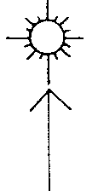
Условные термины
Времена года и направления: Для того чтобы эта книга была удобочитаема на обоих полушариях Земли, слова “солнечная сторона”, “по направлению к солнцу”, “теневая сторона” и “по направлению к полюсу” используются чаще, чем слова “юг” и “север”. Символ, приведенный внизу, показывает направление на солнце.

www.e-puzzle.ru

